COLLECTION J-LEARN

GÉOGRAPHIE
Classe de T4

Manuel complet : fiches de préparation, leçons,
exercices corrigés, sujets d'examen et annexes

Conforme au programme d'études officiel T4 en vigueur à Madagascar
Volume horaire officiel : 1 heure par semaine — séances de 30 minutes

Collection J-Learn — Manuels scolaires pour Madagascar

Avant-propos
Ce manuel de Géographie, destiné aux élèves de la classe de T4, a été conçu pour accompagner l'enseignant et l'élève tout au long de l'année scolaire, conformément au programme d'études officiel en vigueur à Madagascar.
Il propose, pour chacune des 66 séances de 30 minutes qui composent le programme de Géographie de T4 (1 heure par semaine), une fiche de préparation détaillée, une leçon rédigée, ainsi que des exercices avec leurs corrigés détaillés notés selon un barème.
Les séances sont regroupées en cinq unités thématiques : l'orientation géographique, le plan, les éléments du paysage naturel, l'Environnement, et l'Homme et les activités quotidiennes. Chaque unité se termine par une séance de révision puis par un sujet d'examen avec son corrigé, pour préparer les élèves aux évaluations. Un glossaire, des cartes muettes, une auto-évaluation, une table des illustrations et les sources complètent l'ouvrage.
Cette édition a été élaborée avec le plus grand soin. Malgré toute l'attention portée à sa rédaction et à sa relecture, il est possible que quelques erreurs (orthographe, grammaire, ou autres coquilles) s'y soient glissées : nous vous remercions par avance de votre indulgence.
L'équipe J-Lab accueille avec attention tous les retours des enseignants et des élèves qui utilisent ce manuel : signalement d'erreurs, suggestions d'amélioration, comme appréciations sur les points forts de l'ouvrage. Vos remarques contribuent directement à l'amélioration des prochaines éditions.
Nous remercions chaleureusement les enseignants qui accompagneront leurs élèves avec ce manuel : c'est grâce à leur engagement quotidien que ce travail prend tout son sens.

Mode d'emploi du manuel
Chaque séance de ce manuel est organisée en trois temps :
1. La fiche de préparation : un tableau en trois grandes étapes — I. Révision, II. Nouvelle leçon (mise en situation, présentation, observation, analyse, synthèse, application) et III. Évaluation — destiné à guider l'enseignant dans le déroulement de son cours.
2. La leçon : le contenu rédigé que l'élève doit retenir, avec les notions clés mises en évidence en couleur.
3. Les exercices : des exercices variés, avec une consigne claire pour chacun, pour s'entraîner et s'évaluer, accompagnés d'un corrigé détaillé noté selon un barème.
« R.A. » signifie « Réponse attendue » : il s'agit de la réponse que l'enseignant attend de la part des élèves.
Le code couleur de la leçon :
• le titre de la leçon est en rouge ;
• les sous-titres sont en vert ;
• les mots clés sont en bleu et en gras ;
• dans les corrigés, les mots clés de la réponse sont en rose.
Les séances durent 30 minutes : deux séances sont donc prévues chaque semaine, conformément au volume horaire officiel d'une heure par semaine.

Table des matières
Avant-propos
Mode d'emploi du manuel
Tableau de bord général

UNITÉ 1 — L'ORIENTATION GÉOGRAPHIQUE
Séance 1 — Le lever et le coucher du soleil : l'Est et l'Ouest
Séance 2 — Le mouvement apparent du soleil
Séance 3 — Le Nord et le Sud : la boussole et le GPS
Séance 4 — Les quatre points cardinaux
Séance 5 — S'orienter à partir des faits culturels
Séance 6 — Les directions intermédiaires
Séance 7 — La rose des vents : lecture
Séance 8 — Dessiner une rose des vents
Séance 9 — Révision (Unité 1)
Séance 10 — Sujet d'examen T4 (Unité 1)

UNITÉ 2 — LE PLAN
Séance 11 — Qu'est-ce qu'un plan ?
Séance 12 — Les éléments du plan de la salle de classe
Séance 13 — Représenter les mobiliers de la classe
Séance 14 — L'orientation du plan : la flèche du Nord
Séance 15 — L'échelle d'un plan
Séance 16 — La légende d'un plan
Séance 17 — Réaliser le plan de la salle de classe
Séance 18 — Le plan de l'école : les infrastructures
Séance 19 — Situer l'école dans son environnement
Séance 20 — Le plan du quartier et l'itinéraire maison–école
Séance 21 — Le plan du village ou de la ville
Séance 22 — Réaliser un plan simple avec légende
Séance 23 — Révision (Unité 2)
Séance 24 — Sujet d'examen T4 (Unité 2)

UNITÉ 3 — LES ÉLÉMENTS DU PAYSAGE NATUREL
Séance 25 — Qu'est-ce qu'un paysage naturel ?
Séance 26 — Les reliefs : montagnes, collines, vallées et plaines
Séance 27 — Les cours d'eau : de la source au fleuve
Séance 28 — Les lacs, les étangs et les marais
Séance 29 — La végétation : forêts, savanes et steppes
Séance 30 — Le paysage littoral
Séance 31 — Le paysage marin : récifs et coraux
Séance 32 — Le paysage aménagé : le paysage urbain
Séance 33 — Le paysage aménagé : le paysage rural
Séance 34 — La notion de climat : les climats de Madagascar
Séance 35 — Le climat et les éléments du paysage
Séance 36 — L'utilité du relief, des cours d'eau et de la végétation
Séance 37 — Révision (Unité 3)
Séance 38 — Sujet d'examen T4 (Unité 3)

UNITÉ 4 — L'ENVIRONNEMENT
Séance 39 — Qu'est-ce que l'Environnement ?
Séance 40 — Les éléments naturels vivants
Séance 41 — Les éléments naturels non-vivants
Séance 42 — Les éléments artificiels
Séance 43 — Classifier les éléments de l'Environnement
Séance 44 — L'interrelation entre les éléments constitutifs de l'Environnement
Séance 45 — Les formes de la dégradation de l'Environnement
Séance 46 — Les causes de la dégradation (1) : la déforestation et les feux
Séance 47 — Les causes de la dégradation (2) : les pollutions et les déchets
Séance 48 — Les conséquences de la dégradation sur la nature
Séance 49 — Les conséquences de la dégradation sur l'homme et ses activités
Séance 50 — Protéger l'Environnement : la propreté
Séance 51 — Le triage et la réutilisation des déchets
Séance 52 — Le reboisement et les haies vives
Séance 53 — Le jardinage et la lutte contre le gaspillage alimentaire
Séance 54 — Notre plan d'action pour protéger l'Environnement
Séance 55 — Révision (Unité 4)
Séance 56 — Sujet d'examen T4 (Unité 4)

UNITÉ 5 — L'HOMME ET LES ACTIVITÉS QUOTIDIENNES
Séance 57 — Qu'est-ce que la population ?
Séance 58 — La répartition de la population par sexe et par âge
Séance 59 — L'effectif de l'école et du village
Séance 60 — Les naissances
Séance 61 — Les décès
Séance 62 — Les migrations
Séance 63 — Les variables de la croissance de la population
Séance 64 — Les us et coutumes dans la localité
Séance 65 — Le respect des fady
Séance 66 — Les caractéristiques socioculturelles : langue, vêtement, mode de vie
Séance 67 — Les activités de la population : panorama
Séance 68 — L'agriculture
Séance 69 — L'élevage et la pêche
Séance 70 — L'artisanat
Séance 71 — L'industrie
Séance 72 — Le commerce
Séance 73 — Le transport
Séance 74 — Les activités de la population de ma localité : synthèse
Séance 75 — Révision (Unité 5)
Séance 76 — Sujet d'examen T4 (Unité 5)

Annexes
Glossaire
Cartes muettes
Auto-évaluation
Table des illustrations
Loharanom-Baovao (sources)

Tableau de bord général
Le programme officiel de Géographie T4 prévoit 33 heures annuelles (1 heure par semaine, séances de 30 minutes), réparties en cinq thématiques. Le manuel compte 76 numéros : 66 séances de leçon, 5 séances de révision et 5 sujets d'examen, complétés par les annexes en fin d'ouvrage.
Unité | Séances | Leçons | Révision + Examen
Unité 1 — L'ORIENTATION GÉOGRAPHIQUE | Séances 1 à 10 | 8 | 2 (incluses)
Unité 2 — LE PLAN | Séances 11 à 24 | 12 | 2 (incluses)
Unité 3 — LES ÉLÉMENTS DU PAYSAGE NATUREL | Séances 25 à 38 | 12 | 2 (incluses)
Unité 4 — L'ENVIRONNEMENT | Séances 39 à 56 | 16 | 2 (incluses)
Unité 5 — L'HOMME ET LES ACTIVITÉS QUOTIDIENNES | Séances 57 à 76 | 18 | 2 (incluses)
Total | Séances 1 à 76 | 66 | 5 + 5

Tableau de bord — Unité 1 — l'orientation géographique
Séance | Titre | Type
1 | Le lever et le coucher du soleil : l'Est et l'Ouest | Leçon
2 | Le mouvement apparent du soleil | Leçon
3 | Le Nord et le Sud : la boussole et le GPS | Leçon
4 | Les quatre points cardinaux | Leçon
5 | S'orienter à partir des faits culturels | Leçon
6 | Les directions intermédiaires | Leçon
7 | La rose des vents : lecture | Leçon
8 | Dessiner une rose des vents | Leçon
9 | Révision — Unité 1 : L'orientation géographique | Révision
10 | Sujet d'examen T4 — Unité 1 : L'orientation géographique | Sujet d'examen

Tableau de bord — Unité 2 — le plan
Séance | Titre | Type
11 | Qu'est-ce qu'un plan ? | Leçon
12 | Les éléments du plan de la salle de classe | Leçon
13 | Représenter les mobiliers de la classe | Leçon
14 | L'orientation du plan : la flèche du Nord | Leçon
15 | L'échelle d'un plan | Leçon
16 | La légende d'un plan | Leçon
17 | Réaliser le plan de la salle de classe | Leçon
18 | Le plan de l'école : les infrastructures | Leçon
19 | Situer l'école dans son environnement | Leçon
20 | Le plan du quartier et l'itinéraire maison–école | Leçon
21 | Le plan du village ou de la ville | Leçon
22 | Réaliser un plan simple avec légende | Leçon
23 | Révision — Unité 2 : Le plan | Révision
24 | Sujet d'examen T4 — Unité 2 : Le plan | Sujet d'examen

Tableau de bord — Unité 3 — les éléments du paysage naturel
Séance | Titre | Type
25 | Qu'est-ce qu'un paysage naturel ? | Leçon
26 | Les reliefs : montagnes, collines, vallées et plaines | Leçon
27 | Les cours d'eau : de la source au fleuve | Leçon
28 | Les lacs, les étangs et les marais | Leçon
29 | La végétation : forêts, savanes et steppes | Leçon
30 | Le paysage littoral | Leçon
31 | Le paysage marin : récifs et coraux | Leçon
32 | Le paysage aménagé : le paysage urbain | Leçon
33 | Le paysage aménagé : le paysage rural | Leçon
34 | La notion de climat : les climats de Madagascar | Leçon
35 | Le climat et les éléments du paysage | Leçon
36 | L'utilité du relief, des cours d'eau et de la végétation | Leçon
37 | Révision — Unité 3 : Les éléments du paysage naturel | Révision
38 | Sujet d'examen T4 — Unité 3 : Les éléments du paysage naturel | Sujet d'examen

Tableau de bord — Unité 4 — l'environnement
Séance | Titre | Type
39 | Qu'est-ce que l'Environnement ? | Leçon
40 | Les éléments naturels vivants | Leçon
41 | Les éléments naturels non-vivants | Leçon
42 | Les éléments artificiels | Leçon
43 | Classifier les éléments de l'Environnement | Leçon
44 | L'interrelation entre les éléments constitutifs de l'Environnement | Leçon
45 | Les formes de la dégradation de l'Environnement | Leçon
46 | Les causes de la dégradation (1) : la déforestation et les feux | Leçon
47 | Les causes de la dégradation (2) : les pollutions et les déchets | Leçon
48 | Les conséquences de la dégradation sur la nature | Leçon
49 | Les conséquences de la dégradation sur l'homme et ses activités | Leçon
50 | Protéger l'Environnement : la propreté | Leçon
51 | Le triage et la réutilisation des déchets | Leçon
52 | Le reboisement et les haies vives | Leçon
53 | Le jardinage et la lutte contre le gaspillage alimentaire | Leçon
54 | Notre plan d'action pour protéger l'Environnement | Leçon
55 | Révision — Unité 4 : L'Environnement | Révision
56 | Sujet d'examen T4 — Unité 4 : L'Environnement | Sujet d'examen

Tableau de bord — Unité 5 — l'homme et les activités quotidiennes
Séance | Titre | Type
57 | Qu'est-ce que la population ? | Leçon
58 | La répartition de la population par sexe et par âge | Leçon
59 | L'effectif de l'école et du village | Leçon
60 | Les naissances | Leçon
61 | Les décès | Leçon
62 | Les migrations | Leçon
63 | Les variables de la croissance de la population | Leçon
64 | Les us et coutumes dans la localité | Leçon
65 | Le respect des fady | Leçon
66 | Les caractéristiques socioculturelles : langue, vêtement, mode de vie | Leçon
67 | Les activités de la population : panorama | Leçon
68 | L'agriculture | Leçon
69 | L'élevage et la pêche | Leçon
70 | L'artisanat | Leçon
71 | L'industrie | Leçon
72 | Le commerce | Leçon
73 | Le transport | Leçon
74 | Les activités de la population de ma localité : synthèse | Leçon
75 | Révision — Unité 5 : L'Homme et les activités quotidiennes | Révision
76 | Sujet d'examen T4 — Unité 5 : L'Homme et les activités quotidiennes | Sujet d'examen

UNITÉ 1 — L'ORIENTATION GÉOGRAPHIQUE
Thématique officielle du programme d'études T4 : la notion d'orientation géographique — les points cardinaux, les directions intermédiaires et la rose des vents. Durée officielle : 4 heures, soit 8 séances de 30 minutes.

SÉANCE 1 / 76
Le lever et le coucher du soleil : l'Est et l'Ouest
FICHE DE PRÉPARATION
Discipline : | Géographie | Date : | _______
Thème : | L'orientation géographique | Classe : | T4
Titre de la séance : | Le lever et le coucher du soleil : l'Est et l'Ouest | Séance n° : | 1 / 76
Objectif spécifique : | Être capable de repérer l'Est et l'Ouest à partir du lever et du coucher du soleil. | Durée : | 30 minutes
Documentation : | Programme d'études officiel T4 — Géographie

Étapes et Durée | Déroulement de la leçon |  | Technique et Stratégie | Support et Matériel | Observation
 | Enseignant | Apprenants
I. RÉVISION  3 min | Que vois-tu dans le ciel quand tu pars à l'école le matin ?  Que fait le soleil le soir ? | R.A. : Le soleil qui se lève.  R.A. : Le soleil se couche et la nuit arrive. | Questions-réponses orales | —
II. NOUVELLE LEÇON
22 min
1. Mise en situation | Chaque matin, Rova accompagne sa grand-mère au marché. Un matin, sa grand-mère s'arrête, montre le ciel et lui dit : « Regarde bien, le soleil se lève toujours de ce côté-là. » Le soir, en rentrant, Rova remarque que le soleil descend à l'opposé, derrière la colline. Elle se demande comment s'appellent ces deux côtés du ciel.  Où voyons-nous le soleil le matin, et où le voyons-nous le soir ? | R.A. : Le matin, nous voyons le soleil se lever d'un côté ; le soir, nous le voyons se coucher du côté opposé. | Récit et questions | Image du lever et du coucher du soleil (page Leçon)
2. Présentation | Aujourd'hui, nous allons apprendre : « Le lever et le coucher du soleil : l'Est et l'Ouest ». Après cette séance, vous serez capables de repérer l'Est et l'Ouest grâce au soleil. | Les élèves écoutent. | Annonce du titre et de l'objectif | Tableau noir, cahier
3. Observation | Regardez et observez bien l'image qui montre le soleil le matin et le soleil le soir. | Les élèves observent silencieusement. | Observation silencieuse | Image du lever et du coucher du soleil (page Leçon)
4. Analyse | Que fait le soleil le matin ?  De quel côté du ciel le soleil se lève-t-il ?  Que fait le soleil le soir ?  De quel côté du ciel le soleil se couche-t-il ?  Le matin, si tu regardes le soleil qui se lève, où se trouve l'Est ?  Et où se trouve alors l'Ouest ? | R.A. : Le matin, le soleil se lève.  R.A. : Il se lève du côté appelé l'Est.  R.A. : Le soir, le soleil se couche.  R.A. : Il se couche du côté appelé l'Ouest.  R.A. : L'Est est devant moi.  R.A. : L'Ouest est derrière moi. | Questions-réponses | Image du lever et du coucher du soleil (page Leçon)
5. Synthèse | Donc, le soleil se lève toujours du même côté : ce côté s'appelle l'Est. Il se couche du côté opposé : ce côté s'appelle l'Ouest. Quand nous regardons le soleil qui se lève, l'Est est devant nous et l'Ouest est derrière nous. | Les élèves écoutent. | Explication | Tableau noir
6. Application | Exercice 1 : Réponds par une phrase complète.  1. Que fait le soleil chaque matin ?  2. De quel côté le soleil se lève-t-il ?  3. Que fait le soleil chaque soir ?  4. De quel côté le soleil se couche-t-il ?  Exercice 2 : Dis si chaque phrase est vraie ou fausse.  1. Le soleil se lève à l'Ouest.  2. Le soleil se couche à l'Ouest.  3. Le matin, le soleil monte dans le ciel.  4. Quand nous regardons le soleil qui se lève, l'Ouest est devant nous. | Corrigé de l'exercice 1 :  1. Chaque matin, le soleil se lève.  2. Le soleil se lève du côté de l'Est.  3. Chaque soir, le soleil se couche.  4. Le soleil se couche du côté de l'Ouest.  Corrigé de l'exercice 2 :  1. Faux : le soleil se lève à l'Est.  2. Vrai : le soleil se couche à l'Ouest.  3. Vrai : le matin, le soleil monte dans le ciel.  4. Faux : devant nous, c'est l'Est ; l'Ouest est derrière nous. | Exercices écrits | Cahier, ardoise
III. ÉVALUATION  5 min | Exercice 1 : Complète avec les mots : lève — couche — Est — Ouest.  Chaque matin, le soleil se ……… du côté de l'Est.  Chaque soir, il se ……… du côté de l'Ouest.  Le côté où le soleil se lève s'appelle l'……… .  Le côté où le soleil se couche s'appelle l'……… .  Exercice 2 : Entoure la bonne réponse.  1. Le soleil se lève : A. au Nord — B. à l'Est — C. à l'Ouest  2. Le soleil se couche : A. à l'Ouest — B. au Sud — C. à l'Est  3. Le matin, en regardant le soleil qui se lève, l'Est est : A. derrière nous — B. devant nous — C. à notre gauche  4. Le côté opposé à l'Est, c'est : A. le Nord — B. le Sud — C. l'Ouest | Corrigé de l'exercice 1 :  Le soleil se lève / se couche / l'Est / l'Ouest.  Corrigé de l'exercice 2 :  1. Réponse B : le soleil se lève à l'Est.  2. Réponse A : le soleil se couche à l'Ouest.  3. Réponse B : l'Est est devant nous.  4. Réponse C : le côté opposé à l'Est, c'est l'Ouest. | Exercices écrits | Cahier, feuille d'évaluation

Le lever et le coucher du soleil : l'Est et l'Ouest
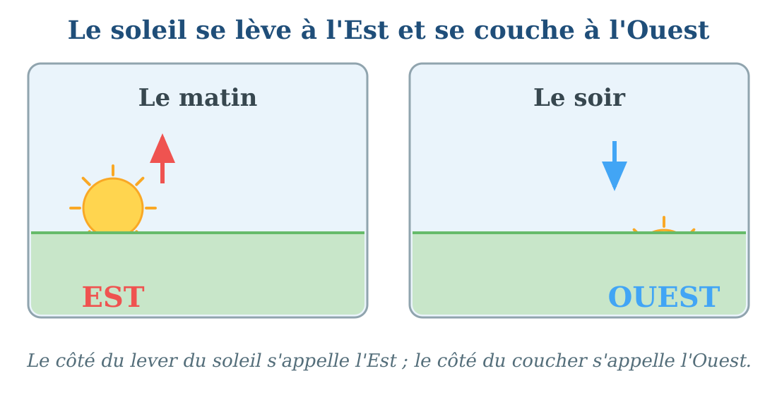
Le lever du soleil (à l'Est) et le coucher du soleil (à l'Ouest).
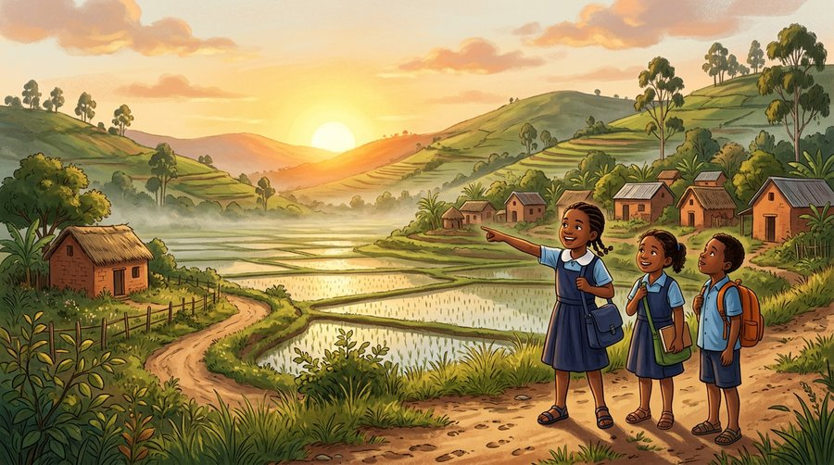
Document : le lever du soleil à l'Est, sur les Hautes Terres de Madagascar.
1. Le lever du soleil
Chaque matin, le soleil apparaît au-dessus de l'horizon : on dit qu'il se lève.
Le côté du ciel où le soleil se lève s'appelle l'Est. Le matin, quand nous regardons le soleil qui se lève, l'Est est devant nous.
• Rova part à l'école tôt le matin : le soleil qui se lève brille devant elle, elle marche vers l'Est.
• À l'aube, les coqs du village chantent quand le soleil se lève à l'Est.
2. Le coucher du soleil
Chaque soir, le soleil descend et disparaît derrière l'horizon : on dit qu'il se couche.
Le côté du ciel où le soleil se couche s'appelle l'Ouest. Le soir, quand nous regardons le soleil qui se couche, l'Ouest est devant nous et l'Est est derrière nous.
• Le soir, Koto joue devant la maison : il voit le soleil descendre derrière la colline, cette colline se trouve à l'Ouest du village.
3. Se repérer avec le soleil
Le lever et le coucher du soleil nous aident à trouver l'Est et l'Ouest, le matin et le soir.
• Le matin : le soleil se lève, l'Est est du côté du soleil levant.
• Le soir : le soleil se couche, l'Ouest est du côté du soleil couchant.
EXERCICES
Exercice 1 (5 points)
Réponds par une phrase complète.
1. Que fait le soleil chaque matin ?
2. De quel côté le soleil se lève-t-il ?
3. Que fait le soleil chaque soir ?
4. De quel côté le soleil se couche-t-il ?
Exercice 2 (5 points)
Dis si chaque phrase est vraie ou fausse.
1. Le soleil se lève à l'Ouest.
2. Le soleil se couche à l'Ouest.
3. Le matin, le soleil monte dans le ciel.
4. Quand nous regardons le soleil qui se lève, l'Ouest est devant nous.
Exercice 3 (5 points)
Complète avec les mots : lève — couche — Est — Ouest.
Chaque matin, le soleil se ……… du côté de l'Est.
Chaque soir, il se ……… du côté de l'Ouest.
Le côté où le soleil se lève s'appelle l'……… .
Le côté où le soleil se couche s'appelle l'……… .
Exercice 4 (5 points)
Entoure la bonne réponse.
1. Le soleil se lève : A. au Nord — B. à l'Est — C. à l'Ouest
2. Le soleil se couche : A. à l'Ouest — B. au Sud — C. à l'Est
3. Le matin, en regardant le soleil qui se lève, l'Est est : A. derrière nous — B. devant nous — C. à notre gauche
4. Le côté opposé à l'Est, c'est : A. le Nord — B. le Sud — C. l'Ouest
Total : 20 points
CORRIGÉ
Corrigé de l'exercice 1 (5 points) :
1. Chaque matin, le soleil se lève.
2. Le soleil se lève du côté de l'Est.
3. Chaque soir, le soleil se couche.
4. Le soleil se couche du côté de l'Ouest.
Corrigé de l'exercice 2 (5 points) :
1. Faux : le soleil se lève à l'Est.
2. Vrai : le soleil se couche à l'Ouest.
3. Vrai : le matin, le soleil monte dans le ciel.
4. Faux : devant nous, c'est l'Est ; l'Ouest est derrière nous.
Corrigé de l'exercice 3 (5 points) :
Le soleil se lève / se couche / l'Est / l'Ouest.
Corrigé de l'exercice 4 (5 points) :
1. Réponse B : le soleil se lève à l'Est.
2. Réponse A : le soleil se couche à l'Ouest.
3. Réponse B : l'Est est devant nous.
4. Réponse C : le côté opposé à l'Est, c'est l'Ouest.

SÉANCE 2 / 76
Le mouvement apparent du soleil
FICHE DE PRÉPARATION
Discipline : | Géographie | Date : | _______
Thème : | L'orientation géographique | Classe : | T4
Titre de la séance : | Le mouvement apparent du soleil | Séance n° : | 2 / 76
Objectif spécifique : | Être capable d'identifier l'Est et l'Ouest à partir du mouvement apparent du soleil. | Durée : | 30 minutes
Documentation : | Programme d'études officiel T4 — Géographie

Étapes et Durée | Déroulement de la leçon |  | Technique et Stratégie | Support et Matériel | Observation
 | Enseignant | Apprenants
I. RÉVISION  3 min | De quel côté le soleil se lève-t-il ?  De quel côté le soleil se couche-t-il ? | R.A. : Le soleil se lève du côté de l'Est.  R.A. : Le soleil se couche du côté de l'Ouest. | Questions-réponses orales | —
II. NOUVELLE LEÇON
22 min
1. Mise en situation | Hier matin, la maîtresse a demandé à Aina de planter un bâton dans la cour de l'école. À midi, l'ombre du bâton avait raccourci et changé de place. Le soir, avant de rentrer, Aina voit que l'ombre a encore bougé. Elle se demande ce qui a fait bouger l'ombre du bâton.  Qu'est-ce qui se déplace dans le ciel pendant la journée ? | R.A. : Le soleil se déplace dans le ciel pendant la journée. | Récit et questions | Schéma du mouvement apparent du soleil (page Leçon)
2. Présentation | Aujourd'hui, nous allons apprendre : « Le mouvement apparent du soleil ». Après cette séance, vous serez capables de décrire le trajet du soleil dans le ciel et de retrouver l'Est et l'Ouest à tout moment de la journée. | Les élèves écoutent. | Annonce du titre et de l'objectif | Tableau noir, cahier
3. Observation | Regardez et observez bien le schéma qui montre le trajet du soleil du matin au soir. | Les élèves observent silencieusement. | Observation silencieuse | Schéma du mouvement apparent du soleil (page Leçon)
4. Analyse | Où se trouve le soleil le matin ?  Que fait le soleil pendant la matinée ?  Où se trouve le soleil à midi ?  Que fait le soleil l'après-midi ?  Où se couche le soleil le soir ?  Comment appelle-t-on ce trajet du soleil dans le ciel ? | R.A. : Le matin, le soleil se lève à l'Est.  R.A. : Il monte de plus en plus haut dans le ciel.  R.A. : À midi, le soleil est haut dans le ciel.  R.A. : Il descend doucement vers l'horizon.  R.A. : Le soir, le soleil se couche à l'Ouest.  R.A. : C'est le mouvement apparent du soleil. | Questions-réponses | Schéma du mouvement apparent du soleil (page Leçon)
5. Synthèse | Donc, pendant la journée, le soleil semble se déplacer dans le ciel : il se lève à l'Est, il est haut à midi, puis il se couche à l'Ouest. Ce trajet s'appelle le mouvement apparent du soleil. Il nous aide à retrouver l'Est et l'Ouest. | Les élèves écoutent. | Explication | Tableau noir
6. Application | Exercice 1 : Réponds par une phrase complète.  1. Où se lève le soleil chaque matin ?  2. Où se trouve le soleil à midi ?  3. Où le soleil se couche-t-il le soir ?  4. Comment appelle-t-on le trajet du soleil dans le ciel ?  Exercice 2 : Écris 1, 2, 3, 4 pour ranger les étapes de la journée dans l'ordre.  ……… Le soleil se couche à l'Ouest.  ……… Le soleil se lève à l'Est.  ……… Le soleil est haut dans le ciel.  ……… La nuit arrive et les étoiles apparaissent. | Corrigé de l'exercice 1 :  1. Chaque matin, le soleil se lève à l'Est.  2. À midi, le soleil est haut dans le ciel.  3. Le soir, le soleil se couche à l'Ouest.  4. Ce trajet s'appelle le mouvement apparent du soleil.  Corrigé de l'exercice 2 :  Le soleil se lève : 1 / le soleil est haut : 2 / le soleil se couche : 3 / la nuit arrive : 4. | Exercices écrits | Cahier, ardoise
III. ÉVALUATION  5 min | Exercice 1 : Complète avec les mots : Est — Ouest — haut — mouvement.  Le matin, le soleil se lève à l'……… .  À midi, il est ……… dans le ciel.  Le soir, il se couche à l'……… .  Le trajet du soleil dans le ciel s'appelle le ……… apparent du soleil.  Exercice 2 : Dis si chaque phrase est vraie ou fausse.  1. Le soleil reste au même endroit dans le ciel toute la journée.  2. À midi, le soleil est haut dans le ciel.  3. Le soleil se couche du côté de l'Est.  4. Le mouvement apparent du soleil nous aide à trouver l'Est et l'Ouest. | Corrigé de l'exercice 1 :  Est / haut / Ouest / mouvement.  Corrigé de l'exercice 2 :  1. Faux : le soleil semble se déplacer pendant la journée.  2. Vrai : à midi, le soleil est haut dans le ciel.  3. Faux : le soleil se couche à l'Ouest.  4. Vrai : il nous montre l'Est et l'Ouest. | Exercices écrits | Cahier, feuille d'évaluation

Le mouvement apparent du soleil
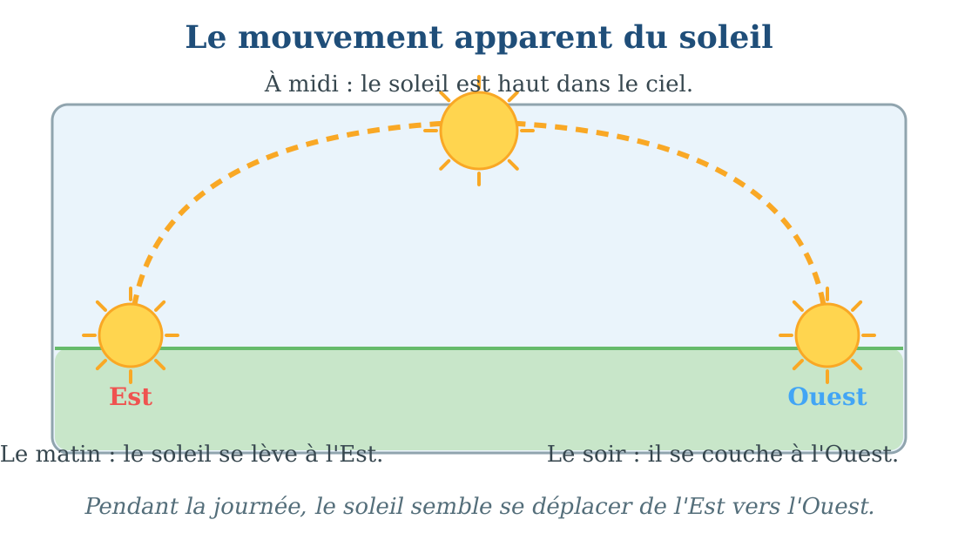
Le trajet du soleil dans le ciel pendant la journée.
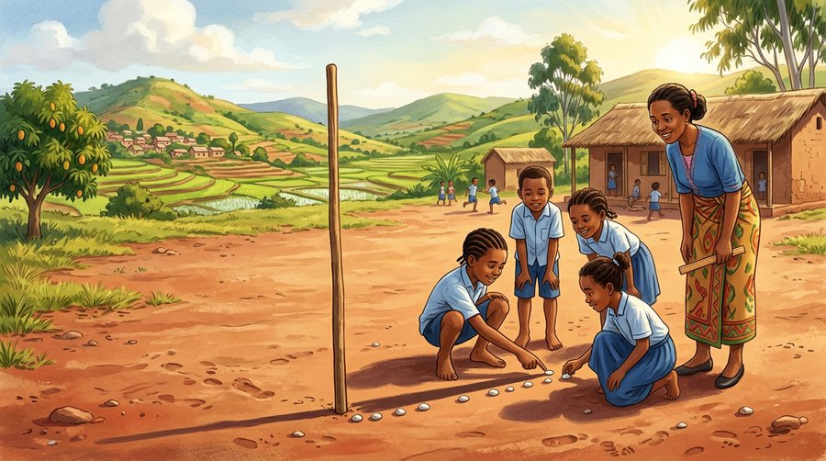
Document : l'ombre du bâton change quand le soleil se déplace dans le ciel.
1. Le trajet du soleil pendant la journée
Le matin, le soleil se lève à l'Est : il apparaît au-dessus de l'horizon.
À midi, le soleil est haut dans le ciel : c'est le moment où il éclaire le plus fort.
Le soir, le soleil descend et se couche à l'Ouest, à l'opposé de l'Est.
2. Le mouvement apparent du soleil
Pendant la journée, le soleil semble se déplacer dans le ciel, de l'Est vers l'Ouest : c'est le mouvement apparent du soleil.
En réalité, c'est la Terre qui tourne sur elle-même ; c'est pour cela que le soleil paraît bouger.
• L'ombre d'un bâton planté dans la cour change de place et de longueur pendant la journée : elle suit le mouvement apparent du soleil.
3. Le mouvement apparent du soleil nous aide à nous repérer
Grâce à ce mouvement, nous pouvons trouver l'Est le matin et l'Ouest le soir, même sans instrument.
• Le matin, l'ombre d'un arbre pointe à l'opposé du soleil levant : le soleil est à l'Est.
EXERCICES
Exercice 1 (5 points)
Réponds par une phrase complète.
1. Où se lève le soleil chaque matin ?
2. Où se trouve le soleil à midi ?
3. Où le soleil se couche-t-il le soir ?
4. Comment appelle-t-on le trajet du soleil dans le ciel ?
Exercice 2 (5 points)
Écris 1, 2, 3, 4 pour ranger les étapes de la journée dans l'ordre.
……… Le soleil se couche à l'Ouest.
……… Le soleil se lève à l'Est.
……… Le soleil est haut dans le ciel.
……… La nuit arrive et les étoiles apparaissent.
Exercice 3 (5 points)
Complète avec les mots : Est — Ouest — haut — mouvement.
Le matin, le soleil se lève à l'……… .
À midi, il est ……… dans le ciel.
Le soir, il se couche à l'……… .
Le trajet du soleil dans le ciel s'appelle le ……… apparent du soleil.
Exercice 4 (5 points)
Dis si chaque phrase est vraie ou fausse.
1. Le soleil reste au même endroit dans le ciel toute la journée.
2. À midi, le soleil est haut dans le ciel.
3. Le soleil se couche du côté de l'Est.
4. Le mouvement apparent du soleil nous aide à trouver l'Est et l'Ouest.
Total : 20 points
CORRIGÉ
Corrigé de l'exercice 1 (5 points) :
1. Chaque matin, le soleil se lève à l'Est.
2. À midi, le soleil est haut dans le ciel.
3. Le soir, le soleil se couche à l'Ouest.
4. Ce trajet s'appelle le mouvement apparent du soleil.
Corrigé de l'exercice 2 (5 points) :
Le soleil se lève : 1 / le soleil est haut : 2 / le soleil se couche : 3 / la nuit arrive : 4.
Corrigé de l'exercice 3 (5 points) :
Est / haut / Ouest / mouvement.
Corrigé de l'exercice 4 (5 points) :
1. Faux : le soleil semble se déplacer pendant la journée.
2. Vrai : à midi, le soleil est haut dans le ciel.
3. Faux : le soleil se couche à l'Ouest.
4. Vrai : il nous montre l'Est et l'Ouest.

SÉANCE 3 / 76
Le Nord et le Sud : la boussole et le GPS
FICHE DE PRÉPARATION
Discipline : | Géographie | Date : | _______
Thème : | L'orientation géographique | Classe : | T4
Titre de la séance : | Le Nord et le Sud : la boussole et le GPS | Séance n° : | 3 / 76
Objectif spécifique : | Être capable de repérer le Nord à l'aide d'une boussole ou d'un GPS, et de nommer le Sud. | Durée : | 30 minutes
Documentation : | Programme d'études officiel T4 — Géographie

Étapes et Durée | Déroulement de la leçon |  | Technique et Stratégie | Support et Matériel | Observation
 | Enseignant | Apprenants
I. RÉVISION  3 min | Comment appelle-t-on le trajet du soleil dans le ciel ?  Où le soleil se couche-t-il ? | R.A. : C'est le mouvement apparent du soleil.  R.A. : Le soleil se couche à l'Ouest. | Questions-réponses orales | —
II. NOUVELLE LEÇON
22 min
1. Mise en situation | Liantsoa a reçu une boussole de son oncle, marin à Toamasina. Son oncle lui a dit : « Avec cela, tu ne te perdras jamais. » Liantsoa remarque une chose étonnante : même quand il tourne la boussole dans tous les sens, l'aiguille rouge finit toujours par pointer le même côté.  Qu'est-ce qui ne change jamais sur une boussole ? | R.A. : L'aiguille rouge pointe toujours le même côté : le Nord. | Récit et questions | Image de la boussole et du GPS (page Leçon)
2. Présentation | Aujourd'hui, nous allons apprendre : « Le Nord et le Sud : la boussole et le GPS ». Après cette séance, vous serez capables de trouver le Nord avec une boussole ou un GPS, et de dire où se trouve le Sud. | Les élèves écoutent. | Annonce du titre et de l'objectif | Tableau noir, cahier
3. Observation | Regardez et observez bien l'image de la boussole et de l'appareil GPS. | Les élèves observent silencieusement. | Observation silencieuse | Image de la boussole et du GPS (page Leçon)
4. Analyse | Qu'est-ce qu'une boussole ?  Que fait l'aiguille rouge de la boussole ?  Si je tourne la boussole, l'aiguille rouge change-t-elle de direction ?  Qu'est-ce qu'un GPS ?  Comment s'appelle le côté opposé au Nord ?  Quand le Nord est devant moi, où se trouve le Sud ? | R.A. : Une boussole est un instrument qui nous aide à trouver le Nord.  R.A. : L'aiguille rouge pointe toujours vers le Nord.  R.A. : Non, l'aiguille rouge continue de pointer le Nord.  R.A. : Le GPS est un appareil électronique qui indique notre position et les directions.  R.A. : Le côté opposé au Nord s'appelle le Sud.  R.A. : Le Sud est derrière moi. | Questions-réponses | Image de la boussole et du GPS (page Leçon)
5. Synthèse | Donc, pour trouver le Nord, on peut utiliser une boussole : son aiguille rouge pointe toujours vers le Nord. On peut aussi utiliser un GPS. Le côté opposé au Nord s'appelle le Sud : quand le Nord est devant nous, le Sud est derrière nous. | Les élèves écoutent. | Explication | Tableau noir
6. Application | Exercice 1 : Relie chaque mot de la liste 1 à sa définition de la liste 2 par une flèche.  Liste 1 : 1. La boussole — 2. Le GPS — 3. Le Nord — 4. Le Sud  Liste 2 : a. l'appareil électronique qui indique la position — b. le côté opposé au Nord — c. l'instrument à aiguille qui trouve le Nord — d. la direction pointée par l'aiguille rouge  Exercice 2 : Réponds par une phrase complète.  1. À quoi sert une boussole ?  2. Que fait l'aiguille rouge de la boussole ?  3. Comment s'appelle le côté opposé au Nord ?  4. Quand le Nord est devant toi, où se trouve le Sud ? | Corrigé de l'exercice 1 :  1 → c : la boussole est l'instrument à aiguille qui trouve le Nord.  2 → a : le GPS est l'appareil électronique qui indique la position.  3 → d : le Nord est la direction pointée par l'aiguille rouge.  4 → b : le Sud est le côté opposé au Nord.  Corrigé de l'exercice 2 :  1. La boussole sert à trouver le Nord.  2. L'aiguille rouge pointe toujours vers le Nord.  3. Le côté opposé au Nord s'appelle le Sud.  4. Le Sud se trouve derrière moi. | Exercices écrits | Cahier, ardoise
III. ÉVALUATION  5 min | Exercice 1 : Complète avec les mots : boussole — Nord — Sud — GPS.  La ……… sert à trouver le Nord.  Son aiguille rouge pointe toujours vers le ……… .  Le côté opposé au Nord s'appelle le ……… .  Le ……… est un appareil électronique qui indique notre position.  Exercice 2 : Entoure la bonne réponse.  1. L'aiguille rouge de la boussole pointe vers : A. le Sud — B. le Nord — C. l'Est  2. Le côté opposé au Nord, c'est : A. l'Est — B. l'Ouest — C. le Sud  3. Le GPS est : A. un instrument à aiguille — B. un appareil électronique — C. une carte  4. Quand le Nord est devant nous, le Sud est : A. derrière nous — B. à droite — C. devant nous | Corrigé de l'exercice 1 :  boussole / Nord / Sud / GPS.  Corrigé de l'exercice 2 :  1. Réponse B : elle pointe vers le Nord.  2. Réponse C : le côté opposé au Nord, c'est le Sud.  3. Réponse B : le GPS est un appareil électronique.  4. Réponse A : le Sud est derrière nous. | Exercices écrits | Cahier, feuille d'évaluation

Le Nord et le Sud : la boussole et le GPS
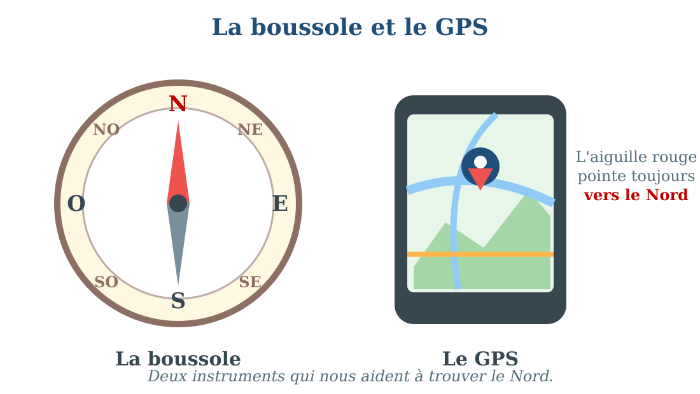
La boussole et le GPS, deux instruments pour trouver le Nord.
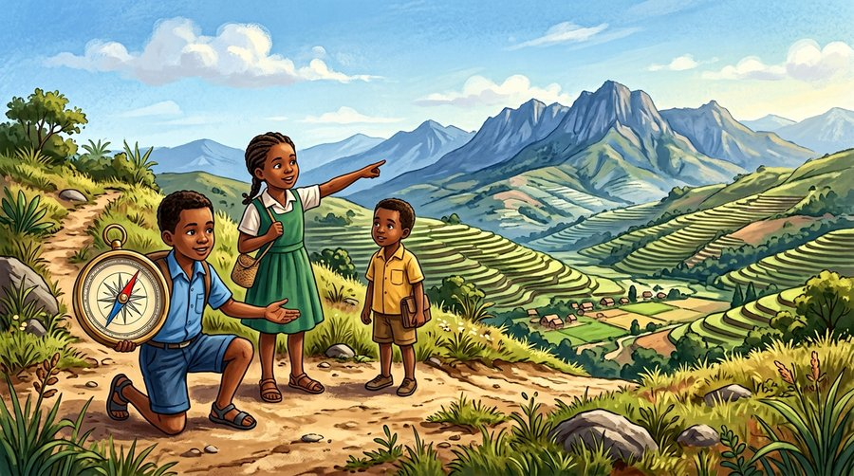
Document : la boussole aide à trouver le Nord ; la fillette montre les montagnes du Nord.
1. La boussole
La boussole est un instrument qui nous aide à trouver le Nord.
Elle possède une aiguille rouge qui pointe toujours vers le Nord, même quand on tourne la boussole.
Les marins, les randonneurs et les bergers utilisent la boussole pour ne pas se perdre.
2. Le GPS
Le GPS est un appareil électronique, souvent placé dans les téléphones ou les voitures.
Il indique notre position et les directions à prendre pour aller quelque part.
3. Le Nord et le Sud
Le Nord est la direction pointée par l'aiguille rouge de la boussole.
Le Sud est le côté opposé au Nord : quand le Nord est devant nous, le Sud est derrière nous.
• Liantsoa tient sa boussole à plat dans sa main : l'aiguille rouge désigne le Nord du village.
EXERCICES
Exercice 1 (5 points)
Relie chaque mot de la liste 1 à sa définition de la liste 2 par une flèche.
Liste 1 : 1. La boussole — 2. Le GPS — 3. Le Nord — 4. Le Sud
Liste 2 : a. l'appareil électronique qui indique la position — b. le côté opposé au Nord — c. l'instrument à aiguille qui trouve le Nord — d. la direction pointée par l'aiguille rouge
Exercice 2 (5 points)
Réponds par une phrase complète.
1. À quoi sert une boussole ?
2. Que fait l'aiguille rouge de la boussole ?
3. Comment s'appelle le côté opposé au Nord ?
4. Quand le Nord est devant toi, où se trouve le Sud ?
Exercice 3 (5 points)
Complète avec les mots : boussole — Nord — Sud — GPS.
La ……… sert à trouver le Nord.
Son aiguille rouge pointe toujours vers le ……… .
Le côté opposé au Nord s'appelle le ……… .
Le ……… est un appareil électronique qui indique notre position.
Exercice 4 (5 points)
Entoure la bonne réponse.
1. L'aiguille rouge de la boussole pointe vers : A. le Sud — B. le Nord — C. l'Est
2. Le côté opposé au Nord, c'est : A. l'Est — B. l'Ouest — C. le Sud
3. Le GPS est : A. un instrument à aiguille — B. un appareil électronique — C. une carte
4. Quand le Nord est devant nous, le Sud est : A. derrière nous — B. à droite — C. devant nous
Total : 20 points
CORRIGÉ
Corrigé de l'exercice 1 (5 points) :
1 → c : la boussole est l'instrument à aiguille qui trouve le Nord.
2 → a : le GPS est l'appareil électronique qui indique la position.
3 → d : le Nord est la direction pointée par l'aiguille rouge.
4 → b : le Sud est le côté opposé au Nord.
Corrigé de l'exercice 2 (5 points) :
1. La boussole sert à trouver le Nord.
2. L'aiguille rouge pointe toujours vers le Nord.
3. Le côté opposé au Nord s'appelle le Sud.
4. Le Sud se trouve derrière moi.
Corrigé de l'exercice 3 (5 points) :
boussole / Nord / Sud / GPS.
Corrigé de l'exercice 4 (5 points) :
1. Réponse B : elle pointe vers le Nord.
2. Réponse C : le côté opposé au Nord, c'est le Sud.
3. Réponse B : le GPS est un appareil électronique.
4. Réponse A : le Sud est derrière nous.

SÉANCE 4 / 76
Les quatre points cardinaux
FICHE DE PRÉPARATION
Discipline : | Géographie | Date : | _______
Thème : | L'orientation géographique | Classe : | T4
Titre de la séance : | Les quatre points cardinaux | Séance n° : | 4 / 76
Objectif spécifique : | Être capable de nommer et de montrer les quatre points cardinaux, et de définir l'orientation géographique. | Durée : | 30 minutes
Documentation : | Programme d'études officiel T4 — Géographie

Étapes et Durée | Déroulement de la leçon |  | Technique et Stratégie | Support et Matériel | Observation
 | Enseignant | Apprenants
I. RÉVISION  3 min | Que fait l'aiguille rouge d'une boussole ?  Comment s'appelle le côté opposé au Nord ? | R.A. : L'aiguille rouge pointe toujours vers le Nord.  R.A. : C'est le Sud. | Questions-réponses orales | —
II. NOUVELLE LEÇON
22 min
1. Mise en situation | Nous connaissons déjà l'Est, l'Ouest, le Nord et le Sud. Comment appelle-t-on ensemble ces quatre grandes directions ? | R.A. : Ce sont les points cardinaux. | Question orale | Schéma des quatre points cardinaux (page Leçon)
2. Présentation | Aujourd'hui, nous allons apprendre : « Les quatre points cardinaux ». Après cette séance, vous serez capables de nommer les quatre points cardinaux, de les montrer avec vos bras et de dire ce qu'est l'orientation géographique. | Les élèves écoutent. | Annonce du titre et de l'objectif | Tableau noir, cahier
3. Observation | Regardez et observez bien le schéma qui montre les quatre points cardinaux autour d'un élève. | Les élèves observent silencieusement. | Observation silencieuse | Schéma des quatre points cardinaux (page Leçon)
4. Analyse | Quels sont les quatre points cardinaux ?  Comment pouvons-nous trouver l'Est sans boussole ?  Comment pouvons-nous trouver le Nord ?  Quand le Nord est devant moi, où est le Sud ?  Si l'Est est à ma droite, où est l'Ouest ?  Comment s'appelle l'action de chercher toutes ces directions autour de nous ? | R.A. : Les quatre points cardinaux sont le Nord, le Sud, l'Est et l'Ouest.  R.A. : Nous regardons le soleil qui se lève.  R.A. : Nous utilisons une boussole ou un GPS.  R.A. : Le Sud est derrière moi.  R.A. : L'Ouest est à ma gauche.  R.A. : C'est l'orientation géographique. | Questions-réponses | Schéma des quatre points cardinaux (page Leçon)
5. Synthèse | Donc, les quatre points cardinaux sont le Nord, le Sud, l'Est et l'Ouest. Les chercher et les reconnaître autour de nous s'appelle l'orientation géographique. Sur un dessin ou une carte, on place toujours le Nord en haut. | Les élèves écoutent. | Explication | Tableau noir
6. Application | Exercice 1 : Complète avec : Nord — Sud — Est — Ouest.  1. Le côté où le soleil se lève est l'……… .  2. Le côté opposé au Nord est le ……… .  3. Le côté où le soleil se couche est l'……… .  4. Le côté indiqué par l'aiguille de la boussole est le ……… .  Exercice 2 : Entoure la bonne réponse.  1. Le point cardinal opposé au Nord : A. l'Est — B. le Sud — C. l'Ouest  2. Le soleil se lève : A. à l'Est — B. à l'Ouest — C. au Nord  3. Le point cardinal opposé à l'Est : A. le Sud — B. le Nord — C. l'Ouest  4. Sur une carte, le Nord est placé : A. en bas — B. en haut — C. à gauche | Corrigé de l'exercice 1 :  1. Le côté où le soleil se lève est l'Est.  2. Le côté opposé au Nord est le Sud.  3. Le côté où le soleil se couche est l'Ouest.  4. Le côté indiqué par l'aiguille de la boussole est le Nord.  Corrigé de l'exercice 2 :  1. Réponse B : le Sud.  2. Réponse A : à l'Est.  3. Réponse C : l'Ouest.  4. Réponse B : le Nord est en haut. | Exercices écrits | Cahier, ardoise
III. ÉVALUATION  5 min | Exercice 1 : Dis si chaque phrase est vraie ou fausse.  1. Les quatre points cardinaux sont le Nord, le Sud, l'Est et l'Ouest.  2. Le soleil se lève au Nord.  3. L'aiguille de la boussole pointe vers le Sud.  4. Sur une carte, le Nord est toujours en haut.  Exercice 2 : Réponds par une phrase complète.  1. Cite les quatre points cardinaux.  2. Qu'est-ce que l'orientation géographique ?  3. Comment trouver l'Ouest sans boussole ?  4. Où est le Sud quand le Nord est devant nous ? | Corrigé de l'exercice 1 :  1. Vrai.  2. Faux : le soleil se lève à l'Est.  3. Faux : l'aiguille de la boussole pointe vers le Nord.  4. Vrai.  Corrigé de l'exercice 2 :  1. Les quatre points cardinaux sont le Nord, le Sud, l'Est et l'Ouest.  2. L'orientation géographique, c'est chercher et reconnaître les points cardinaux autour de nous.  3. On regarde le soleil qui se couche.  4. Le Sud est derrière nous. | Exercices écrits | Cahier, feuille d'évaluation

Les quatre points cardinaux
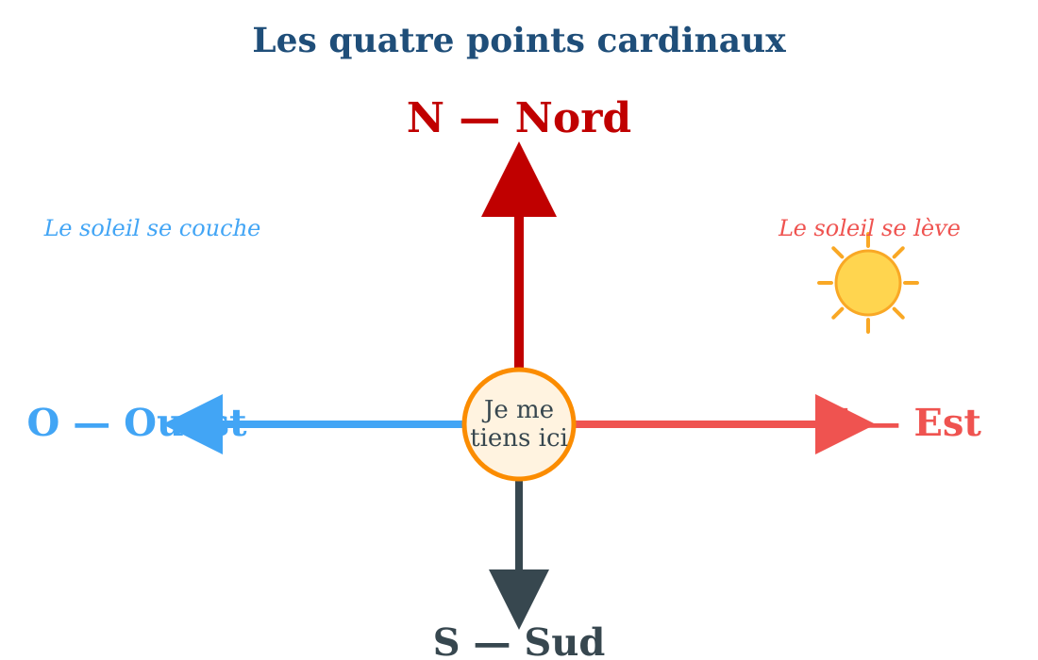
Les quatre points cardinaux autour de nous.
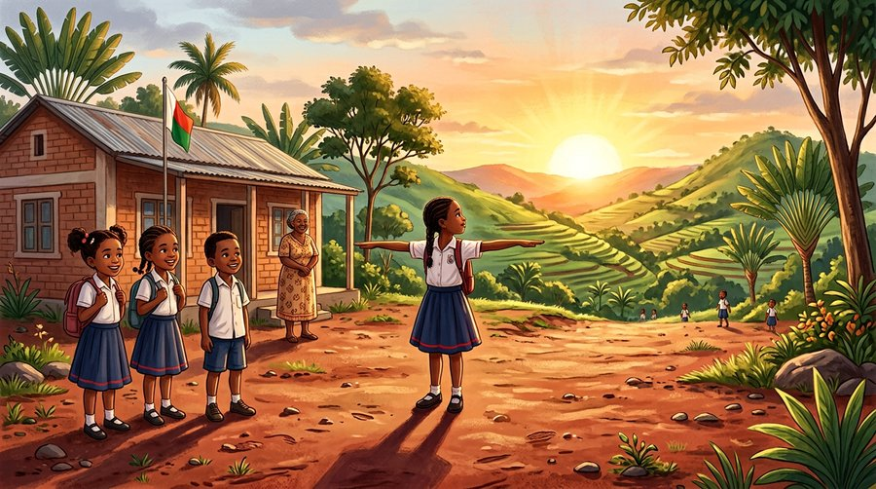
Document : bras écartés devant le soleil levant : devant, c'est l'Est ; derrière, c'est l'Ouest.
1. Les quatre points cardinaux
Les points cardinaux sont les quatre grandes directions qui nous entourent : le Nord, le Sud, l'Est et l'Ouest.
a. Le Nord
Le Nord est la direction pointée par l'aiguille rouge de la boussole.
b. Le Sud
Le Sud est le côté opposé au Nord.
c. L'Est
L'Est est le côté où le soleil se lève.
d. L'Ouest
L'Ouest est le côté où le soleil se couche.
2. L'orientation géographique
Chercher et reconnaître les points cardinaux autour de nous s'appelle l'orientation géographique.
S'orienter, c'est savoir où se trouvent le Nord, le Sud, l'Est et l'Ouest à partir de l'endroit où nous sommes.
3. Les points cardinaux sur le papier
Sur un dessin, un plan ou une carte, on place toujours le Nord en haut, le Sud en bas, l'Ouest à gauche et l'Est à droite.
4. Montrer les points cardinaux avec les bras
Debout, face au Nord, j'étends mes deux bras : ma main droite montre l'Est, ma main gauche montre l'Ouest. Derrière moi, c'est le Sud.
• Hery se place face au Nord dans la cour : il montre l'Est avec son bras droit.
EXERCICES
Exercice 1 (5 points)
Complète avec : Nord — Sud — Est — Ouest.
1. Le côté où le soleil se lève est l'……… .
2. Le côté opposé au Nord est le ……… .
3. Le côté où le soleil se couche est l'……… .
4. Le côté indiqué par l'aiguille de la boussole est le ……… .
Exercice 2 (5 points)
Entoure la bonne réponse.
1. Le point cardinal opposé au Nord : A. l'Est — B. le Sud — C. l'Ouest
2. Le soleil se lève : A. à l'Est — B. à l'Ouest — C. au Nord
3. Le point cardinal opposé à l'Est : A. le Sud — B. le Nord — C. l'Ouest
4. Sur une carte, le Nord est placé : A. en bas — B. en haut — C. à gauche
Exercice 3 (5 points)
Dis si chaque phrase est vraie ou fausse.
1. Les quatre points cardinaux sont le Nord, le Sud, l'Est et l'Ouest.
2. Le soleil se lève au Nord.
3. L'aiguille de la boussole pointe vers le Sud.
4. Sur une carte, le Nord est toujours en haut.
Exercice 4 (5 points)
Réponds par une phrase complète.
1. Cite les quatre points cardinaux.
2. Qu'est-ce que l'orientation géographique ?
3. Comment trouver l'Ouest sans boussole ?
4. Où est le Sud quand le Nord est devant nous ?
Total : 20 points
CORRIGÉ
Corrigé de l'exercice 1 (5 points) :
1. Le côté où le soleil se lève est l'Est.
2. Le côté opposé au Nord est le Sud.
3. Le côté où le soleil se couche est l'Ouest.
4. Le côté indiqué par l'aiguille de la boussole est le Nord.
Corrigé de l'exercice 2 (5 points) :
1. Réponse B : le Sud.
2. Réponse A : à l'Est.
3. Réponse C : l'Ouest.
4. Réponse B : le Nord est en haut.
Corrigé de l'exercice 3 (5 points) :
1. Vrai.
2. Faux : le soleil se lève à l'Est.
3. Faux : l'aiguille de la boussole pointe vers le Nord.
4. Vrai.
Corrigé de l'exercice 4 (5 points) :
1. Les quatre points cardinaux sont le Nord, le Sud, l'Est et l'Ouest.
2. L'orientation géographique, c'est chercher et reconnaître les points cardinaux autour de nous.
3. On regarde le soleil qui se couche.
4. Le Sud est derrière nous.

SÉANCE 5 / 76
S'orienter à partir des faits culturels
FICHE DE PRÉPARATION
Discipline : | Géographie | Date : | _______
Thème : | L'orientation géographique | Classe : | T4
Titre de la séance : | S'orienter à partir des faits culturels | Séance n° : | 5 / 76
Objectif spécifique : | Être capable d'expliquer comment s'orienter à partir des faits culturels et des repères de la localité. | Durée : | 30 minutes
Documentation : | Programme d'études officiel T4 — Géographie

Étapes et Durée | Déroulement de la leçon |  | Technique et Stratégie | Support et Matériel | Observation
 | Enseignant | Apprenants
I. RÉVISION  3 min | Cite les quatre points cardinaux.  Où place-t-on le Nord sur une carte ? | R.A. : Le Nord, le Sud, l'Est et l'Ouest.  R.A. : On place le Nord en haut. | Questions-réponses orales | —
II. NOUVELLE LEÇON
22 min
1. Mise en situation | Samedi, Fara va au marché avec sa mère. Sur le chemin, elles passent devant la mosquée du quartier, puis l'église, puis le grand arbre de la place. Sa mère lui dit : « Retiens bien ces repères : avec eux, tu retrouveras toujours ton chemin, même sans boussole. »  Quelles choses connues de tout le monde nous aident à retrouver notre chemin dans le village ? | R.A. : La mosquée, l'église, le grand arbre, le marché, l'école… | Récit et questions | Image du village avec ses repères (page Leçon)
2. Présentation | Aujourd'hui, nous allons apprendre : « S'orienter à partir des faits culturels ». Après cette séance, vous serez capables de citer les repères de votre village et d'expliquer comment ils nous aident à nous orienter. | Les élèves écoutent. | Annonce du titre et de l'objectif | Tableau noir, cahier
3. Observation | Regardez et observez bien l'image du village : cherchez la mosquée, l'église, la maison traditionnelle et le grand arbre. | Les élèves observent silencieusement. | Observation silencieuse | Image du village avec ses repères (page Leçon)
4. Analyse | Quels repères connus voit-on dans notre village ou notre quartier ?  Pourquoi ces repères aident-ils à s'orienter ?  Comment faisait-on pour s'orienter autrefois, sans boussole ?  Le grand arbre de la place peut-il nous aider à trouver notre chemin ?  Comment appelle-t-on une chose connue qui nous aide à nous repérer ?  Une rivière peut-elle servir de repère ? | R.A. : L'école, l'église, la mosquée, le marché, le grand arbre, la route, la rivière…  R.A. : Parce que tout le monde les connaît et qu'ils ne changent pas de place.  R.A. : On regardait le soleil, les étoiles et les repères du village.  R.A. : Oui, parce qu'il est connu de tous et qu'il reste toujours au même endroit.  R.A. : C'est un repère.  R.A. : Oui, car elle ne change pas de place et tout le monde la connaît. | Questions-réponses | Image du village avec ses repères (page Leçon)
5. Synthèse | Donc, même sans boussole, on peut s'orienter grâce aux repères de notre localité : les bâtiments connus comme la mosquée ou l'église, le grand arbre, le marché, les routes et les rivières. Ces repères sont connus de tous et ne changent pas de place. | Les élèves écoutent. | Explication | Tableau noir
6. Application | Exercice 1 : Réponds par une phrase complète.  1. Qu'est-ce qu'un repère ?  2. Cite trois repères que l'on peut voir dans un village.  3. Pourquoi un repère est-il utile pour s'orienter ?  4. Comment faisaient les anciens pour s'orienter sans boussole ?  Exercice 2 : Dis si chaque phrase est vraie ou fausse.  1. Un repère change de place tous les jours.  2. La mosquée, l'église et le marché peuvent servir de repères.  3. Seul le soleil peut nous aider à s'orienter.  4. Une rivière peut servir de repère pour s'orienter. | Corrigé de l'exercice 1 :  1. Un repère est une chose connue qui nous aide à nous orienter.  2. Par exemple : l'école, l'église, le grand arbre (ou la mosquée, le marché, la route…).  3. Parce qu'il est connu de tous et qu'il ne change pas de place.  4. Ils regardaient le soleil, les étoiles et les repères du village.  Corrigé de l'exercice 2 :  1. Faux : un repère ne change pas de place.  2. Vrai.  3. Faux : les repères du village nous aident aussi.  4. Vrai. | Exercices écrits | Cahier, ardoise
III. ÉVALUATION  5 min | Exercice 1 : Complète avec les mots : repères — mosquée — soleil — place.  Les choses connues qui nous aident à nous orienter s'appellent des ……… .  La ……… , l'église ou le grand arbre du village sont des repères connus de tous.  Le ……… nous montre l'Est et l'Ouest.  Un repère ne change pas de ……… .  Exercice 2 : Entoure la bonne réponse.  1. Un repère, c'est : A. une chose qui bouge tout le temps — B. une chose connue qui aide à s'orienter — C. un jeu  2. Lequel peut servir de repère ? A. un nuage — B. le marché du village — C. un oiseau qui vole  3. Sans boussole, on peut s'orienter avec : A. les repères du village — B. la télévision — C. l'ardoise  4. Le grand arbre de la place est un bon repère parce que : A. il est connu de tous — B. il est petit — C. il change de place | Corrigé de l'exercice 1 :  repères / mosquée / soleil / place.  Corrigé de l'exercice 2 :  1. Réponse B.  2. Réponse B : le marché du village.  3. Réponse A : les repères du village.  4. Réponse A : il est connu de tous. | Exercices écrits | Cahier, feuille d'évaluation

S'orienter à partir des faits culturels
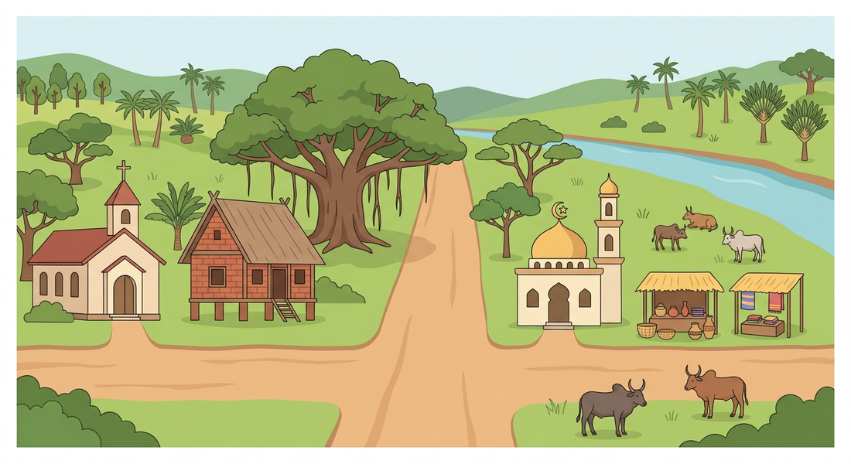
Les repères d'un village : la mosquée, l'église, le grand arbre, le marché.
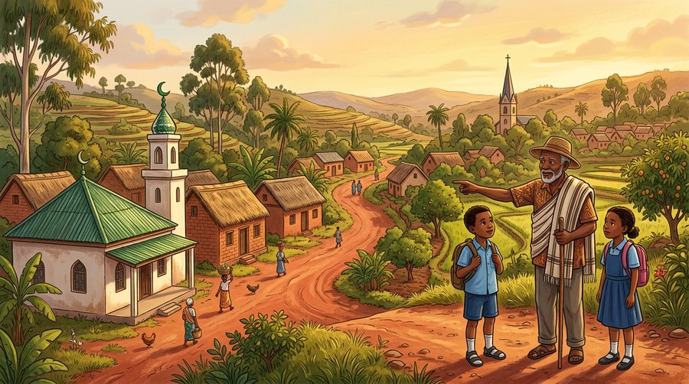
Document : les repères du village : la mosquée, les maisons traditionnelles, l'église au loin.
1. Les repères de la localité
Un repère est une chose connue de tous qui nous aide à nous orienter.
Dans un village ou un quartier, les repères sont par exemple : l'école, l'église, la mosquée, le marché, le grand arbre, la route principale, la rivière ou la montagne.
2. S'orienter à partir des faits culturels
Les habitants connaissent bien les bâtiments et les lieux de leur localité : ces faits culturels les aident à se repérer.
Autrefois, sans boussole, les gens s'orientaient en regardant le soleil, les étoiles et les repères du village.
Certains bâtiments sont construits en tenant compte d'une direction connue de tous : ils peuvent ainsi servir de repères.
• Pour aller au marché, Fara compte les repères : la mosquée, puis l'église, puis le grand arbre.
3. Bien choisir ses repères
Un bon repère ne change pas de place, il est connu de tous et on le voit facilement.
• Un bon repère : le grand arbre de la place, la mosquée, l'école.
• Un mauvais repère : une voiture garée, un nuage, un troupeau en mouvement.
EXERCICES
Exercice 1 (5 points)
Réponds par une phrase complète.
1. Qu'est-ce qu'un repère ?
2. Cite trois repères que l'on peut voir dans un village.
3. Pourquoi un repère est-il utile pour s'orienter ?
4. Comment faisaient les anciens pour s'orienter sans boussole ?
Exercice 2 (5 points)
Dis si chaque phrase est vraie ou fausse.
1. Un repère change de place tous les jours.
2. La mosquée, l'église et le marché peuvent servir de repères.
3. Seul le soleil peut nous aider à s'orienter.
4. Une rivière peut servir de repère pour s'orienter.
Exercice 3 (5 points)
Complète avec les mots : repères — mosquée — soleil — place.
Les choses connues qui nous aident à nous orienter s'appellent des ……… .
La ……… , l'église ou le grand arbre du village sont des repères connus de tous.
Le ……… nous montre l'Est et l'Ouest.
Un repère ne change pas de ……… .
Exercice 4 (5 points)
Entoure la bonne réponse.
1. Un repère, c'est : A. une chose qui bouge tout le temps — B. une chose connue qui aide à s'orienter — C. un jeu
2. Lequel peut servir de repère ? A. un nuage — B. le marché du village — C. un oiseau qui vole
3. Sans boussole, on peut s'orienter avec : A. les repères du village — B. la télévision — C. l'ardoise
4. Le grand arbre de la place est un bon repère parce que : A. il est connu de tous — B. il est petit — C. il change de place
Total : 20 points
CORRIGÉ
Corrigé de l'exercice 1 (5 points) :
1. Un repère est une chose connue qui nous aide à nous orienter.
2. Par exemple : l'école, l'église, le grand arbre (ou la mosquée, le marché, la route…).
3. Parce qu'il est connu de tous et qu'il ne change pas de place.
4. Ils regardaient le soleil, les étoiles et les repères du village.
Corrigé de l'exercice 2 (5 points) :
1. Faux : un repère ne change pas de place.
2. Vrai.
3. Faux : les repères du village nous aident aussi.
4. Vrai.
Corrigé de l'exercice 3 (5 points) :
repères / mosquée / soleil / place.
Corrigé de l'exercice 4 (5 points) :
1. Réponse B.
2. Réponse B : le marché du village.
3. Réponse A : les repères du village.
4. Réponse A : il est connu de tous.

SÉANCE 6 / 76
Les directions intermédiaires
FICHE DE PRÉPARATION
Discipline : | Géographie | Date : | _______
Thème : | L'orientation géographique | Classe : | T4
Titre de la séance : | Les directions intermédiaires | Séance n° : | 6 / 76
Objectif spécifique : | Être capable de déterminer les directions intermédiaires à partir des points cardinaux. | Durée : | 30 minutes
Documentation : | Programme d'études officiel T4 — Géographie

Étapes et Durée | Déroulement de la leçon |  | Technique et Stratégie | Support et Matériel | Observation
 | Enseignant | Apprenants
I. RÉVISION  3 min | Qu'est-ce qu'un repère ?  Comment s'orientait-on autrefois sans boussole ? | R.A. : C'est une chose connue qui nous aide à nous orienter.  R.A. : Avec le soleil, les étoiles et les repères du village. | Questions-réponses orales | —
II. NOUVELLE LEÇON
22 min
1. Mise en situation | Dans la cour de récréation, la maîtresse joue avec les élèves. Elle dit éation, la maîtresse joue avec les élèves. Elle dit à Mamy : « Marche vers le Nord ! » puis à Soa : « Marche vers l'Est ! » Puis elle demande à Tiana : « À ton tour, marche entre le Nord et l'Est ! » Tiana sourit et avance en biais, entre les deux directions prises par ses camarades.  Peut-on marcher entre deux points cardinaux ? | R.A. : Oui, on peut marcher entre deux points cardinaux voisins. | Récit et questions | Schéma des directions intermédiaires (page Leçon)
2. Présentation | Aujourd'hui, nous allons apprendre : « Les directions intermédiaires ». Après cette séance, vous serez capables de nommer les quatre directions situées entre les points cardinaux. | Les élèves écoutent. | Annonce du titre et de l'objectif | Tableau noir, cahier
3. Observation | Regardez et observez bien le schéma qui montre les directions entre les points cardinaux. | Les élèves observent silencieusement. | Observation silencieuse | Schéma des directions intermédiaires (page Leçon)
4. Analyse | Quelles sont les quatre directions que nous connaissons déjà ?  Où marche Tiana quand elle avance entre le Nord et l'Est ?  Comment s'appelle la direction entre le Nord et l'Ouest ?  Comment s'appelle la direction entre le Sud et l'Est ?  Et la direction entre le Sud et l'Ouest ?  Combien de directions avons-nous maintenant en tout ? | R.A. : Le Nord, le Sud, l'Est et l'Ouest.  R.A. : Elle marche vers le Nord-Est.  R.A. : C'est le Nord-Ouest.  R.A. : C'est le Sud-Est.  R.A. : C'est le Sud-Ouest.  R.A. : Huit directions : les 4 points cardinaux et les 4 directions intermédiaires. | Questions-réponses | Schéma des directions intermédiaires (page Leçon)
5. Synthèse | Donc, entre deux points cardinaux voisins se trouvent des directions intermédiaires : le Nord-Est entre le Nord et l'Est, le Nord-Ouest entre le Nord et l'Ouest, le Sud-Est entre le Sud et l'Est et le Sud-Ouest entre le Sud et l'Ouest. Ensemble, elles forment huit directions. | Les élèves écoutent. | Explication | Tableau noir
6. Application | Exercice 1 : Complète avec : Nord-Est — Nord-Ouest — Sud-Est — Sud-Ouest.  1. La direction entre le Nord et l'Est est le ……… .  2. La direction entre le Sud et l'Ouest est le ……… .  3. La direction entre le Nord et l'Ouest est le ……… .  4. La direction entre le Sud et l'Est est le ……… .  Exercice 2 : Entoure la bonne réponse.  1. La direction entre le Sud et l'Est : A. le Sud-Ouest — B. le Sud-Est — C. le Nord-Est  2. Le Nord-Ouest se trouve entre : A. le Nord et l'Ouest — B. le Sud et l'Ouest — C. le Nord et l'Est  3. Avec les directions intermédiaires, nous avons en tout : A. 4 directions — B. 6 directions — C. 8 directions  4. Le vent qui souffle du Nord-Est vient : A. entre le Sud et l'Est — B. entre le Nord et l'Est — C. entre le Nord et l'Ouest | Corrigé de l'exercice 1 :  1. Le Nord-Est.  2. Le Sud-Ouest.  3. Le Nord-Ouest.  4. Le Sud-Est.  Corrigé de l'exercice 2 :  1. Réponse B : le Sud-Est.  2. Réponse A : entre le Nord et l'Ouest.  3. Réponse C : 8 directions.  4. Réponse B : entre le Nord et l'Est. | Exercices écrits | Cahier, ardoise
III. ÉVALUATION  5 min | Exercice 1 : Dis si chaque phrase est vraie ou fausse.  1. Le Sud-Est se trouve entre le Sud et l'Est.  2. Le Nord-Ouest se trouve entre le Nord et l'Est.  3. Il existe quatre directions intermédiaires.  4. Les directions intermédiaires remplacent les points cardinaux.  Exercice 2 : Réponds par une phrase complète.  1. Qu'est-ce qu'une direction intermédiaire ?  2. Cite les quatre directions intermédiaires.  3. Entre quels points cardinaux se trouve le Sud-Ouest ?  4. Combien de directions forment les points cardinaux et les directions intermédiaires ? | Corrigé de l'exercice 1 :  1. Vrai.  2. Faux : le Nord-Ouest se trouve entre le Nord et l'Ouest.  3. Vrai.  4. Faux : elles complètent les points cardinaux.  Corrigé de l'exercice 2 :  1. C'est une direction située entre deux points cardinaux voisins.  2. Le Nord-Est, le Nord-Ouest, le Sud-Est et le Sud-Ouest.  3. Le Sud-Ouest se trouve entre le Sud et l'Ouest.  4. Elles forment huit directions. | Exercices écrits | Cahier, feuille d'évaluation

Les directions intermédiaires
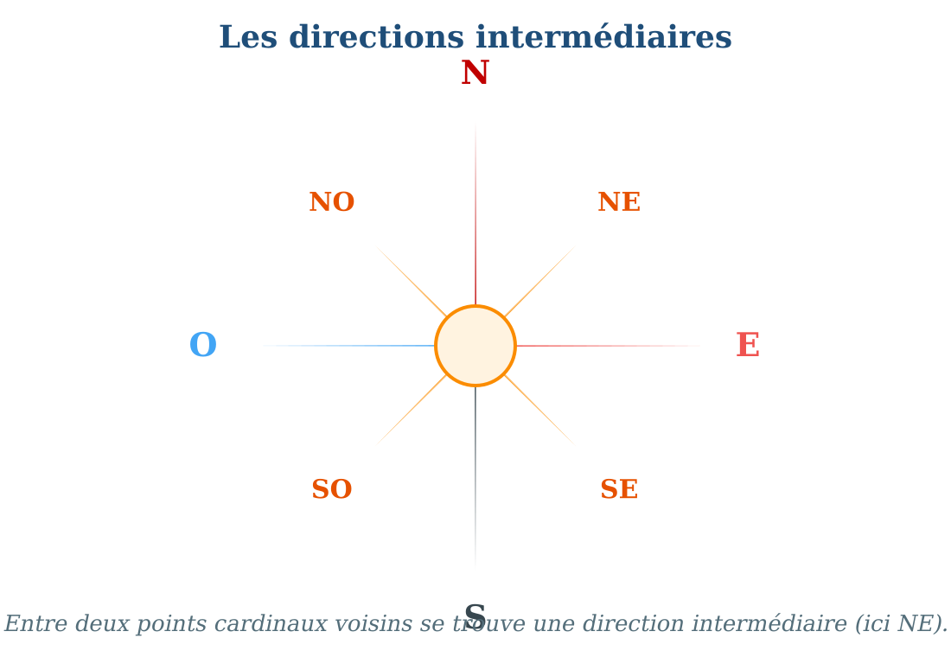
Les 4 points cardinaux et les 4 directions intermédiaires.
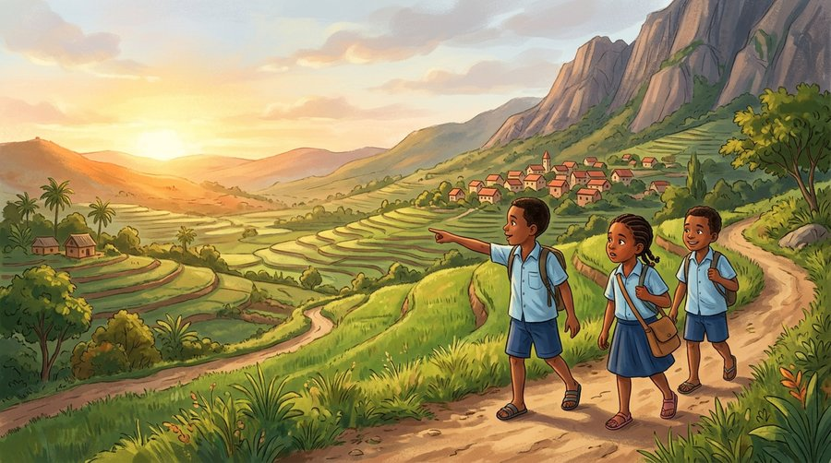
Document : montrer entre deux points cardinaux, c'est indiquer une direction intermédiaire.
1. Les directions entre les points cardinaux
Entre deux points cardinaux voisins, il y a toujours une direction intermédiaire.
Une direction intermédiaire porte le nom des deux points cardinaux qu'elle sépare : on dit d'abord le Nord ou le Sud, puis l'Est ou l'Ouest.
2. Les quatre directions intermédiaires
Le Nord-Est se trouve entre le Nord et l'Est.
Le Nord-Ouest se trouve entre le Nord et l'Ouest.
Le Sud-Est se trouve entre le Sud et l'Est.
Le Sud-Ouest se trouve entre le Sud et l'Ouest.
• Un vent qui souffle du Sud-Est vient du côté situé entre le Sud et l'Est.
3. Les huit directions ensemble
Les quatre points cardinaux et les quatre directions intermédiaires forment huit directions.
Ces huit directions se retrouvent sur la rose des vents, que nous allons découvrir à la séance suivante.
EXERCICES
Exercice 1 (5 points)
Complète avec : Nord-Est — Nord-Ouest — Sud-Est — Sud-Ouest.
1. La direction entre le Nord et l'Est est le ……… .
2. La direction entre le Sud et l'Ouest est le ……… .
3. La direction entre le Nord et l'Ouest est le ……… .
4. La direction entre le Sud et l'Est est le ……… .
Exercice 2 (5 points)
Entoure la bonne réponse.
1. La direction entre le Sud et l'Est : A. le Sud-Ouest — B. le Sud-Est — C. le Nord-Est
2. Le Nord-Ouest se trouve entre : A. le Nord et l'Ouest — B. le Sud et l'Ouest — C. le Nord et l'Est
3. Avec les directions intermédiaires, nous avons en tout : A. 4 directions — B. 6 directions — C. 8 directions
4. Le vent qui souffle du Nord-Est vient : A. entre le Sud et l'Est — B. entre le Nord et l'Est — C. entre le Nord et l'Ouest
Exercice 3 (5 points)
Dis si chaque phrase est vraie ou fausse.
1. Le Sud-Est se trouve entre le Sud et l'Est.
2. Le Nord-Ouest se trouve entre le Nord et l'Est.
3. Il existe quatre directions intermédiaires.
4. Les directions intermédiaires remplacent les points cardinaux.
Exercice 4 (5 points)
Réponds par une phrase complète.
1. Qu'est-ce qu'une direction intermédiaire ?
2. Cite les quatre directions intermédiaires.
3. Entre quels points cardinaux se trouve le Sud-Ouest ?
4. Combien de directions forment les points cardinaux et les directions intermédiaires ?
Total : 20 points
CORRIGÉ
Corrigé de l'exercice 1 (5 points) :
1. Le Nord-Est.
2. Le Sud-Ouest.
3. Le Nord-Ouest.
4. Le Sud-Est.
Corrigé de l'exercice 2 (5 points) :
1. Réponse B : le Sud-Est.
2. Réponse A : entre le Nord et l'Ouest.
3. Réponse C : 8 directions.
4. Réponse B : entre le Nord et l'Est.
Corrigé de l'exercice 3 (5 points) :
1. Vrai.
2. Faux : le Nord-Ouest se trouve entre le Nord et l'Ouest.
3. Vrai.
4. Faux : elles complètent les points cardinaux.
Corrigé de l'exercice 4 (5 points) :
1. C'est une direction située entre deux points cardinaux voisins.
2. Le Nord-Est, le Nord-Ouest, le Sud-Est et le Sud-Ouest.
3. Le Sud-Ouest se trouve entre le Sud et l'Ouest.
4. Elles forment huit directions.

SÉANCE 7 / 76
La rose des vents : lecture
FICHE DE PRÉPARATION
Discipline : | Géographie | Date : | _______
Thème : | L'orientation géographique | Classe : | T4
Titre de la séance : | La rose des vents : lecture | Séance n° : | 7 / 76
Objectif spécifique : | Être capable de lire une rose des vents et de trouver les directions qu'elle indique. | Durée : | 30 minutes
Documentation : | Programme d'études officiel T4 — Géographie

Étapes et Durée | Déroulement de la leçon |  | Technique et Stratégie | Support et Matériel | Observation
 | Enseignant | Apprenants
I. RÉVISION  3 min | Cite les quatre directions intermédiaires.  Entre quels points cardinaux se trouve le Nord-Est ? | R.A. : Le Nord-Est, le Nord-Ouest, le Sud-Est et le Sud-Ouest.  R.A. : Entre le Nord et l'Est. | Questions-réponses orales | —
II. NOUVELLE LEÇON
22 min
1. Mise en situation | Le papa de Lanto est pêcheur à Morondava. Avant de prendre la mer, il regarde toujours la rose des vents dessinée sur le port. Il dit à Lanto : « La rose des vents, c'est ma boussole sur le papier : elle me montre toutes les directions du vent. »  À quoi sert la rose des vents ? | R.A. : La rose des vents sert à montrer toutes les directions. | Récit et questions | Rose des vents (page Leçon)
2. Présentation | Aujourd'hui, nous allons apprendre : « La rose des vents : lecture ». Après cette séance, vous serez capables de lire une rose des vents et de nommer les directions qu'elle montre. | Les élèves écoutent. | Annonce du titre et de l'objectif | Tableau noir, cahier
3. Observation | Regardez et observez bien la rose des vents : les grandes branches, les petites branches et les lettres. | Les élèves observent silencieusement. | Observation silencieuse | Rose des vents (page Leçon)
4. Analyse | Que vois-tu au centre du schéma ?  Où est placée la lettre N ?  Que signifie la lettre N ?  Que signifient les lettres S, E et O ?  Que remarques-tu entre deux grandes branches ?  Comment s'appelle cette figure qui montre toutes les directions ? | R.A. : Je vois une étoile à huit branches.  R.A. : La lettre N est en haut, sur la plus grande branche.  R.A. : Elle signifie Nord.  R.A. : S signifie Sud, E signifie Est et O signifie Ouest.  R.A. : Il y a des branches plus courtes : ce sont les directions intermédiaires, comme NE.  R.A. : C'est la rose des vents. | Questions-réponses | Rose des vents (page Leçon)
5. Synthèse | Donc, la rose des vents est une figure qui montre les huit directions : les quatre points cardinaux N, S, E, O sur les grandes branches, et les quatre directions intermédiaires NE, NO, SE, SO sur les branches plus courtes. Le Nord est toujours en haut. | Les élèves écoutent. | Explication | Tableau noir
6. Application | Exercice 1 : Réponds par une phrase complète.  1. Qu'est-ce qu'une rose des vents ?  2. Que signifie la lettre N sur la rose des vents ?  3. Où est placé le Nord sur la rose des vents ?  4. Que représentent les branches courtes ?  Exercice 2 : Dis si chaque phrase est vraie ou fausse.  1. La rose des vents montre huit directions.  2. Sur la rose des vents, le Sud est en haut.  3. La lettre O signifie Ouest.  4. La rose des vents ne montre pas les directions intermédiaires. | Corrigé de l'exercice 1 :  1. La rose des vents est une figure qui montre les huit directions.  2. La lettre N signifie Nord.  3. Le Nord est placé en haut.  4. Elles représentent les directions intermédiaires.  Corrigé de l'exercice 2 :  1. Vrai.  2. Faux : c'est le Nord qui est en haut.  3. Vrai.  4. Faux : les branches courtes montrent les directions intermédiaires. | Exercices écrits | Cahier, ardoise
III. ÉVALUATION  5 min | Exercice 1 : Complète avec les mots : rose — huit — Nord — haut.  La ……… des vents est une figure qui montre les directions.  Elle montre ……… directions en tout.  La lettre N signifie ……… .  Le Nord est toujours en ……… de la rose des vents.  Exercice 2 : Relie chaque lettre de la liste 1 à sa signification de la liste 2 par une flèche.  Liste 1 : 1. N — 2. S — 3. E — 4. O  Liste 2 : a. Ouest — b. Est — c. Nord — d. Sud | Corrigé de l'exercice 1 :  rose / huit / Nord / haut.  Corrigé de l'exercice 2 :  1 → c : N signifie Nord.  2 → d : S signifie Sud.  3 → b : E signifie Est.  4 → a : O signifie Ouest. | Exercices écrits | Cahier, feuille d'évaluation

La rose des vents : lecture
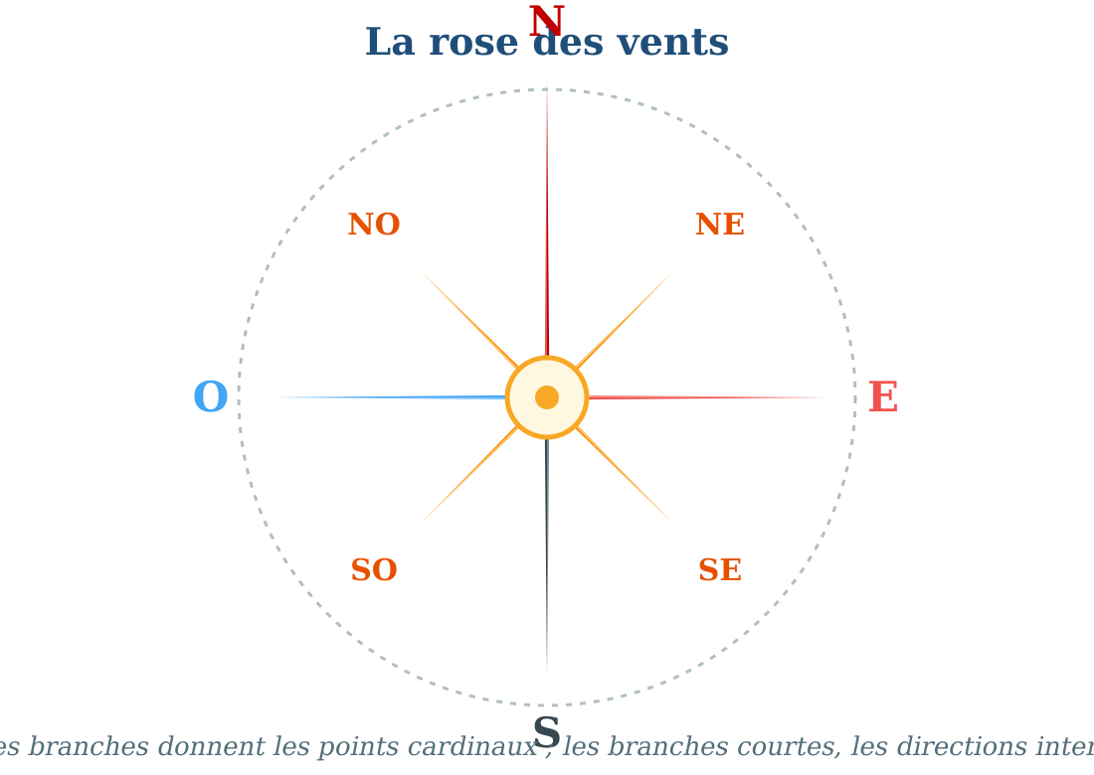
La rose des vents montre les huit directions.
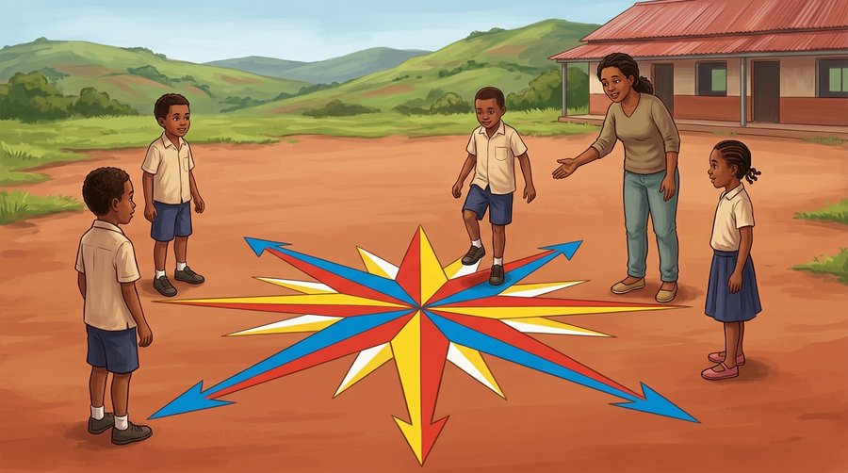
Document : lire la rose des vents peinte sur le sol de la cour de l'école.
1. Qu'est-ce que la rose des vents ?
La rose des vents est une figure en forme d'étoile qui montre les huit directions.
Elle ressemble à une étoile à huit branches, placée au milieu d'un cercle.
2. Lire la rose des vents
Les quatre grandes branches indiquent les points cardinaux : N pour le Nord, S pour le Sud, E pour l'Est et O pour l'Ouest.
Le Nord est toujours en haut de la rose des vents ; sa branche est souvent la plus longue.
Les quatre branches plus courtes indiquent les directions intermédiaires : NE, NO, SE et SO.
3. À quoi sert la rose des vents ?
La rose des vents aide à connaître la direction du vent et à se repérer.
On la trouve sur les cartes, sur les plans, sur les boussoles et dans les ports.
• Le papa de Lanto lit la rose des vents du port pour connaître la direction du vent avant de prendre la mer.
EXERCICES
Exercice 1 (5 points)
Réponds par une phrase complète.
1. Qu'est-ce qu'une rose des vents ?
2. Que signifie la lettre N sur la rose des vents ?
3. Où est placé le Nord sur la rose des vents ?
4. Que représentent les branches courtes ?
Exercice 2 (5 points)
Dis si chaque phrase est vraie ou fausse.
1. La rose des vents montre huit directions.
2. Sur la rose des vents, le Sud est en haut.
3. La lettre O signifie Ouest.
4. La rose des vents ne montre pas les directions intermédiaires.
Exercice 3 (5 points)
Complète avec les mots : rose — huit — Nord — haut.
La ……… des vents est une figure qui montre les directions.
Elle montre ……… directions en tout.
La lettre N signifie ……… .
Le Nord est toujours en ……… de la rose des vents.
Exercice 4 (5 points)
Relie chaque lettre de la liste 1 à sa signification de la liste 2 par une flèche.
Liste 1 : 1. N — 2. S — 3. E — 4. O
Liste 2 : a. Ouest — b. Est — c. Nord — d. Sud
Total : 20 points
CORRIGÉ
Corrigé de l'exercice 1 (5 points) :
1. La rose des vents est une figure qui montre les huit directions.
2. La lettre N signifie Nord.
3. Le Nord est placé en haut.
4. Elles représentent les directions intermédiaires.
Corrigé de l'exercice 2 (5 points) :
1. Vrai.
2. Faux : c'est le Nord qui est en haut.
3. Vrai.
4. Faux : les branches courtes montrent les directions intermédiaires.
Corrigé de l'exercice 3 (5 points) :
rose / huit / Nord / haut.
Corrigé de l'exercice 4 (5 points) :
1 → c : N signifie Nord.
2 → d : S signifie Sud.
3 → b : E signifie Est.
4 → a : O signifie Ouest.

SÉANCE 8 / 76
Dessiner une rose des vents
FICHE DE PRÉPARATION
Discipline : | Géographie | Date : | _______
Thème : | L'orientation géographique | Classe : | T4
Titre de la séance : | Dessiner une rose des vents | Séance n° : | 8 / 76
Objectif spécifique : | Être capable de dessiner une rose des vents en appliquant le principe des étapes de construction. | Durée : | 30 minutes
Documentation : | Programme d'études officiel T4 — Géographie

Étapes et Durée | Déroulement de la leçon |  | Technique et Stratégie | Support et Matériel | Observation
 | Enseignant | Apprenants
I. RÉVISION  3 min | Qu'est-ce que la rose des vents ?  Où est placé le Nord sur la rose des vents ? | R.A. : C'est une figure qui montre les huit directions.  R.A. : Le Nord est en haut. | Questions-réponses orales | —
II. NOUVELLE LEÇON
22 min
1. Mise en situation | La maîtresse annonce un concours : « Celui qui dessinera la plus belle rose des vents l'affichera au mur de la classe ! » Nivo est contente : elle a bien écouté quand la maîtresse a montré les étapes du dessin, étape par étape, au tableau.  De quoi avons-nous besoin pour bien dessiner une rose des vents ? | R.A. : D'un crayon, d'une règle et des étapes à suivre dans l'ordre. | Récit et questions | Schéma des étapes de construction (page Leçon)
2. Présentation | Aujourd'hui, nous allons apprendre : « Dessiner une rose des vents ». Après cette séance, vous serez capables de construire une rose des vents en suivant les étapes dans l'ordre. | Les élèves écoutent. | Annonce du titre et de l'objectif | Tableau noir, cahier
3. Observation | Regardez et observez bien le schéma qui montre les quatre étapes du dessin de la rose des vents. | Les élèves observent silencieusement. | Observation silencieuse | Schéma des étapes de construction (page Leçon)
4. Analyse | Que dessine-t-on à la première étape ?  Qu'ajoute-t-on à la deuxième étape ?  Que fait-on à la troisième étape ?  Qu'écrit-on à la quatrième étape ?  Que doit-on vérifier à la fin du dessin ?  À quoi servira ta rose des vents ? | R.A. : On trace une croix : un trait vertical et un trait horizontal.  R.A. : On ajoute les deux diagonales, les traits en biais.  R.A. : On allonge la branche du Nord.  R.A. : On écrit les lettres N, S, E, O, puis NE, NO, SE, SO.  R.A. : Que le N est bien en haut.  R.A. : Elle m'aidera à me repérer et à trouver les directions. | Questions-réponses | Schéma des étapes de construction (page Leçon)
5. Synthèse | Donc, pour dessiner une rose des vents : on trace d'abord une croix (l'axe Nord-Sud et l'axe Est-Ouest), puis les diagonales pour les directions intermédiaires, on allonge la branche du Nord, et enfin on écrit les lettres N, S, E, O, NE, NO, SE, SO. Le Nord reste toujours en haut. | Les élèves écoutent. | Explication | Tableau noir
6. Application | Exercice 1 : Écris 1, 2, 3, 4 pour ranger les étapes du dessin de la rose des vents.  ……… On trace les diagonales entre les branches.  ……… On écrit les lettres des huit directions.  ……… On trace une croix : un trait vertical et un trait horizontal.  ……… On allonge la branche du Nord.  Exercice 2 : Dis si chaque phrase est vraie ou fausse.  1. On commence le dessin par écrire les lettres.  2. Le trait vertical représente l'axe Nord-Sud.  3. Les diagonales donnent les directions intermédiaires.  4. À la fin, on vérifie que le N est en haut. | Corrigé de l'exercice 1 :  Diagonales : 2 / lettres : 4 / croix : 1 / branche du Nord : 3.  Corrigé de l'exercice 2 :  1. Faux : on commence par tracer une croix.  2. Vrai.  3. Vrai.  4. Vrai. | Exercices écrits | Cahier, ardoise
III. ÉVALUATION  5 min | Exercice 1 : Complète avec les mots : croix — diagonales — Nord — huit.  Pour dessiner une rose des vents, on commence par tracer une ……… .  Ensuite, on trace les ……… pour les directions intermédiaires.  On allonge la branche du ……… .  La rose des vents complète montre ……… directions.  Exercice 2 : Entoure la bonne réponse.  1. La première étape du dessin : A. écrire les lettres — B. tracer une croix — C. colorier  2. Les diagonales servent à placer : A. les points cardinaux — B. les directions intermédiaires — C. le titre  3. La branche la plus longue est celle : A. du Nord — B. du Sud — C. de l'Est  4. À la fin, on vérifie que : A. le N est en haut — B. le S est en haut — C. les lettres sont en biais | Corrigé de l'exercice 1 :  croix / diagonales / Nord / huit.  Corrigé de l'exercice 2 :  1. Réponse B : tracer une croix.  2. Réponse B : les directions intermédiaires.  3. Réponse A : celle du Nord.  4. Réponse A : le N est en haut. | Exercices écrits | Cahier, feuille d'évaluation

Dessiner une rose des vents
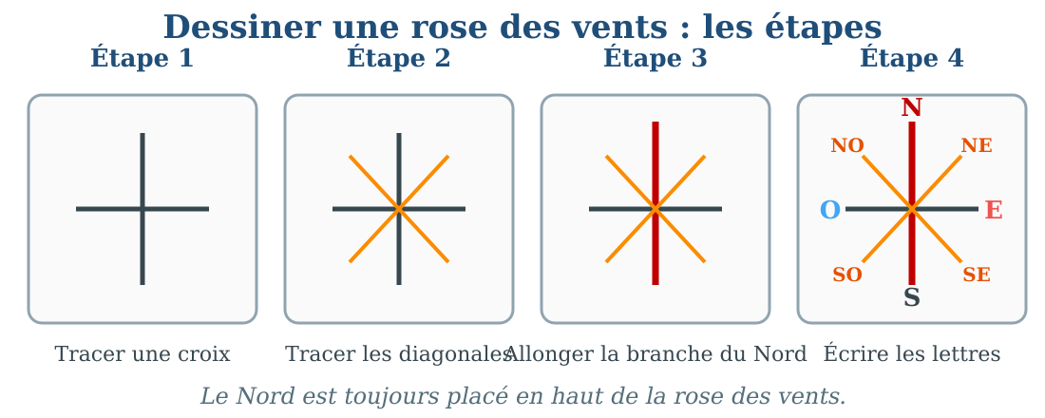
Les quatre étapes pour dessiner une rose des vents.
1. Le matériel nécessaire
Pour dessiner une rose des vents, il faut : une feuille (ou un papier d'emballage propre), un crayon, une règle et une gomme.
2. Les étapes du dessin
Étape 1 : on trace une croix, avec un trait vertical et un trait horizontal qui se coupent.
Étape 2 : on trace les deux diagonales, en biais, pour les directions intermédiaires.
Étape 3 : on allonge la branche du Nord, vers le haut.
Étape 4 : on écrit les lettres N, S, E, O au bout des grandes branches, puis NE, NO, SE, SO au bout des branches courtes.
3. Vérifier son dessin
On vérifie que le N est bien en haut, que les huit branches sont bien placées et que les lettres sont justes.
On peut ensuite colorier la branche du Nord en rouge pour la rendre plus visible.
• Nivo a suivi les quatre étapes : sa rose des vents est affichée au mur de la classe.
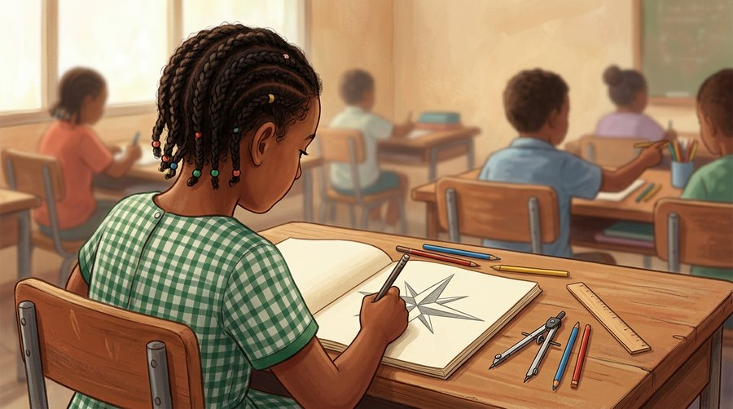
Illustration : une élève dessine sa rose des vents dans son cahier de leçon.
EXERCICES
Exercice 1 (5 points)
Écris 1, 2, 3, 4 pour ranger les étapes du dessin de la rose des vents.
……… On trace les diagonales entre les branches.
……… On écrit les lettres des huit directions.
……… On trace une croix : un trait vertical et un trait horizontal.
……… On allonge la branche du Nord.
Exercice 2 (5 points)
Dis si chaque phrase est vraie ou fausse.
1. On commence le dessin par écrire les lettres.
2. Le trait vertical représente l'axe Nord-Sud.
3. Les diagonales donnent les directions intermédiaires.
4. À la fin, on vérifie que le N est en haut.
Exercice 3 (5 points)
Complète avec les mots : croix — diagonales — Nord — huit.
Pour dessiner une rose des vents, on commence par tracer une ……… .
Ensuite, on trace les ……… pour les directions intermédiaires.
On allonge la branche du ……… .
La rose des vents complète montre ……… directions.
Exercice 4 (5 points)
Entoure la bonne réponse.
1. La première étape du dessin : A. écrire les lettres — B. tracer une croix — C. colorier
2. Les diagonales servent à placer : A. les points cardinaux — B. les directions intermédiaires — C. le titre
3. La branche la plus longue est celle : A. du Nord — B. du Sud — C. de l'Est
4. À la fin, on vérifie que : A. le N est en haut — B. le S est en haut — C. les lettres sont en biais
Total : 20 points
CORRIGÉ
Corrigé de l'exercice 1 (5 points) :
Diagonales : 2 / lettres : 4 / croix : 1 / branche du Nord : 3.
Corrigé de l'exercice 2 (5 points) :
1. Faux : on commence par tracer une croix.
2. Vrai.
3. Vrai.
4. Vrai.
Corrigé de l'exercice 3 (5 points) :
croix / diagonales / Nord / huit.
Corrigé de l'exercice 4 (5 points) :
1. Réponse B : tracer une croix.
2. Réponse B : les directions intermédiaires.
3. Réponse A : celle du Nord.
4. Réponse A : le N est en haut.

SÉANCE 9 / 76
Révision — Unité 1 : L'orientation géographique
FICHE DE PRÉPARATION
Discipline : | Géographie | Date : | _______
Thème : | L'orientation géographique | Classe : | T4
Titre de la séance : | Révision — Unité 1 : L'orientation géographique | Séance n° : | 9 / 76
Objectif spécifique : | Réviser et consolider toutes les notions de l'unité. | Durée : | 30 minutes
Documentation : | Programme d'études officiel T4 — Géographie

Étapes et Durée | Déroulement de la leçon |  | Technique et Stratégie | Support et Matériel | Observation
 | Enseignant | Apprenants
I. RÉVISION  3 min | De quel côté le soleil se lève-t-il ?  De quel côté le soleil se couche-t-il ? | R.A. : Le soleil se lève du côté de l'Est.  R.A. : Le soleil se couche du côté de l'Ouest. | Questions-réponses orales | —
II. NOUVELLE LEÇON
22 min
1. Mise en situation | Nous avons terminé l'unité 1. Aujourd'hui, nous allons réviser ensemble toutes les notions pour bien nous en souvenir. | Les élèves écoutent. | Conversation dirigée | Tableau noir
2. Présentation | Aujourd'hui, nous allons réviser toutes les notions de l'unité. Après cette séance, vous serez capables de bien répondre aux questions de révision et de réussir le sujet d'examen. | Les élèves écoutent. | Annonce de l'objectif | Tableau noir, cahier
3. Observation | Regardez et observez bien le tableau récapitulatif des notions de l'unité. | Les élèves observent silencieusement. | Observation silencieuse | Tableau récapitulatif (ci-dessous)
4. Analyse | De quel côté le soleil se lève-t-il ?  De quel côté le soleil se couche-t-il ?  Où se trouve le soleil à midi ?  Qu'est-ce que le mouvement apparent du soleil ?  Que fait l'aiguille rouge de la boussole ?  Comment s'appelle le côté opposé au Nord ?  Cite les quatre points cardinaux.  Cite les quatre directions intermédiaires.  Entre quels points cardinaux se trouve le Sud-Est ?  Qu'est-ce qu'un repère ? Donne deux exemples.  Où est placé le Nord sur la rose des vents ?  Combien de directions montre la rose des vents ? | R.A. : Le soleil se lève du côté de l'Est.  R.A. : Le soleil se couche du côté de l'Ouest.  R.A. : À midi, le soleil est haut dans le ciel.  R.A. : C'est le trajet du soleil dans le ciel : il se lève à l'Est et se couche à l'Ouest.  R.A. : L'aiguille rouge pointe toujours vers le Nord.  R.A. : Le côté opposé au Nord s'appelle le Sud.  R.A. : Le Nord, le Sud, l'Est et l'Ouest.  R.A. : Le Nord-Est, le Nord-Ouest, le Sud-Est et le Sud-Ouest.  R.A. : Le Sud-Est se trouve entre le Sud et l'Est.  R.A. : C'est une chose connue qui aide à s'orienter : par exemple l'école et le grand arbre du village.  R.A. : Le Nord est en haut de la rose des vents.  R.A. : La rose des vents montre huit directions. | Questions-réponses | Tableau récapitulatif (ci-dessous)
5. Synthèse | Donc, prenons le temps de relire ensemble le tableau récapitulatif : chaque notion est une clé pour l'examen de l'unité. | Les élèves écoutent. | Explication | Tableau noir
6. Application | Exercice 1 : Par binôme, choisissez trois notions du tableau récapitulatif et posez-vous les questions l'un à l'autre.  Chaque élève du binôme pose au moins une question.  On vérifie la réponse avec le tableau récapitulatif. | R.A. : Les binômes s'interrogent sur trois notions de l'unité et corrigent leurs réponses avec le tableau récapitulatif. | Travail en binôme | Cahier, tableau récapitulatif
III. ÉVALUATION  5 min | Annonce le sujet d'examen de l'unité pour la prochaine séance et répond aux dernières questions des élèves. | Les élèves posent leurs questions. | Préparation de l'évaluation | Cahier

Tableau récapitulatif — Unité 1
Notion | À retenir
L'Est | Le côté du ciel où le soleil se lève.
L'Ouest | Le côté du ciel où le soleil se couche.
Le Nord | La direction pointée par l'aiguille rouge de la boussole.
Le Sud | Le côté opposé au Nord.
Les points cardinaux | Le Nord, le Sud, l'Est et l'Ouest.
Les directions intermédiaires | Le Nord-Est, le Nord-Ouest, le Sud-Est et le Sud-Ouest, situées entre deux points cardinaux voisins.
Le mouvement apparent du soleil | Le soleil semble se déplacer dans le ciel : il se lève à l'Est, est haut à midi et se couche à l'Ouest.
La boussole | Instrument dont l'aiguille rouge pointe toujours le Nord.
Le GPS | Appareil électronique qui indique notre position et les directions.
Un repère | Une chose connue de tous qui nous aide à nous orienter (école, mosquée, église, grand arbre…).
La rose des vents | Figure en étoile qui montre les huit directions ; le Nord est en haut.
L'orientation géographique | Chercher et reconnaître les points cardinaux autour de nous.

Questions de révision
De quel côté le soleil se lève-t-il ?
R.A. : Le soleil se lève du côté de l'Est.
De quel côté le soleil se couche-t-il ?
R.A. : Le soleil se couche du côté de l'Ouest.
Où se trouve le soleil à midi ?
R.A. : À midi, le soleil est haut dans le ciel.
Qu'est-ce que le mouvement apparent du soleil ?
R.A. : C'est le trajet du soleil dans le ciel : il se lève à l'Est et se couche à l'Ouest.
Que fait l'aiguille rouge de la boussole ?
R.A. : L'aiguille rouge pointe toujours vers le Nord.
Comment s'appelle le côté opposé au Nord ?
R.A. : Le côté opposé au Nord s'appelle le Sud.
Cite les quatre points cardinaux.
R.A. : Le Nord, le Sud, l'Est et l'Ouest.
Cite les quatre directions intermédiaires.
R.A. : Le Nord-Est, le Nord-Ouest, le Sud-Est et le Sud-Ouest.
Entre quels points cardinaux se trouve le Sud-Est ?
R.A. : Le Sud-Est se trouve entre le Sud et l'Est.
Qu'est-ce qu'un repère ? Donne deux exemples.
R.A. : C'est une chose connue qui aide à s'orienter : par exemple l'école et le grand arbre du village.
Où est placé le Nord sur la rose des vents ?
R.A. : Le Nord est en haut de la rose des vents.
Combien de directions montre la rose des vents ?
R.A. : La rose des vents montre huit directions.

SÉANCE 10 / 76
Sujet d'examen T4 — Unité 1 : L'orientation géographique
Durée : 30 minutes — Barème : 20 points
Lis bien chaque consigne avant de répondre.
Exercice 1 (5 points)
Réponds par une phrase complète.
1. De quel côté le soleil se lève-t-il ?
2. Que fait l'aiguille rouge de la boussole ?
3. Cite les quatre points cardinaux.
4. Qu'est-ce qu'un repère ?
5. Où est placé le Nord sur la rose des vents ?
Exercice 2 (5 points)
Dis si chaque phrase est vraie ou fausse.
1. Le soleil se couche à l'Est.
2. Le côté opposé au Nord s'appelle le Sud.
3. À midi, le soleil est haut dans le ciel.
4. Le Nord-Ouest se trouve entre le Nord et l'Est.
5. Un repère ne change pas de place.
Exercice 3 (5 points)
Complète avec les mots : boussole — Est — intermédiaires — Sud — rose.
Le matin, le soleil se lève à l'……… .
La ……… trouve le Nord grâce à son aiguille rouge.
Le côté opposé au Nord s'appelle le ……… .
Le Nord-Est et le Sud-Ouest sont des directions ……… .
La ……… des vents montre les huit directions.
Exercice 4 (5 points)
Écris au bon endroit la direction qui manque : N, S, E, O, NE, NO, SE, SO.
1. La branche du haut de la rose des vents : ………
2. La direction entre le Sud et l'Ouest : ………
3. La direction entre le Nord et l'Est : ………
4. Le côté où le soleil se couche : ………
5. La direction opposée au Nord : ………

CORRIGÉ ET BARÈME
Exercice 1 (5 points)
1. Le soleil se lève du côté de l'Est. (1 point)
2. L'aiguille rouge pointe toujours vers le Nord. (1 point)
3. Les quatre points cardinaux sont le Nord, le Sud, l'Est et l'Ouest. (1 point)
4. Un repère est une chose connue de tous qui nous aide à nous orienter. (1 point)
5. Le Nord est placé en haut. (1 point)
Exercice 2 (5 points)
1. Faux : le soleil se couche à l'Ouest. (1 point)
2. Vrai. (1 point)
3. Vrai. (1 point)
4. Faux : le Nord-Ouest se trouve entre le Nord et l'Ouest. (1 point)
5. Vrai. (1 point)
Exercice 3 (5 points)
Est (1 point) / boussole (1 point) / Sud (1 point) / intermédiaires (1 point) / rose (1 point).
Exercice 4 (5 points)
1. N (Nord). (1 point)
2. SO (Sud-Ouest). (1 point)
3. NE (Nord-Est). (1 point)
4. O (Ouest). (1 point)
5. S (Sud). (1 point)
Total : 20 points
UNITÉ 2 — LE PLAN
Thématique officielle du programme d'études T4 : le plan à différentes échelles — plan de la salle de classe, de l'école, du quartier, du village ou de la ville : éléments, orientation, échelle et légende. Durée officielle : 6 heures, soit 12 séances de 30 minutes.

SÉANCE 11 / 76
Qu'est-ce qu'un plan ?
FICHE DE PRÉPARATION
Discipline : | Géographie | Date : | _______
Thème : | Le plan | Classe : | T4
Titre de la séance : | Qu'est-ce qu'un plan ? | Séance n° : | 11 / 76
Objectif spécifique : | Être capable de dire ce qu'est un plan et à quoi il sert. | Durée : | 30 minutes
Documentation : | Programme d'études officiel T4 — Géographie

Étapes et Durée | Déroulement de la leçon |  | Technique et Stratégie | Support et Matériel | Observation
 | Enseignant | Apprenants
I. RÉVISION  3 min | Où place-t-on le Nord sur un dessin ou une carte ?  Cite les quatre points cardinaux. | R.A. : On place le Nord en haut.  R.A. : Le Nord, le Sud, l'Est et l'Ouest. | Questions-réponses orales | —
II. NOUVELLE LEÇON
22 min
1. Mise en situation | Une hirondelle vole souvent au-dessus de l'école. De là-haut, elle voit la cour entière, les toits des bâtiments, les arbres et les enfants tout petits. La maîtresse montre alors un drôle de dessin : la salle de classe comme si on la regardait depuis le ciel.  Que verrait un oiseau qui vole au-dessus de notre école ? | R.A. : Il verrait les toits, la cour et les arbres vus d'en haut. | Récit et questions | Plan de la salle de classe (page Leçon)
2. Présentation | Aujourd'hui, nous allons apprendre : « Qu'est-ce qu'un plan ? ». Après cette séance, vous serez capables de dire ce qu'est un plan et à quoi il sert. | Les élèves écoutent. | Annonce du titre et de l'objectif | Tableau noir, cahier
3. Observation | Regardez et observez bien le dessin de la salle de classe vu de dessus. | Les élèves observent silencieusement. | Observation silencieuse | Plan de la salle de classe (page Leçon)
4. Analyse | Que représente ce dessin ?  Comment regarde-t-on la salle sur ce dessin ?  Comment s'appelle cette façon de regarder, depuis le ciel ?  Ce dessin a un nom particulier. Lequel ?  Un plan est-il un dessin vu de côté ou vu de dessus ?  À quoi peut servir ce dessin de notre salle ? | R.A. : Il représente notre salle de classe.  R.A. : On la regarde comme si on était au-dessus, dans le ciel.  R.A. : C'est la vue de dessus.  R.A. : C'est un plan.  R.A. : Un plan est un dessin vu de dessus.  R.A. : À connaître la place de chaque chose dans la salle. | Questions-réponses | Plan de la salle de classe (page Leçon)
5. Synthèse | Donc, un plan est un dessin qui représente un lieu vu de dessus, comme si on le regardait depuis le ciel. Il sert à connaître la place de chaque chose dans ce lieu. | Les élèves écoutent. | Explication | Tableau noir
6. Application | Exercice 1 : Réponds par une phrase complète.  1. Qu'est-ce qu'un plan ?  2. Comment regarde-t-on un lieu sur un plan ?  3. Un plan représente-t-il un lieu vu de côté ou vu de dessus ?  4. À quoi sert un plan ?  Exercice 2 : Dis si chaque phrase est vraie ou fausse.  1. Un plan est un dessin vu de dessus.  2. Un plan se regarde comme si on était sous la terre.  3. Un plan sert à connaître la place de chaque chose.  4. Sur un plan, on dessine les meubles par des formes simples. | Corrigé de l'exercice 1 :  1. Un plan est un dessin qui représente un lieu vu de dessus.  2. On regarde le lieu comme si on était au-dessus, dans le ciel.  3. Un plan représente un lieu vu de dessus.  4. Il sert à connaître la place de chaque chose dans un lieu.  Corrigé de l'exercice 2 :  1. Vrai.  2. Faux : on le regarde comme si on était au-dessus, dans le ciel.  3. Vrai.  4. Vrai. | Exercices écrits | Cahier, ardoise
III. ÉVALUATION  5 min | Exercice 1 : Complète avec les mots : dessus — ciel — plan — place.  Un ……… est un dessin qui représente un lieu vu de dessus.  On le regarde comme si on était dans le ……… .  Un plan est toujours dessiné vu de ……… .  Il sert à connaître la ……… de chaque chose.  Exercice 2 : Entoure la bonne réponse.  1. Un plan est : A. une chanson — B. un dessin vu de dessus — C. une photo de visage  2. Sur un plan, on regarde le lieu : A. d'en haut — B. de côté — C. d'en bas  3. Un plan sert à : A. connaître la place des choses — B. faire du bruit — C. compter les élèves  4. La vue de dessus, c'est comme si un oiseau : A. marchait — B. nageait — C. volait au-dessus du lieu | Corrigé de l'exercice 1 :  plan / ciel / dessus / place.  Corrigé de l'exercice 2 :  1. Réponse B : un dessin vu de dessus.  2. Réponse A : d'en haut.  3. Réponse A : connaître la place des choses.  4. Réponse C : volait au-dessus du lieu. | Exercices écrits | Cahier, feuille d'évaluation

Qu'est-ce qu'un plan ?
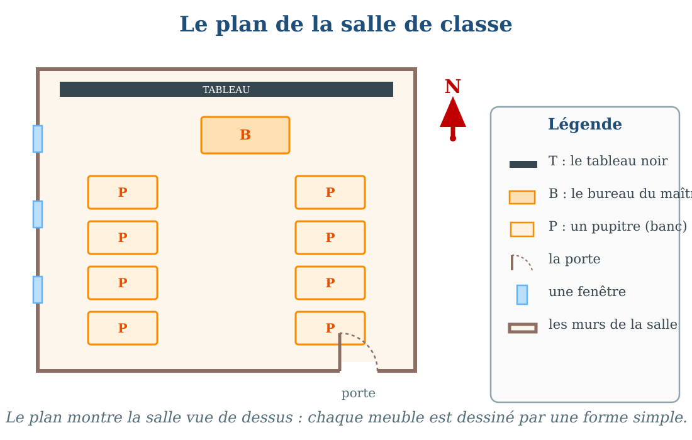
Le plan d'une salle de classe, vue de dessus.
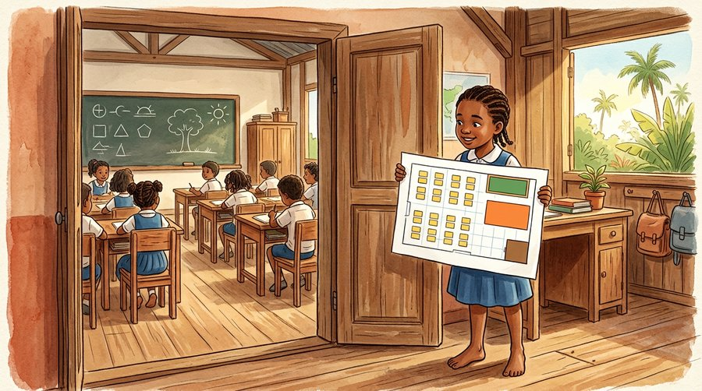
Document : le plan dessiné et la vraie salle de classe : deux façons de voir la classe.
1. Qu'est-ce qu'un plan ?
Un plan est un dessin qui représente un lieu vu de dessus, comme si on le regardait depuis le ciel.
Sur un plan, on dessine chaque chose par une forme simple : c'est pour cela que l'on reconnaît facilement la salle de classe sur le plan.
2. La vue de dessus
Regarder en vue de dessus, c'est regarder un lieu d'en haut, comme un oiseau qui vole au-dessus de l'école.
Vu de dessus, un pupitre devient un simple rectangle ; le tableau devient un rectangle tout en longueur contre le mur.
• L'hirondelle qui vole au-dessus de la cour voit les toits et les enfants tout petits : elle voit l'école en vue de dessus.
3. À quoi sert un plan ?
Un plan sert à connaître la place de chaque chose dans un lieu, sans se déplacer.
Il aide aussi à retrouver son chemin, à expliquer où se trouve un endroit et à préparer l'aménagement d'un lieu.
• Avec le plan de l'école, un visiteur trouve la salle de classe sans se perdre.
• Avec le plan du quartier, on montre à un camarade le chemin de la maison à l'école.
EXERCICES
Exercice 1 (5 points)
Réponds par une phrase complète.
1. Qu'est-ce qu'un plan ?
2. Comment regarde-t-on un lieu sur un plan ?
3. Un plan représente-t-il un lieu vu de côté ou vu de dessus ?
4. À quoi sert un plan ?
Exercice 2 (5 points)
Dis si chaque phrase est vraie ou fausse.
1. Un plan est un dessin vu de dessus.
2. Un plan se regarde comme si on était sous la terre.
3. Un plan sert à connaître la place de chaque chose.
4. Sur un plan, on dessine les meubles par des formes simples.
Exercice 3 (5 points)
Complète avec les mots : dessus — ciel — plan — place.
Un ……… est un dessin qui représente un lieu vu de dessus.
On le regarde comme si on était dans le ……… .
Un plan est toujours dessiné vu de ……… .
Il sert à connaître la ……… de chaque chose.
Exercice 4 (5 points)
Entoure la bonne réponse.
1. Un plan est : A. une chanson — B. un dessin vu de dessus — C. une photo de visage
2. Sur un plan, on regarde le lieu : A. d'en haut — B. de côté — C. d'en bas
3. Un plan sert à : A. connaître la place des choses — B. faire du bruit — C. compter les élèves
4. La vue de dessus, c'est comme si un oiseau : A. marchait — B. nageait — C. volait au-dessus du lieu
Total : 20 points
CORRIGÉ
Corrigé de l'exercice 1 (5 points) :
1. Un plan est un dessin qui représente un lieu vu de dessus.
2. On regarde le lieu comme si on était au-dessus, dans le ciel.
3. Un plan représente un lieu vu de dessus.
4. Il sert à connaître la place de chaque chose dans un lieu.
Corrigé de l'exercice 2 (5 points) :
1. Vrai.
2. Faux : on le regarde comme si on était au-dessus, dans le ciel.
3. Vrai.
4. Vrai.
Corrigé de l'exercice 3 (5 points) :
plan / ciel / dessus / place.
Corrigé de l'exercice 4 (5 points) :
1. Réponse B : un dessin vu de dessus.
2. Réponse A : d'en haut.
3. Réponse A : connaître la place des choses.
4. Réponse C : volait au-dessus du lieu.

SÉANCE 12 / 76
Les éléments du plan de la salle de classe
FICHE DE PRÉPARATION
Discipline : | Géographie | Date : | _______
Thème : | Le plan | Classe : | T4
Titre de la séance : | Les éléments du plan de la salle de classe | Séance n° : | 12 / 76
Objectif spécifique : | Être capable d'identifier les éléments du plan de la salle de classe. | Durée : | 30 minutes
Documentation : | Programme d'études officiel T4 — Géographie

Étapes et Durée | Déroulement de la leçon |  | Technique et Stratégie | Support et Matériel | Observation
 | Enseignant | Apprenants
I. RÉVISION  3 min | Qu'est-ce qu'un plan ?  À quoi sert un plan ? | R.A. : Un plan est un dessin qui représente un lieu vu de dessus.  R.A. : À connaître la place de chaque chose dans un lieu. | Questions-réponses orales | —
II. NOUVELLE LEÇON
22 min
1. Mise en situation | Soa veut faire une surprise à sa maîtresse : dessiner la salle de classe sur une grande feuille. Elle commence, puis s'arrête : « Si je dessine seulement les pupitres, on ne reconnaîtra pas notre salle ! » Son voisin de table, Mamy, lui souffle : « Dessine aussi ce qui entoure la salle et ce qui sert à entrer. »  Quelles choses faut-il dessiner pour que l'on reconnaisse la salle de classe ? | R.A. : Les murs, la porte, les fenêtres et les meubles. | Récit et questions | Plan de la salle de classe (page Leçon)
2. Présentation | Aujourd'hui, nous allons apprendre : « Les éléments du plan de la salle de classe ». Après cette séance, vous serez capables de citer et de reconnaître les éléments qui doivent figurer sur le plan de la classe. | Les élèves écoutent. | Annonce du titre et de l'objectif | Tableau noir, cahier
3. Observation | Regardez et observez bien le plan de la salle de classe : ce qui entoure la salle, les ouvertures et les meubles. | Les élèves observent silencieusement. | Observation silencieuse | Plan de la salle de classe (page Leçon)
4. Analyse | Qu'est-ce qui entoure la salle sur le plan ?  Quelle ouverture permet d'entrer dans la salle ?  Quelles ouvertures laissent entrer la lumière ?  Quels meubles voit-on sur ce plan ?  Comment sont dessinés les meubles sur le plan ?  Pourquoi dessine-t-on tous ces éléments ? | R.A. : Ce sont les murs.  R.A. : C'est la porte.  R.A. : Ce sont les fenêtres.  R.A. : Le tableau noir, le bureau du maître et les pupitres.  R.A. : Ils sont dessinés par des formes simples, vues de dessus.  R.A. : Pour que l'on reconnaisse la salle et que chaque chose soit à sa place. | Questions-réponses | Plan de la salle de classe (page Leçon)
5. Synthèse | Donc, le plan de la salle de classe montre ses éléments : les murs qui l'entourent, la porte, les fenêtres et les meubles comme le tableau, le bureau du maître et les pupitres. Chaque élément est dessiné par une forme simple vue de dessus. | Les élèves écoutent. | Explication | Tableau noir
6. Application | Exercice 1 : Complète avec les mots : murs — porte — fenêtres — pupitres.  1. Ce qui entoure la salle de classe, ce sont les ……… .  2. Pour entrer dans la salle, on passe par la ……… .  3. Les ……… laissent entrer la lumière du jour.  4. Les élèves écrivent sur leurs cahiers posés sur les ……… .  Exercice 2 : Entoure la bonne réponse.  1. Sur le plan, les murs sont dessinés : A. en rond — B. par le contour de la salle — C. en pointillés bleus  2. La porte est une ouverture qui sert : A. à entrer et à sortir — B. à voir dehors — C. à ranger les cahiers  3. Le tableau noir est placé : A. au milieu de la salle — B. contre un mur — C. dehors  4. Sur le plan, chaque meuble est dessiné : A. par une forme simple — B. en vrai grandeur — C. avec ses pieds | Corrigé de l'exercice 1 :  1. Les murs.  2. La porte.  3. Les fenêtres.  4. Les pupitres.  Corrigé de l'exercice 2 :  1. Réponse B : par le contour de la salle.  2. Réponse A : à entrer et à sortir.  3. Réponse B : contre un mur.  4. Réponse A : par une forme simple. | Exercices écrits | Cahier, ardoise
III. ÉVALUATION  5 min | Exercice 1 : Relie chaque élément de la liste 1 à son rôle de la liste 2 par une flèche.  Liste 1 : 1. Les murs — 2. La porte — 3. Les fenêtres — 4. Le tableau noir  Liste 2 : a. laisser entrer la lumière — b. entourer la salle — c. écrire les leçons — d. entrer et sortir  Exercice 2 : Dis si chaque phrase est vraie ou fausse.  1. Le plan de la classe montre seulement les pupitres.  2. La porte et les fenêtres sont des ouvertures de la salle.  3. Le bureau du maître est un meuble de la classe.  4. Sur le plan, on dessine les meubles vus de côté. | Corrigé de l'exercice 1 :  1 → b : les murs entourent la salle.  2 → d : la porte sert à entrer et à sortir.  3 → a : les fenêtres laissent entrer la lumière.  4 → c : le tableau noir sert à écrire les leçons.  Corrigé de l'exercice 2 :  1. Faux : il montre aussi les murs, la porte, les fenêtres et les autres meubles.  2. Vrai.  3. Vrai.  4. Faux : on les dessine vus de dessus. | Exercices écrits | Cahier, feuille d'évaluation

Les éléments du plan de la salle de classe
Les éléments du plan : murs, porte, fenêtres et meubles.
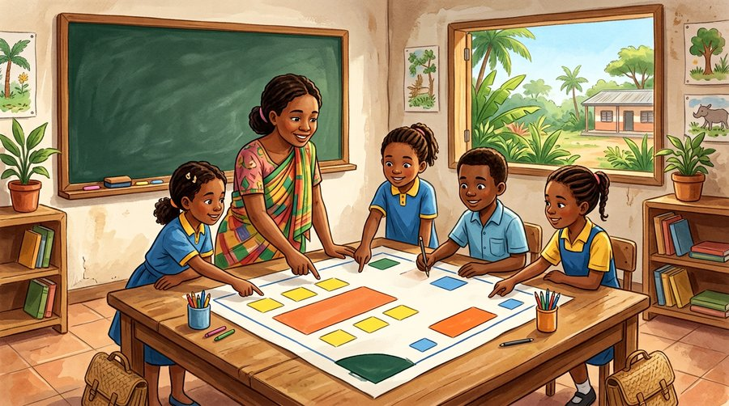
Document : observer le plan pour retrouver les éléments de la salle de classe.
1. Ce qui entoure la salle
Les murs forment le contour de la salle : sur le plan, ils dessinent un grand rectangle.
La porte est l'ouverture par laquelle on entre et on sort.
Les fenêtres sont les ouvertures qui laissent entrer la lumière et l'air.
2. Les meubles de la classe
Les meubles de la classe sont : le tableau noir, le bureau du maître, les pupitres des élèves et les armoires.
Sur le plan, chaque meuble est représenté par une forme simple vue de dessus : le pupitre est un petit rectangle, le tableau un rectangle tout en longueur contre le mur.
3. Pourquoi dessiner tous les éléments ?
Si un élément manque, on ne reconnaît plus la salle et les places ne sont pas justes.
Un plan complet montre donc le contour, les ouvertures et tous les meubles.
• Soa a dessiné les murs, la porte, les trois fenêtres, le tableau, le bureau et les huit pupitres : sa maîtresse a reconnu la salle tout de suite.
EXERCICES
Exercice 1 (5 points)
Complète avec les mots : murs — porte — fenêtres — pupitres.
1. Ce qui entoure la salle de classe, ce sont les ……… .
2. Pour entrer dans la salle, on passe par la ……… .
3. Les ……… laissent entrer la lumière du jour.
4. Les élèves écrivent sur leurs cahiers posés sur les ……… .
Exercice 2 (5 points)
Entoure la bonne réponse.
1. Sur le plan, les murs sont dessinés : A. en rond — B. par le contour de la salle — C. en pointillés bleus
2. La porte est une ouverture qui sert : A. à entrer et à sortir — B. à voir dehors — C. à ranger les cahiers
3. Le tableau noir est placé : A. au milieu de la salle — B. contre un mur — C. dehors
4. Sur le plan, chaque meuble est dessiné : A. par une forme simple — B. en vrai grandeur — C. avec ses pieds
Exercice 3 (5 points)
Relie chaque élément de la liste 1 à son rôle de la liste 2 par une flèche.
Liste 1 : 1. Les murs — 2. La porte — 3. Les fenêtres — 4. Le tableau noir
Liste 2 : a. laisser entrer la lumière — b. entourer la salle — c. écrire les leçons — d. entrer et sortir
Exercice 4 (5 points)
Dis si chaque phrase est vraie ou fausse.
1. Le plan de la classe montre seulement les pupitres.
2. La porte et les fenêtres sont des ouvertures de la salle.
3. Le bureau du maître est un meuble de la classe.
4. Sur le plan, on dessine les meubles vus de côté.
Total : 20 points
CORRIGÉ
Corrigé de l'exercice 1 (5 points) :
1. Les murs.
2. La porte.
3. Les fenêtres.
4. Les pupitres.
Corrigé de l'exercice 2 (5 points) :
1. Réponse B : par le contour de la salle.
2. Réponse A : à entrer et à sortir.
3. Réponse B : contre un mur.
4. Réponse A : par une forme simple.
Corrigé de l'exercice 3 (5 points) :
1 → b : les murs entourent la salle.
2 → d : la porte sert à entrer et à sortir.
3 → a : les fenêtres laissent entrer la lumière.
4 → c : le tableau noir sert à écrire les leçons.
Corrigé de l'exercice 4 (5 points) :
1. Faux : il montre aussi les murs, la porte, les fenêtres et les autres meubles.
2. Vrai.
3. Vrai.
4. Faux : on les dessine vus de dessus.

SÉANCE 13 / 76
Représenter les mobiliers de la classe
FICHE DE PRÉPARATION
Discipline : | Géographie | Date : | _______
Thème : | Le plan | Classe : | T4
Titre de la séance : | Représenter les mobiliers de la classe | Séance n° : | 13 / 76
Objectif spécifique : | Être capable de dessiner les meubles de la classe vus de dessus et de placer les meubles les uns par rapport aux autres. | Durée : | 30 minutes
Documentation : | Programme d'études officiel T4 — Géographie

Étapes et Durée | Déroulement de la leçon |  | Technique et Stratégie | Support et Matériel | Observation
 | Enseignant | Apprenants
I. RÉVISION  3 min | Cite trois éléments du plan de la salle de classe.  Comment sont dessinés les meubles sur un plan ? | R.A. : Les murs, la porte et les pupitres (ou les fenêtres, le tableau, le bureau).  R.A. : Par des formes simples, vues de dessus. | Questions-réponses orales | —
II. NOUVELLE LEÇON
22 min
1. Mise en situation | La maîtresse demande à Mamy : « Va au tableau et dessine notre classe comme un oiseau la voit. » Mamy hésite devant les pupitres : doit-il dessiner les pieds des tables ? Les cartables ? La maîtresse sourit : « Dessine seulement la forme que tu vois d'en haut. »  Que voit-on d'un pupitre quand on le regarde d'en haut ? | R.A. : On voit surtout le plateau : une forme plate, comme un rectangle. | Récit et questions | Plan de la salle de classe (page Leçon)
2. Présentation | Aujourd'hui, nous allons apprendre : « Représenter les mobiliers de la classe ». Après cette séance, vous serez capables de dessiner chaque meuble par une forme simple et de le placer au bon endroit sur le plan. | Les élèves écoutent. | Annonce du titre et de l'objectif | Tableau noir, cahier
3. Observation | Regardez et observez bien les formes des meubles sur le plan de la classe. | Les élèves observent silencieusement. | Observation silencieuse | Plan de la salle de classe (page Leçon)
4. Analyse | Quelle forme a un pupitre vu de dessus ?  Et le bureau du maître, vue de dessus ?  Où est collé le tableau noir ?  Où se trouvent les pupitres par rapport au bureau du maître ?  Dessine-t-on les pieds des tables sur le plan ? Pourquoi ?  Les meubles sont-ils tous à la même place les uns par rapport aux autres ? | R.A. : Un pupitre vu de dessus a la forme d'un rectangle.  R.A. : C'est aussi un rectangle, mais plus grand.  R.A. : Le tableau est collé contre le mur.  R.A. : Ils sont devant le bureau, plus loin du tableau.  R.A. : Non, parce que vus de dessus, on ne voit que le plateau.  R.A. : Non, chaque meuble a sa place : à côté de, devant, derrière, à gauche de, à droite de. | Questions-réponses | Plan de la salle de classe (page Leçon)
5. Synthèse | Donc, sur le plan de la classe, chaque meuble est dessiné par une forme simple vue de dessus : le pupitre par un petit rectangle, le bureau du maître par un rectangle plus grand, le tableau par un rectangle fin contre le mur. On place ensuite chaque meuble à sa place, par rapport aux autres. | Les élèves écoutent. | Explication | Tableau noir
6. Application | Exercice 1 : Réponds par une phrase complète.  1. Quelle forme a un pupitre vu de dessus ?  2. Comment dessine-t-on le tableau noir sur le plan ?  3. Dessine-t-on les pieds des tables ? Pourquoi ?  4. Où se trouve ton pupitre par rapport au tableau ?  Exercice 2 : Relie chaque meuble de la liste 1 à sa forme sur le plan de la liste 2 par une flèche.  Liste 1 : 1. Un pupitre — 2. Le bureau du maître — 3. Le tableau noir — 4. Une armoire  Liste 2 : a. un rectangle fin collé au mur — b. un petit rectangle — c. un rectangle contre un mur, plus profond — d. un rectangle plus grand | Corrigé de l'exercice 1 :  1. Un pupitre vu de dessus a la forme d'un rectangle.  2. On le dessine par un rectangle fin contre le mur.  3. Non, car vu de dessus, on ne voit que le plateau de la table.  4. Réponse personnelle : mon pupitre est devant / loin du tableau, à gauche / à droite…  Corrigé de l'exercice 2 :  1 → b : le pupitre est un petit rectangle.  2 → d : le bureau est un rectangle plus grand.  3 → a : le tableau est un rectangle fin collé au mur.  4 → c : l'armoire est un rectangle contre un mur, plus profond. | Exercices écrits | Cahier, ardoise
III. ÉVALUATION  5 min | Exercice 1 : Complète avec les mots : rectangle — dessus — plateau — mur.  Vu de ………, un pupitre a la forme d'un rectangle.  Sur le plan, chaque meuble est dessiné par une forme simple, comme un ……… .  On ne dessine pas les pieds des tables : on dessine seulement le ……… .  Le tableau noir est collé contre le ……… .  Exercice 2 : Entoure la bonne réponse.  1. Le bureau du maître est dessiné : A. plus grand que les pupitres — B. plus petit — C. en rond  2. Sur le plan, les meubles sont placés : A. n'importe où — B. les uns par rapport aux autres — C. tous au même endroit  3. « Mon pupitre est à côté de celui de Soa » veut dire que les deux pupitres sont : A. l'un près de l'autre — B. très loin — C. un sur l'autre  4. Pour dessiner la classe en vue de dessus, on se place comme : A. un poisson — B. un oiseau dans le ciel — C. un élève assis | Corrigé de l'exercice 1 :  dessus / rectangle / plateau / mur.  Corrigé de l'exercice 2 :  1. Réponse A : plus grand que les pupitres.  2. Réponse B : les uns par rapport aux autres.  3. Réponse A : l'un près de l'autre.  4. Réponse B : comme un oiseau dans le ciel. | Exercices écrits | Cahier, feuille d'évaluation

Représenter les mobiliers de la classe
Chaque meuble est dessiné par une forme simple vue de dessus.
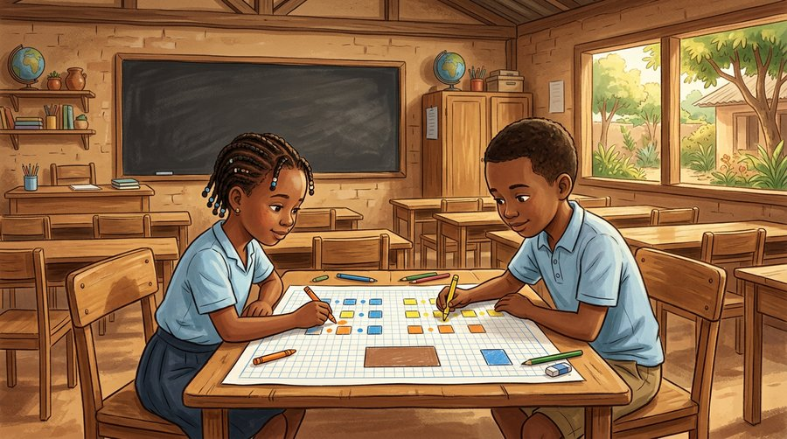
Document : chaque meuble de la classe se dessine par une forme simple.
1. Dessiner un meuble vu de dessus
Pour dessiner un meuble sur le plan, on regarde seulement la forme que l'on voit d'en haut.
On ne dessine ni les pieds, ni les côtés : juste le plateau, par une forme plate.
• Le pupitre : un petit rectangle.
• Le bureau du maître : un rectangle plus grand.
• Le tableau noir : un rectangle fin, tout en longueur, contre le mur.
• L'armoire : un rectangle un peu profond, contre un mur.
2. Placer les meubles les uns par rapport aux autres
Chaque meuble a sa place sur le plan : on dit qu'il est à côté de, devant, derrière, à gauche de ou à droite d'un autre meuble.
Avant de dessiner, on observe bien la salle pour repérer la place de chaque meuble.
• Le tableau est contre le mur du fond ; le bureau du maître est devant le tableau ; les pupitres sont devant le bureau.
3. S'entraider pour vérifier
Après le dessin, on compare le plan et la salle réelle : chaque meuble doit être au bon endroit.
Un camarade peut vérifier : il regarde la salle, puis le plan, et signale ce qui est mal placé.
EXERCICES
Exercice 1 (5 points)
Réponds par une phrase complète.
1. Quelle forme a un pupitre vu de dessus ?
2. Comment dessine-t-on le tableau noir sur le plan ?
3. Dessine-t-on les pieds des tables ? Pourquoi ?
4. Où se trouve ton pupitre par rapport au tableau ?
Exercice 2 (5 points)
Relie chaque meuble de la liste 1 à sa forme sur le plan de la liste 2 par une flèche.
Liste 1 : 1. Un pupitre — 2. Le bureau du maître — 3. Le tableau noir — 4. Une armoire
Liste 2 : a. un rectangle fin collé au mur — b. un petit rectangle — c. un rectangle contre un mur, plus profond — d. un rectangle plus grand
Exercice 3 (5 points)
Complète avec les mots : rectangle — dessus — plateau — mur.
Vu de ………, un pupitre a la forme d'un rectangle.
Sur le plan, chaque meuble est dessiné par une forme simple, comme un ……… .
On ne dessine pas les pieds des tables : on dessine seulement le ……… .
Le tableau noir est collé contre le ……… .
Exercice 4 (5 points)
Entoure la bonne réponse.
1. Le bureau du maître est dessiné : A. plus grand que les pupitres — B. plus petit — C. en rond
2. Sur le plan, les meubles sont placés : A. n'importe où — B. les uns par rapport aux autres — C. tous au même endroit
3. « Mon pupitre est à côté de celui de Soa » veut dire que les deux pupitres sont : A. l'un près de l'autre — B. très loin — C. un sur l'autre
4. Pour dessiner la classe en vue de dessus, on se place comme : A. un poisson — B. un oiseau dans le ciel — C. un élève assis
Total : 20 points
CORRIGÉ
Corrigé de l'exercice 1 (5 points) :
1. Un pupitre vu de dessus a la forme d'un rectangle.
2. On le dessine par un rectangle fin contre le mur.
3. Non, car vu de dessus, on ne voit que le plateau de la table.
4. Réponse personnelle : mon pupitre est devant / loin du tableau, à gauche / à droite…
Corrigé de l'exercice 2 (5 points) :
1 → b : le pupitre est un petit rectangle.
2 → d : le bureau est un rectangle plus grand.
3 → a : le tableau est un rectangle fin collé au mur.
4 → c : l'armoire est un rectangle contre un mur, plus profond.
Corrigé de l'exercice 3 (5 points) :
dessus / rectangle / plateau / mur.
Corrigé de l'exercice 4 (5 points) :
1. Réponse A : plus grand que les pupitres.
2. Réponse B : les uns par rapport aux autres.
3. Réponse A : l'un près de l'autre.
4. Réponse B : comme un oiseau dans le ciel.

SÉANCE 14 / 76
L'orientation du plan : la flèche du Nord
FICHE DE PRÉPARATION
Discipline : | Géographie | Date : | _______
Thème : | Le plan | Classe : | T4
Titre de la séance : | L'orientation du plan : la flèche du Nord | Séance n° : | 14 / 76
Objectif spécifique : | Être capable d'orienter un plan en plaçant la flèche du Nord et de dire où se trouvent le Sud, l'Est et l'Ouest sur le plan. | Durée : | 30 minutes
Documentation : | Programme d'études officiel T4 — Géographie

Étapes et Durée | Déroulement de la leçon |  | Technique et Stratégie | Support et Matériel | Observation
 | Enseignant | Apprenants
I. RÉVISION  3 min | Quelle forme a un pupitre vu de dessus ?  Cite deux mots qui servent à placer les meubles les uns par rapport aux autres. | R.A. : Un rectangle.  R.A. : Par exemple : devant et derrière (ou à côté de, à gauche de, à droite de). | Questions-réponses orales | —
II. NOUVELLE LEÇON
22 min
1. Mise en situation | Hery et son cousin regardent le même plan de l'école, mais chacun le tourne de son côté. Hery dit : « Le portail est en bas. » Son cousin répond : « Non, il est à gauche ! » Ils se disputent jusqu'à ce que leur grand-mère montre une petite flèche sur le plan : « Tournez le plan pour que cette flèche regarde vers le haut, et vous verrez pareil ! »  Qu'est-ce qui aide à lire un plan dans le même sens, tous ensemble ? | R.A. : La flèche du Nord, qui doit regarder vers le haut. | Récit et questions | Schéma de la flèche du Nord (page Leçon)
2. Présentation | Aujourd'hui, nous allons apprendre : « L'orientation du plan : la flèche du Nord ». Après cette séance, vous serez capables d'orienter un plan grâce à la flèche du Nord et de dire où sont le Sud, l'Est et l'Ouest sur le plan. | Les élèves écoutent. | Annonce du titre et de l'objectif | Tableau noir, cahier
3. Observation | Regardez et observez bien le schéma du plan et de la flèche du Nord. | Les élèves observent silencieusement. | Observation silencieuse | Schéma de la flèche du Nord (page Leçon)
4. Analyse | Quelle lettre est écrite au bout de la flèche rouge ?  Que signifie la lettre N ?  Dans quel sens doit pointer cette flèche quand on lit le plan ?  Si le Nord est en haut, où est le Sud ?  Et où sont l'Ouest et l'Est ?  Pourquoi met-on cette flèche sur un plan ? | R.A. : C'est la lettre N.  R.A. : Elle signifie Nord.  R.A. : Elle doit pointer vers le haut.  R.A. : Le Sud est en bas.  R.A. : L'Ouest est à gauche et l'Est est à droite.  R.A. : Pour que tout le monde lise le plan dans le même sens. | Questions-réponses | Schéma de la flèche du Nord (page Leçon)
5. Synthèse | Donc, pour orienter un plan, on dessine la flèche du Nord, la lettre N, qui pointe vers le haut. Alors, le Nord est en haut, le Sud en bas, l'Ouest à gauche et l'Est à droite. Grâce à cette flèche, tout le monde lit le plan dans le même sens. | Les élèves écoutent. | Explication | Tableau noir
6. Application | Exercice 1 : Complète avec : haut — bas — gauche — droite.  1. Sur un plan orienté, le Nord est en ……… .  2. Le Sud est en ……… .  3. L'Ouest est à ……… .  4. L'Est est à ……… .  Exercice 2 : Dis si chaque phrase est vraie ou fausse.  1. La lettre N sur un plan signifie Nord.  2. Sur un plan, le Sud est en haut.  3. La flèche du Nord doit pointer vers le bas.  4. La flèche du Nord aide tout le monde à lire le plan dans le même sens. | Corrigé de l'exercice 1 :  1. Le Nord est en haut.  2. Le Sud est en bas.  3. L'Ouest est à gauche.  4. L'Est est à droite.  Corrigé de l'exercice 2 :  1. Vrai.  2. Faux : le Nord est en haut, le Sud est en bas.  3. Faux : elle doit pointer vers le haut.  4. Vrai. | Exercices écrits | Cahier, ardoise
III. ÉVALUATION  5 min | Exercice 1 : Entoure la bonne réponse.  1. Sur un plan, le Nord est placé : A. en bas — B. en haut — C. à gauche  2. La lettre qui indique le Nord est : A. S — B. O — C. N  3. Si le Nord est en haut, l'Est est : A. à droite — B. à gauche — C. en bas  4. Pour orienter un plan, on utilise : A. la flèche du Nord — B. une pierre — C. le portail  Exercice 2 : Réponds par une phrase complète.  1. Quelle lettre indique le Nord sur un plan ?  2. Dans quel sens pointe la flèche du Nord ?  3. Où se trouve l'Ouest sur un plan orienté ?  4. Pourquoi dessine-t-on la flèche du Nord sur un plan ? | Corrigé de l'exercice 1 :  1. Réponse B : en haut.  2. Réponse C : N.  3. Réponse A : à droite.  4. Réponse A : la flèche du Nord.  Corrigé de l'exercice 2 :  1. La lettre N indique le Nord.  2. Elle pointe vers le haut du plan.  3. L'Ouest est à gauche.  4. Pour que tout le monde lise le plan dans le même sens. | Exercices écrits | Cahier, feuille d'évaluation

L'orientation du plan : la flèche du Nord
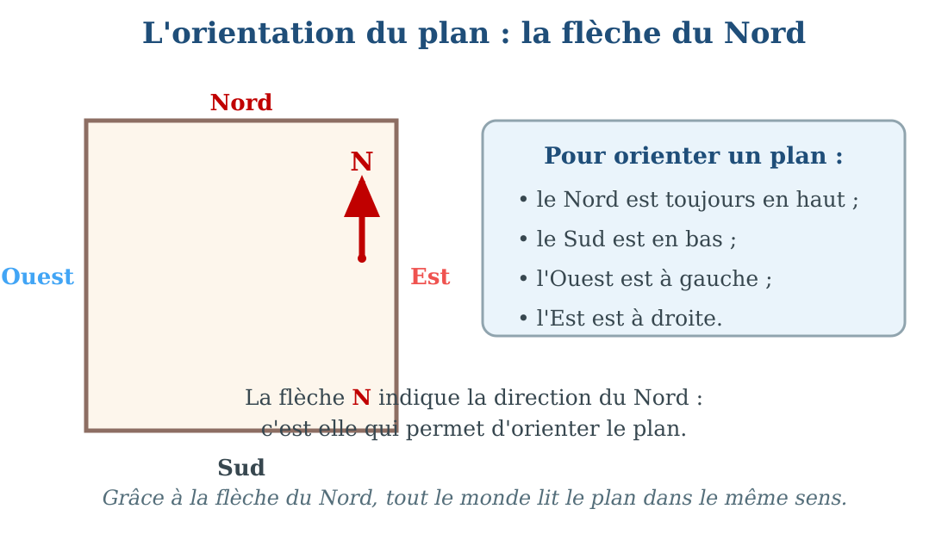
La flèche du Nord oriente le plan.
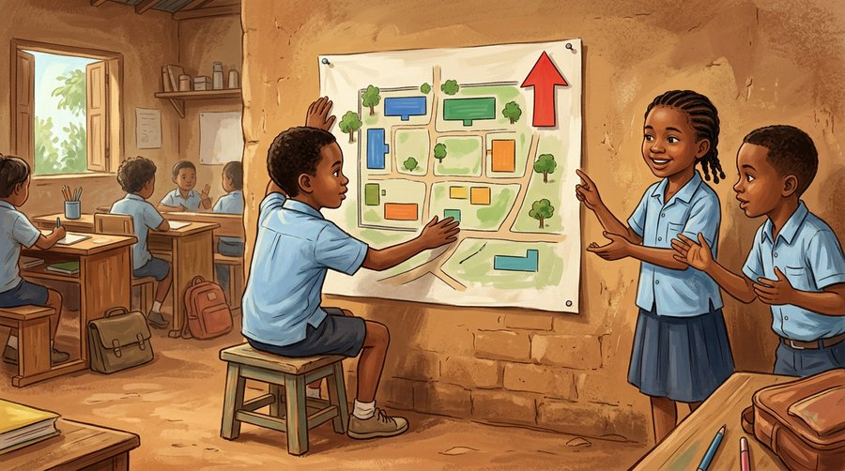
Document : la flèche du Nord doit toujours pointer vers le haut du plan.
1. La flèche du Nord
Sur un plan, on dessine une flèche avec la lettre N : c'est la flèche du Nord.
Cette flèche montre la direction du Nord sur le plan.
2. La règle d'orientation du plan
Quand la flèche du Nord pointe vers le haut, le plan est bien orienté.
Alors : le Nord est en haut, le Sud est en bas, l'Ouest est à gauche et l'Est est à droite.
• Hery et son cousin tournent leur plan pour que la flèche N soit vers le haut : maintenant, ils voient tous les deux le portail en bas du plan.
3. Pourquoi orienter un plan ?
Un plan peut être tourné dans tous les sens : sans la flèche du Nord, chacun le lit différemment.
Avec la flèche du Nord, toute la classe lit le plan dans le même sens et trouve les mêmes directions.
EXERCICES
Exercice 1 (5 points)
Complète avec : haut — bas — gauche — droite.
1. Sur un plan orienté, le Nord est en ……… .
2. Le Sud est en ……… .
3. L'Ouest est à ……… .
4. L'Est est à ……… .
Exercice 2 (5 points)
Dis si chaque phrase est vraie ou fausse.
1. La lettre N sur un plan signifie Nord.
2. Sur un plan, le Sud est en haut.
3. La flèche du Nord doit pointer vers le bas.
4. La flèche du Nord aide tout le monde à lire le plan dans le même sens.
Exercice 3 (5 points)
Entoure la bonne réponse.
1. Sur un plan, le Nord est placé : A. en bas — B. en haut — C. à gauche
2. La lettre qui indique le Nord est : A. S — B. O — C. N
3. Si le Nord est en haut, l'Est est : A. à droite — B. à gauche — C. en bas
4. Pour orienter un plan, on utilise : A. la flèche du Nord — B. une pierre — C. le portail
Exercice 4 (5 points)
Réponds par une phrase complète.
1. Quelle lettre indique le Nord sur un plan ?
2. Dans quel sens pointe la flèche du Nord ?
3. Où se trouve l'Ouest sur un plan orienté ?
4. Pourquoi dessine-t-on la flèche du Nord sur un plan ?
Total : 20 points
CORRIGÉ
Corrigé de l'exercice 1 (5 points) :
1. Le Nord est en haut.
2. Le Sud est en bas.
3. L'Ouest est à gauche.
4. L'Est est à droite.
Corrigé de l'exercice 2 (5 points) :
1. Vrai.
2. Faux : le Nord est en haut, le Sud est en bas.
3. Faux : elle doit pointer vers le haut.
4. Vrai.
Corrigé de l'exercice 3 (5 points) :
1. Réponse B : en haut.
2. Réponse C : N.
3. Réponse A : à droite.
4. Réponse A : la flèche du Nord.
Corrigé de l'exercice 4 (5 points) :
1. La lettre N indique le Nord.
2. Elle pointe vers le haut du plan.
3. L'Ouest est à gauche.
4. Pour que tout le monde lise le plan dans le même sens.

SÉANCE 15 / 76
L'échelle d'un plan
FICHE DE PRÉPARATION
Discipline : | Géographie | Date : | _______
Thème : | Le plan | Classe : | T4
Titre de la séance : | L'échelle d'un plan | Séance n° : | 15 / 76
Objectif spécifique : | Être capable d'expliquer, avec un exemple simple, ce qu'est l'échelle d'un plan. | Durée : | 30 minutes
Documentation : | Programme d'études officiel T4 — Géographie

Étapes et Durée | Déroulement de la leçon |  | Technique et Stratégie | Support et Matériel | Observation
 | Enseignant | Apprenants
I. RÉVISION  3 min | Où place-t-on le Nord sur un plan ?  Où se trouve l'Ouest sur un plan orienté ? | R.A. : En haut, indiqué par la flèche N.  R.A. : À gauche. | Questions-réponses orales | —
II. NOUVELLE LEÇON
22 min
1. Mise en situation | Hery veut dessiner la table du maître sur son cahier. Il prend son double-décimètre et mesure : la table est si longue que deux élèves peuvent s'asseoir l'un en face de l'autre ! « Elle est bien trop grande pour mon cahier », dit-il. La maîtresse passe et murmure : « Alors réduis-la : dessine-la plus petite, mais garde les bonnes proportions. »  Comment dessiner une grande table sur une petite feuille ? | R.A. : On la réduit : on la dessine plus petite, en divisant toutes les mesures de la même façon. | Récit et questions | Schéma de l'échelle (page Leçon)
2. Présentation | Aujourd'hui, nous allons apprendre : « L'échelle d'un plan ». Après cette séance, vous serez capables d'expliquer, avec un exemple simple, ce qu'est l'échelle d'un plan. | Les élèves écoutent. | Annonce du titre et de l'objectif | Tableau noir, cahier
3. Observation | Regardez et observez bien le schéma qui montre la table du maître et son dessin sur le plan. | Les élèves observent silencieusement. | Observation silencieuse | Schéma de l'échelle (page Leçon)
4. Analyse | Dans notre exemple, combien mesure la table du maître ?  Peut-on dessiner 2 mètres en vrai grandeur sur un cahier ?  Que fait-on alors pour la dessiner ?  Sur notre plan, 2 mètres sont représentés par combien de centimètres ?  Alors, 1 centimètre sur le plan représente combien dans la réalité ?  Comment s'appelle cette règle qui fait correspondre le plan et la réalité ? | R.A. : Elle mesure 2 mètres.  R.A. : Non, le cahier est trop petit.  R.A. : On la réduit : on la dessine plus petite.  R.A. : Par 2 centimètres.  R.A. : 1 centimètre représente 1 mètre.  R.A. : C'est l'échelle. | Questions-réponses | Schéma de l'échelle (page Leçon)
5. Synthèse | Donc, comme un lieu est trop grand pour une feuille, on réduit toutes les mesures de la même façon : c'est l'échelle. Dans notre exemple, 1 cm sur le plan représente 1 m dans la réalité : la table de 2 m mesure 2 cm sur le plan. | Les élèves écoutent. | Explication | Tableau noir
6. Application | Exercice 1 : Réponds par une phrase complète.  1. Pourquoi réduit-on les mesures quand on dessine un plan ?  2. Dans notre exemple, 1 cm sur le plan représente combien dans la réalité ?  3. La table du maître mesure 2 m. Combien mesure-t-elle sur le plan ?  4. Comment s'appelle la règle de réduction d'un plan ?  Exercice 2 : Entoure la bonne réponse.  1. L'échelle sert à : A. réduire les mesures de la même façon — B. colorier le plan — C. compter les meubles  2. Sur notre plan, une table de 3 m mesure : A. 3 cm — B. 30 cm — C. 3 m  3. Une table de 1 m mesure sur le plan : A. 2 cm — B. 1 cm — C. 10 cm  4. Sans échelle, le plan serait : A. plus joli — B. trop grand pour la feuille — C. plus petit | Corrigé de l'exercice 1 :  1. Parce que le lieu est trop grand pour la feuille.  2. 1 cm sur le plan représente 1 m dans la réalité.  3. Elle mesure 2 cm sur le plan.  4. C'est l'échelle.  Corrigé de l'exercice 2 :  1. Réponse A : réduire les mesures de la même façon.  2. Réponse A : 3 cm (1 cm pour chaque mètre).  3. Réponse B : 1 cm.  4. Réponse B : trop grand pour la feuille. | Exercices écrits | Cahier, ardoise
III. ÉVALUATION  5 min | Exercice 1 : Complète avec les mots : échelle — réduire — 1 mètre — 2 cm.  Pour dessiner un lieu trop grand, on doit ……… toutes les mesures.  Dans notre exemple, 1 cm sur le plan représente ……… dans la réalité.  La table du maître de 2 m mesure ……… sur le plan.  La règle de réduction du plan s'appelle l'……… .  Exercice 2 : Dis si chaque phrase est vraie ou fausse.  1. L'échelle permet de dessiner de grands lieux sur une petite feuille.  2. On réduit seulement les grandes tables, pas les pupitres.  3. Dans notre exemple, 2 cm sur le plan représentent 2 m dans la réalité.  4. Une porte de 2 m de haut mesure 2 cm sur le plan de notre exemple. | Corrigé de l'exercice 1 :  réduire / 1 mètre / 2 cm / échelle.  Corrigé de l'exercice 2 :  1. Vrai.  2. Faux : on réduit toutes les mesures de la même façon.  3. Vrai.  4. Vrai : chaque mètre devient 1 cm. | Exercices écrits | Cahier, feuille d'évaluation

L'échelle d'un plan
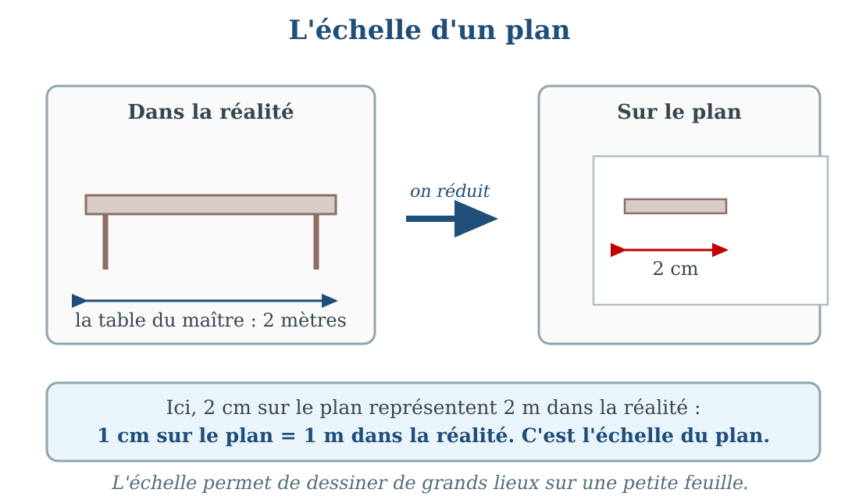
2 m dans la réalité deviennent 2 cm sur le plan.
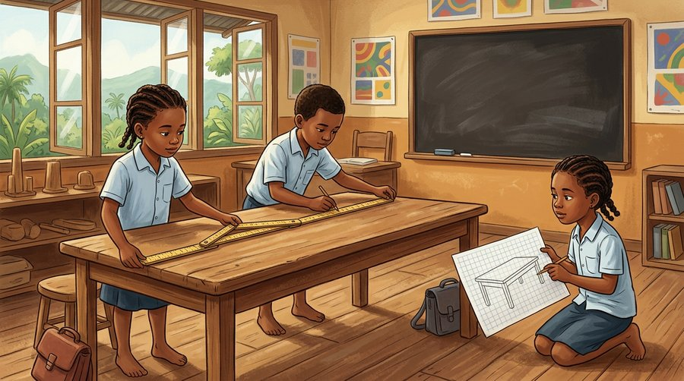
Document : mesurer la table du maître pour comprendre l'échelle du plan.
1. Pourquoi réduire les mesures ?
Une salle de classe, une école ou un village sont trop grands pour être dessinés en vrai grandeur sur une feuille.
On dessine donc chaque chose plus petite : on dit que l'on réduit les mesures.
2. Qu'est-ce que l'échelle ?
L'échelle, c'est la règle qui dit combien de centimètres sur le plan représentent un mètre dans la réalité.
On réduit toutes les mesures de la même façon, pour que chaque chose garde la bonne place et les bonnes proportions.
• Dans notre exemple : 1 cm sur le plan = 1 m dans la réalité.
• La table du maître de 2 m devient un rectangle de 2 cm.
• Une table de 3 m deviendrait un rectangle de 3 cm.
3. Vérifier avec son double-décimètre
Après le dessin, on peut vérifier : on mesure le petit rectangle sur le plan avec le double-décimètre, et la vraie table avec le mètre ruban.
Si chaque mètre de la réalité correspond bien à 1 cm sur le plan, l'échelle est respectée.
EXERCICES
Exercice 1 (5 points)
Réponds par une phrase complète.
1. Pourquoi réduit-on les mesures quand on dessine un plan ?
2. Dans notre exemple, 1 cm sur le plan représente combien dans la réalité ?
3. La table du maître mesure 2 m. Combien mesure-t-elle sur le plan ?
4. Comment s'appelle la règle de réduction d'un plan ?
Exercice 2 (5 points)
Entoure la bonne réponse.
1. L'échelle sert à : A. réduire les mesures de la même façon — B. colorier le plan — C. compter les meubles
2. Sur notre plan, une table de 3 m mesure : A. 3 cm — B. 30 cm — C. 3 m
3. Une table de 1 m mesure sur le plan : A. 2 cm — B. 1 cm — C. 10 cm
4. Sans échelle, le plan serait : A. plus joli — B. trop grand pour la feuille — C. plus petit
Exercice 3 (5 points)
Complète avec les mots : échelle — réduire — 1 mètre — 2 cm.
Pour dessiner un lieu trop grand, on doit ……… toutes les mesures.
Dans notre exemple, 1 cm sur le plan représente ……… dans la réalité.
La table du maître de 2 m mesure ……… sur le plan.
La règle de réduction du plan s'appelle l'……… .
Exercice 4 (5 points)
Dis si chaque phrase est vraie ou fausse.
1. L'échelle permet de dessiner de grands lieux sur une petite feuille.
2. On réduit seulement les grandes tables, pas les pupitres.
3. Dans notre exemple, 2 cm sur le plan représentent 2 m dans la réalité.
4. Une porte de 2 m de haut mesure 2 cm sur le plan de notre exemple.
Total : 20 points
CORRIGÉ
Corrigé de l'exercice 1 (5 points) :
1. Parce que le lieu est trop grand pour la feuille.
2. 1 cm sur le plan représente 1 m dans la réalité.
3. Elle mesure 2 cm sur le plan.
4. C'est l'échelle.
Corrigé de l'exercice 2 (5 points) :
1. Réponse A : réduire les mesures de la même façon.
2. Réponse A : 3 cm (1 cm pour chaque mètre).
3. Réponse B : 1 cm.
4. Réponse B : trop grand pour la feuille.
Corrigé de l'exercice 3 (5 points) :
réduire / 1 mètre / 2 cm / échelle.
Corrigé de l'exercice 4 (5 points) :
1. Vrai.
2. Faux : on réduit toutes les mesures de la même façon.
3. Vrai.
4. Vrai : chaque mètre devient 1 cm.

SÉANCE 16 / 76
La légende d'un plan
FICHE DE PRÉPARATION
Discipline : | Géographie | Date : | _______
Thème : | Le plan | Classe : | T4
Titre de la séance : | La légende d'un plan | Séance n° : | 16 / 76
Objectif spécifique : | Être capable de dire ce qu'est la légende d'un plan et de lire une légende simple. | Durée : | 30 minutes
Documentation : | Programme d'études officiel T4 — Géographie

Étapes et Durée | Déroulement de la leçon |  | Technique et Stratégie | Support et Matériel | Observation
 | Enseignant | Apprenants
I. RÉVISION  3 min | Qu'est-ce que l'échelle d'un plan ?  Dans notre exemple, la table de 2 m mesure combien sur le plan ? | R.A. : C'est la règle qui dit combien de centimètres sur le plan représentent un mètre dans la réalité.  R.A. : 2 cm. | Questions-réponses orales | —
II. NOUVELLE LEÇON
22 min
1. Mise en situation | Fanja trouve un vieux plan de l'école dans le bureau de son papa. Elle voit des rectangles, un rond, des points verts… « Mais lequel est la cantine ? Et ce rond, c'est quoi ? » Son papa sourit : « Cherche l'encart à côté du plan : tout est expliqué dedans. »  Où trouver la signification des signes d'un plan ? | R.A. : Dans l'encart à côté du plan, qui explique chaque signe. | Récit et questions | Plan de l'école avec sa légende (page Leçon)
2. Présentation | Aujourd'hui, nous allons apprendre : « La légende d'un plan ». Après cette séance, vous serez capables de dire ce qu'est la légende et de lire une légende simple. | Les élèves écoutent. | Annonce du titre et de l'objectif | Tableau noir, cahier
3. Observation | Regardez et observez bien le plan de l'école et l'encart placé à côté, avec les signes et leurs explications. | Les élèves observent silencieusement. | Observation silencieuse | Plan de l'école avec sa légende (page Leçon)
4. Analyse | Comment s'appelle l'encart placé à côté du plan ?  À quoi sert la légende ?  Sur ce plan, que représente la lettre A ?  Et le petit rond avec une croix, qu'est-ce que c'est ?  Comment reconnaît-on la cantine sur ce plan ?  Sans légende, Fanja peut-elle savoir où se trouve la cantine ? | R.A. : C'est la légende.  R.A. : Elle explique la signification des signes et des couleurs du plan.  R.A. : La lettre A représente les salles de classe.  R.A. : C'est le puits.  R.A. : C'est le bâtiment marqué de la lettre C, comme l'explique la légende.  R.A. : Non, elle ne sait pas ce que représentent les signes. | Questions-réponses | Plan de l'école avec sa légende (page Leçon)
5. Synthèse | Donc, la légende est l'encart qui explique la signification des signes et des couleurs d'un plan. Chaque signe de la légende correspond à une chose du lieu : sans légende, on ne peut pas lire le plan. | Les élèves écoutent. | Explication | Tableau noir
6. Application | Exercice 1 : Relie chaque signe de la liste 1 à sa signification de la liste 2 par une flèche.  Liste 1 : 1. La lettre A — 2. Le rond avec une croix — 3. Le rectangle jaune — 4. Le point vert  Liste 2 : a. le puits — b. un arbre — c. les salles de classe — d. la cour de récréation  Exercice 2 : Complète avec les mots : légende — signes — encart — couleurs.  La ……… explique la signification des signes du plan.  C'est un ……… placé à côté du plan.  Les ……… sont de petits dessins qui représentent les choses.  La légende explique aussi le sens des ……… du plan. | Corrigé de l'exercice 1 :  1 → c : la lettre A représente les salles de classe.  2 → a : le rond avec une croix, c'est le puits.  3 → d : le rectangle jaune, c'est la cour de récréation.  4 → b : le point vert, c'est un arbre.  Corrigé de l'exercice 2 :  légende / encart / signes / couleurs. | Exercices écrits | Cahier, ardoise
III. ÉVALUATION  5 min | Exercice 1 : Réponds par une phrase complète.  1. Qu'est-ce que la légende d'un plan ?  2. Où place-t-on la légende ?  3. Peut-on lire un plan sans légende ? Pourquoi ?  4. Sur le plan de l'école, comment reconnaît-on le bâtiment de la cantine ?  Exercice 2 : Dis si chaque phrase est vraie ou fausse.  1. La légende est un jeu pour la récréation.  2. Chaque signe de la légende correspond à une chose du lieu.  3. La légende se cache sous le plan.  4. Les couleurs du plan peuvent aussi être expliquées dans la légende. | Corrigé de l'exercice 1 :  1. C'est l'encart qui explique la signification des signes et des couleurs d'un plan.  2. On la place à côté du plan.  3. Non : sans légende, on ne sait pas ce que représentent les signes.  4. C'est le bâtiment marqué de la lettre C, comme l'explique la légende.  Corrigé de l'exercice 2 :  1. Faux : c'est l'encart qui explique les signes du plan.  2. Vrai.  3. Faux : elle est placée à côté du plan, bien visible.  4. Vrai. | Exercices écrits | Cahier, feuille d'évaluation

La légende d'un plan
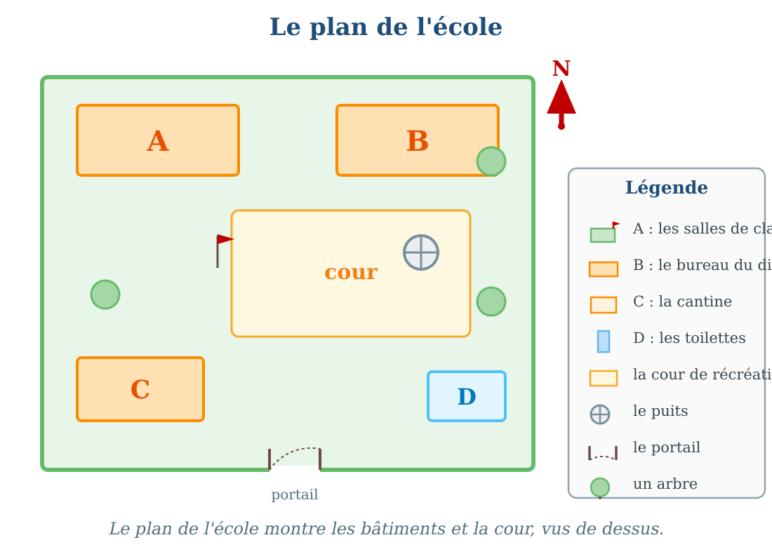
La légende explique les signes du plan de l'école.
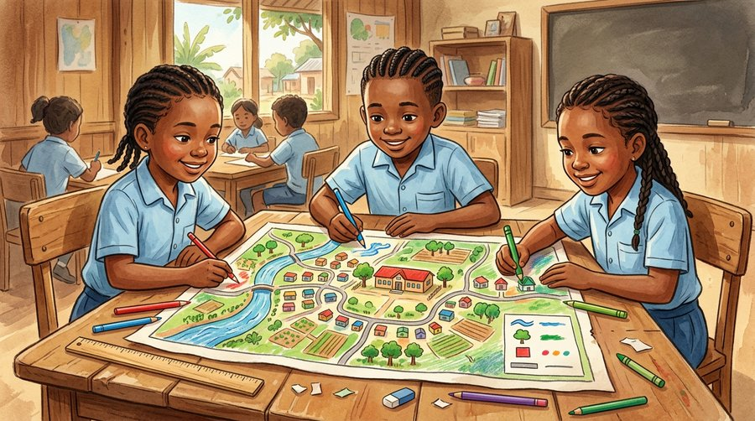
Document : la légende explique les signes et les couleurs du plan.
1. Qu'est-ce qu'une légende ?
La légende est l'encart qui explique la signification des signes et des couleurs employés sur un plan.
Elle est placée à côté du plan, bien visible, pour aider à le lire.
2. Les signes et leurs couleurs
Sur un plan, chaque chose est représentée par un signe : une lettre, une forme, une couleur.
La légende donne le sens de chaque signe.
• Sur le plan de l'école : A pour les salles de classe, B pour le bureau du directeur, C pour la cantine.
• Le rond avec une croix pour le puits, les points verts pour les arbres, le rectangle jaune pour la cour.
3. Lire un plan avec sa légende
Pour lire un plan, on regarde d'abord la légende, puis on cherche les signes sur le plan.
Ainsi, Fanja a trouvé la cantine : elle a cherché le bâtiment C, expliqué dans la légende.
EXERCICES
Exercice 1 (5 points)
Relie chaque signe de la liste 1 à sa signification de la liste 2 par une flèche.
Liste 1 : 1. La lettre A — 2. Le rond avec une croix — 3. Le rectangle jaune — 4. Le point vert
Liste 2 : a. le puits — b. un arbre — c. les salles de classe — d. la cour de récréation
Exercice 2 (5 points)
Complète avec les mots : légende — signes — encart — couleurs.
La ……… explique la signification des signes du plan.
C'est un ……… placé à côté du plan.
Les ……… sont de petits dessins qui représentent les choses.
La légende explique aussi le sens des ……… du plan.
Exercice 3 (5 points)
Réponds par une phrase complète.
1. Qu'est-ce que la légende d'un plan ?
2. Où place-t-on la légende ?
3. Peut-on lire un plan sans légende ? Pourquoi ?
4. Sur le plan de l'école, comment reconnaît-on le bâtiment de la cantine ?
Exercice 4 (5 points)
Dis si chaque phrase est vraie ou fausse.
1. La légende est un jeu pour la récréation.
2. Chaque signe de la légende correspond à une chose du lieu.
3. La légende se cache sous le plan.
4. Les couleurs du plan peuvent aussi être expliquées dans la légende.
Total : 20 points
CORRIGÉ
Corrigé de l'exercice 1 (5 points) :
1 → c : la lettre A représente les salles de classe.
2 → a : le rond avec une croix, c'est le puits.
3 → d : le rectangle jaune, c'est la cour de récréation.
4 → b : le point vert, c'est un arbre.
Corrigé de l'exercice 2 (5 points) :
légende / encart / signes / couleurs.
Corrigé de l'exercice 3 (5 points) :
1. C'est l'encart qui explique la signification des signes et des couleurs d'un plan.
2. On la place à côté du plan.
3. Non : sans légende, on ne sait pas ce que représentent les signes.
4. C'est le bâtiment marqué de la lettre C, comme l'explique la légende.
Corrigé de l'exercice 4 (5 points) :
1. Faux : c'est l'encart qui explique les signes du plan.
2. Vrai.
3. Faux : elle est placée à côté du plan, bien visible.
4. Vrai.

SÉANCE 17 / 76
Réaliser le plan de la salle de classe
FICHE DE PRÉPARATION
Discipline : | Géographie | Date : | _______
Thème : | Le plan | Classe : | T4
Titre de la séance : | Réaliser le plan de la salle de classe | Séance n° : | 17 / 76
Objectif spécifique : | Être capable de réaliser le plan de la salle de classe en suivant les étapes : contour, flèche du Nord, meubles, légende. | Durée : | 30 minutes
Documentation : | Programme d'études officiel T4 — Géographie

Étapes et Durée | Déroulement de la leçon |  | Technique et Stratégie | Support et Matériel | Observation
 | Enseignant | Apprenants
I. RÉVISION  3 min | Qu'est-ce que la légende d'un plan ?  Sans légende, peut-on lire un plan ? | R.A. : C'est l'encart qui explique la signification des signes et des couleurs du plan.  R.A. : Non, on ne sait pas ce que représentent les signes. | Questions-réponses orales | —
II. NOUVELLE LEÇON
22 min
1. Mise en situation | La maîtresse annonce un grand défi : « Aujourd'hui, vous allez devenir de vrais dessinateurs de plans ! Chaque binôme va réaliser le plan de notre salle de classe. Les plus beaux plans seront affichés au mur. » Tiana serre son crayon : elle se souvient de tout ce que la classe a appris depuis deux semaines.  Qu'avons-nous appris qui va nous servir pour réaliser ce plan ? | R.A. : La vue de dessus, la flèche du Nord, les formes simples des meubles et la légende. | Récit et questions | Plan de la salle de classe (page Leçon)
2. Présentation | Aujourd'hui, nous allons apprendre : « Réaliser le plan de la salle de classe ». Après cette séance, vous serez capables de réaliser un plan complet de la classe, avec la flèche du Nord et la légende. | Les élèves écoutent. | Annonce du titre et de l'objectif | Tableau noir, cahier
3. Observation | Regardez et observez bien la salle réelle autour de vous, puis le plan modèle : le contour, la porte, les fenêtres, les meubles. | Les élèves observent silencieusement. | Observation silencieuse | La salle de classe réelle et le plan modèle (page Leçon)
4. Analyse | Par quelle étape commence-t-on le plan ?  Qu'ajoute-t-on au contour ensuite ?  Quelle flèche faut-il dessiner pour orienter le plan ?  Comment dessine-t-on les meubles ?  Qu'écrit-on à côté du plan pour l'expliquer ?  Que vérifie-t-on à la fin ? | R.A. : On commence par dessiner le contour : les murs de la salle.  R.A. : On ajoute la porte et les fenêtres.  R.A. : La flèche du Nord, la lettre N, vers le haut.  R.A. : Par des formes simples vues de dessus, placées à leur vraie place.  R.A. : On écrit la légende, qui donne le sens de chaque signe.  R.A. : On vérifie que la flèche N est en haut, que chaque meuble est à sa place et que la légende est complète. | Questions-réponses | La salle de classe réelle et le plan modèle (page Leçon)
5. Synthèse | Donc, pour réaliser le plan de la salle de classe : on dessine d'abord le contour des murs, puis la porte et les fenêtres ; on ajoute la flèche du Nord en haut ; on dessine les meubles par des formes simples vues de dessus ; enfin on écrit la légende et on vérifie tout. | Les élèves écoutent. | Explication | Tableau noir
6. Application | Exercice 1 : Sur une feuille, réalise le plan de notre salle de classe, puis vérifie-le avec ton voisin de table.  Dessine le contour des murs, la porte et les fenêtres.  Ajoute la flèche du Nord (N) en haut du plan.  Dessine les meubles par des formes simples vues de dessus.  Écris la légende à côté du plan et le titre en haut.  Exercice 2 : Dis si chaque phrase est vraie ou fausse.  1. On commence le plan par dessiner les pupitres.  2. La flèche du Nord doit être en haut du plan.  3. La légende n'est pas utile sur un plan.  4. On vérifie son plan en le comparant à la salle réelle. | Corrigé de l'exercice 1 :  Le plan attendu montre : le contour des murs, la porte et les fenêtres, la flèche N en haut, les meubles par des formes simples à leur place, une légende complète et un titre.  Corrigé de l'exercice 2 :  1. Faux : on commence par le contour des murs.  2. Vrai.  3. Faux : sans légende, on ne peut pas lire le plan.  4. Vrai. | Exercices écrits | Cahier, ardoise
III. ÉVALUATION  5 min | Exercice 1 : Écris 1, 2, 3, 4 pour ranger les étapes de la réalisation du plan de la classe.  ……… On dessine les meubles par des formes simples vues de dessus.  ……… On dessine le contour des murs, la porte et les fenêtres.  ……… On écrit la légende et le titre.  ……… On ajoute la flèche du Nord en haut du plan.  Exercice 2 : Complète avec les mots : contour — Nord — légende — dessus.  On commence par dessiner le ……… des murs.  La flèche du ……… oriente le plan.  Les meubles sont dessinés par des formes simples vues de ……… .  La ……… explique les signes du plan. | Corrigé de l'exercice 1 :  Meubles : 3 / contour : 1 / légende et titre : 4 / flèche du Nord : 2.  Corrigé de l'exercice 2 :  contour / Nord / dessus / légende. | Exercices écrits | Cahier, feuille d'évaluation

Réaliser le plan de la salle de classe
Le plan terminé de la salle de classe.
1. Le matériel nécessaire
Pour réaliser le plan de la classe, il faut : une feuille de papier, un crayon, une règle, une gomme et son double-décimètre.
2. Les étapes de réalisation
Étape 1 : on dessine le contour de la salle, c'est-à-dire les murs.
Étape 2 : on ajoute la porte et les fenêtres sur le contour.
Étape 3 : on dessine la flèche du Nord, la lettre N, en haut du plan.
Étape 4 : on dessine chaque meuble par une forme simple vue de dessus, à sa vraie place.
Étape 5 : on écrit la légende à côté du plan et le titre en haut.
3. Vérifier son plan
On vérifie que la flèche N est bien en haut, que chaque meuble est à sa place et que la légende explique tous les signes.
Un camarade relit le plan et signale les erreurs à corriger avant l'affichage.
• Tiana et son binôme ont vérifié leur plan : ils avaient oublié une fenêtre, ils l'ont ajoutée avant de le rendre.
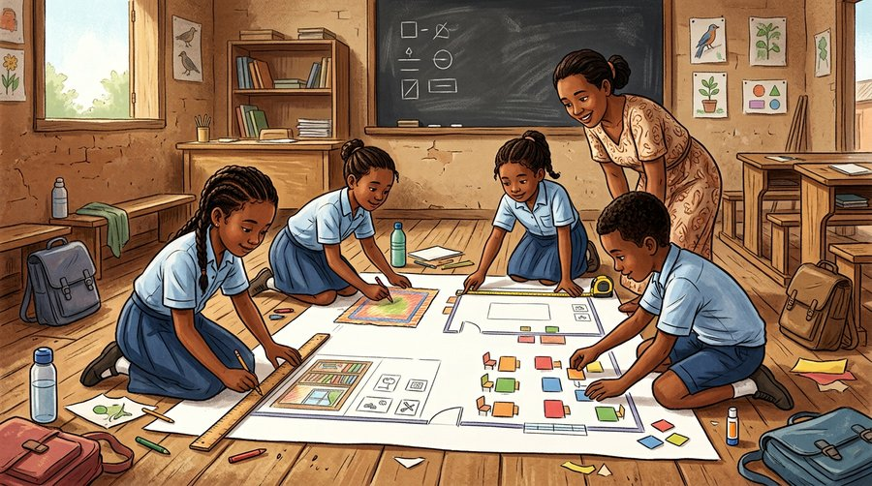
Illustration : réaliser ensemble le plan de la salle de classe.
EXERCICES
Exercice 1 (5 points)
Sur une feuille, réalise le plan de notre salle de classe, puis vérifie-le avec ton voisin de table.
Dessine le contour des murs, la porte et les fenêtres.
Ajoute la flèche du Nord (N) en haut du plan.
Dessine les meubles par des formes simples vues de dessus.
Écris la légende à côté du plan et le titre en haut.
Exercice 2 (5 points)
Dis si chaque phrase est vraie ou fausse.
1. On commence le plan par dessiner les pupitres.
2. La flèche du Nord doit être en haut du plan.
3. La légende n'est pas utile sur un plan.
4. On vérifie son plan en le comparant à la salle réelle.
Exercice 3 (5 points)
Écris 1, 2, 3, 4 pour ranger les étapes de la réalisation du plan de la classe.
……… On dessine les meubles par des formes simples vues de dessus.
……… On dessine le contour des murs, la porte et les fenêtres.
……… On écrit la légende et le titre.
……… On ajoute la flèche du Nord en haut du plan.
Exercice 4 (5 points)
Complète avec les mots : contour — Nord — légende — dessus.
On commence par dessiner le ……… des murs.
La flèche du ……… oriente le plan.
Les meubles sont dessinés par des formes simples vues de ……… .
La ……… explique les signes du plan.
Total : 20 points
CORRIGÉ
Corrigé de l'exercice 1 (5 points) :
Le plan attendu montre : le contour des murs, la porte et les fenêtres, la flèche N en haut, les meubles par des formes simples à leur place, une légende complète et un titre.
Corrigé de l'exercice 2 (5 points) :
1. Faux : on commence par le contour des murs.
2. Vrai.
3. Faux : sans légende, on ne peut pas lire le plan.
4. Vrai.
Corrigé de l'exercice 3 (5 points) :
Meubles : 3 / contour : 1 / légende et titre : 4 / flèche du Nord : 2.
Corrigé de l'exercice 4 (5 points) :
contour / Nord / dessus / légende.

SÉANCE 18 / 76
Le plan de l'école : les infrastructures
FICHE DE PRÉPARATION
Discipline : | Géographie | Date : | _______
Thème : | Le plan | Classe : | T4
Titre de la séance : | Le plan de l'école : les infrastructures | Séance n° : | 18 / 76
Objectif spécifique : | Être capable d'identifier les infrastructures de l'école sur un plan et de situer un bâtiment par rapport à un autre. | Durée : | 30 minutes
Documentation : | Programme d'études officiel T4 — Géographie

Étapes et Durée | Déroulement de la leçon |  | Technique et Stratégie | Support et Matériel | Observation
 | Enseignant | Apprenants
I. RÉVISION  3 min | Quelle est la première étape pour réaliser le plan de la classe ?  Qu'ajoute-t-on à la fin pour expliquer les signes du plan ? | R.A. : Dessiner le contour des murs.  R.A. : La légende. | Questions-réponses orales | —
II. NOUVELLE LEÇON
22 min
1. Mise en situation | Jour de rentrée. Des parents cherchent la salle de leur enfant dans la cour. Le directeur a une idée : il affiche un grand plan à l'entrée de l'école. « Regardez : les salles de classe sont ici, le bureau est là, la cantine au bout… » Tout le monde trouve son chemin grâce au plan.  Qu'est-ce qui aide les parents à trouver les bâtiments de l'école ? | R.A. : Le plan de l'école affiché à l'entrée. | Récit et questions | Plan de l'école (page Leçon)
2. Présentation | Aujourd'hui, nous allons apprendre : « Le plan de l'école : les infrastructures ». Après cette séance, vous serez capables de nommer les infrastructures de l'école et de situer un bâtiment par rapport à un autre. | Les élèves écoutent. | Annonce du titre et de l'objectif | Tableau noir, cahier
3. Observation | Regardez et observez bien le plan de l'école : les bâtiments, la cour, le puits et le portail. | Les élèves observent silencieusement. | Observation silencieuse | Plan de l'école (page Leçon)
4. Analyse | Quels bâtiments voit-on sur ce plan ?  Où se trouve la cour de récréation ?  Que représente le rond avec une croix ?  Par où entre-t-on dans l'école ?  Situe la cantine par rapport aux salles de classe.  Situe le bureau du directeur par rapport aux salles de classe. | R.A. : Les salles de classe (A), le bureau du directeur (B), la cantine (C) et les toilettes (D).  R.A. : La cour est au milieu de l'école, entre les bâtiments.  R.A. : C'est le puits.  R.A. : On entre par le portail.  R.A. : La cantine est en bas du plan : elle est au Sud des salles de classe.  R.A. : Le bureau est à droite des salles de classe : il est à l'Est des salles de classe. | Questions-réponses | Plan de l'école (page Leçon)
5. Synthèse | Donc, le plan de l'école montre les infrastructures : les bâtiments comme les salles de classe, le bureau du directeur, la cantine et les toilettes, et aussi la cour, le puits et le portail. Grâce à la flèche du Nord, on peut situer chaque bâtiment par rapport à un autre. | Les élèves écoutent. | Explication | Tableau noir
6. Application | Exercice 1 : Réponds par une phrase complète.  1. Cite quatre infrastructures de l'école.  2. Où se trouve la cour de récréation sur ce plan ?  3. Par où entre-t-on dans l'école ?  4. Situe les toilettes par rapport à la cantine.  Exercice 2 : Entoure la bonne réponse.  1. Sur ce plan, la lettre B représente : A. la cantine — B. le bureau du directeur — C. les toilettes  2. Le puits est représenté par : A. un rond avec une croix — B. un triangle — C. une flèche  3. Le portail se trouve : A. au Nord du plan — B. au Sud du plan — C. au milieu de la cour  4. Les salles de classe (A) sont : A. à l'Ouest du bureau (B) — B. à l'Est du bureau (B) — C. dans la cour | Corrigé de l'exercice 1 :  1. Par exemple : les salles de classe, le bureau du directeur, la cantine et les toilettes (aussi la cour, le puits, le portail).  2. La cour est au milieu de l'école, entre les bâtiments.  3. On entre par le portail.  4. Les toilettes sont à l'Est de la cantine (à droite sur le plan).  Corrigé de l'exercice 2 :  1. Réponse B : le bureau du directeur.  2. Réponse A : un rond avec une croix.  3. Réponse B : au Sud du plan, en bas.  4. Réponse A : à l'Ouest du bureau. | Exercices écrits | Cahier, ardoise
III. ÉVALUATION  5 min | Exercice 1 : Complète avec les mots : cour — portail — cantine — puits.  Les élèves jouent pendant la récréation dans la ……… .  On entre dans l'école par le ……… .  On mange à midi à la ……… .  On tire de l'eau au ……… de l'école.  Exercice 2 : Relie chaque lieu de la liste 1 à sa description de la liste 2 par une flèche.  Liste 1 : 1. Le bureau du directeur — 2. La cantine — 3. Les toilettes — 4. Les salles de classe  Liste 2 : a. les bâtiments A du plan — b. le lieu où l'on mange à midi — c. le bureau B, à l'Est des classes — d. le petit bâtiment D | Corrigé de l'exercice 1 :  cour / portail / cantine / puits.  Corrigé de l'exercice 2 :  1 → c : le bureau du directeur est le bâtiment B.  2 → b : la cantine est le lieu où l'on mange à midi.  3 → d : les toilettes sont le petit bâtiment D.  4 → a : les salles de classe sont les bâtiments A. | Exercices écrits | Cahier, feuille d'évaluation

Le plan de l'école : les infrastructures
Le plan de l'école : les bâtiments, la cour, le puits et le portail.
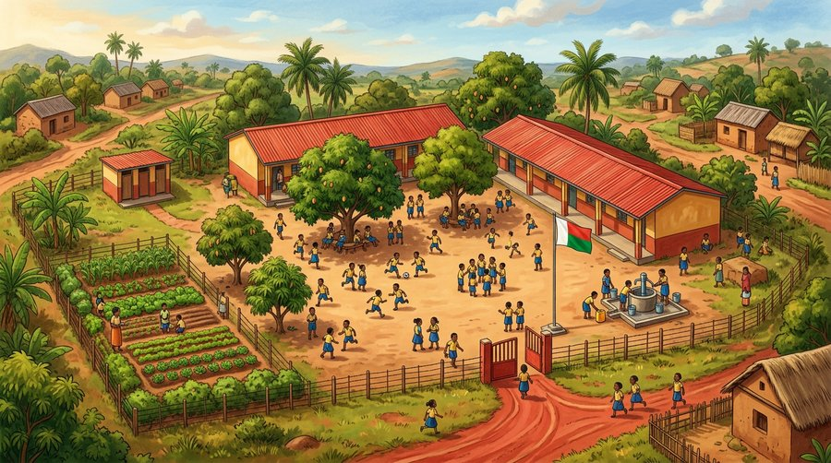
Document : les infrastructures de l'école : salles de classe, cour, puits, jardin.
1. Les infrastructures de l'école
Les infrastructures de l'école sont tout ce qui est construit ou aménagé : les bâtiments, la cour, le portail, le puits.
Sur le plan de l'école, chaque infrastructure est représentée par un signe expliqué dans la légende.
• Les salles de classe (A), le bureau du directeur (B), la cantine (C), les toilettes (D).
• La cour de récréation, le puits, le portail, les arbres.
2. Situer un bâtiment par rapport à un autre
Grâce à la flèche du Nord, on peut dire la position d'un bâtiment : au Nord, au Sud, à l'Est ou à l'Ouest d'un autre.
On peut aussi dire : à côté de, en face de, près de, loin de.
• « La cantine est au Sud des salles de classe. »
• « Le bureau du directeur est à l'Est des salles de classe. »
3. À quoi sert le plan de l'école ?
Il aide les élèves, les parents et les visiteurs à trouver leur chemin dans l'école.
Il sert aussi à préparer les travaux : si l'école fait construire une nouvelle salle, on la place d'abord sur le plan.
EXERCICES
Exercice 1 (5 points)
Réponds par une phrase complète.
1. Cite quatre infrastructures de l'école.
2. Où se trouve la cour de récréation sur ce plan ?
3. Par où entre-t-on dans l'école ?
4. Situe les toilettes par rapport à la cantine.
Exercice 2 (5 points)
Entoure la bonne réponse.
1. Sur ce plan, la lettre B représente : A. la cantine — B. le bureau du directeur — C. les toilettes
2. Le puits est représenté par : A. un rond avec une croix — B. un triangle — C. une flèche
3. Le portail se trouve : A. au Nord du plan — B. au Sud du plan — C. au milieu de la cour
4. Les salles de classe (A) sont : A. à l'Ouest du bureau (B) — B. à l'Est du bureau (B) — C. dans la cour
Exercice 3 (5 points)
Complète avec les mots : cour — portail — cantine — puits.
Les élèves jouent pendant la récréation dans la ……… .
On entre dans l'école par le ……… .
On mange à midi à la ……… .
On tire de l'eau au ……… de l'école.
Exercice 4 (5 points)
Relie chaque lieu de la liste 1 à sa description de la liste 2 par une flèche.
Liste 1 : 1. Le bureau du directeur — 2. La cantine — 3. Les toilettes — 4. Les salles de classe
Liste 2 : a. les bâtiments A du plan — b. le lieu où l'on mange à midi — c. le bureau B, à l'Est des classes — d. le petit bâtiment D
Total : 20 points
CORRIGÉ
Corrigé de l'exercice 1 (5 points) :
1. Par exemple : les salles de classe, le bureau du directeur, la cantine et les toilettes (aussi la cour, le puits, le portail).
2. La cour est au milieu de l'école, entre les bâtiments.
3. On entre par le portail.
4. Les toilettes sont à l'Est de la cantine (à droite sur le plan).
Corrigé de l'exercice 2 (5 points) :
1. Réponse B : le bureau du directeur.
2. Réponse A : un rond avec une croix.
3. Réponse B : au Sud du plan, en bas.
4. Réponse A : à l'Ouest du bureau.
Corrigé de l'exercice 3 (5 points) :
cour / portail / cantine / puits.
Corrigé de l'exercice 4 (5 points) :
1 → c : le bureau du directeur est le bâtiment B.
2 → b : la cantine est le lieu où l'on mange à midi.
3 → d : les toilettes sont le petit bâtiment D.
4 → a : les salles de classe sont les bâtiments A.

SÉANCE 19 / 76
Situer l'école dans son environnement
FICHE DE PRÉPARATION
Discipline : | Géographie | Date : | _______
Thème : | Le plan | Classe : | T4
Titre de la séance : | Situer l'école dans son environnement | Séance n° : | 19 / 76
Objectif spécifique : | Être capable d'indiquer la position de l'école par rapport aux lieux connus du quartier (marché, église, bureau du Fokontany, route). | Durée : | 30 minutes
Documentation : | Programme d'études officiel T4 — Géographie

Étapes et Durée | Déroulement de la leçon |  | Technique et Stratégie | Support et Matériel | Observation
 | Enseignant | Apprenants
I. RÉVISION  3 min | Cite trois infrastructures de l'école.  Comment situer un bâtiment par rapport à un autre sur un plan ? | R.A. : Par exemple : les salles de classe, la cantine et le portail.  R.A. : Avec les points cardinaux : au Nord, au Sud, à l'Est ou à l'Ouest. | Questions-réponses orales | —
II. NOUVELLE LEÇON
22 min
1. Mise en situation | Le cousin de Sitraka arrive au village pour la première fois. À la gare routière, il demande : « Où est l'école ? » Sitraka réfléchit, puis répond : « C'est facile : monte la grande route, l'école est en face du côté du marché, au Nord de l'église. » Son cousin sourit : « Avec toutes ces indications, je ne peux pas me perdre ! »  Quels lieux connus Sitraka a-t-il utilisés pour expliquer le chemin ? | R.A. : La grande route, le marché et l'église. | Récit et questions | Plan du quartier (page Leçon)
2. Présentation | Aujourd'hui, nous allons apprendre : « Situer l'école dans son environnement ». Après cette séance, vous serez capables d'indiquer la position de l'école par rapport aux lieux connus du quartier. | Les élèves écoutent. | Annonce du titre et de l'objectif | Tableau noir, cahier
3. Observation | Regardez et observez bien le plan du quartier autour de l'école : les lieux et les routes. | Les élèves observent silencieusement. | Observation silencieuse | Plan du quartier (page Leçon)
4. Analyse | Par rapport à quels lieux peut-on situer l'école ?  Sur ce plan, où se trouve le marché par rapport à l'école ?  Où se trouve l'église par rapport à l'école ?  Pourquoi la grande route aide-t-elle à se repérer ?  Comment s'appelle l'espace autour de l'école, avec les maisons et les lieux ?  Quelle phrase peut dire la position de l'école sur ce plan ? | R.A. : Par rapport au marché, à l'église, au bureau du Fokontany et à la grande route.  R.A. : Le marché est en bas du plan : il est au Sud de l'école.  R.A. : L'église est à gauche du plan : elle est à l'Ouest de l'école.  R.A. : Parce que tout le monde connaît la route et qu'elle ne change pas de place.  R.A. : C'est le quartier.  R.A. : L'école est au Nord du marché (ou : à l'Est de l'église, près de la grande route). | Questions-réponses | Plan du quartier (page Leçon)
5. Synthèse | Donc, pour situer l'école, on la place par rapport aux lieux connus du quartier : le marché, l'église, le bureau du Fokontany, la grande route. On utilise les points cardinaux pour dire la position : par exemple, « l'école est au Nord du marché ». | Les élèves écoutent. | Explication | Tableau noir
6. Application | Exercice 1 : Complète avec les mots : Nord — marché — route — quartier.  L'espace autour de l'école, avec les maisons et les lieux, s'appelle le ……… .  Sur notre plan, l'école est au ……… du marché.  Le bureau du Fokontany se trouve près de la grande ……… .  Pour situer l'école, on peut dire : « l'école est à côté du ……… ».  Exercice 2 : Réponds par une phrase complète.  1. Cite deux lieux qui aident à situer l'école dans le quartier.  2. Sur notre plan, où est l'église par rapport à l'école ?  3. Pourquoi la grande route est-elle un bon repère ?  4. Invente une phrase pour situer ton école dans ton quartier. | Corrigé de l'exercice 1 :  quartier / Nord / route / marché.  Corrigé de l'exercice 2 :  1. Par exemple : le marché et l'église (aussi le bureau du Fokontany, la grande route).  2. L'église est à l'Ouest de l'école.  3. Parce que tout le monde la connaît et qu'elle ne change pas de place.  4. Réponse personnelle, par exemple : « Mon école est au Nord du marché, à côté de la grande route. » | Exercices écrits | Cahier, ardoise
III. ÉVALUATION  5 min | Exercice 1 : Dis si chaque phrase est vraie ou fausse.  1. On peut situer l'école par rapport au marché.  2. Sur notre plan, le marché est au Nord de l'école.  3. La grande route peut servir de repère pour situer l'école.  4. Le quartier est l'espace autour de l'école.  Exercice 2 : Entoure la bonne réponse.  1. Situer un lieu, c'est : A. dire sa position par rapport à un autre lieu — B. le dessiner en couleurs — C. le compter  2. Sur notre plan, l'école est à l'……… de l'église. : A. Ouest — B. Est — C. Sud  3. Le bureau du Fokontany est : A. un lieu connu du quartier — B. un jeu — C. une école  4. Pour dire la position, on utilise : A. les points cardinaux — B. les couleurs du crayon — C. les prénoms | Corrigé de l'exercice 1 :  1. Vrai.  2. Faux : le marché est au Sud de l'école.  3. Vrai.  4. Vrai.  Corrigé de l'exercice 2 :  1. Réponse A.  2. Réponse B : à l'Est de l'église.  3. Réponse A : un lieu connu du quartier.  4. Réponse A : les points cardinaux. | Exercices écrits | Cahier, feuille d'évaluation

Situer l'école dans son environnement
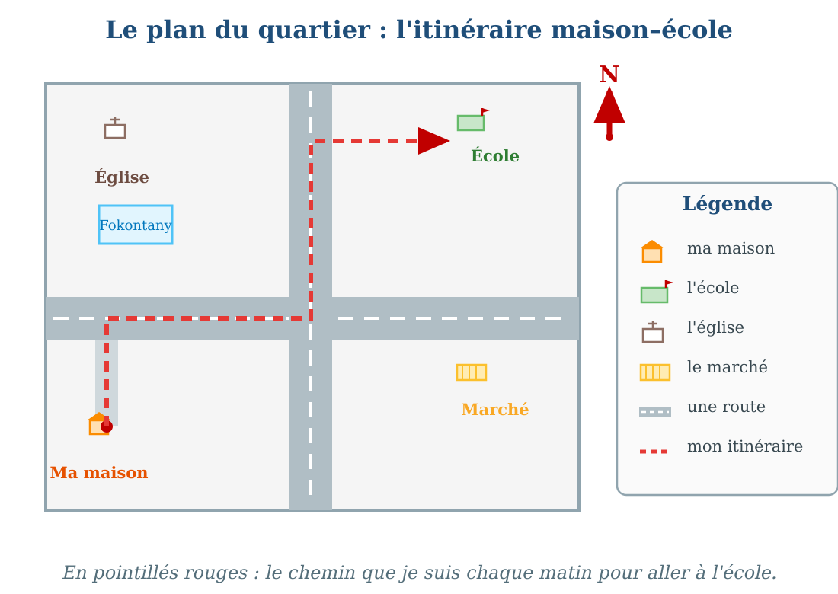
Le quartier autour de l'école : marché, église, Fokontany, routes.
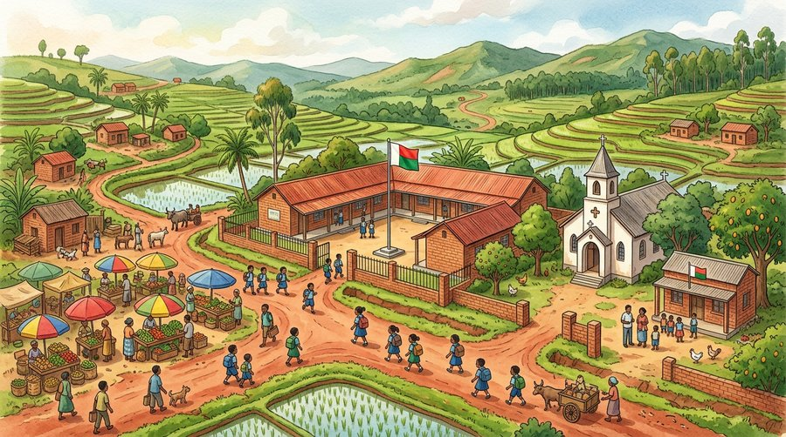
Document : situer l'école dans son environnement : marché, église, routes et rizières.
1. Situer, c'est comparer les places
Situer un lieu, c'est dire sa position par rapport à un autre lieu que tout le monde connaît.
On utilise les points cardinaux : au Nord, au Sud, à l'Est, à l'Ouest ; ou des expressions comme à côté de, en face de, près de.
2. Les lieux de repère du quartier
Les lieux connus du quartier aident à situer l'école : le marché, l'église, la mosquée, le bureau du Fokontany, la grande route.
Ces lieux sont de bons repères parce que tout le monde les connaît et qu'ils ne changent pas de place.
• « L'école est au Nord du marché. »
• « L'école est à l'Est de l'église, près de la grande route. »
3. Expliquer le chemin à un visiteur
Avec ces repères, on peut expliquer le chemin de l'école à un visiteur, comme Sitraka l'a fait pour son cousin.
On peut aussi tracer le chemin sur un plan : c'est ce que nous ferons à la séance suivante.
EXERCICES
Exercice 1 (5 points)
Complète avec les mots : Nord — marché — route — quartier.
L'espace autour de l'école, avec les maisons et les lieux, s'appelle le ……… .
Sur notre plan, l'école est au ……… du marché.
Le bureau du Fokontany se trouve près de la grande ……… .
Pour situer l'école, on peut dire : « l'école est à côté du ……… ».
Exercice 2 (5 points)
Réponds par une phrase complète.
1. Cite deux lieux qui aident à situer l'école dans le quartier.
2. Sur notre plan, où est l'église par rapport à l'école ?
3. Pourquoi la grande route est-elle un bon repère ?
4. Invente une phrase pour situer ton école dans ton quartier.
Exercice 3 (5 points)
Dis si chaque phrase est vraie ou fausse.
1. On peut situer l'école par rapport au marché.
2. Sur notre plan, le marché est au Nord de l'école.
3. La grande route peut servir de repère pour situer l'école.
4. Le quartier est l'espace autour de l'école.
Exercice 4 (5 points)
Entoure la bonne réponse.
1. Situer un lieu, c'est : A. dire sa position par rapport à un autre lieu — B. le dessiner en couleurs — C. le compter
2. Sur notre plan, l'école est à l'……… de l'église. : A. Ouest — B. Est — C. Sud
3. Le bureau du Fokontany est : A. un lieu connu du quartier — B. un jeu — C. une école
4. Pour dire la position, on utilise : A. les points cardinaux — B. les couleurs du crayon — C. les prénoms
Total : 20 points
CORRIGÉ
Corrigé de l'exercice 1 (5 points) :
quartier / Nord / route / marché.
Corrigé de l'exercice 2 (5 points) :
1. Par exemple : le marché et l'église (aussi le bureau du Fokontany, la grande route).
2. L'église est à l'Ouest de l'école.
3. Parce que tout le monde la connaît et qu'elle ne change pas de place.
4. Réponse personnelle, par exemple : « Mon école est au Nord du marché, à côté de la grande route. »
Corrigé de l'exercice 3 (5 points) :
1. Vrai.
2. Faux : le marché est au Sud de l'école.
3. Vrai.
4. Vrai.
Corrigé de l'exercice 4 (5 points) :
1. Réponse A.
2. Réponse B : à l'Est de l'église.
3. Réponse A : un lieu connu du quartier.
4. Réponse A : les points cardinaux.

SÉANCE 20 / 76
Le plan du quartier et l'itinéraire maison–école
FICHE DE PRÉPARATION
Discipline : | Géographie | Date : | _______
Thème : | Le plan | Classe : | T4
Titre de la séance : | Le plan du quartier et l'itinéraire maison–école | Séance n° : | 20 / 76
Objectif spécifique : | Être capable d'identifier les lieux principaux du quartier et de tracer l'itinéraire de la maison à l'école sur un plan. | Durée : | 30 minutes
Documentation : | Programme d'études officiel T4 — Géographie

Étapes et Durée | Déroulement de la leçon |  | Technique et Stratégie | Support et Matériel | Observation
 | Enseignant | Apprenants
I. RÉVISION  3 min | Que veut dire « situer un lieu » ?  Cite deux lieux de repère du quartier. | R.A. : Dire sa position par rapport à un autre lieu connu.  R.A. : Par exemple : le marché et l'église. | Questions-réponses orales | —
II. NOUVELLE LEÇON
22 min
1. Mise en situation | C'est la première fois que la petite Voahary ira à l'école toute seule. Son grand frère prend le plan du quartier et un crayon rouge : « Regarde bien, je trace notre chemin. On sort de la maison, on monte la ruelle jusqu'à la grande route, on tourne à droite, puis on remonte jusqu'à l'école. Tu n'as qu'à suivre les pointillés rouges ! »  Que montre le frère de Voahary sur le plan du quartier ? | R.A. : Le chemin de la maison à l'école, tracé en pointillés rouges. | Récit et questions | Plan du quartier avec itinéraire (page Leçon)
2. Présentation | Aujourd'hui, nous allons apprendre : « Le plan du quartier et l'itinéraire maison–école ». Après cette séance, vous serez capables de nommer les lieux principaux du quartier et de tracer un itinéraire simple sur un plan. | Les élèves écoutent. | Annonce du titre et de l'objectif | Tableau noir, cahier
3. Observation | Regardez et observez bien le plan du quartier : les lieux, les routes et la ligne rouge en pointillés. | Les élèves observent silencieusement. | Observation silencieuse | Plan du quartier avec itinéraire (page Leçon)
4. Analyse | Quels lieux principaux voit-on sur ce plan du quartier ?  Que représente la ligne rouge en pointillés ?  D'où part cet itinéraire ?  Où arrive-t-il ?  Pourquoi l'itinéraire suit-il les routes ?  Comment appelle-t-on le chemin que l'on suit pour aller d'un endroit à un autre ? | R.A. : La maison, l'école, l'église, le marché, le bureau du Fokontany et les routes.  R.A. : Elle représente l'itinéraire de la maison à l'école.  R.A. : Il part de la maison.  R.A. : Il arrive à l'école.  R.A. : Parce qu'on marche sur les chemins et les routes, pas à travers les maisons.  R.A. : C'est un itinéraire. | Questions-réponses | Plan du quartier avec itinéraire (page Leçon)
5. Synthèse | Donc, sur le plan du quartier, on peut tracer l'itinéraire de la maison à l'école : c'est le chemin que l'on suit, en passant par les ruelles et les routes. L'itinéraire part de la maison et arrive à l'école. Un itinéraire se trace en pointillés ou avec une flèche, et on cherche souvent le chemin le plus court. | Les élèves écoutent. | Explication | Tableau noir
6. Application | Exercice 1 : Écris 1, 2, 3, 4 pour ranger les étapes du trajet de Voahary.  ……… Elle tourne et remonte la rue jusqu'à l'école.  ……… Elle sort de la maison.  ……… Elle arrive à l'école.  ……… Elle monte la ruelle jusqu'à la grande route.  Exercice 2 : Relie chaque mot de la liste 1 à sa définition de la liste 2 par une flèche.  Liste 1 : 1. Un itinéraire — 2. Le quartier — 3. Le plan — 4. La légende  Liste 2 : a. l'encart qui explique les signes — b. le chemin que l'on suit pour aller d'un endroit à un autre — c. le dessin d'un lieu vu de dessus — d. l'espace autour de l'école, avec les maisons et les lieux | Corrigé de l'exercice 1 :  Tourne et remonte : 3 / sort de la maison : 1 / arrive : 4 / monte la ruelle : 2.  Corrigé de l'exercice 2 :  1 → b : un itinéraire est le chemin que l'on suit.  2 → d : le quartier est l'espace autour de l'école.  3 → c : le plan est le dessin d'un lieu vu de dessus.  4 → a : la légende explique les signes. | Exercices écrits | Cahier, ardoise
III. ÉVALUATION  5 min | Exercice 1 : Réponds par une phrase complète.  1. Qu'est-ce qu'un itinéraire ?  2. D'où part et où arrive l'itinéraire maison–école ?  3. Pourquoi l'itinéraire suit-il les routes ?  4. Cite trois lieux principaux que l'on peut voir sur un plan du quartier.  Exercice 2 : Complète avec les mots : itinéraire — maison — école — pointillés.  Le chemin de la maison à l'école s'appelle l'……… .  L'itinéraire maison–école part de la ……… .  Il arrive à l'……… .  Sur le plan, on trace l'itinéraire en ……… rouges. | Corrigé de l'exercice 1 :  1. Un itinéraire est le chemin que l'on suit pour aller d'un endroit à un autre.  2. Il part de la maison et arrive à l'école.  3. Parce qu'on marche sur les chemins et les routes, pas à travers les maisons.  4. Par exemple : l'école, le marché et l'église (aussi le bureau du Fokontany).  Corrigé de l'exercice 2 :  itinéraire / maison / école / pointillés. | Exercices écrits | Cahier, feuille d'évaluation

Le plan du quartier et l'itinéraire maison–école
L'itinéraire de la maison à l'école, en pointillés rouges.
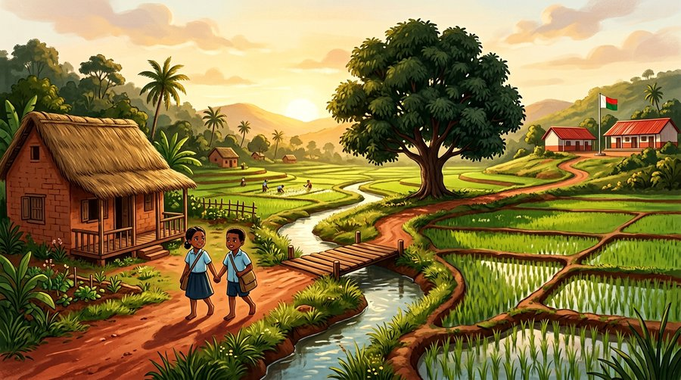
Document : l'itinéraire de la maison à l'école : le chemin, la rivière, le grand arbre.
1. Les lieux principaux du quartier
Sur le plan du quartier, on trouve les lieux principaux : l'école, le marché, l'église, la mosquée, le bureau du Fokontany, les routes et parfois la rivière.
Chaque lieu est représenté par un signe expliqué dans la légende.
2. Qu'est-ce qu'un itinéraire ?
Un itinéraire, c'est le chemin que l'on suit pour aller d'un endroit à un autre.
L'itinéraire maison–école est le chemin que l'élève suit chaque jour pour aller en classe.
3. Tracer l'itinéraire sur le plan
Pour tracer un itinéraire, on part de la maison, on suit les ruelles et les routes, et on marque l'arrivée à l'école d'une flèche.
On trace l'itinéraire en pointillés ou en couleur, pour bien le voir sur le plan.
On cherche souvent le chemin le plus court, mais un chemin sûr : celui où l'on peut marcher sans danger.
• Le grand frère de Voahary a tracé les pointillés rouges : sortir de la maison, monter la ruelle, suivre la grande route, remonter jusqu'à l'école.
EXERCICES
Exercice 1 (5 points)
Écris 1, 2, 3, 4 pour ranger les étapes du trajet de Voahary.
……… Elle tourne et remonte la rue jusqu'à l'école.
……… Elle sort de la maison.
……… Elle arrive à l'école.
……… Elle monte la ruelle jusqu'à la grande route.
Exercice 2 (5 points)
Relie chaque mot de la liste 1 à sa définition de la liste 2 par une flèche.
Liste 1 : 1. Un itinéraire — 2. Le quartier — 3. Le plan — 4. La légende
Liste 2 : a. l'encart qui explique les signes — b. le chemin que l'on suit pour aller d'un endroit à un autre — c. le dessin d'un lieu vu de dessus — d. l'espace autour de l'école, avec les maisons et les lieux
Exercice 3 (5 points)
Réponds par une phrase complète.
1. Qu'est-ce qu'un itinéraire ?
2. D'où part et où arrive l'itinéraire maison–école ?
3. Pourquoi l'itinéraire suit-il les routes ?
4. Cite trois lieux principaux que l'on peut voir sur un plan du quartier.
Exercice 4 (5 points)
Complète avec les mots : itinéraire — maison — école — pointillés.
Le chemin de la maison à l'école s'appelle l'……… .
L'itinéraire maison–école part de la ……… .
Il arrive à l'……… .
Sur le plan, on trace l'itinéraire en ……… rouges.
Total : 20 points
CORRIGÉ
Corrigé de l'exercice 1 (5 points) :
Tourne et remonte : 3 / sort de la maison : 1 / arrive : 4 / monte la ruelle : 2.
Corrigé de l'exercice 2 (5 points) :
1 → b : un itinéraire est le chemin que l'on suit.
2 → d : le quartier est l'espace autour de l'école.
3 → c : le plan est le dessin d'un lieu vu de dessus.
4 → a : la légende explique les signes.
Corrigé de l'exercice 3 (5 points) :
1. Un itinéraire est le chemin que l'on suit pour aller d'un endroit à un autre.
2. Il part de la maison et arrive à l'école.
3. Parce qu'on marche sur les chemins et les routes, pas à travers les maisons.
4. Par exemple : l'école, le marché et l'église (aussi le bureau du Fokontany).
Corrigé de l'exercice 4 (5 points) :
itinéraire / maison / école / pointillés.

SÉANCE 21 / 76
Le plan du village ou de la ville
FICHE DE PRÉPARATION
Discipline : | Géographie | Date : | _______
Thème : | Le plan | Classe : | T4
Titre de la séance : | Le plan du village ou de la ville | Séance n° : | 21 / 76
Objectif spécifique : | Être capable d'identifier les éléments principaux du plan d'un village ou d'une ville et de dire ce qui distingue un village d'une ville. | Durée : | 30 minutes
Documentation : | Programme d'études officiel T4 — Géographie

Étapes et Durée | Déroulement de la leçon |  | Technique et Stratégie | Support et Matériel | Observation
 | Enseignant | Apprenants
I. RÉVISION  3 min | Qu'est-ce qu'un itinéraire ?  Comment trace-t-on un itinéraire sur un plan ? | R.A. : C'est le chemin que l'on suit pour aller d'un endroit à un autre.  R.A. : En pointillés ou en couleur, en suivant les routes, avec une flèche à l'arrivée. | Questions-réponses orales | —
II. NOUVELLE LEÇON
22 min
1. Mise en situation | Tantely revient au village pour les vacances après un an en ville. Assise sur la colline, elle regarde le village en contrebas : l'école, l'église, la mosquée, le marché, la rivière qui brille et les rizières vertes. « Tout mon village tient dans mon regard, dit-elle. Sur un plan, je pourrais le dessiner tout entier ! »  Quels lieux Tantely voit-elle depuis la colline ? | R.A. : L'école, l'église, la mosquée, le marché, la rivière et les rizières. | Récit et questions | Plan du village (page Leçon)
2. Présentation | Aujourd'hui, nous allons apprendre : « Le plan du village ou de la ville ». Après cette séance, vous serez capables d'identifier les éléments du plan d'un village ou d'une ville et de dire ce qui les distingue. | Les élèves écoutent. | Annonce du titre et de l'objectif | Tableau noir, cahier
3. Observation | Regardez et observez bien le plan du village : les bâtiments, les routes, la rivière, le pont et les rizières. | Les élèves observent silencieusement. | Observation silencieuse | Plan du village (page Leçon)
4. Analyse | Quels lieux reconnais-tu sur ce plan de village ?  Quel élément naturel traverse le village ?  Comment passe-t-on d'une rive à l'autre de la rivière ?  Où se trouvent les rizières sur ce plan ?  Comment sont reliés les quartiers du village ?  Quelle est la différence entre un village et une ville ? | R.A. : L'école, l'église, la mosquée, le marché, le terrain de foot, les maisons, la rivière et les rizières.  R.A. : C'est la rivière.  R.A. : On passe par le pont.  R.A. : Les rizières sont au Sud de la rivière, en bas du plan.  R.A. : Ils sont reliés par les routes.  R.A. : La ville a beaucoup plus de bâtiments, de routes et d'habitants que le village. | Questions-réponses | Plan du village (page Leçon)
5. Synthèse | Donc, le plan d'un village montre ses éléments principaux : les bâtiments comme l'école, l'église et le marché, les routes, la rivière et le pont, les champs et les rizières. Le plan d'une ville ressemble au plan d'un village, mais avec beaucoup plus de bâtiments, de routes et de quartiers. | Les élèves écoutent. | Explication | Tableau noir
6. Application | Exercice 1 : Dis si chaque phrase est vraie ou fausse.  1. Sur ce plan, la rivière traverse le village.  2. Le pont sert à traverser la route.  3. Les rizières se trouvent au Sud de la rivière sur ce plan.  4. Une ville a moins de bâtiments qu'un village.  Exercice 2 : Réponds par une phrase complète.  1. Cite trois lieux que l'on voit sur le plan du village.  2. À quoi sert le pont ?  3. Quels éléments naturels peut-on voir sur un plan de village ?  4. Quelle est la différence entre un village et une ville ? | Corrigé de l'exercice 1 :  1. Vrai.  2. Faux : le pont sert à traverser la rivière.  3. Vrai.  4. Faux : la ville a beaucoup plus de bâtiments.  Corrigé de l'exercice 2 :  1. Par exemple : l'école, l'église et le marché (aussi la mosquée, le terrain de foot).  2. Le pont sert à traverser la rivière.  3. Par exemple : la rivière et les rizières (aussi les collines, la forêt).  4. La ville a beaucoup plus de bâtiments, de routes, de quartiers et d'habitants que le village. | Exercices écrits | Cahier, ardoise
III. ÉVALUATION  5 min | Exercice 1 : Complète avec les mots : pont — rivière — rizières — routes.  Pour traverser la rivière, on passe par le ……… .  L'élément naturel qui traverse le village est la ……… .  Les champs de riz s'appellent les ……… .  Les quartiers du village sont reliés par les ……… .  Exercice 2 : Relie chaque élément de la liste 1 à sa description de la liste 2 par une flèche.  Liste 1 : 1. Le pont — 2. La rivière — 3. Le marché — 4. Les rizières  Liste 2 : a. les champs où l'on cultive le riz — b. l'endroit où l'on traverse la rivière — c. le lieu où l'on vend et où l'on achète — d. l'eau qui traverse le village | Corrigé de l'exercice 1 :  pont / rivière / rizières / routes.  Corrigé de l'exercice 2 :  1 → b : le pont est l'endroit où l'on traverse la rivière.  2 → d : la rivière est l'eau qui traverse le village.  3 → c : le marché est le lieu où l'on vend et où l'on achète.  4 → a : les rizières sont les champs de riz. | Exercices écrits | Cahier, feuille d'évaluation

Le plan du village ou de la ville
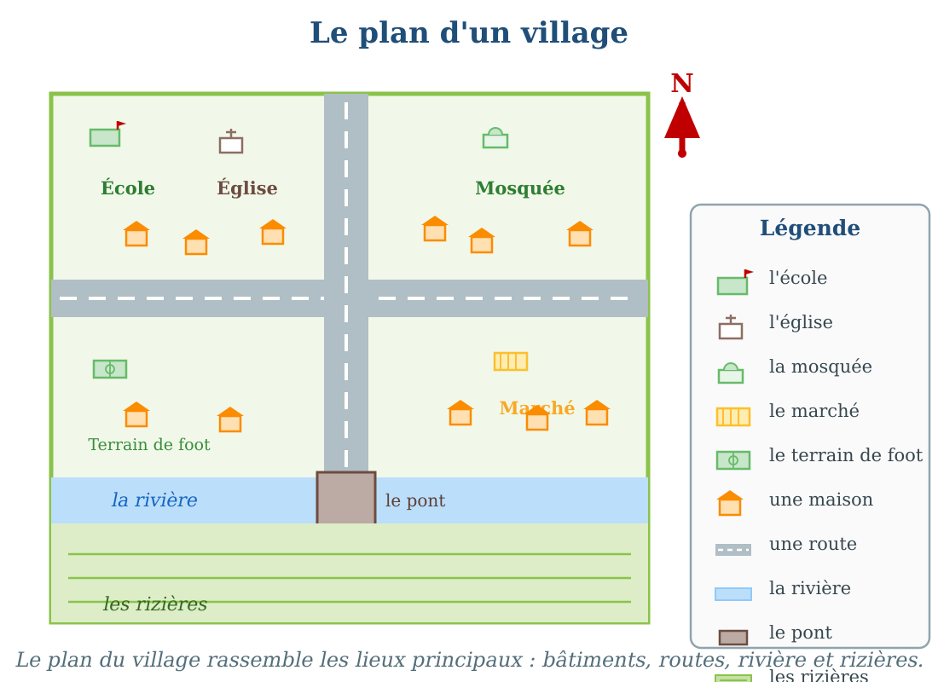
Le plan d'un village : bâtiments, routes, rivière, pont et rizières.
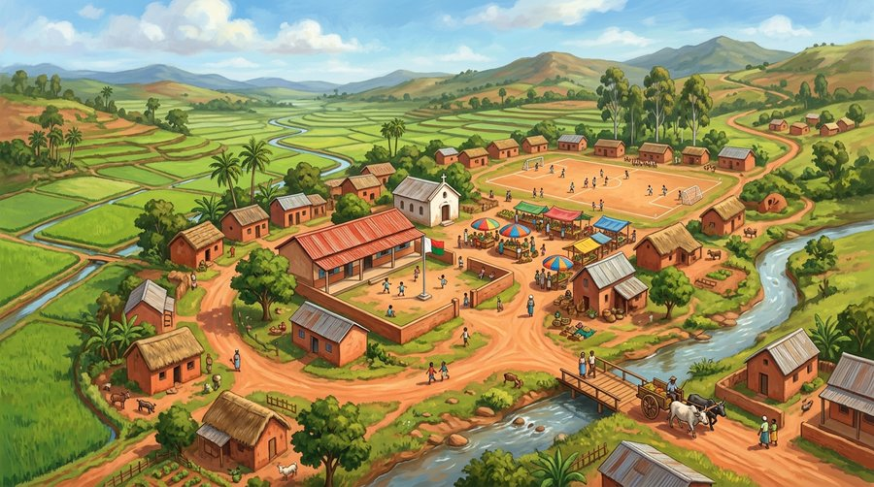
Document : le village vu d'en haut, comme sur un plan : école, marché, église, rizières.
1. Les éléments du plan d'un village
Le plan d'un village rassemble les lieux principaux : les bâtiments comme l'école, l'église, la mosquée et le marché, les maisons, le terrain de foot.
Il montre aussi les routes, la rivière, le pont et les rizières.
2. Le pont et la rivière
Quand une rivière traverse un village, on la dessine comme un ruban bleu sur le plan.
Le pont est l'endroit où la route traverse la rivière : sur le plan, il se trouve au croisement de la route et de la rivière.
3. Village ou ville ?
Dans un village, il y a surtout des maisons, des champs et quelques bâtiments : le plan est simple.
Dans une ville, il y a beaucoup de bâtiments, de grandes routes et plusieurs quartiers : le plan est plus chargé.
Mais dans les deux cas, le plan se lit de la même façon : flèche du Nord en haut, légende à côté, signes simples.
• Sur le plan du village de Tantely, on compte une école, une église, une mosquée et un marché ; sur le plan d'une grande ville, on compterait des dizaines de rues et de quartiers.
EXERCICES
Exercice 1 (5 points)
Dis si chaque phrase est vraie ou fausse.
1. Sur ce plan, la rivière traverse le village.
2. Le pont sert à traverser la route.
3. Les rizières se trouvent au Sud de la rivière sur ce plan.
4. Une ville a moins de bâtiments qu'un village.
Exercice 2 (5 points)
Réponds par une phrase complète.
1. Cite trois lieux que l'on voit sur le plan du village.
2. À quoi sert le pont ?
3. Quels éléments naturels peut-on voir sur un plan de village ?
4. Quelle est la différence entre un village et une ville ?
Exercice 3 (5 points)
Complète avec les mots : pont — rivière — rizières — routes.
Pour traverser la rivière, on passe par le ……… .
L'élément naturel qui traverse le village est la ……… .
Les champs de riz s'appellent les ……… .
Les quartiers du village sont reliés par les ……… .
Exercice 4 (5 points)
Relie chaque élément de la liste 1 à sa description de la liste 2 par une flèche.
Liste 1 : 1. Le pont — 2. La rivière — 3. Le marché — 4. Les rizières
Liste 2 : a. les champs où l'on cultive le riz — b. l'endroit où l'on traverse la rivière — c. le lieu où l'on vend et où l'on achète — d. l'eau qui traverse le village
Total : 20 points
CORRIGÉ
Corrigé de l'exercice 1 (5 points) :
1. Vrai.
2. Faux : le pont sert à traverser la rivière.
3. Vrai.
4. Faux : la ville a beaucoup plus de bâtiments.
Corrigé de l'exercice 2 (5 points) :
1. Par exemple : l'école, l'église et le marché (aussi la mosquée, le terrain de foot).
2. Le pont sert à traverser la rivière.
3. Par exemple : la rivière et les rizières (aussi les collines, la forêt).
4. La ville a beaucoup plus de bâtiments, de routes, de quartiers et d'habitants que le village.
Corrigé de l'exercice 3 (5 points) :
pont / rivière / rizières / routes.
Corrigé de l'exercice 4 (5 points) :
1 → b : le pont est l'endroit où l'on traverse la rivière.
2 → d : la rivière est l'eau qui traverse le village.
3 → c : le marché est le lieu où l'on vend et où l'on achète.
4 → a : les rizières sont les champs de riz.

SÉANCE 22 / 76
Réaliser un plan simple avec légende
FICHE DE PRÉPARATION
Discipline : | Géographie | Date : | _______
Thème : | Le plan | Classe : | T4
Titre de la séance : | Réaliser un plan simple avec légende | Séance n° : | 22 / 76
Objectif spécifique : | Être capable de réaliser un plan simple, avec la flèche du Nord, une légende et un titre, en suivant toutes les étapes. | Durée : | 30 minutes
Documentation : | Programme d'études officiel T4 — Géographie

Étapes et Durée | Déroulement de la leçon |  | Technique et Stratégie | Support et Matériel | Observation
 | Enseignant | Apprenants
I. RÉVISION  3 min | Quelle est la différence entre un village et une ville ?  Où se trouve le pont sur un plan de village ? | R.A. : La ville a beaucoup plus de bâtiments, de routes, de quartiers et d'habitants.  R.A. : Au croisement de la route et de la rivière. | Questions-réponses orales | —
II. NOUVELLE LEÇON
22 min
1. Mise en situation | Pour la fête de fin d'année, la classe prépare une exposition : « Les plans de notre quartier ». Chaque groupe choisira un lieu — la salle de classe, l'école, le chemin de la maison à l'école ou le village — et réalisera un plan simple avec une légende. Les parents viendront voir les plans et deviner les lieux !  Que doit contenir un plan complet pour être lu par tout le monde ? | R.A. : Un titre, la flèche du Nord, des signes simples et une légende. | Récit et questions | Plan du village (page Leçon)
2. Présentation | Aujourd'hui, nous allons apprendre : « Réaliser un plan simple avec légende ». Après cette séance, vous serez capables de réaliser, en groupe, un plan complet d'un lieu que vous choisissez. | Les élèves écoutent. | Annonce du titre et de l'objectif | Tableau noir, cahier
3. Observation | Regardez et observez bien le plan du village : tout ce qu'il contient — le titre, la flèche du Nord, les signes et la légende. | Les élèves observent silencieusement. | Observation silencieuse | Plan du village (page Leçon)
4. Analyse | Que choisit-on en premier pour réaliser un plan ?  Comment dessine-t-on ce lieu ?  Qu'ajoute-t-on pour orienter le plan ?  Qu'écrit-on pour expliquer les signes ?  Que met-on au-dessus du plan ?  Que vérifie-t-on à la fin ? | R.A. : On choisit d'abord le lieu à dessiner.  R.A. : On le dessine vu de dessus, avec des formes simples.  R.A. : On ajoute la flèche du Nord, la lettre N, en haut.  R.A. : On écrit la légende.  R.A. : On écrit le titre du plan.  R.A. : On vérifie la flèche N, la légende, le titre et la place de chaque élément. | Questions-réponses | Plan du village (page Leçon)
5. Synthèse | Donc, pour réaliser un plan simple : on choisit le lieu, on le dessine vu de dessus avec des formes simples, on ajoute la flèche du Nord en haut, on écrit la légende à côté et le titre au-dessus, puis on vérifie tout. Un plan complet peut alors être lu par tout le monde. | Les élèves écoutent. | Explication | Tableau noir
6. Application | Exercice 1 : En groupe, réalisez un plan simple du lieu de votre choix (salle de classe, école, quartier ou village), puis présentez-le à la classe.  Choisissez le lieu et dessinez-le vu de dessus, avec des formes simples.  Ajoutez la flèche du Nord en haut du plan.  Écrivez la légende à côté et le titre au-dessus.  Présentez votre plan : un élève du groupe explique la légende aux autres.  Exercice 2 : Écris 1, 2, 3, 4 pour ranger les étapes de la réalisation d'un plan.  ……… On écrit la légende et le titre.  ……… On choisit le lieu à dessiner.  ……… On vérifie la flèche N, la légende et la place de chaque élément.  ……… On dessine le lieu vu de dessus avec la flèche du Nord. | Corrigé de l'exercice 1 :  Le plan attendu contient : un titre, le lieu dessiné vu de dessus avec des formes simples, la flèche N en haut, une légende complète, et il est présenté à la classe.  Corrigé de l'exercice 2 :  Légende et titre : 3 / choix du lieu : 1 / vérification : 4 / dessin avec flèche N : 2. | Exercices écrits | Cahier, ardoise
III. ÉVALUATION  5 min | Exercice 1 : Réponds par une phrase complète.  1. Que choisit-on en premier quand on réalise un plan ?  2. Quelle flèche doit-on toujours dessiner sur un plan ?  3. Où écrit-on la légende ?  4. Cite les quatre choses à vérifier à la fin d'un plan.  Exercice 2 : Complète avec les mots : titre — légende — dessus — Nord.  Un plan se dessine toujours vu de ……… .  La flèche du ……… oriente le plan.  La ……… explique les signes du plan.  Le ……… s'écrit au-dessus du plan. | Corrigé de l'exercice 1 :  1. On choisit d'abord le lieu à dessiner.  2. Il faut toujours dessiner la flèche du Nord (N).  3. On l'écrit à côté du plan.  4. La flèche N, la légende, le titre et la place de chaque élément.  Corrigé de l'exercice 2 :  dessus / Nord / légende / titre. | Exercices écrits | Cahier, feuille d'évaluation

Réaliser un plan simple avec légende
Un plan complet : titre, flèche du Nord, signes simples et légende.
1. Choisir son lieu
On choisit un lieu que l'on connaît bien et que l'on peut observer : la salle de classe, l'école, le chemin de la maison à l'école ou le village.
On observe bien le lieu avant de commencer le dessin.
2. Les étapes de réalisation
Étape 1 : choisir le lieu et l'observer.
Étape 2 : dessiner le lieu vu de dessus, avec des formes simples.
Étape 3 : ajouter la flèche du Nord (N) en haut du plan.
Étape 4 : écrire la légende à côté et le titre au-dessus.
Étape 5 : vérifier la flèche N, la légende, le titre et la place de chaque élément.
3. Présenter son plan
Un membre du groupe présente le plan à la classe : il dit le titre, montre la flèche du Nord et explique la légende.
Les camarades posent des questions et devinent le lieu si le titre est caché.
• Pour l'exposition, chaque groupe a affiché son plan : les parents ont reconnu l'école, la place du marché et le chemin de la rivière.
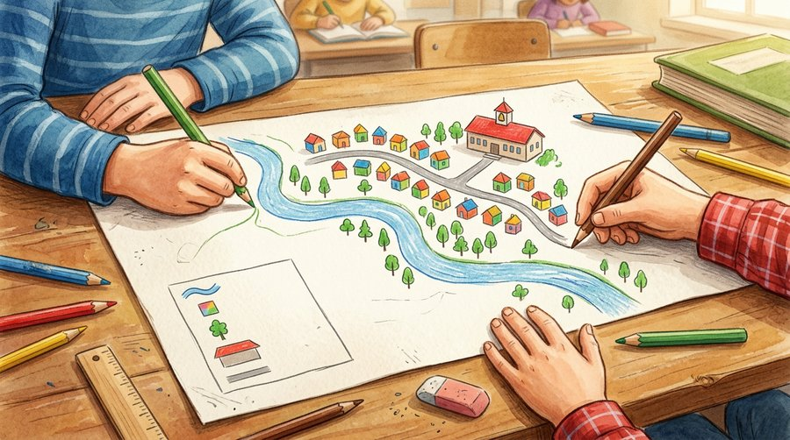
Illustration : un plan de village terminé, avec sa légende.
EXERCICES
Exercice 1 (5 points)
En groupe, réalisez un plan simple du lieu de votre choix (salle de classe, école, quartier ou village), puis présentez-le à la classe.
Choisissez le lieu et dessinez-le vu de dessus, avec des formes simples.
Ajoutez la flèche du Nord en haut du plan.
Écrivez la légende à côté et le titre au-dessus.
Présentez votre plan : un élève du groupe explique la légende aux autres.
Exercice 2 (5 points)
Écris 1, 2, 3, 4 pour ranger les étapes de la réalisation d'un plan.
……… On écrit la légende et le titre.
……… On choisit le lieu à dessiner.
……… On vérifie la flèche N, la légende et la place de chaque élément.
……… On dessine le lieu vu de dessus avec la flèche du Nord.
Exercice 3 (5 points)
Réponds par une phrase complète.
1. Que choisit-on en premier quand on réalise un plan ?
2. Quelle flèche doit-on toujours dessiner sur un plan ?
3. Où écrit-on la légende ?
4. Cite les quatre choses à vérifier à la fin d'un plan.
Exercice 4 (5 points)
Complète avec les mots : titre — légende — dessus — Nord.
Un plan se dessine toujours vu de ……… .
La flèche du ……… oriente le plan.
La ……… explique les signes du plan.
Le ……… s'écrit au-dessus du plan.
Total : 20 points
CORRIGÉ
Corrigé de l'exercice 1 (5 points) :
Le plan attendu contient : un titre, le lieu dessiné vu de dessus avec des formes simples, la flèche N en haut, une légende complète, et il est présenté à la classe.
Corrigé de l'exercice 2 (5 points) :
Légende et titre : 3 / choix du lieu : 1 / vérification : 4 / dessin avec flèche N : 2.
Corrigé de l'exercice 3 (5 points) :
1. On choisit d'abord le lieu à dessiner.
2. Il faut toujours dessiner la flèche du Nord (N).
3. On l'écrit à côté du plan.
4. La flèche N, la légende, le titre et la place de chaque élément.
Corrigé de l'exercice 4 (5 points) :
dessus / Nord / légende / titre.

SÉANCE 23 / 76
Révision — Unité 2 : Le plan
FICHE DE PRÉPARATION
Discipline : | Géographie | Date : | _______
Thème : | Le plan | Classe : | T4
Titre de la séance : | Révision — Unité 2 : Le plan | Séance n° : | 23 / 76
Objectif spécifique : | Réviser et consolider toutes les notions de l'unité. | Durée : | 30 minutes
Documentation : | Programme d'études officiel T4 — Géographie

Étapes et Durée | Déroulement de la leçon |  | Technique et Stratégie | Support et Matériel | Observation
 | Enseignant | Apprenants
I. RÉVISION  3 min | Qu'est-ce qu'un plan ?  Comment regarde-t-on un lieu sur un plan ? | R.A. : Un plan est un dessin qui représente un lieu vu de dessus.  R.A. : Comme si on était au-dessus, dans le ciel. | Questions-réponses orales | —
II. NOUVELLE LEÇON
22 min
1. Mise en situation | Nous avons terminé l'unité 2. Aujourd'hui, nous allons réviser ensemble toutes les notions pour bien nous en souvenir. | Les élèves écoutent. | Conversation dirigée | Tableau noir
2. Présentation | Aujourd'hui, nous allons réviser toutes les notions de l'unité. Après cette séance, vous serez capables de bien répondre aux questions de révision et de réussir le sujet d'examen. | Les élèves écoutent. | Annonce de l'objectif | Tableau noir, cahier
3. Observation | Regardez et observez bien le tableau récapitulatif des notions de l'unité. | Les élèves observent silencieusement. | Observation silencieuse | Tableau récapitulatif (ci-dessous)
4. Analyse | Qu'est-ce qu'un plan ?  Comment regarde-t-on un lieu sur un plan ?  Cite trois éléments du plan de la salle de classe.  Quelle forme a un pupitre vu de dessus ?  Où place-t-on le Nord sur un plan, et avec quelle lettre ?  Sur un plan orienté, où sont le Sud, l'Ouest et l'Est ?  À quoi sert l'échelle d'un plan ?  Dans notre exemple, la table du maître de 2 m mesure combien sur le plan ?  Qu'est-ce que la légende d'un plan ?  Cite trois infrastructures de l'école.  Comment s'appelle le chemin de la maison à l'école ?  Quelle est la différence entre un village et une ville ? | R.A. : Un plan est un dessin qui représente un lieu vu de dessus.  R.A. : Comme si on était au-dessus, dans le ciel.  R.A. : Les murs, la porte et les pupitres (ou les fenêtres, le tableau, le bureau).  R.A. : Un rectangle.  R.A. : En haut du plan, avec la lettre N.  R.A. : Le Sud en bas, l'Ouest à gauche et l'Est à droite.  R.A. : Elle dit combien de centimètres sur le plan représentent un mètre dans la réalité.  R.A. : 2 cm, parce que 1 cm sur le plan = 1 m dans la réalité.  R.A. : C'est l'encart qui explique la signification des signes et des couleurs du plan.  R.A. : Les salles de classe, la cantine et le portail (ou le bureau, les toilettes, la cour, le puits).  R.A. : L'itinéraire maison–école.  R.A. : La ville a beaucoup plus de bâtiments, de routes, de quartiers et d'habitants. | Questions-réponses | Tableau récapitulatif (ci-dessous)
5. Synthèse | Donc, prenons le temps de relire ensemble le tableau récapitulatif : chaque notion est une clé pour l'examen de l'unité. | Les élèves écoutent. | Explication | Tableau noir
6. Application | Exercice 1 : Par binôme, choisissez trois notions du tableau récapitulatif et posez-vous les questions l'un à l'autre.  Chaque élève du binôme pose au moins une question.  On vérifie la réponse avec le tableau récapitulatif. | R.A. : Les binômes s'interrogent sur trois notions de l'unité et corrigent leurs réponses avec le tableau récapitulatif. | Travail en binôme | Cahier, tableau récapitulatif
III. ÉVALUATION  5 min | Annonce le sujet d'examen de l'unité pour la prochaine séance et répond aux dernières questions des élèves. | Les élèves posent leurs questions. | Préparation de l'évaluation | Cahier

Tableau récapitulatif — Unité 2
Notion | À retenir
Un plan | Un dessin qui représente un lieu vu de dessus, comme si on le regardait depuis le ciel.
La vue de dessus | Regarder un lieu d'en haut, comme un oiseau qui vole au-dessus.
Les éléments du plan de la classe | Les murs, la porte, les fenêtres et les meubles (tableau, bureau, pupitres).
Les formes simples | Sur un plan, chaque meuble est dessiné vu de dessus : le pupitre par un petit rectangle.
La flèche du Nord | La flèche N placée en haut du plan : le Nord en haut, le Sud en bas, l'Ouest à gauche, l'Est à droite.
L'échelle | La règle qui dit combien de centimètres sur le plan représentent un mètre dans la réalité (exemple : 1 cm = 1 m).
La légende | L'encart qui explique la signification des signes et des couleurs d'un plan.
Les infrastructures de l'école | Les bâtiments (salles de classe, bureau, cantine, toilettes), la cour, le puits et le portail.
Le quartier | L'espace autour de l'école, avec les maisons et les lieux connus (marché, église, Fokontany, routes).
Un itinéraire | Le chemin que l'on suit pour aller d'un endroit à un autre, par exemple de la maison à l'école.
Le plan du village | Il montre les bâtiments, les routes, la rivière, le pont et les rizières.
Ville et village | La ville a beaucoup plus de bâtiments, de routes, de quartiers et d'habitants que le village.

Questions de révision
Qu'est-ce qu'un plan ?
R.A. : Un plan est un dessin qui représente un lieu vu de dessus.
Comment regarde-t-on un lieu sur un plan ?
R.A. : Comme si on était au-dessus, dans le ciel.
Cite trois éléments du plan de la salle de classe.
R.A. : Les murs, la porte et les pupitres (ou les fenêtres, le tableau, le bureau).
Quelle forme a un pupitre vu de dessus ?
R.A. : Un rectangle.
Où place-t-on le Nord sur un plan, et avec quelle lettre ?
R.A. : En haut du plan, avec la lettre N.
Sur un plan orienté, où sont le Sud, l'Ouest et l'Est ?
R.A. : Le Sud en bas, l'Ouest à gauche et l'Est à droite.
À quoi sert l'échelle d'un plan ?
R.A. : Elle dit combien de centimètres sur le plan représentent un mètre dans la réalité.
Dans notre exemple, la table du maître de 2 m mesure combien sur le plan ?
R.A. : 2 cm, parce que 1 cm sur le plan = 1 m dans la réalité.
Qu'est-ce que la légende d'un plan ?
R.A. : C'est l'encart qui explique la signification des signes et des couleurs du plan.
Cite trois infrastructures de l'école.
R.A. : Les salles de classe, la cantine et le portail (ou le bureau, les toilettes, la cour, le puits).
Comment s'appelle le chemin de la maison à l'école ?
R.A. : L'itinéraire maison–école.
Quelle est la différence entre un village et une ville ?
R.A. : La ville a beaucoup plus de bâtiments, de routes, de quartiers et d'habitants.

SÉANCE 24 / 76
Sujet d'examen T4 — Unité 2 : Le plan
Durée : 30 minutes — Barème : 20 points
Lis bien chaque consigne avant de répondre.
Exercice 1 (5 points)
Réponds par une phrase complète.
1. Qu'est-ce qu'un plan ?
2. Où place-t-on le Nord sur un plan ?
3. Qu'est-ce que la légende d'un plan ?
4. Qu'est-ce qu'un itinéraire ?
5. Cite deux infrastructures de l'école.
Exercice 2 (5 points)
Dis si chaque phrase est vraie ou fausse.
1. Un plan est un dessin vu de côté.
2. Sur un plan orienté, l'Ouest est à gauche.
3. La légende n'est pas nécessaire pour lire un plan.
4. L'itinéraire maison–école suit les routes et les chemins.
5. Une ville a plus de bâtiments qu'un village.
Exercice 3 (5 points)
Complète avec les mots : dessus — N — échelle — légende — pont.
Un plan est un dessin d'un lieu vu de ……… .
La flèche du Nord est écrite avec la lettre ……… .
La règle qui fait correspondre les centimètres du plan et les mètres de la réalité s'appelle l'……… .
L'encart qui explique les signes du plan s'appelle la ……… .
Pour traverser la rivière, on passe par le ……… .
Exercice 4 (5 points)
Entoure la bonne réponse.
1. Sur le plan, le pupitre est dessiné : A. en rond — B. par un petit rectangle — C. avec ses pieds
2. Sur un plan orienté, le Sud est : A. en haut — B. à gauche — C. en bas
3. Si 1 cm sur le plan = 1 m dans la réalité, une table de 3 m mesure sur le plan : A. 3 cm — B. 30 cm — C. 3 m
4. Le chemin que l'on suit pour aller de la maison à l'école s'appelle : A. la légende — B. l'itinéraire — C. l'échelle
5. Pour expliquer les signes d'un plan, on regarde : A. la légende — B. le titre — C. la flèche du Nord

CORRIGÉ ET BARÈME
Exercice 1 (5 points)
1. Un plan est un dessin qui représente un lieu vu de dessus. (1 point)
2. Le Nord est placé en haut du plan, indiqué par la flèche N. (1 point)
3. La légende est l'encart qui explique la signification des signes et des couleurs du plan. (1 point)
4. Un itinéraire est le chemin que l'on suit pour aller d'un endroit à un autre. (1 point)
5. Par exemple : les salles de classe et la cantine (ou le bureau, les toilettes, la cour, le portail, le puits). (1 point)
Exercice 2 (5 points)
1. Faux : un plan est un dessin vu de dessus. (1 point)
2. Vrai. (1 point)
3. Faux : sans légende, on ne sait pas ce que représentent les signes. (1 point)
4. Vrai. (1 point)
5. Vrai. (1 point)
Exercice 3 (5 points)
dessus (1 point) / N (1 point) / échelle (1 point) / légende (1 point) / pont (1 point).
Exercice 4 (5 points)
1. Réponse B : un petit rectangle. (1 point)
2. Réponse C : en bas. (1 point)
3. Réponse A : 3 cm. (1 point)
4. Réponse B : l'itinéraire. (1 point)
5. Réponse A : la légende. (1 point)
Total : 20 points
UNITÉ 3 — LES ÉLÉMENTS DU PAYSAGE NATUREL
Thématique officielle du programme d'études T4 : les éléments du paysage naturel — le relief, les cours d'eau, la végétation, le paysage littoral, le paysage marin, les paysages aménagés urbain et rural, le climat et les utilités pour l'homme. Durée officielle : 6 heures, soit 12 séances de 30 minutes.

SÉANCE 25 / 76
Qu'est-ce qu'un paysage naturel ?
FICHE DE PRÉPARATION
Discipline : | Géographie | Date : | _______
Thème : | Les éléments du paysage naturel | Classe : | T4
Titre de la séance : | Qu'est-ce qu'un paysage naturel ? | Séance n° : | 25 / 76
Objectif spécifique : | Être capable de dire ce qu'est un paysage naturel et de distinguer les paysages terrestre, littoral et marin. | Durée : | 30 minutes
Documentation : | Programme d'études officiel T4 — Géographie

Étapes et Durée | Déroulement de la leçon |  | Technique et Stratégie | Support et Matériel | Observation
 | Enseignant | Apprenants
I. RÉVISION  3 min | Qu'est-ce qu'un plan ?  Quelle flèche dessine-t-on sur un plan pour l'orienter ? | R.A. : Un plan est un dessin qui représente un lieu vu de dessus.  R.A. : La flèche du Nord, la lettre N, en haut du plan. | Questions-réponses orales | —
II. NOUVELLE LEÇON
22 min
1. Mise en situation | Pendant les vacances, Rado fait un grand voyage avec son oncle. D'abord, ils traversent les collines et les rizières de l'intérieur. Puis ils arrivent au bord de la mer, où les vagues léchent le sable. Le dernier jour, avec un masque de plongée, Rado découvre les coraux et les poissons colorés sous l'eau. « J'ai vu trois mondes différents ! », s'écrie-t-il.  Quels trois mondes différents Rado a-t-il vus pendant son voyage ? | R.A. : La terre ferme (les collines), le bord de la mer (la plage) et le monde sous la mer (les coraux et les poissons). | Récit et questions | Schéma des trois types de paysage (page Leçon)
2. Présentation | Aujourd'hui, nous allons apprendre : « Qu'est-ce qu'un paysage naturel ? ». Après cette séance, vous serez capables de dire ce qu'est un paysage naturel et de nommer les trois types de paysages. | Les élèves écoutent. | Annonce du titre et de l'objectif | Tableau noir, cahier
3. Observation | Regardez et observez bien les trois dessins de paysages : ce que l'on voit sur chacun. | Les élèves observent silencieusement. | Observation silencieuse | Schéma des trois types de paysage (page Leçon)
4. Analyse | Que voyons-nous sur le premier dessin ?  Où se trouvent ces éléments : sur la terre ou dans la mer ?  Comment s'appelle ce paysage de la terre ferme ?  Que voyons-nous sur le deuxième dessin ?  Comment s'appelle le paysage du bord de la mer ?  Et le troisième dessin, que montre-t-il ? | R.A. : Une montagne, des collines, un cours d'eau et des arbres.  R.A. : Ils se trouvent sur la terre ferme.  R.A. : C'est le paysage terrestre.  R.A. : La mer, la plage, la côte et un cap.  R.A. : C'est le paysage littoral.  R.A. : Le monde sous la mer : les coraux, les récifs et les poissons. C'est le paysage marin. | Questions-réponses | Schéma des trois types de paysage (page Leçon)
5. Synthèse | Donc, un paysage naturel est tout ce que nous voyons autour de nous sans que l'homme l'ait fabriqué. Il y a trois types de paysages naturels : le paysage terrestre sur la terre ferme, le paysage littoral au bord de la mer et le paysage marin sous la mer. | Les élèves écoutent. | Explication | Tableau noir
6. Application | Exercice 1 : Réponds par une phrase complète.  1. Qu'est-ce qu'un paysage naturel ?  2. Comment s'appelle le paysage de la terre ferme ?  3. Comment s'appelle le paysage du bord de la mer ?  4. Comment s'appelle le paysage du monde sous la mer ?  Exercice 2 : Relie chaque paysage de la liste 1 à ce que l'on y voit de la liste 2 par une flèche.  Liste 1 : 1. Le paysage terrestre — 2. Le paysage littoral — 3. Le paysage marin  Liste 2 : a. les récifs et les coraux — b. les montagnes, les rivières et les forêts — c. la plage, la côte et les vagues | Corrigé de l'exercice 1 :  1. Un paysage naturel est tout ce que nous voyons autour de nous sans que l'homme l'ait fabriqué.  2. C'est le paysage terrestre.  3. C'est le paysage littoral.  4. C'est le paysage marin.  Corrigé de l'exercice 2 :  1 → b : le paysage terrestre montre les montagnes, les rivières et les forêts.  2 → c : le paysage littoral montre la plage, la côte et les vagues.  3 → a : le paysage marin montre les récifs et les coraux. | Exercices écrits | Cahier, ardoise
III. ÉVALUATION  5 min | Exercice 1 : Complète avec les mots : terrestre — littoral — marin — naturel.  Un paysage ……… est fait de ce que l'homme n'a pas fabriqué.  Le paysage des montagnes et des rivières est le paysage ……… .  Le paysage de la plage et de la côte est le paysage ……… .  Le paysage des coraux, sous la mer, est le paysage ……… .  Exercice 2 : Dis si chaque phrase est vraie ou fausse.  1. Le paysage littoral se trouve au bord de la mer.  2. Le paysage marin se trouve sur la terre ferme.  3. Une montagne fait partie du paysage terrestre.  4. Un paysage naturel est fabriqué par l'homme. | Corrigé de l'exercice 1 :  naturel / terrestre / littoral / marin.  Corrigé de l'exercice 2 :  1. Vrai.  2. Faux : le paysage marin est sous la mer.  3. Vrai.  4. Faux : c'est ce que l'homme n'a pas fabriqué. | Exercices écrits | Cahier, feuille d'évaluation

Qu'est-ce qu'un paysage naturel ?
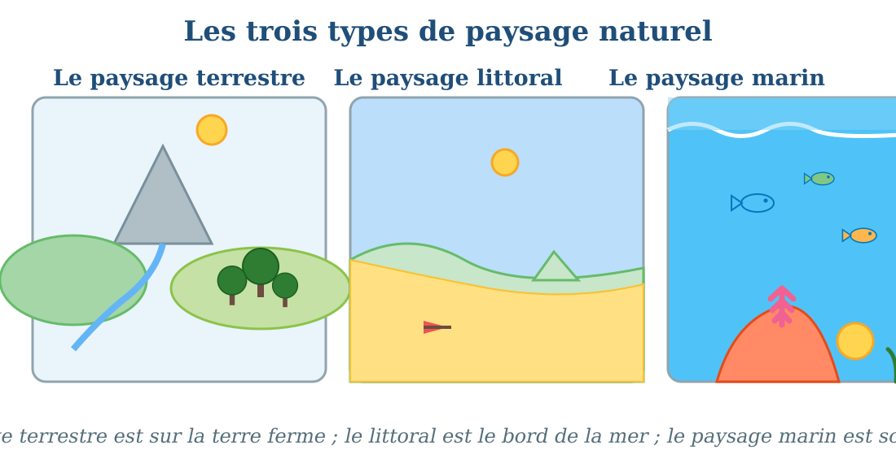
Les trois types de paysage naturel : terrestre, littoral et marin.
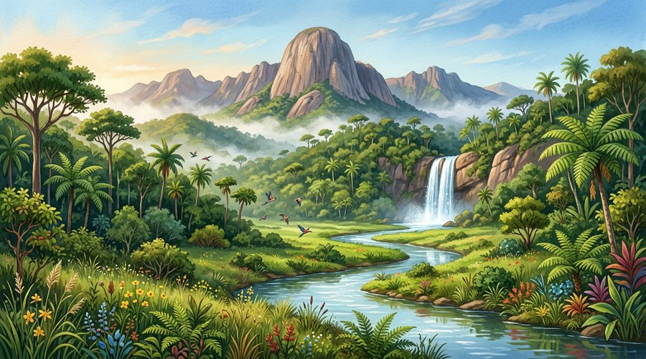
Document : un paysage naturel — la montagne, la forêt, la cascade et la rivière.
1. Qu'est-ce qu'un paysage naturel ?
Un paysage naturel est tout ce que nous voyons autour de nous dans la nature, sans que l'homme l'ait fabriqué : les montagnes, les rivières, les forêts, la mer.
Observer un paysage, c'est regarder attentivement ce qui s'y trouve pour le décrire.
2. Le paysage terrestre
Le paysage terrestre, ou continental, se trouve sur la terre ferme.
On y voit le relief : montagnes, collines, vallées et plaines ; les cours d'eau : ruisseaux, rivières et fleuves ; et la végétation : forêts, savanes et steppes.
• Les collines couvertes de rizières des Hautes Terres de Madagascar.
3. Le paysage littoral
Le paysage littoral se trouve au bord de la mer : c'est le rivage.
On y voit la côte, la plage, les falaises, les baies, les caps, les îles et les presqu'îles.
• Les plages de sable et les caps du littoral malgache.
4. Le paysage marin
Le paysage marin se trouve sous la mer.
On y voit les récifs coralliens, les coraux de toutes les formes, les poissons, les algues et le sable du fond.
• Avec un masque de plongée, Rado a vu les coraux et les poissons colorés : il découvrait le paysage marin.
EXERCICES
Exercice 1 (5 points)
Réponds par une phrase complète.
1. Qu'est-ce qu'un paysage naturel ?
2. Comment s'appelle le paysage de la terre ferme ?
3. Comment s'appelle le paysage du bord de la mer ?
4. Comment s'appelle le paysage du monde sous la mer ?
Exercice 2 (5 points)
Relie chaque paysage de la liste 1 à ce que l'on y voit de la liste 2 par une flèche.
Liste 1 : 1. Le paysage terrestre — 2. Le paysage littoral — 3. Le paysage marin
Liste 2 : a. les récifs et les coraux — b. les montagnes, les rivières et les forêts — c. la plage, la côte et les vagues
Exercice 3 (5 points)
Complète avec les mots : terrestre — littoral — marin — naturel.
Un paysage ……… est fait de ce que l'homme n'a pas fabriqué.
Le paysage des montagnes et des rivières est le paysage ……… .
Le paysage de la plage et de la côte est le paysage ……… .
Le paysage des coraux, sous la mer, est le paysage ……… .
Exercice 4 (5 points)
Dis si chaque phrase est vraie ou fausse.
1. Le paysage littoral se trouve au bord de la mer.
2. Le paysage marin se trouve sur la terre ferme.
3. Une montagne fait partie du paysage terrestre.
4. Un paysage naturel est fabriqué par l'homme.
Total : 20 points
CORRIGÉ
Corrigé de l'exercice 1 (5 points) :
1. Un paysage naturel est tout ce que nous voyons autour de nous sans que l'homme l'ait fabriqué.
2. C'est le paysage terrestre.
3. C'est le paysage littoral.
4. C'est le paysage marin.
Corrigé de l'exercice 2 (5 points) :
1 → b : le paysage terrestre montre les montagnes, les rivières et les forêts.
2 → c : le paysage littoral montre la plage, la côte et les vagues.
3 → a : le paysage marin montre les récifs et les coraux.
Corrigé de l'exercice 3 (5 points) :
naturel / terrestre / littoral / marin.
Corrigé de l'exercice 4 (5 points) :
1. Vrai.
2. Faux : le paysage marin est sous la mer.
3. Vrai.
4. Faux : c'est ce que l'homme n'a pas fabriqué.

SÉANCE 26 / 76
Les reliefs : montagnes, collines, vallées et plaines
FICHE DE PRÉPARATION
Discipline : | Géographie | Date : | _______
Thème : | Les éléments du paysage naturel | Classe : | T4
Titre de la séance : | Les reliefs : montagnes, collines, vallées et plaines | Séance n° : | 26 / 76
Objectif spécifique : | Être capable de caractériser les formes du relief : montagne, colline, vallée et plaine. | Durée : | 30 minutes
Documentation : | Programme d'études officiel T4 — Géographie

Étapes et Durée | Déroulement de la leçon |  | Technique et Stratégie | Support et Matériel | Observation
 | Enseignant | Apprenants
I. RÉVISION  3 min | Cite les trois types de paysages naturels.  Où se trouve le paysage marin ? | R.A. : Le paysage terrestre, le paysage littoral et le paysage marin.  R.A. : Sous la mer. | Questions-réponses orales | —
II. NOUVELLE LEÇON
22 min
1. Mise en situation | Soa habite dans une maison au bord d'une grande plaine de rizières. Chez sa grand-mère, au loin, le village est entouré de collines rondes et, à l'horizon, on aperçoit une montagne pointue dont le sommet est souvent dans les nuages. « Comment savoir si c'est une colline ou une montagne ? » demande Soa. Sa grand-mère sourit : « La montagne, ma fille, c'est la reine des hauteurs ! »  Quelles formes du terrain voyons-nous autour d'un village ? | R.A. : Des montagnes, des collines, des vallées et des plaines. | Récit et questions | Schéma des formes du relief (page Leçon)
2. Présentation | Aujourd'hui, nous allons apprendre : « Les reliefs : montagnes, collines, vallées et plaines ». Après cette séance, vous serez capables de caractériser chaque forme du relief. | Les élèves écoutent. | Annonce du titre et de l'objectif | Tableau noir, cahier
3. Observation | Regardez et observez bien le schéma du relief : la forme haute et pointue, la forme arrondie, le creux avec la rivière et la surface plate. | Les élèves observent silencieusement. | Observation silencieuse | Schéma des formes du relief (page Leçon)
4. Analyse | Comment est la montagne sur le schéma ?  Et la colline, comment est-elle ?  Où passe la rivière ?  Comment s'appelle ce creux traversé par un cours d'eau ?  Comment est la plaine ?  Que cultive-t-on souvent dans les plaines ? | R.A. : Elle est très haute et son sommet est pointu.  R.A. : Elle est moins haute que la montagne et son sommet est arrondi.  R.A. : Elle passe dans le creux entre les reliefs.  R.A. : C'est une vallée.  R.A. : La plaine est un terrain plat et bas, souvent cultivé.  R.A. : On cultive souvent le riz dans les plaines. | Questions-réponses | Schéma des formes du relief (page Leçon)
5. Synthèse | Donc, le relief, c'est l'ensemble des formes du terrain. La montagne est très haute et pointue ; la colline est moins haute et arrondie ; la vallée est le creux entre les reliefs, traversé par un cours d'eau ; la plaine est un terrain plat et bas. | Les élèves écoutent. | Explication | Tableau noir
6. Application | Exercice 1 : Complète avec les mots : montagne — colline — vallée — plaine.  1. La ……… est très haute et son sommet est pointu.  2. La ……… est moins haute et son sommet est arrondi.  3. La ……… est le creux entre les reliefs, traversé par un cours d'eau.  4. La ……… est un terrain plat et bas.  Exercice 2 : Entoure la bonne réponse.  1. Le sommet arrondi et peu élevé, c'est : A. la montagne — B. la colline — C. la vallée  2. Le creux traversé par une rivière, c'est : A. la plaine — B. le sommet — C. la vallée  3. Dans les plaines, on cultive surtout : A. le riz — B. les pierres — C. le sable  4. Le relief, c'est : A. l'ensemble des formes du terrain — B. un village — C. un nuage | Corrigé de l'exercice 1 :  1. La montagne.  2. La colline.  3. La vallée.  4. La plaine.  Corrigé de l'exercice 2 :  1. Réponse B : la colline.  2. Réponse C : la vallée.  3. Réponse A : le riz.  4. Réponse A : l'ensemble des formes du terrain. | Exercices écrits | Cahier, ardoise
III. ÉVALUATION  5 min | Exercice 1 : Relie chaque forme du relief de la liste 1 à sa caractéristique de la liste 2 par une flèche.  Liste 1 : 1. La montagne — 2. La colline — 3. La vallée — 4. La plaine  Liste 2 : a. terrain plat et bas — b. très haute, sommet pointu — c. creux traversé par un cours d'eau — d. moins haute, sommet arrondi  Exercice 2 : Réponds par une phrase complète.  1. Qu'est-ce que le relief ?  2. Quelle est la différence entre une montagne et une colline ?  3. Où passe la rivière dans une vallée ?  4. Que cultive-t-on souvent dans les plaines de Madagascar ? | Corrigé de l'exercice 1 :  1 → b : la montagne est très haute, au sommet pointu.  2 → d : la colline est moins haute, au sommet arrondi.  3 → c : la vallée est le creux traversé par un cours d'eau.  4 → a : la plaine est un terrain plat et bas.  Corrigé de l'exercice 2 :  1. Le relief est l'ensemble des formes du terrain.  2. La montagne est très haute et pointue ; la colline est moins haute et arrondie.  3. La rivière passe dans le creux de la vallée.  4. On cultive souvent le riz. | Exercices écrits | Cahier, feuille d'évaluation

Les reliefs : montagnes, collines, vallées et plaines
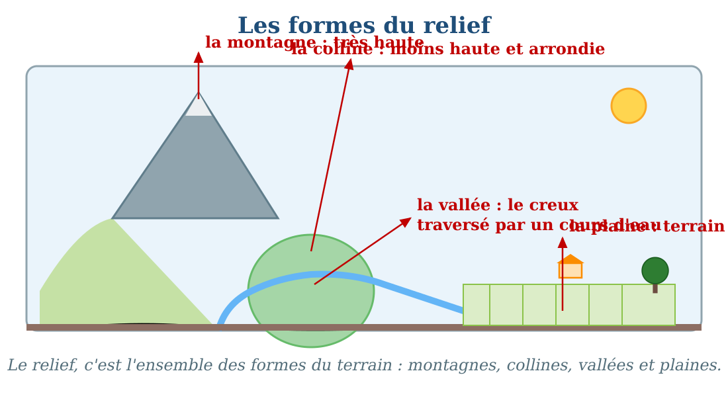
Les formes du relief : montagne, colline, vallée et plaine.
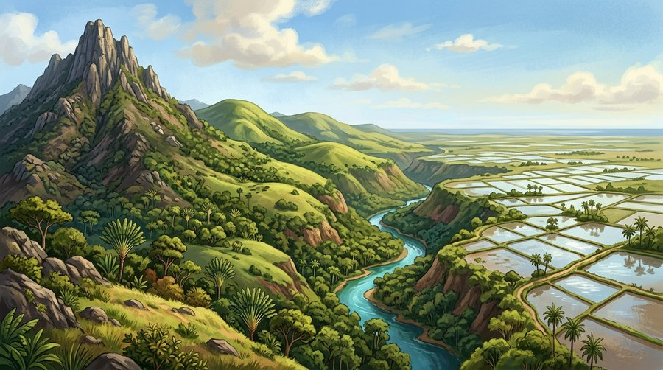
Document : la montagne, la colline, la vallée et la plaine — les quatre formes du relief.
1. Qu'est-ce que le relief ?
Le relief, c'est l'ensemble des formes du terrain : tout ce qui donne son aspect à la surface de la terre, du plus haut sommet à la plaine la plus plate.
2. La montagne et la colline
La montagne est une très grande hauteur : son sommet, pointu ou rond, domine tout le paysage.
La colline est une hauteur plus petite, au sommet arrondi : on peut souvent la cultiver jusqu'en haut.
a. Exemples de Madagascar
Les Hautes Terres centrales sont couvertes de collines arrondies, souvent cultivées en rizières.
Au Nord se dressent les hautes montagnes du Tsaratanana.
3. La vallée
La vallée est le creux allongé entre deux reliefs.
Un cours d'eau l'a souvent creusée et la traverse : la vallée est fraîche et bien arrosée.
• Les rizières descendent en cascade au fond des vallées des Hautes Terres.
4. La plaine
La plaine est une grande surface plate et basse.
Les rivières qui la traversent déposent une terre riche : c'est pourquoi on y cultive le riz et les légumes.
• Les grandes plaines de rizières au bord des fleuves.
EXERCICES
Exercice 1 (5 points)
Complète avec les mots : montagne — colline — vallée — plaine.
1. La ……… est très haute et son sommet est pointu.
2. La ……… est moins haute et son sommet est arrondi.
3. La ……… est le creux entre les reliefs, traversé par un cours d'eau.
4. La ……… est un terrain plat et bas.
Exercice 2 (5 points)
Entoure la bonne réponse.
1. Le sommet arrondi et peu élevé, c'est : A. la montagne — B. la colline — C. la vallée
2. Le creux traversé par une rivière, c'est : A. la plaine — B. le sommet — C. la vallée
3. Dans les plaines, on cultive surtout : A. le riz — B. les pierres — C. le sable
4. Le relief, c'est : A. l'ensemble des formes du terrain — B. un village — C. un nuage
Exercice 3 (5 points)
Relie chaque forme du relief de la liste 1 à sa caractéristique de la liste 2 par une flèche.
Liste 1 : 1. La montagne — 2. La colline — 3. La vallée — 4. La plaine
Liste 2 : a. terrain plat et bas — b. très haute, sommet pointu — c. creux traversé par un cours d'eau — d. moins haute, sommet arrondi
Exercice 4 (5 points)
Réponds par une phrase complète.
1. Qu'est-ce que le relief ?
2. Quelle est la différence entre une montagne et une colline ?
3. Où passe la rivière dans une vallée ?
4. Que cultive-t-on souvent dans les plaines de Madagascar ?
Total : 20 points
CORRIGÉ
Corrigé de l'exercice 1 (5 points) :
1. La montagne.
2. La colline.
3. La vallée.
4. La plaine.
Corrigé de l'exercice 2 (5 points) :
1. Réponse B : la colline.
2. Réponse C : la vallée.
3. Réponse A : le riz.
4. Réponse A : l'ensemble des formes du terrain.
Corrigé de l'exercice 3 (5 points) :
1 → b : la montagne est très haute, au sommet pointu.
2 → d : la colline est moins haute, au sommet arrondi.
3 → c : la vallée est le creux traversé par un cours d'eau.
4 → a : la plaine est un terrain plat et bas.
Corrigé de l'exercice 4 (5 points) :
1. Le relief est l'ensemble des formes du terrain.
2. La montagne est très haute et pointue ; la colline est moins haute et arrondie.
3. La rivière passe dans le creux de la vallée.
4. On cultive souvent le riz.

SÉANCE 27 / 76
Les cours d'eau : de la source au fleuve
FICHE DE PRÉPARATION
Discipline : | Géographie | Date : | _______
Thème : | Les éléments du paysage naturel | Classe : | T4
Titre de la séance : | Les cours d'eau : de la source au fleuve | Séance n° : | 27 / 76
Objectif spécifique : | Être capable de nommer les cours d'eau (source, ruisseau, rivière, fleuve) et d'utiliser les mots amont et aval. | Durée : | 30 minutes
Documentation : | Programme d'études officiel T4 — Géographie

Étapes et Durée | Déroulement de la leçon |  | Technique et Stratégie | Support et Matériel | Observation
 | Enseignant | Apprenants
I. RÉVISION  3 min | Cite les quatre formes du relief vues dans cette leçon.  Quelle est la différence entre une montagne et une colline ? | R.A. : La montagne, la colline, la vallée et la plaine.  R.A. : La montagne est très haute et pointue ; la colline est moins haute et arrondie. | Questions-réponses orales | —
II. NOUVELLE LEÇON
22 min
1. Mise en situation | Lalon'aïna suit son grand-père sur le sentier de la montagne. Tout à coup, une petite eau claire jaillit entre les rochers. « Regarde, dit le grand-père, c'est la source de notre rivière. Ici, elle tient dans ta main. Attends de la voir passer devant le village : là, on l'appelle la rivière. Et au bout de son voyage, elle devient un grand fleuve qui se jette dans la mer. »  Que devient la petite eau de la source pendant son voyage ? | R.A. : Elle grossit : elle devient un ruisseau, puis une rivière, puis un fleuve qui va à la mer. | Récit et questions | Schéma du voyage de l'eau (page Leçon)
2. Présentation | Aujourd'hui, nous allons apprendre : « Les cours d'eau : de la source au fleuve ». Après cette séance, vous serez capables de nommer les cours d'eau et d'utiliser les mots amont et aval. | Les élèves écoutent. | Annonce du titre et de l'objectif | Tableau noir, cahier
3. Observation | Regardez et observez bien le schéma : la montagne, la source, et l'eau qui grossit jusqu'à la mer. | Les élèves observent silencieusement. | Observation silencieuse | Schéma du voyage de l'eau (page Leçon)
4. Analyse | Où naît l'eau sur le schéma ?  Comment s'appelle ce petit filet d'eau qui sort de la source ?  Que devient le ruisseau quand d'autres eaux le rejoignent ?  Et quand la rivière devient très grande et va jusqu'à la mer ?  Comment s'appelle l'endroit où le fleuve se jette dans la mer ?  Où est l'amont : vers la source ou vers la mer ? | R.A. : L'eau naît dans la montagne, à la source.  R.A. : C'est un ruisseau.  R.A. : Il devient une rivière, plus large.  R.A. : Elle devient un fleuve.  R.A. : C'est l'embouchure.  R.A. : L'amont est vers la source. | Questions-réponses | Schéma du voyage de l'eau (page Leçon)
5. Synthèse | Donc, l'eau d'un cours d'eau fait un long voyage : elle sort de la source, coule en ruisseau, grossit en rivière, puis devient un fleuve qui se jette dans la mer par l'embouchure. Vers la source, c'est l'amont ; vers la mer, c'est l'aval. | Les élèves écoutent. | Explication | Tableau noir
6. Application | Exercice 1 : Écris 1, 2, 3, 4 pour ranger le voyage de l'eau dans l'ordre.  ……… L'eau sort de terre à la source.  ……… Le petit filet d'eau grossit et devient une rivière.  ……… La rivière reçoit d'autres eaux et devient un fleuve.  ……… Le fleuve se jette dans la mer par l'embouchure.  Exercice 2 : Complète avec les mots : source — ruisseau — fleuve — amont.  L'eau jaillit de la terre à la ……… .  Le petit filet d'eau près de la source est un ……… .  Le plus grand cours d'eau, qui va à la mer, est le ……… .  Vers la source, on remonte vers l'……… . | Corrigé de l'exercice 1 :  La source : 1 / la rivière : 2 / le fleuve : 3 / l'embouchure : 4.  Corrigé de l'exercice 2 :  source / ruisseau / fleuve / amont. | Exercices écrits | Cahier, ardoise
III. ÉVALUATION  5 min | Exercice 1 : Réponds par une phrase complète.  1. Où naît un cours d'eau ?  2. Quelle est la différence entre un ruisseau et un fleuve ?  3. Comment s'appelle l'endroit où le fleuve rejoint la mer ?  4. Si tu descends la rivière vers la mer, vas-tu vers l'amont ou vers l'aval ?  Exercice 2 : Dis si chaque phrase est vraie ou fausse.  1. La source se trouve souvent dans la montagne.  2. L'aval, c'est le côté vers la mer.  3. Un ruisseau est plus grand qu'un fleuve.  4. L'embouchure est l'endroit où le fleuve se jette dans la mer. | Corrigé de l'exercice 1 :  1. Un cours d'eau naît à la source.  2. Le ruisseau est tout petit ; le fleuve est le plus grand cours d'eau, il va jusqu'à la mer.  3. C'est l'embouchure.  4. Je vais vers l'aval.  Corrigé de l'exercice 2 :  1. Vrai.  2. Vrai.  3. Faux : le ruisseau est le plus petit des cours d'eau.  4. Vrai. | Exercices écrits | Cahier, feuille d'évaluation

Les cours d'eau : de la source au fleuve
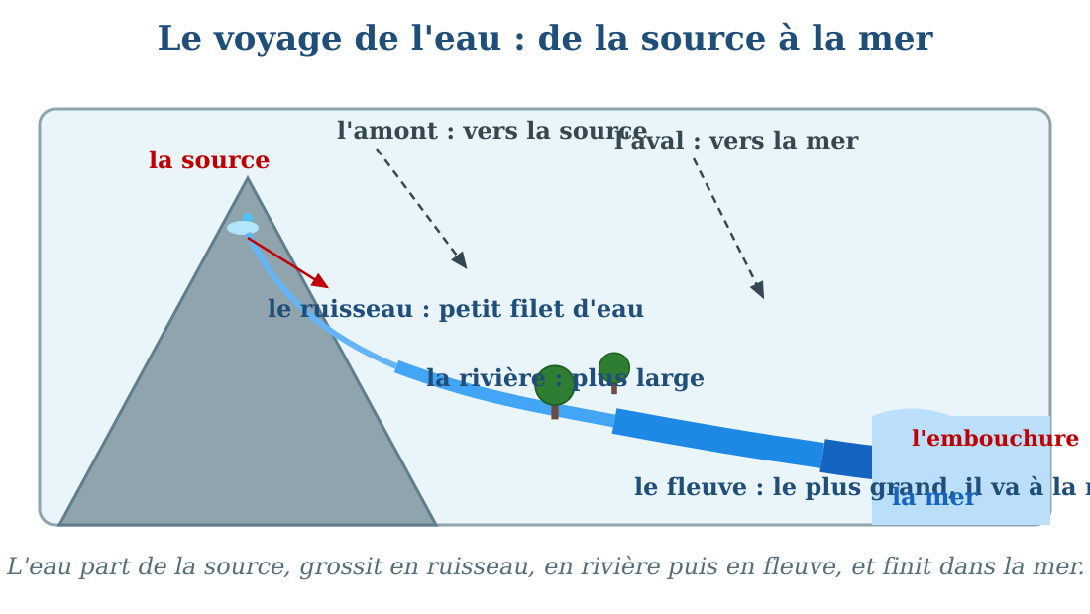
De la source à la mer : le ruisseau grossit en rivière puis en fleuve.
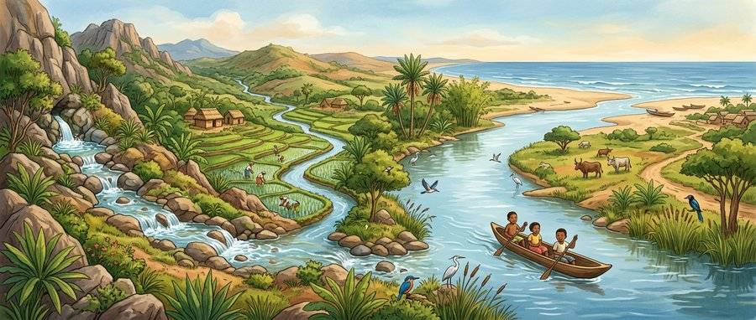
Document : le voyage de l'eau, de la source jusqu'à la mer.
1. La naissance d'un cours d'eau
Un cours d'eau naît à la source : c'est là que l'eau jaillit de la terre, souvent dans la montagne.
Tout près de la source, l'eau est un petit filet : c'est le ruisseau.
2. De la rivière au fleuve
Le ruisseau grossit en recevant d'autres eaux : il devient une rivière.
Quand la rivière devient très grande et qu'elle se jette dans la mer, on l'appelle un fleuve.
L'endroit où le fleuve rejoint la mer s'appelle l'embouchure.
a. Des fleuves de Madagascar
La Betsiboka et la Mangoky sont de grands fleuves de Madagascar : ils descendent des Hautes Terres jusqu'à la mer.
3. Amont et aval
Sur un cours d'eau, on distingue l'amont et l'aval.
L'amont, c'est le côté d'où vient l'eau, vers la source ; l'aval, c'est le côté où l'eau s'en va, vers la mer.
• Un piroguier descend la rivière de l'amont vers l'aval.
• Le village en amont est plus haut sur la montagne ; le village en aval est plus bas, près de la plaine.
EXERCICES
Exercice 1 (5 points)
Écris 1, 2, 3, 4 pour ranger le voyage de l'eau dans l'ordre.
……… L'eau sort de terre à la source.
……… Le petit filet d'eau grossit et devient une rivière.
……… La rivière reçoit d'autres eaux et devient un fleuve.
……… Le fleuve se jette dans la mer par l'embouchure.
Exercice 2 (5 points)
Complète avec les mots : source — ruisseau — fleuve — amont.
L'eau jaillit de la terre à la ……… .
Le petit filet d'eau près de la source est un ……… .
Le plus grand cours d'eau, qui va à la mer, est le ……… .
Vers la source, on remonte vers l'……… .
Exercice 3 (5 points)
Réponds par une phrase complète.
1. Où naît un cours d'eau ?
2. Quelle est la différence entre un ruisseau et un fleuve ?
3. Comment s'appelle l'endroit où le fleuve rejoint la mer ?
4. Si tu descends la rivière vers la mer, vas-tu vers l'amont ou vers l'aval ?
Exercice 4 (5 points)
Dis si chaque phrase est vraie ou fausse.
1. La source se trouve souvent dans la montagne.
2. L'aval, c'est le côté vers la mer.
3. Un ruisseau est plus grand qu'un fleuve.
4. L'embouchure est l'endroit où le fleuve se jette dans la mer.
Total : 20 points
CORRIGÉ
Corrigé de l'exercice 1 (5 points) :
La source : 1 / la rivière : 2 / le fleuve : 3 / l'embouchure : 4.
Corrigé de l'exercice 2 (5 points) :
source / ruisseau / fleuve / amont.
Corrigé de l'exercice 3 (5 points) :
1. Un cours d'eau naît à la source.
2. Le ruisseau est tout petit ; le fleuve est le plus grand cours d'eau, il va jusqu'à la mer.
3. C'est l'embouchure.
4. Je vais vers l'aval.
Corrigé de l'exercice 4 (5 points) :
1. Vrai.
2. Vrai.
3. Faux : le ruisseau est le plus petit des cours d'eau.
4. Vrai.

SÉANCE 28 / 76
Les lacs, les étangs et les marais
FICHE DE PRÉPARATION
Discipline : | Géographie | Date : | _______
Thème : | Les éléments du paysage naturel | Classe : | T4
Titre de la séance : | Les lacs, les étangs et les marais | Séance n° : | 28 / 76
Objectif spécifique : | Être capable de caractériser un lac, un étang et un marais, et de citer un grand lac de Madagascar. | Durée : | 30 minutes
Documentation : | Programme d'études officiel T4 — Géographie

Étapes et Durée | Déroulement de la leçon |  | Technique et Stratégie | Support et Matériel | Observation
 | Enseignant | Apprenants
I. RÉVISION  3 min | Cite les quatre cours d'eau du plus petit au plus grand.  Où est l'amont d'un cours d'eau ? | R.A. : Le ruisseau, la rivière, le fleuve (et la source où l'eau naît).  R.A. : Du côté de la source, d'où vient l'eau. | Questions-réponses orales | —
II. NOUVELLE LEÇON
22 min
1. Mise en situation | Fanja pêche avec son oncle. Sur le chemin, ils passent devant un petit plan d'eau où les canards barbotent. Plus loin, une immense étendue d'eau brille au soleil, si grande qu'on ne voit pas l'autre bord. « Tiens, dit Fanja, l'eau de tout à l'heure tenait dans un seul regard, mais celle-ci non ! » Son oncle répond : « C'est qu'un étang et un lac ne sont pas la même chose. Et regarde ces roseaux au bord : nous voici dans le marais. »  Les trois étendues d'eau que traverse Fanja sont-elles pareilles ? | R.A. : Non : le petit plan d'eau est un étang, la grande étendue est un lac, et la zone de roseaux est un marais. | Récit et questions | Schéma du lac, de l'étang et du marais (page Leçon)
2. Présentation | Aujourd'hui, nous allons apprendre : « Les lacs, les étangs et les marais ». Après cette séance, vous serez capables de caractériser ces trois étendues d'eau. | Les élèves écoutent. | Annonce du titre et de l'objectif | Tableau noir, cahier
3. Observation | Regardez et observez bien les trois dessins : la grande étendue d'eau, la petite, et le terrain couvert de roseaux. | Les élèves observent silencieusement. | Observation silencieuse | Schéma du lac, de l'étang et du marais (page Leçon)
4. Analyse | Comment est le lac sur le dessin ?  Et l'étang, comment est-il ?  Que remarque-t-on autour du marais ?  Peut-on traverser un lac à pied ? Pourquoi ?  Dans lequel de ces trois milieux pousse le roseau ?  Connais-tu le plus grand lac de Madagascar ? | R.A. : C'est une grande étendue d'eau entourée de terres.  R.A. : C'est une petite étendue d'eau, peu profonde.  R.A. : Le sol est mouillé, couvert d'eau et de roseaux.  R.A. : Non, parce qu'il est grand et profond.  R.A. : Le roseau pousse dans le marais.  R.A. : C'est le lac Alaotra. | Questions-réponses | Schéma du lac, de l'étang et du marais (page Leçon)
5. Synthèse | Donc, le lac est une grande étendue d'eau entourée de terres ; l'étang est une petite étendue d'eau peu profonde ; le marais est un terrain mouillé couvert d'eau et de plantes comme le roseau. À Madagascar, le plus grand lac est le lac Alaotra. | Les élèves écoutent. | Explication | Tableau noir
6. Application | Exercice 1 : Complète avec les mots : lac — étang — marais — roseaux.  1. Une grande étendue d'eau entourée de terres est un ……… .  2. Une petite étendue d'eau peu profonde est un ……… .  3. Un terrain mouillé couvert d'eau et de plantes est un ……… .  4. Dans le marais poussent surtout les ……… .  Exercice 2 : Entoure la bonne réponse.  1. Le plus grand lac de Madagascar est : A. le lac Alaotra — B. l'étang du village — C. la mer  2. Un étang est : A. plus grand qu'un lac — B. une petite étendue d'eau — C. un cours d'eau rapide  3. Le marais est un terrain : A. sec et sablonneux — B. mouillé et plein de plantes — C. recouvert de pierres  4. Les canards et les roseaux vivent plutôt : A. dans le marais — B. sur la montagne — C. dans le désert | Corrigé de l'exercice 1 :  1. Un lac.  2. Un étang.  3. Un marais.  4. Les roseaux.  Corrigé de l'exercice 2 :  1. Réponse A : le lac Alaotra.  2. Réponse B : une petite étendue d'eau.  3. Réponse B : mouillé et plein de plantes.  4. Réponse A : dans le marais. | Exercices écrits | Cahier, ardoise
III. ÉVALUATION  5 min | Exercice 1 : Relie chaque étendue d'eau de la liste 1 à sa description de la liste 2 par une flèche.  Liste 1 : 1. Le lac — 2. L'étang — 3. Le marais  Liste 2 : a. terrain mouillé couvert d'eau et de roseaux — b. grande étendue d'eau entourée de terres — c. petite étendue d'eau peu profonde  Exercice 2 : Réponds par une phrase complète.  1. Quelle est la différence entre un lac et un étang ?  2. Quelles plantes poussent dans le marais ?  3. Quel est le plus grand lac de Madagascar ?  4. Pourquoi ne peut-on pas traverser un lac à pied ? | Corrigé de l'exercice 1 :  1 → b : le lac est une grande étendue d'eau entourée de terres.  2 → c : l'étang est une petite étendue d'eau peu profonde.  3 → a : le marais est un terrain mouillé couvert d'eau et de roseaux.  Corrigé de l'exercice 2 :  1. Le lac est grand et profond ; l'étang est petit et peu profond.  2. Dans le marais poussent surtout les roseaux.  3. C'est le lac Alaotra.  4. Parce que l'eau du lac est grande et profonde. | Exercices écrits | Cahier, feuille d'évaluation

Les lacs, les étangs et les marais
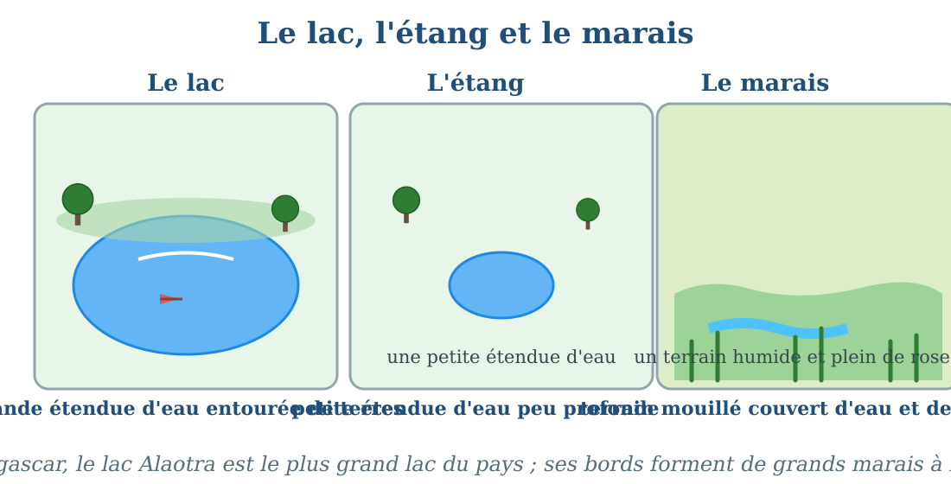
Le lac, l'étang et le marais : trois étendues d'eau.
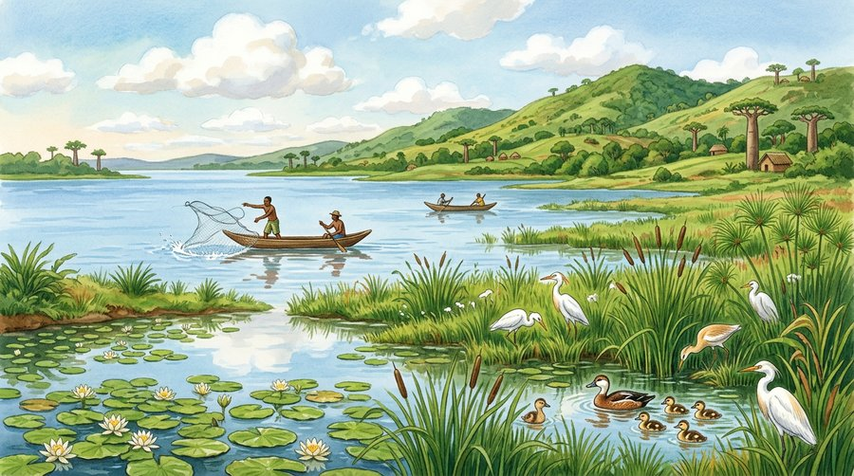
Document : le lac, l'étang et le marais — trois étendues d'eau calmes.
1. Le lac
Un lac est une grande étendue d'eau entourée de terres.
On y pêche et on s'y baigne ; ses bords sont souvent cultivés, car la terre y est riche.
a. Le lac Alaotra
Le lac Alaotra est le plus grand lac de Madagascar.
Autour de lui s'étendent de grandes rizières et des marais à roseaux.
2. L'étang
Un étang est une petite étendue d'eau peu profonde.
Les canards et les oiseaux d'eau y vivent volontiers.
3. Le marais
Un marais est un terrain mouillé, couvert d'eau et de plantes, surtout des roseaux.
On y entend chanter les grenouilles ; on y pêche de petits poissons et on y coupe des roseaux pour les nattes et les toits.
• Les roseaux du marais servent à tisser des nattes.
EXERCICES
Exercice 1 (5 points)
Complète avec les mots : lac — étang — marais — roseaux.
1. Une grande étendue d'eau entourée de terres est un ……… .
2. Une petite étendue d'eau peu profonde est un ……… .
3. Un terrain mouillé couvert d'eau et de plantes est un ……… .
4. Dans le marais poussent surtout les ……… .
Exercice 2 (5 points)
Entoure la bonne réponse.
1. Le plus grand lac de Madagascar est : A. le lac Alaotra — B. l'étang du village — C. la mer
2. Un étang est : A. plus grand qu'un lac — B. une petite étendue d'eau — C. un cours d'eau rapide
3. Le marais est un terrain : A. sec et sablonneux — B. mouillé et plein de plantes — C. recouvert de pierres
4. Les canards et les roseaux vivent plutôt : A. dans le marais — B. sur la montagne — C. dans le désert
Exercice 3 (5 points)
Relie chaque étendue d'eau de la liste 1 à sa description de la liste 2 par une flèche.
Liste 1 : 1. Le lac — 2. L'étang — 3. Le marais
Liste 2 : a. terrain mouillé couvert d'eau et de roseaux — b. grande étendue d'eau entourée de terres — c. petite étendue d'eau peu profonde
Exercice 4 (5 points)
Réponds par une phrase complète.
1. Quelle est la différence entre un lac et un étang ?
2. Quelles plantes poussent dans le marais ?
3. Quel est le plus grand lac de Madagascar ?
4. Pourquoi ne peut-on pas traverser un lac à pied ?
Total : 20 points
CORRIGÉ
Corrigé de l'exercice 1 (5 points) :
1. Un lac.
2. Un étang.
3. Un marais.
4. Les roseaux.
Corrigé de l'exercice 2 (5 points) :
1. Réponse A : le lac Alaotra.
2. Réponse B : une petite étendue d'eau.
3. Réponse B : mouillé et plein de plantes.
4. Réponse A : dans le marais.
Corrigé de l'exercice 3 (5 points) :
1 → b : le lac est une grande étendue d'eau entourée de terres.
2 → c : l'étang est une petite étendue d'eau peu profonde.
3 → a : le marais est un terrain mouillé couvert d'eau et de roseaux.
Corrigé de l'exercice 4 (5 points) :
1. Le lac est grand et profond ; l'étang est petit et peu profond.
2. Dans le marais poussent surtout les roseaux.
3. C'est le lac Alaotra.
4. Parce que l'eau du lac est grande et profonde.

SÉANCE 29 / 76
La végétation : forêts, savanes et steppes
FICHE DE PRÉPARATION
Discipline : | Géographie | Date : | _______
Thème : | Les éléments du paysage naturel | Classe : | T4
Titre de la séance : | La végétation : forêts, savanes et steppes | Séance n° : | 29 / 76
Objectif spécifique : | Être capable de caractériser la forêt, la savane et la steppe, et de dire où elles se trouvent à Madagascar. | Durée : | 30 minutes
Documentation : | Programme d'études officiel T4 — Géographie

Étapes et Durée | Déroulement de la leçon |  | Technique et Stratégie | Support et Matériel | Observation
 | Enseignant | Apprenants
I. RÉVISION  3 min | Quelle est la différence entre un lac et un étang ?  Quel est le plus grand lac de Madagascar ? | R.A. : Le lac est grand et profond ; l'étang est petit et peu profond.  R.A. : Le lac Alaotra. | Questions-réponses orales | —
II. NOUVELLE LEÇON
22 min
1. Mise en situation | Un grand reportage passe à la télévision du village. On y voit d'abord une forêt si dense qu'on croirait un mur vert. Puis la caméra survole une savane dorée où se dressent quelques arbres solitaires. Enfin, au Sud, la terre sèche n'offre que des touffes d'herbes rares. « Regarde, dit le papa de Tojo, la terre porte trois vêtements différents selon la pluie qu'elle reçoit. »  Pourquoi la végétation est-elle différente d'une région à l'autre ? | R.A. : Parce que la pluie est différente : là où il pleut beaucoup, la forêt pousse ; là où il pleut peu, l'herbe sèche. | Récit et questions | Schéma de la forêt, de la savane et de la steppe (page Leçon)
2. Présentation | Aujourd'hui, nous allons apprendre : « La végétation : forêts, savanes et steppes ». Après cette séance, vous serez capables de caractériser les trois grands types de végétation. | Les élèves écoutent. | Annonce du titre et de l'objectif | Tableau noir, cahier
3. Observation | Regardez et observez bien les trois dessins : la densité des arbres et la couleur de l'herbe. | Les élèves observent silencieusement. | Observation silencieuse | Schéma de la forêt, de la savane et de la steppe (page Leçon)
4. Analyse | Comment est la forêt sur le dessin ?  Que voit-on dans la savane ?  Et dans la steppe, que remarque-t-on ?  Où pousse la forêt : là où il pleut beaucoup ou peu ?  Où trouve-t-on les steppes et les savanes sèches à Madagascar ?  Quel climat règne sur la côte Est de Madagascar, et quelle végétation y pousse ? | R.A. : Les arbres sont nombreux et serrés.  R.A. : Des herbes hautes et quelques arbres dispersés.  R.A. : Les herbes sont sèches, basses, et les arbres sont très rares.  R.A. : La forêt pousse là où il pleut beaucoup.  R.A. : Surtout à l'Ouest et au Sud, là où il pleut peu.  R.A. : Il y pleut souvent : la végétation est une forêt dense et humide. | Questions-réponses | Schéma de la forêt, de la savane et de la steppe (page Leçon)
5. Synthèse | Donc, la végétation change selon la pluie. La forêt est formée d'arbres nombreux et serrés ; la savane est faite d'herbes hautes avec quelques arbres ; la steppe est une lande d'herbes sèches et rares. À Madagascar : forêts humides à l'Est, savanes et steppes sèches à l'Ouest et au Sud. | Les élèves écoutent. | Explication | Tableau noir
6. Application | Exercice 1 : Complète avec les mots : forêt — savane — steppe — arbres.  1. Dans la ……… , les arbres sont nombreux et serrés.  2. La ……… est faite d'herbes hautes et de quelques arbres dispersés.  3. La ……… est couverte d'herbes sèches et rares.  4. La forêt humide de la côte Est est pleine d'……… .  Exercice 2 : Relie chaque végétation de la liste 1 au climat de la liste 2 par une flèche.  Liste 1 : 1. La forêt dense — 2. La savane — 3. La steppe  Liste 2 : a. région sèche, herbes rares — b. région bien arrosée, il pleut souvent — c. région à saison sèche marquée, herbes hautes | Corrigé de l'exercice 1 :  forêt / savane / steppe / arbres.  Corrigé de l'exercice 2 :  1 → b : la forêt dense pousse là où il pleut souvent.  2 → c : la savane pousse dans les régions à longue saison sèche.  3 → a : la steppe couvre les régions sèches. | Exercices écrits | Cahier, ardoise
III. ÉVALUATION  5 min | Exercice 1 : Dis si chaque phrase est vraie ou fausse.  1. Dans la forêt, les arbres sont rares.  2. La savane est faite d'herbes hautes et de quelques arbres.  3. La steppe est une région bien arrosée.  4. À Madagascar, la forêt humide pousse surtout sur la côte Est.  Exercice 2 : Réponds par une phrase complète.  1. Quelle est la différence entre la forêt et la savane ?  2. Où pousse la forêt humide à Madagascar ?  3. À quoi ressemble la steppe ?  4. Pourquoi la végétation change-t-elle d'une région à l'autre ? | Corrigé de l'exercice 1 :  1. Faux : dans la forêt, les arbres sont nombreux et serrés.  2. Vrai.  3. Faux : la steppe est une région sèche.  4. Vrai.  Corrigé de l'exercice 2 :  1. La forêt est dense, pleine d'arbres serrés ; la savane est ouverte, faite d'herbes avec quelques arbres.  2. Elle pousse sur la côte Est, là où il pleut souvent.  3. La steppe est une étendue d'herbes sèches et basses, presque sans arbres.  4. Parce que la pluie est différente d'une région à l'autre. | Exercices écrits | Cahier, feuille d'évaluation

La végétation : forêts, savanes et steppes
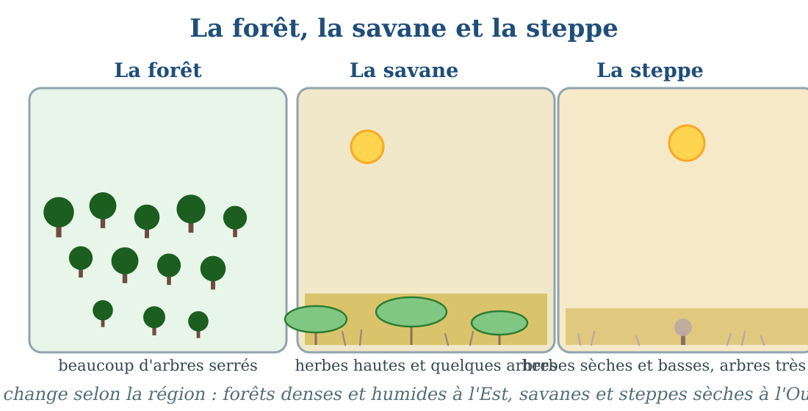
La forêt, la savane et la steppe : trois vêtements de la terre.
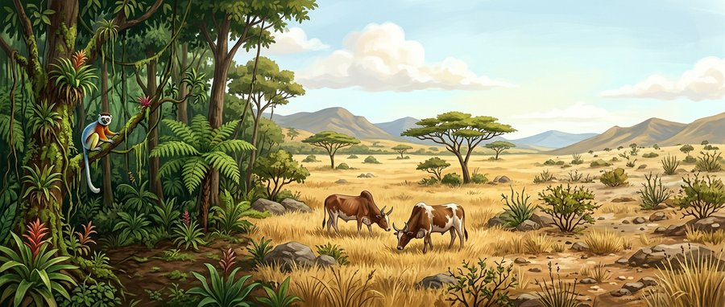
Document : la forêt, la savane et la steppe — trois végétations différentes.
1. La forêt
La forêt est une végétation dense : les arbres y sont nombreux et serrés.
La forêt humide pousse là où il pleut souvent ; elle abrite beaucoup d'animaux.
a. À Madagascar
La côte Est, bien arrosée, est couverte de forêts humides.
À l'Ouest, on trouve des forêts plus claires, qui perdent leurs feuilles en saison sèche.
Sur les côtes boueuses, entre la terre et la mer, pousse la mangrove, la forêt des palétuviers.
2. La savane
La savane est une étendue d'herbes hautes, avec quelques arbres dispersés.
Pendant la saison des pluies, la savane verdit ; pendant la saison sèche, elle jaunit et les feux de brousse peuvent la traverser.
3. La steppe
La steppe est une étendue d'herbes sèches, basses et rares ; les arbres y sont très rares.
Le Sud de Madagascar, sec presque toute l'année, est couvert de steppes et de plantes épineuses.
• Dans le Grand Sud, les pousses d'herbes ne durent que quelques semaines après la pluie.
4. La végétation suit la pluie
Plus il pleut, plus la végétation est dense ; moins il pleut, plus elle est sèche et rare.
Quand la forêt coupée repousse en broussailles, on parle de savoka ; la vraie forêt, elle, met très longtemps à revenir.
EXERCICES
Exercice 1 (5 points)
Complète avec les mots : forêt — savane — steppe — arbres.
1. Dans la ……… , les arbres sont nombreux et serrés.
2. La ……… est faite d'herbes hautes et de quelques arbres dispersés.
3. La ……… est couverte d'herbes sèches et rares.
4. La forêt humide de la côte Est est pleine d'……… .
Exercice 2 (5 points)
Relie chaque végétation de la liste 1 au climat de la liste 2 par une flèche.
Liste 1 : 1. La forêt dense — 2. La savane — 3. La steppe
Liste 2 : a. région sèche, herbes rares — b. région bien arrosée, il pleut souvent — c. région à saison sèche marquée, herbes hautes
Exercice 3 (5 points)
Dis si chaque phrase est vraie ou fausse.
1. Dans la forêt, les arbres sont rares.
2. La savane est faite d'herbes hautes et de quelques arbres.
3. La steppe est une région bien arrosée.
4. À Madagascar, la forêt humide pousse surtout sur la côte Est.
Exercice 4 (5 points)
Réponds par une phrase complète.
1. Quelle est la différence entre la forêt et la savane ?
2. Où pousse la forêt humide à Madagascar ?
3. À quoi ressemble la steppe ?
4. Pourquoi la végétation change-t-elle d'une région à l'autre ?
Total : 20 points
CORRIGÉ
Corrigé de l'exercice 1 (5 points) :
forêt / savane / steppe / arbres.
Corrigé de l'exercice 2 (5 points) :
1 → b : la forêt dense pousse là où il pleut souvent.
2 → c : la savane pousse dans les régions à longue saison sèche.
3 → a : la steppe couvre les régions sèches.
Corrigé de l'exercice 3 (5 points) :
1. Faux : dans la forêt, les arbres sont nombreux et serrés.
2. Vrai.
3. Faux : la steppe est une région sèche.
4. Vrai.
Corrigé de l'exercice 4 (5 points) :
1. La forêt est dense, pleine d'arbres serrés ; la savane est ouverte, faite d'herbes avec quelques arbres.
2. Elle pousse sur la côte Est, là où il pleut souvent.
3. La steppe est une étendue d'herbes sèches et basses, presque sans arbres.
4. Parce que la pluie est différente d'une région à l'autre.

SÉANCE 30 / 76
Le paysage littoral
FICHE DE PRÉPARATION
Discipline : | Géographie | Date : | _______
Thème : | Les éléments du paysage naturel | Classe : | T4
Titre de la séance : | Le paysage littoral | Séance n° : | 30 / 76
Objectif spécifique : | Être capable de nommer les éléments du paysage littoral : côte, plage, baie, cap, île, presqu'île, estuaire. | Durée : | 30 minutes
Documentation : | Programme d'études officiel T4 — Géographie

Étapes et Durée | Déroulement de la leçon |  | Technique et Stratégie | Support et Matériel | Observation
 | Enseignant | Apprenants
I. RÉVISION  3 min | Cite les trois grands types de végétation.  Où pousse la forêt humide à Madagascar ? | R.A. : La forêt, la savane et la steppe.  R.A. : Sur la côte Est, là où il pleut souvent. | Questions-réponses orales | —
II. NOUVELLE LEÇON
22 min
1. Mise en situation | Dans la voiture qui longe la côte, Miora joue à nommer tout ce qu'elle voit : « Une plage ! Un rocher qui entre dans la mer ! Regarde, un bateau dort dans une baie bien abritée ! » Son papa ajoute : « Et là-bas, au loin, une île ! Quant au fleuve, regarde comme sa bouche s'élargit avant de rejoindre la mer. »  Que voit-on sur le paysage du bord de la mer ? | R.A. : La côte, la plage, les caps, les baies, les îles et la bouche des fleuves. | Récit et questions | Schéma du paysage littoral (page Leçon)
2. Présentation | Aujourd'hui, nous allons apprendre : « Le paysage littoral ». Après cette séance, vous serez capables de nommer les éléments du bord de la mer. | Les élèves écoutent. | Annonce du titre et de l'objectif | Tableau noir, cahier
3. Observation | Regardez et observez bien le dessin du littoral : la côte, la baie, le cap, l'île, la presqu'île et l'estuaire. | Les élèves observent silencieusement. | Observation silencieuse | Schéma du paysage littoral (page Leçon)
4. Analyse | Comment s'appelle le bord de la mer ?  Comment s'appelle ce sable où l'on marche pieds nus ?  Comment s'appelle cette courbe de mer qui entre dans les terres ?  Et cette pointe de terre qui avance dans la mer ?  Comment appelle-t-on une terre entourée d'eau de tous les côtés ?  Et une terre presque entourée d'eau, reliée au continent par un petit passage ? | R.A. : C'est la côte, ou le littoral.  R.A. : C'est la plage.  R.A. : C'est une baie.  R.A. : C'est un cap.  R.A. : C'est une île.  R.A. : C'est une presqu'île. | Questions-réponses | Schéma du paysage littoral (page Leçon)
5. Synthèse | Donc, le paysage littoral a ses propres mots : la côte, la plage, la baie qui creuse la terre, le cap qui avance dans la mer, l'île entourée d'eau, la presqu'île presque entourée d'eau, et l'estuaire, la bouche du fleuve. Madagascar est une grande île, entourée par le canal du Mozambique à l'Ouest et l'océan Indien à l'Est. | Les élèves écoutent. | Explication | Tableau noir
6. Application | Exercice 1 : Complète avec les mots : île — baie — cap — presqu'île.  1. Une terre entourée d'eau de tous les côtés est une ……… .  2. Une courbe de mer qui entre dans les terres est une ……… .  3. Une pointe de terre qui avance dans la mer est un ……… .  4. Une terre presque entourée d'eau, reliée par un petit passage, est une ……… .  Exercice 2 : Dis si chaque phrase est vraie ou fausse.  1. Madagascar est une île.  2. Le canal du Mozambique se trouve à l'Est de Madagascar.  3. Un cap est une courbe de mer qui entre dans les terres.  4. L'estuaire est la bouche d'un fleuve à la mer. | Corrigé de l'exercice 1 :  île / baie / cap / presqu'île.  Corrigé de l'exercice 2 :  1. Vrai.  2. Faux : le canal du Mozambique est à l'Ouest ; l'océan Indien est à l'Est.  3. Faux : un cap est une pointe de terre qui avance dans la mer ; la courbe de mer, c'est la baie.  4. Vrai. | Exercices écrits | Cahier, ardoise
III. ÉVALUATION  5 min | Exercice 1 : Relie chaque élément de la liste 1 à sa définition de la liste 2 par une flèche.  Liste 1 : 1. La baie — 2. Le cap — 3. L'île — 4. L'estuaire  Liste 2 : a. terre entourée d'eau de tous les côtés — b. bouche du fleuve à la mer — c. courbe de mer qui entre dans les terres — d. pointe de terre qui avance dans la mer  Exercice 2 : Réponds par une phrase complète.  1. Qu'est-ce que le littoral ?  2. Quelle est la différence entre une île et une presqu'île ?  3. Quels deux grands milieux marins entourent Madagascar ?  4. À quoi sert une baie pour les bateaux ? | Corrigé de l'exercice 1 :  1 → c : la baie est une courbe de mer qui entre dans les terres.  2 → d : le cap est une pointe de terre qui avance dans la mer.  3 → a : l'île est une terre entourée d'eau de tous les côtés.  4 → b : l'estuaire est la bouche du fleuve à la mer.  Corrigé de l'exercice 2 :  1. Le littoral, c'est le bord de la mer.  2. L'île est entourée d'eau de tous les côtés ; la presqu'île est presque entourée d'eau, reliée par un petit passage.  3. Le canal du Mozambique à l'Ouest et l'océan Indien à l'Est.  4. La baie abrite les bateaux du vent et des vagues. | Exercices écrits | Cahier, feuille d'évaluation

Le paysage littoral
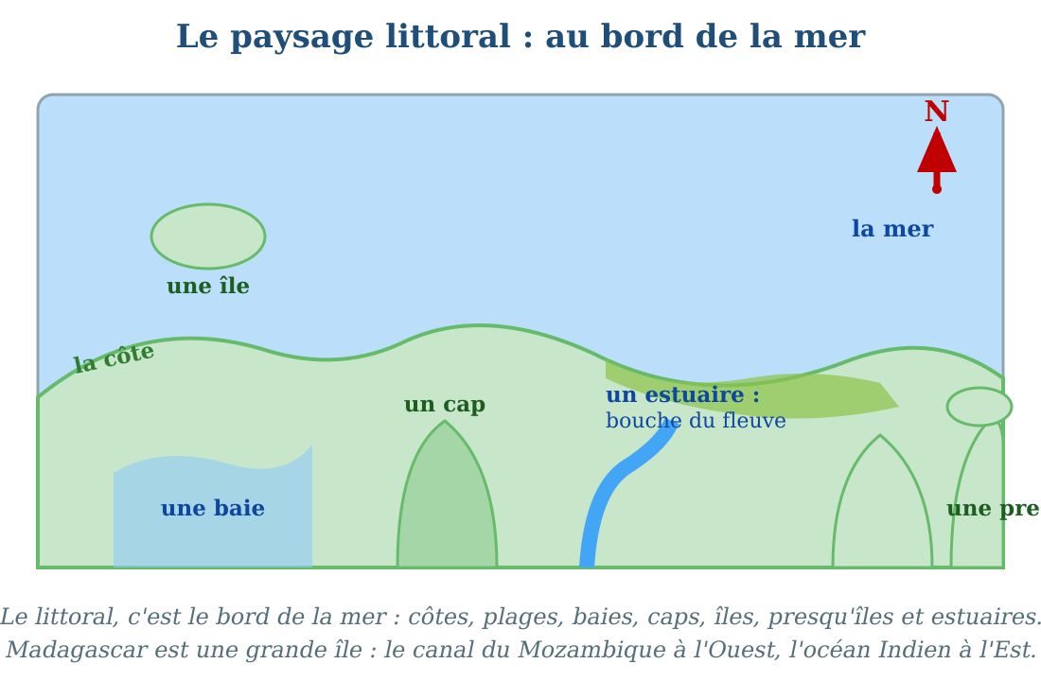
Le paysage littoral : côte, baie, cap, île, presqu'île et estuaire.
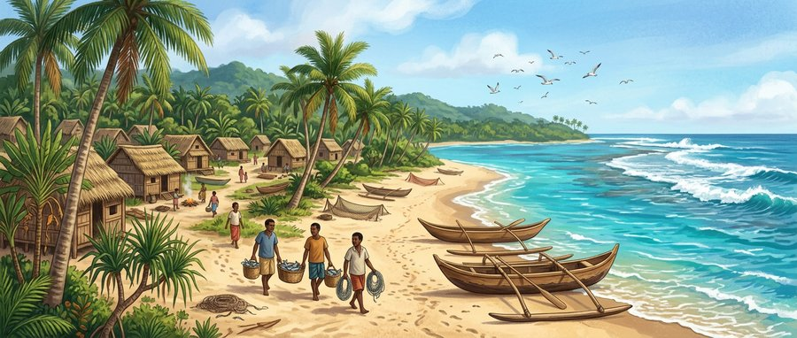
Document : au bord de la mer — la plage, les pirogues et le récif au loin.
1. La côte et la plage
La côte est la ligne où la terre rencontre la mer ; le littoral, c'est tout le paysage du bord de la mer.
La plage est le bord de mer couvert de sable ou de galets.
2. La baie et le cap
La baie est une courbe de mer qui entre dans les terres : elle abrite les bateaux.
Le cap est une pointe de terre qui avance dans la mer.
a. Des exemples de Madagascar
La baie d'Antongil, à l'Est, est la plus grande baie de Madagascar.
Le cap d'Ambre marque la pointe Nord de l'île.
3. L'île et la presqu'île
Une île est une terre entourée d'eau de tous les côtés ; Madagascar est une grande île.
Une presqu'île est une terre presque entourée d'eau, reliée au reste des terres par un petit passage.
a. Des exemples de Madagascar
Nosy Be, au Nord-Ouest, est une île célèbre.
La presqu'île de Masoala s'avance dans l'océan Indien, au Nord-Est.
4. L'estuaire
L'estuaire est la bouche d'un fleuve, là où son eau se mélange à celle de la mer.
À Madagascar : le canal du Mozambique borde l'île à l'Ouest, et l'océan Indien à l'Est.
EXERCICES
Exercice 1 (5 points)
Complète avec les mots : île — baie — cap — presqu'île.
1. Une terre entourée d'eau de tous les côtés est une ……… .
2. Une courbe de mer qui entre dans les terres est une ……… .
3. Une pointe de terre qui avance dans la mer est un ……… .
4. Une terre presque entourée d'eau, reliée par un petit passage, est une ……… .
Exercice 2 (5 points)
Dis si chaque phrase est vraie ou fausse.
1. Madagascar est une île.
2. Le canal du Mozambique se trouve à l'Est de Madagascar.
3. Un cap est une courbe de mer qui entre dans les terres.
4. L'estuaire est la bouche d'un fleuve à la mer.
Exercice 3 (5 points)
Relie chaque élément de la liste 1 à sa définition de la liste 2 par une flèche.
Liste 1 : 1. La baie — 2. Le cap — 3. L'île — 4. L'estuaire
Liste 2 : a. terre entourée d'eau de tous les côtés — b. bouche du fleuve à la mer — c. courbe de mer qui entre dans les terres — d. pointe de terre qui avance dans la mer
Exercice 4 (5 points)
Réponds par une phrase complète.
1. Qu'est-ce que le littoral ?
2. Quelle est la différence entre une île et une presqu'île ?
3. Quels deux grands milieux marins entourent Madagascar ?
4. À quoi sert une baie pour les bateaux ?
Total : 20 points
CORRIGÉ
Corrigé de l'exercice 1 (5 points) :
île / baie / cap / presqu'île.
Corrigé de l'exercice 2 (5 points) :
1. Vrai.
2. Faux : le canal du Mozambique est à l'Ouest ; l'océan Indien est à l'Est.
3. Faux : un cap est une pointe de terre qui avance dans la mer ; la courbe de mer, c'est la baie.
4. Vrai.
Corrigé de l'exercice 3 (5 points) :
1 → c : la baie est une courbe de mer qui entre dans les terres.
2 → d : le cap est une pointe de terre qui avance dans la mer.
3 → a : l'île est une terre entourée d'eau de tous les côtés.
4 → b : l'estuaire est la bouche du fleuve à la mer.
Corrigé de l'exercice 4 (5 points) :
1. Le littoral, c'est le bord de la mer.
2. L'île est entourée d'eau de tous les côtés ; la presqu'île est presque entourée d'eau, reliée par un petit passage.
3. Le canal du Mozambique à l'Ouest et l'océan Indien à l'Est.
4. La baie abrite les bateaux du vent et des vagues.

SÉANCE 31 / 76
Le paysage marin : récifs et coraux
FICHE DE PRÉPARATION
Discipline : | Géographie | Date : | _______
Thème : | Les éléments du paysage naturel | Classe : | T4
Titre de la séance : | Le paysage marin : récifs et coraux | Séance n° : | 31 / 76
Objectif spécifique : | Être capable de décrire le paysage marin et d'expliquer l'importance du récif corallien. | Durée : | 30 minutes
Documentation : | Programme d'études officiel T4 — Géographie

Étapes et Durée | Déroulement de la leçon |  | Technique et Stratégie | Support et Matériel | Observation
 | Enseignant | Apprenants
I. RÉVISION  3 min | Quelle est la différence entre une île et une presqu'île ?  Comment s'appelle la pointe de terre qui avance dans la mer ? | R.A. : L'île est entourée d'eau de tous les côtés ; la presqu'île est presque entourée d'eau.  R.A. : Un cap. | Questions-réponses orales | —
II. NOUVELLE LEÇON
22 min
1. Mise en situation | Avec son masque et son tuba, Vola glisse doucement au-dessus des coraux. Sous elle, un monde extraordinaire : des coraux en branches, des coraux en boules orange, des poissons rayés qui vont et viennent, une étoile de mer posée sur le sable. « C'est comme un village sous l'eau, souffle Vola en remontant. Chaque animal a sa maison dans le récif ! »  Qui vit dans le récif corallien ? | R.A. : Les coraux, les poissons, les étoiles de mer et plein d'autres animaux. | Récit et questions | Schéma du paysage marin (page Leçon)
2. Présentation | Aujourd'hui, nous allons apprendre : « Le paysage marin : récifs et coraux ». Après cette séance, vous serez capables de décrire le monde sous la mer et d'expliquer pourquoi le récif corallien est important. | Les élèves écoutent. | Annonce du titre et de l'objectif | Tableau noir, cahier
3. Observation | Regardez et observez bien le dessin sous-marin : le récif, les coraux, les poissons, les algues et le sable. | Les élèves observent silencieusement. | Observation silencieuse | Schéma du paysage marin (page Leçon)
4. Analyse | Quelle est la couleur de l'endroit où nage Vola ?  Que forment les coraux quand ils s'assemblent ?  À quoi ressemble un corail ?  Quels animaux vivent autour du récif ?  Le corail est-il une pierre ou un être vivant ?  Pourquoi le récif est-il comparé à un village sous l'eau ? | R.A. : C'est le monde bleu de la mer.  R.A. : Ils forment un récif corallien.  R.A. : Certains ressemblent à des branches, d'autres à des boules ou à des cornes.  R.A. : Les poissons, les étoiles de mer, les crabes et beaucoup d'autres.  R.A. : Le corail est un être vivant : un petit animal qui construit son squelette.  R.A. : Parce qu'il abrite et protège des milliers d'animaux. | Questions-réponses | Schéma du paysage marin (page Leçon)
5. Synthèse | Donc, le paysage marin se compose du récif corallien, construit par des animaux minuscules appelés coraux, des poissons, des algues et du sable. Le récif est comme un village sous l'eau : il abrite et protège de nombreux animaux, et il protège aussi la côte des grosses vagues. | Les élèves écoutent. | Explication | Tableau noir
6. Application | Exercice 1 : Réponds par une phrase complète.  1. Qui construit le récif corallien ?  2. À quoi ressemblent certains coraux ?  3. Cite trois animaux qui vivent dans le récif.  4. Pourquoi le récif protège-t-il aussi la côte ?  Exercice 2 : Dis si chaque phrase est vraie ou fausse.  1. Le corail est une simple pierre.  2. Le récif corallien abrite de nombreux animaux.  3. Les algues poussent aussi sous la mer.  4. Le récif corallien ne sert à rien. | Corrigé de l'exercice 1 :  1. Le récif est construit par les coraux, de petits animaux.  2. Certains ressemblent à des branches, d'autres à des boules.  3. Par exemple : les poissons, les étoiles de mer et les crabes.  4. Il arrête la force des vagues avant qu'elles n'atteignent la côte.  Corrigé de l'exercice 2 :  1. Faux : le corail est un être vivant, un petit animal.  2. Vrai.  3. Vrai.  4. Faux : il abrite les animaux et protège la côte des vagues. | Exercices écrits | Cahier, ardoise
III. ÉVALUATION  5 min | Exercice 1 : Complète avec les mots : coraux — récif — poissons — vagues.  Les petits animaux qui construisent le récif sont les ……… .  L'ensemble qu'ils forment s'appelle le ……… corallien.  Autour du récif nagent de nombreux ……… .  Le récif protège la côte de la force des ……… .  Exercice 2 : Entoure la bonne réponse.  1. Le récif corallien se trouve : A. sous la mer — B. sur la montagne — C. dans le désert  2. Le corail est : A. une plante — B. un petit animal — C. un nuage  3. Le récif est comparé à : A. un village sous l'eau — B. une route — C. un champ de riz  4. Pour observer le récif sans l'abîmer, on utilise : A. un marteau — B. un masque et un tuba — C. une fourche | Corrigé de l'exercice 1 :  coraux / récif / poissons / vagues.  Corrigé de l'exercice 2 :  1. Réponse A : sous la mer.  2. Réponse B : un petit animal.  3. Réponse A : un village sous l'eau.  4. Réponse B : un masque et un tuba. | Exercices écrits | Cahier, feuille d'évaluation

Le paysage marin : récifs et coraux
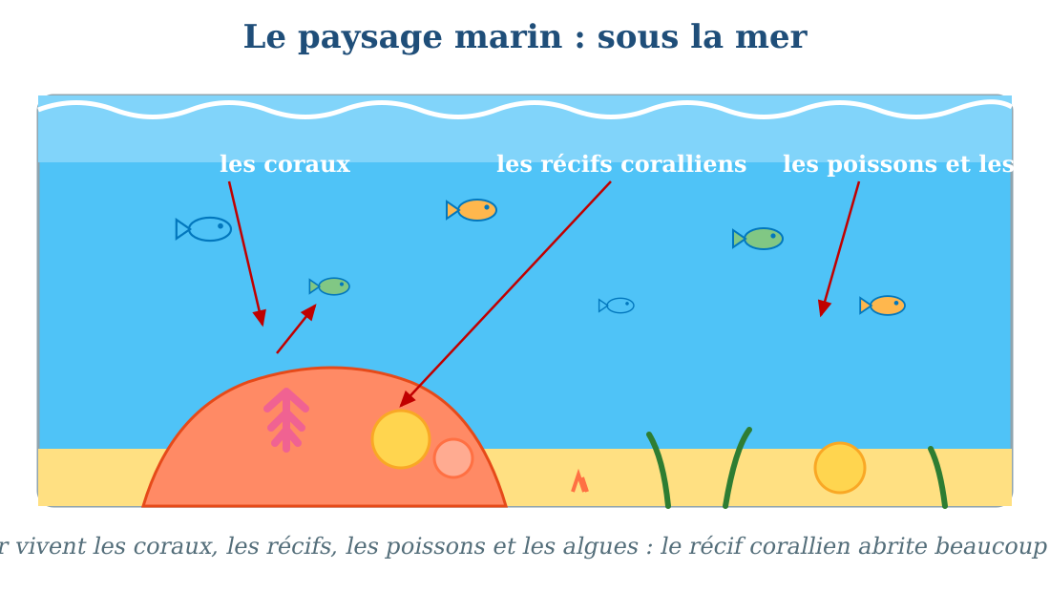
Sous la mer : le récif corallien et ses habitants.
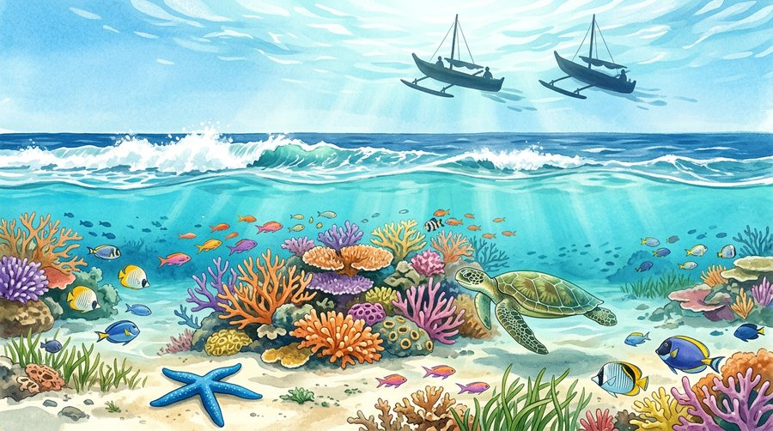
Document : sous la mer — le récif corallien et ses poissons.
1. Le monde sous la mer
Le paysage marin est le paysage sous la mer : on y trouve le sable du fond, les algues, les coraux, les récifs et les animaux marins.
Pour l'observer, on nage avec un masque et un tuba, ou avec des bouteilles de plongée.
2. Les coraux et le récif
Le corail est un être vivant : un petit animal qui construit un squelette de pierre, le calcaire.
Quand des milliers de coraux grandissent ensemble, ils forment un récif corallien.
Il existe des coraux en branches, en boules ou en cornes, de toutes les couleurs.
3. Le récif, un village sous l'eau
Le récif abrite et protège de nombreux animaux : poissons, étoiles de mer, crabes, tortues.
Il protège aussi la côte : il arrête la force des vagues.
Le récif est fragile : il ne faut ni le casser, ni le marcher, ni le toucher.
• Les côtes de Madagascar, comme autour de Toliara, possèdent de beaux récifs coralliens.
EXERCICES
Exercice 1 (5 points)
Réponds par une phrase complète.
1. Qui construit le récif corallien ?
2. À quoi ressemblent certains coraux ?
3. Cite trois animaux qui vivent dans le récif.
4. Pourquoi le récif protège-t-il aussi la côte ?
Exercice 2 (5 points)
Dis si chaque phrase est vraie ou fausse.
1. Le corail est une simple pierre.
2. Le récif corallien abrite de nombreux animaux.
3. Les algues poussent aussi sous la mer.
4. Le récif corallien ne sert à rien.
Exercice 3 (5 points)
Complète avec les mots : coraux — récif — poissons — vagues.
Les petits animaux qui construisent le récif sont les ……… .
L'ensemble qu'ils forment s'appelle le ……… corallien.
Autour du récif nagent de nombreux ……… .
Le récif protège la côte de la force des ……… .
Exercice 4 (5 points)
Entoure la bonne réponse.
1. Le récif corallien se trouve : A. sous la mer — B. sur la montagne — C. dans le désert
2. Le corail est : A. une plante — B. un petit animal — C. un nuage
3. Le récif est comparé à : A. un village sous l'eau — B. une route — C. un champ de riz
4. Pour observer le récif sans l'abîmer, on utilise : A. un marteau — B. un masque et un tuba — C. une fourche
Total : 20 points
CORRIGÉ
Corrigé de l'exercice 1 (5 points) :
1. Le récif est construit par les coraux, de petits animaux.
2. Certains ressemblent à des branches, d'autres à des boules.
3. Par exemple : les poissons, les étoiles de mer et les crabes.
4. Il arrête la force des vagues avant qu'elles n'atteignent la côte.
Corrigé de l'exercice 2 (5 points) :
1. Faux : le corail est un être vivant, un petit animal.
2. Vrai.
3. Vrai.
4. Faux : il abrite les animaux et protège la côte des vagues.
Corrigé de l'exercice 3 (5 points) :
coraux / récif / poissons / vagues.
Corrigé de l'exercice 4 (5 points) :
1. Réponse A : sous la mer.
2. Réponse B : un petit animal.
3. Réponse A : un village sous l'eau.
4. Réponse B : un masque et un tuba.

SÉANCE 32 / 76
Le paysage aménagé : le paysage urbain
FICHE DE PRÉPARATION
Discipline : | Géographie | Date : | _______
Thème : | Les éléments du paysage naturel | Classe : | T4
Titre de la séance : | Le paysage aménagé : le paysage urbain | Séance n° : | 32 / 76
Objectif spécifique : | Être capable de définir le paysage aménagé et de caractériser le paysage urbain. | Durée : | 30 minutes
Documentation : | Programme d'études officiel T4 — Géographie

Étapes et Durée | Déroulement de la leçon |  | Technique et Stratégie | Support et Matériel | Observation
 | Enseignant | Apprenants
I. RÉVISION  3 min | Qu'est-ce qu'un récif corallien ?  Pourquoi dit-on que le récif est un village sous l'eau ? | R.A. : C'est un ensemble construit par des milliers de coraux, de petits animaux.  R.A. : Parce qu'il abrite et protège de nombreux animaux. | Questions-réponses orales | —
II. NOUVELLE LEÇON
22 min
1. Mise en situation | Pour la première fois, Koto se rend à Antananarivo chez sa tante. En arrivant, il colle le nez à la vitre : des maisons à perte de vue, de grandes routes remplies de voitures et de bus, des marchés colorés, des églises, une mosquée, des hauts bâtiments qui touchent presque les nuages. « Mais… ce n'est pas du tout comme notre village ! », s'exclame-t-il.  Pourquoi le paysage de la grande ville est-il si différent de celui du village ? | R.A. : Parce que l'homme a tout construit et aménagé : c'est un paysage aménagé, un paysage urbain. | Récit et questions | Schéma du paysage urbain (page Leçon)
2. Présentation | Aujourd'hui, nous allons apprendre : « Le paysage aménagé : le paysage urbain ». Après cette séance, vous serez capables de définir le paysage aménagé et de caractériser le paysage urbain. | Les élèves écoutent. | Annonce du titre et de l'objectif | Tableau noir, cahier
3. Observation | Regardez et observez bien le dessin de la ville : les bâtiments, les routes, le marché, l'église et la mosquée. | Les élèves observent silencieusement. | Observation silencieuse | Schéma du paysage urbain (page Leçon)
4. Analyse | Que voit-on partout dans ce dessin ?  Qui a construit tous ces bâtiments et ces routes ?  Comment appelle-t-on un paysage transformé et construit par l'homme ?  Comment appelle-t-on le paysage aménagé de la ville ?  Cite trois éléments du paysage urbain que tu vois sur le dessin.  Comment s'appelle une grande ville comme Antananarivo ? | R.A. : Des bâtiments, des routes, des maisons.  R.A. : C'est l'homme qui les a construits.  R.A. : C'est un paysage aménagé.  R.A. : C'est le paysage urbain.  R.A. : Les grands bâtiments, les routes, le marché (aussi l'église, la mosquée, les quartiers).  R.A. : C'est la capitale de Madagascar. | Questions-réponses | Schéma du paysage urbain (page Leçon)
5. Synthèse | Donc, un paysage aménagé est un paysage transformé par l'homme. Le paysage urbain est le paysage aménagé de la ville : on y voit beaucoup de bâtiments, des quartiers, des routes, des marchés, des industries, des églises et des mosquées. Antananarivo, la capitale, est une grande ville de Madagascar. | Les élèves écoutent. | Explication | Tableau noir
6. Application | Exercice 1 : Réponds par une phrase complète.  1. Qu'est-ce qu'un paysage aménagé ?  2. Comment s'appelle le paysage aménagé de la ville ?  3. Cite quatre éléments du paysage urbain.  4. Comment s'appelle la capitale de Madagascar ?  Exercice 2 : Dis si chaque phrase est vraie ou fausse.  1. Le paysage urbain est un paysage naturel.  2. Dans la ville, il y a beaucoup de bâtiments et de routes.  3. Une forêt dense est un paysage aménagé.  4. Le marché fait partie du paysage urbain. | Corrigé de l'exercice 1 :  1. C'est un paysage transformé et construit par l'homme.  2. C'est le paysage urbain.  3. Par exemple : les bâtiments, les routes, les marchés et les églises (aussi les quartiers, les mosquées, les industries).  4. C'est Antananarivo.  Corrigé de l'exercice 2 :  1. Faux : c'est un paysage aménagé, construit par l'homme.  2. Vrai.  3. Faux : la forêt dense est un paysage naturel.  4. Vrai. | Exercices écrits | Cahier, ardoise
III. ÉVALUATION  5 min | Exercice 1 : Complète avec les mots : aménagé — urbain — bâtiments — capitale.  Un paysage transformé par l'homme est un paysage ……… .  Le paysage de la ville s'appelle le paysage ……… .  Dans la ville, les grandes maisons de travail et de commerce sont des ……… .  Antananarivo est la ……… de Madagascar.  Exercice 2 : Relie chaque mot de la liste 1 à sa définition de la liste 2 par une flèche.  Liste 1 : 1. Le paysage aménagé — 2. Le paysage urbain — 3. Le paysage naturel — 4. La capitale  Liste 2 : a. ce que la nature offre sans l'homme — b. la ville où se trouve le gouvernement du pays — c. le paysage construit par l'homme — d. le paysage aménagé de la ville | Corrigé de l'exercice 1 :  aménagé / urbain / bâtiments / capitale.  Corrigé de l'exercice 2 :  1 → c : le paysage aménagé est construit par l'homme.  2 → d : le paysage urbain est le paysage aménagé de la ville.  3 → a : le paysage naturel est ce que la nature offre.  4 → b : la capitale est la ville principale du pays. | Exercices écrits | Cahier, feuille d'évaluation

Le paysage aménagé : le paysage urbain
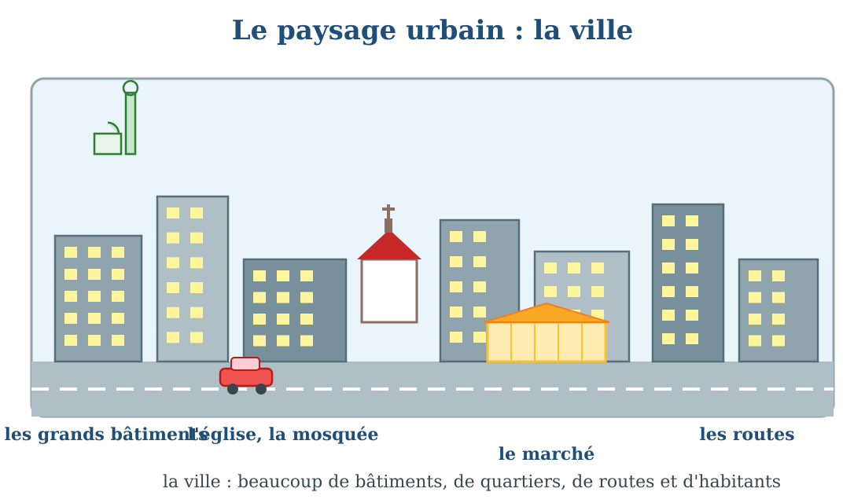
Le paysage urbain : bâtiments, routes, marché, église et mosquée.
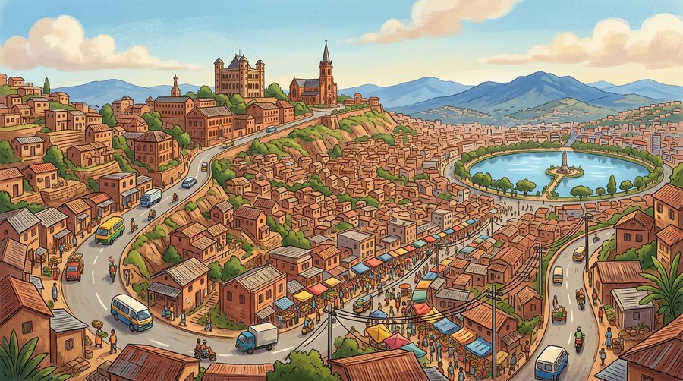
Document : le paysage urbain — les maisons sur les collines, les routes et le marché.
1. Qu'est-ce qu'un paysage aménagé ?
Un paysage aménagé est un paysage transformé par l'homme : il a construit, planté, creusé, organisé.
Il y a deux grands paysages aménagés : le paysage urbain (la ville) et le paysage rural (la campagne).
2. Le paysage urbain
Le paysage urbain est le paysage de la ville.
On y voit : les infrastructures et les grands bâtiments, les quartiers d'habitations, les industries, les marchés, les routes, les églises et les mosquées.
a. Les quartiers de la ville
La ville est divisée en quartiers : chaque quartier a ses maisons, ses rues, ses boutiques.
Beaucoup d'habitants vivent serrés dans la ville : on dit que la ville est très peuplée.
3. Antananarivo, la capitale
Antananarivo est la capitale de Madagascar : c'est la plus grande ville du pays.
On y trouve les grands bureaux du pays, les grands marchés et beaucoup de voitures.
EXERCICES
Exercice 1 (5 points)
Réponds par une phrase complète.
1. Qu'est-ce qu'un paysage aménagé ?
2. Comment s'appelle le paysage aménagé de la ville ?
3. Cite quatre éléments du paysage urbain.
4. Comment s'appelle la capitale de Madagascar ?
Exercice 2 (5 points)
Dis si chaque phrase est vraie ou fausse.
1. Le paysage urbain est un paysage naturel.
2. Dans la ville, il y a beaucoup de bâtiments et de routes.
3. Une forêt dense est un paysage aménagé.
4. Le marché fait partie du paysage urbain.
Exercice 3 (5 points)
Complète avec les mots : aménagé — urbain — bâtiments — capitale.
Un paysage transformé par l'homme est un paysage ……… .
Le paysage de la ville s'appelle le paysage ……… .
Dans la ville, les grandes maisons de travail et de commerce sont des ……… .
Antananarivo est la ……… de Madagascar.
Exercice 4 (5 points)
Relie chaque mot de la liste 1 à sa définition de la liste 2 par une flèche.
Liste 1 : 1. Le paysage aménagé — 2. Le paysage urbain — 3. Le paysage naturel — 4. La capitale
Liste 2 : a. ce que la nature offre sans l'homme — b. la ville où se trouve le gouvernement du pays — c. le paysage construit par l'homme — d. le paysage aménagé de la ville
Total : 20 points
CORRIGÉ
Corrigé de l'exercice 1 (5 points) :
1. C'est un paysage transformé et construit par l'homme.
2. C'est le paysage urbain.
3. Par exemple : les bâtiments, les routes, les marchés et les églises (aussi les quartiers, les mosquées, les industries).
4. C'est Antananarivo.
Corrigé de l'exercice 2 (5 points) :
1. Faux : c'est un paysage aménagé, construit par l'homme.
2. Vrai.
3. Faux : la forêt dense est un paysage naturel.
4. Vrai.
Corrigé de l'exercice 3 (5 points) :
aménagé / urbain / bâtiments / capitale.
Corrigé de l'exercice 4 (5 points) :
1 → c : le paysage aménagé est construit par l'homme.
2 → d : le paysage urbain est le paysage aménagé de la ville.
3 → a : le paysage naturel est ce que la nature offre.
4 → b : la capitale est la ville principale du pays.

SÉANCE 33 / 76
Le paysage aménagé : le paysage rural
FICHE DE PRÉPARATION
Discipline : | Géographie | Date : | _______
Thème : | Les éléments du paysage naturel | Classe : | T4
Titre de la séance : | Le paysage aménagé : le paysage rural | Séance n° : | 33 / 76
Objectif spécifique : | Être capable de caractériser le paysage rural et de le distinguer du paysage urbain. | Durée : | 30 minutes
Documentation : | Programme d'études officiel T4 — Géographie

Étapes et Durée | Déroulement de la leçon |  | Technique et Stratégie | Support et Matériel | Observation
 | Enseignant | Apprenants
I. RÉVISION  3 min | Qu'est-ce qu'un paysage aménagé ?  Cite trois éléments du paysage urbain. | R.A. : C'est un paysage transformé et construit par l'homme.  R.A. : Les bâtiments, les routes et les marchés (aussi les quartiers, les églises). | Questions-réponses orales | —
II. NOUVELLE LEÇON
22 min
1. Mise en situation | La tante de Koto l'emmène enfin à la campagne, chez ses grands-parents. Quel changement ! Ici, pas de grands immeubles : des maisons en briques aux toits pointus, des rizières vertes en terrasses, des champs de manioc et de maïs, et des zébus qui paissent tranquillement. « Ici, dit la grand-mère, c'est la campagne qui nourrit la ville. »  Que voit-on dans le paysage de la campagne que l'on ne voit pas dans la ville ? | R.A. : Des rizières, des champs de culture, des pâturages et des zébus. | Récit et questions | Schéma du paysage rural (page Leçon)
2. Présentation | Aujourd'hui, nous allons apprendre : « Le paysage aménagé : le paysage rural ». Après cette séance, vous serez capables de caractériser le paysage rural et de le distinguer du paysage urbain. | Les élèves écoutent. | Annonce du titre et de l'objectif | Tableau noir, cahier
3. Observation | Regardez et observez bien le dessin de la campagne : le village, les rizières, les champs et les zébus. | Les élèves observent silencieusement. | Observation silencieuse | Schéma du paysage rural (page Leçon)
4. Analyse | Comment s'appelle le paysage aménagé de la campagne ?  Où habitent les gens à la campagne ?  Que voit-on dans les champs de culture ?  Où les zébus trouvent-ils leur nourriture ?  Cite trois éléments du paysage rural.  Quelle est la grande différence entre la ville et la campagne ? | R.A. : C'est le paysage rural.  R.A. : Ils habitent dans des villages.  R.A. : Des plantes cultivées : du riz, du manioc, du maïs, des légumes.  R.A. : Dans le pâturage, l'herbe des prairies.  R.A. : Le village, les champs de culture et le pâturage (aussi les rizières).  R.A. : La ville a beaucoup de bâtiments serrés ; la campagne a de grands espaces cultivés et des villages. | Questions-réponses | Schéma du paysage rural (page Leçon)
5. Synthèse | Donc, le paysage rural est le paysage aménagé de la campagne. On y voit les villages, les champs de culture, les rizières et les pâturages où paissent les zébus. La ville est faite de bâtiments serrés ; la campagne est faite d'espaces cultivés et d'élevage. | Les élèves écoutent. | Explication | Tableau noir
6. Application | Exercice 1 : Complète avec les mots : rural — villages — champs — pâturage.  1. Le paysage de la campagne s'appelle le paysage ……… .  2. À la campagne, les habitants vivent dans des ……… .  3. Le riz, le manioc et le maïs poussent dans les ……… de culture.  4. Les zébus broutent l'herbe du ……… .  Exercice 2 : Relie chaque paysage de la liste 1 à ses éléments de la liste 2 par une flèche.  Liste 1 : 1. Le paysage urbain — 2. Le paysage rural  Liste 2 : a. les rizières, les champs et les pâturages — b. les grands bâtiments, les routes et les marchés | Corrigé de l'exercice 1 :  rural / villages / champs / pâturage.  Corrigé de l'exercice 2 :  1 → b : le paysage urbain a les grands bâtiments, les routes et les marchés.  2 → a : le paysage rural a les rizières, les champs et les pâturages. | Exercices écrits | Cahier, ardoise
III. ÉVALUATION  5 min | Exercice 1 : Dis si chaque phrase est vraie ou fausse.  1. Le paysage rural est le paysage de la campagne.  2. À la campagne, on trouve surtout de grands immeubles.  3. Les rizières font partie du paysage rural.  4. Les zébus paissent dans le pâturage.  Exercice 2 : Réponds par une phrase complète.  1. Qu'est-ce que le paysage rural ?  2. Cite trois éléments du paysage rural.  3. Quelle est la différence entre le paysage urbain et le paysage rural ?  4. Que cultive-t-on souvent dans les rizières ? | Corrigé de l'exercice 1 :  1. Vrai.  2. Faux : à la campagne, on trouve surtout des champs, des rizières et des villages.  3. Vrai.  4. Vrai.  Corrigé de l'exercice 2 :  1. C'est le paysage aménagé de la campagne.  2. Par exemple : les villages, les champs de culture et les pâturages (aussi les rizières).  3. Le paysage urbain a des bâtiments serrés ; le paysage rural a des espaces cultivés et des villages.  4. On cultive le riz. | Exercices écrits | Cahier, feuille d'évaluation

Le paysage aménagé : le paysage rural
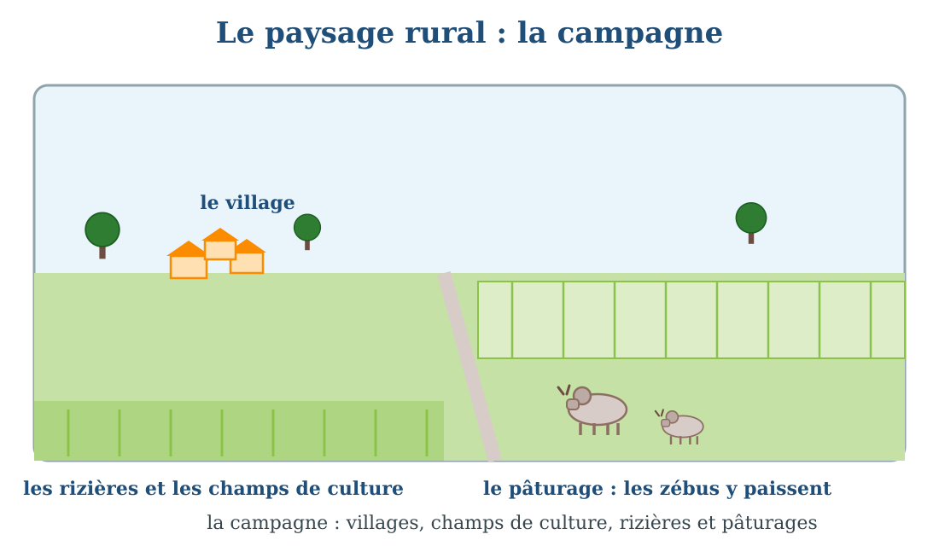
Le paysage rural : village, rizières, champs de culture et pâturage aux zébus.
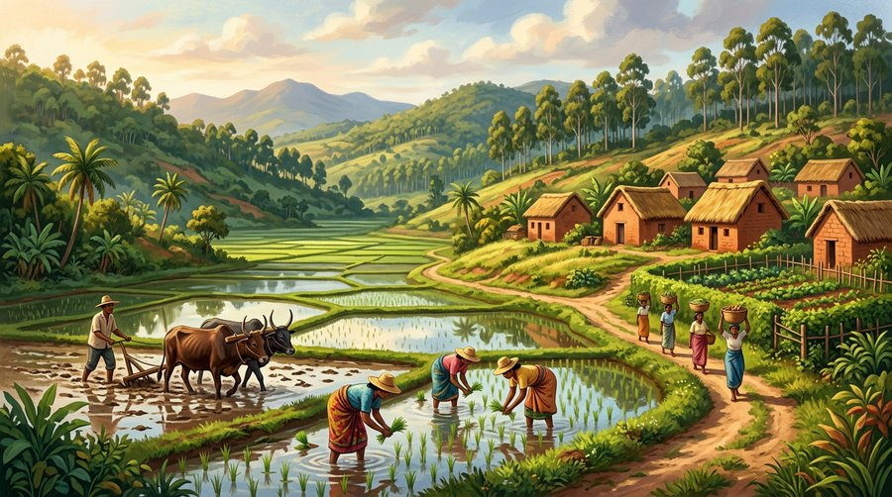
Document : le paysage rural — le village, les rizières et les zébus au labour.
1. Le paysage rural
Le paysage rural est le paysage aménagé de la campagne.
La campagne est moins peuplée que la ville : les habitants vivent dans des villages entourés de champs.
2. Les éléments du paysage rural
Le village : les maisons, l'école, l'église ou la mosquée, le marché hebdomadaire.
Les champs de culture : riz, manioc, maïs, légumes.
Les rizières : des champs inondés où pousse le riz.
Les pâturages : les prairies où paissent les zébus.
a. Le zébu, animal de la campagne malgache
Le zébu est le bovidé à bosse de Madagascar : il laboure les rizières, transporte des charges et nourrit les familles.
3. La campagne et la ville
La campagne nourrit la ville : le riz, les légumes et la viande viennent des champs et des élevages.
La ville, elle, offre des marchés, des écoles et des travaux que l'on ne trouve pas au village.
EXERCICES
Exercice 1 (5 points)
Complète avec les mots : rural — villages — champs — pâturage.
1. Le paysage de la campagne s'appelle le paysage ……… .
2. À la campagne, les habitants vivent dans des ……… .
3. Le riz, le manioc et le maïs poussent dans les ……… de culture.
4. Les zébus broutent l'herbe du ……… .
Exercice 2 (5 points)
Relie chaque paysage de la liste 1 à ses éléments de la liste 2 par une flèche.
Liste 1 : 1. Le paysage urbain — 2. Le paysage rural
Liste 2 : a. les rizières, les champs et les pâturages — b. les grands bâtiments, les routes et les marchés
Exercice 3 (5 points)
Dis si chaque phrase est vraie ou fausse.
1. Le paysage rural est le paysage de la campagne.
2. À la campagne, on trouve surtout de grands immeubles.
3. Les rizières font partie du paysage rural.
4. Les zébus paissent dans le pâturage.
Exercice 4 (5 points)
Réponds par une phrase complète.
1. Qu'est-ce que le paysage rural ?
2. Cite trois éléments du paysage rural.
3. Quelle est la différence entre le paysage urbain et le paysage rural ?
4. Que cultive-t-on souvent dans les rizières ?
Total : 20 points
CORRIGÉ
Corrigé de l'exercice 1 (5 points) :
rural / villages / champs / pâturage.
Corrigé de l'exercice 2 (5 points) :
1 → b : le paysage urbain a les grands bâtiments, les routes et les marchés.
2 → a : le paysage rural a les rizières, les champs et les pâturages.
Corrigé de l'exercice 3 (5 points) :
1. Vrai.
2. Faux : à la campagne, on trouve surtout des champs, des rizières et des villages.
3. Vrai.
4. Vrai.
Corrigé de l'exercice 4 (5 points) :
1. C'est le paysage aménagé de la campagne.
2. Par exemple : les villages, les champs de culture et les pâturages (aussi les rizières).
3. Le paysage urbain a des bâtiments serrés ; le paysage rural a des espaces cultivés et des villages.
4. On cultive le riz.

SÉANCE 34 / 76
La notion de climat : les climats de Madagascar
FICHE DE PRÉPARATION
Discipline : | Géographie | Date : | _______
Thème : | Les éléments du paysage naturel | Classe : | T4
Titre de la séance : | La notion de climat : les climats de Madagascar | Séance n° : | 34 / 76
Objectif spécifique : | Être capable de dire ce qu'est le climat et de nommer les grands climats de Madagascar. | Durée : | 30 minutes
Documentation : | Programme d'études officiel T4 — Géographie

Étapes et Durée | Déroulement de la leçon |  | Technique et Stratégie | Support et Matériel | Observation
 | Enseignant | Apprenants
I. RÉVISION  3 min | Qu'est-ce que le paysage rural ?  Cite trois éléments du paysage rural. | R.A. : C'est le paysage aménagé de la campagne.  R.A. : Le village, les champs de culture et le pâturage (aussi les rizières). | Questions-réponses orales | —
II. NOUVELLE LEÇON
22 min
1. Mise en situation | Rasoa écrit à sa cousine qui habite à l'autre bout de l'île. « Ici, sur la côte Est, il pleut presque toutes les semaines, tout est vert ! » Sa cousine lui répond : « Ici, dans le Grand Sud, il fait chaud et sec ; l'herbe est jaune et l'eau est rare. Pourtant, nous habitons la même île ! »  Pourquoi fait-il un temps différent aux deux bouts de la même île ? | R.A. : Parce que le climat est différent selon les régions. | Récit et questions | Carte des climats de Madagascar (page Leçon)
2. Présentation | Aujourd'hui, nous allons apprendre : « La notion de climat : les climats de Madagascar ». Après cette séance, vous serez capables de dire ce qu'est le climat et de nommer les grands climats de Madagascar. | Les élèves écoutent. | Annonce du titre et de l'objectif | Tableau noir, cahier
3. Observation | Regardez et observez bien la carte simplifiée de Madagascar et sa légende : les couleurs des régions. | Les élèves observent silencieusement. | Observation silencieuse | Carte des climats de Madagascar (page Leçon)
4. Analyse | Que nous dit la lettre de Rasoa sur la côte Est ?  Et que dit sa cousine du Grand Sud ?  Le temps qu'il fait aujourd'hui et le temps habituel d'une région, est-ce la même chose ?  Quelle est la couleur de la côte Est sur la carte ? Que veut-elle dire ?  Et la couleur du Sud ?  Que remarque-t-on pour les Hautes Terres, au centre ?  Nomme les quatre éléments du climat. | R.A. : Il y pleut souvent, tout est vert.  R.A. : Il fait chaud et sec, l'herbe est jaune.  R.A. : Non : le temps d'aujourd'hui, c'est la météo ; le temps habituel d'une région, c'est le climat.  R.A. : Elle est verte : climat chaud et humide, il pleut souvent.  R.A. : Elle est orange : climat sec et chaud.  R.A. : Elles sont en bleu clair : le climat y est frais.  R.A. : La température, les précipitations, le vent et l'humidité de l'air. | Questions-réponses | Carte des climats de Madagascar (page Leçon)
5. Synthèse | Donc, le climat, c'est le temps habituel d'une région, sur toute l'année. À Madagascar : la côte Est est chaude et humide ; les Hautes Terres sont fraîches ; la côte Ouest est chaude avec une longue saison sèche ; le Sud est sec et chaud. Le climat change selon les régions de l'île. | Les élèves écoutent. | Explication | Tableau noir
6. Application | Exercice 1 : Réponds par une phrase complète.  1. Qu'est-ce que le climat ?  2. Quelle est la différence entre la météo et le climat ?  3. Comment est le climat de la côte Est de Madagascar ?  4. Comment est le climat du Sud de Madagascar ?  Exercice 2 : Complète avec les mots : climat — humide — fraîches — sèche.  1. Le temps habituel d'une région s'appelle le ……… .  2. Sur la côte Est, le climat est chaud et ……… .  3. Sur les Hautes Terres, les nuits sont ……… .  4. Sur la côte Ouest, la saison sèche est ……… longue. | Corrigé de l'exercice 1 :  1. Le climat est le temps habituel d'une région, sur toute l'année.  2. La météo, c'est le temps d'aujourd'hui ; le climat, c'est le temps habituel d'une région.  3. La côte Est est chaude et humide : il pleut souvent.  4. Le Sud est sec et chaud.  Corrigé de l'exercice 2 :  climat / humide / fraîches / sèche. | Exercices écrits | Cahier, ardoise
III. ÉVALUATION  5 min | Exercice 1 : Relie chaque région de la liste 1 à son climat de la liste 2 par une flèche.  Liste 1 : 1. La côte Est — 2. Les Hautes Terres — 3. La côte Ouest — 4. Le Grand Sud  Liste 2 : a. sec et chaud — b. chaud et humide — c. climat frais — d. chaud avec une longue saison sèche  Exercice 2 : Dis si chaque phrase est vraie ou fausse.  1. Le climat, c'est le temps qu'il fait aujourd'hui.  2. Toutes les régions de Madagascar ont le même climat.  3. Sur les Hautes Terres, le climat est frais.  4. Le climat peut être différent d'une région à l'autre d'un même pays. | Corrigé de l'exercice 1 :  1 → b : la côte Est est chaude et humide.  2 → c : les Hautes Terres ont un climat frais.  3 → d : la côte Ouest a une longue saison sèche.  4 → a : le Grand Sud est sec et chaud.  Corrigé de l'exercice 2 :  1. Faux : le climat est le temps habituel d'une région ; le temps d'aujourd'hui, c'est la météo.  2. Faux : chaque région a son climat.  3. Vrai.  4. Vrai. | Exercices écrits | Cahier, feuille d'évaluation

La notion de climat : les climats de Madagascar
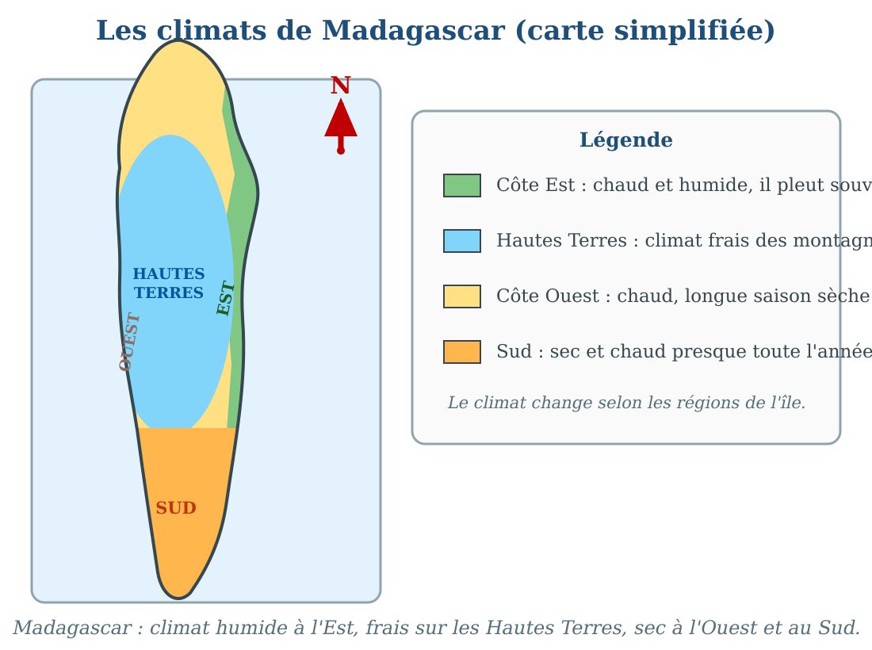
Carte simplifiée des climats de Madagascar.
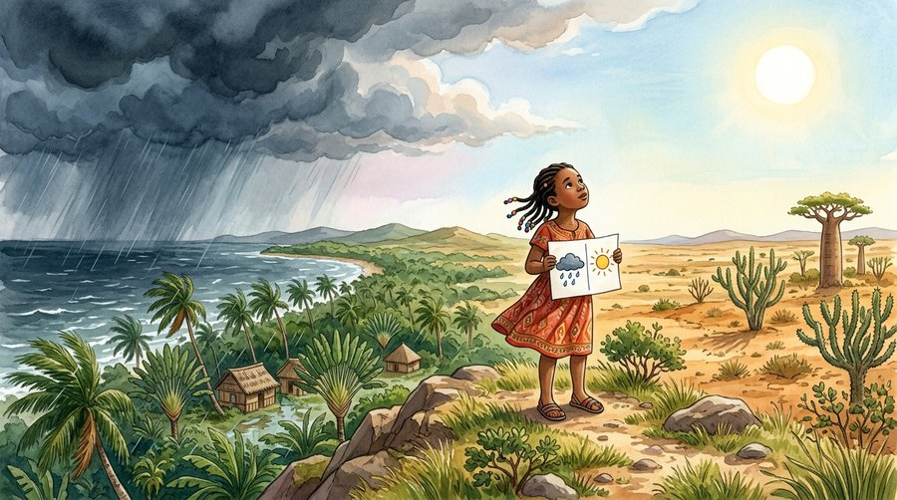
Document : le ciel change — la pluie sur la côte Est, le soleil sur le Grand Sud.
1. Qu'est-ce que le climat ?
La météo, c'est le temps qu'il fait aujourd'hui ou demain : soleil, pluie, vent.
Le climat, c'est le temps habituel d'une région, observé sur toute l'année : est-il plutôt pluvieux ? plutôt sec ? chaud ? frais ?
Les éléments du climat sont la température (chaude ou fraîche), les précipitations (la pluie), le vent et l'humidité de l'air.
2. Les climats de Madagascar
Madagascar est coupée en plusieurs régions au climat différent.
a. La côte Est
Chaude et humide : il pleut souvent, la végétation est verte toute l'année.
b. Les Hautes Terres
Au centre de l'île, en altitude : le climat y est frais, surtout la nuit et pendant la saison fraîche.
c. La côte Ouest
Chaude, avec une longue saison sèche : il pleut surtout pendant quelques mois de l'année.
d. Le Grand Sud
Sec et chaud presque toute l'année : l'eau y est rare et la végétation est épineuse.
3. Lire la carte des climats
Sur la carte des climats, chaque couleur montre une région au climat différent.
La légende de la carte explique la signification de chaque couleur.
• Rasoa, sur la côte Est, arrose son jardin presque sans arrêt ; sa cousine du Grand Sud attend la pluie des mois entiers.
EXERCICES
Exercice 1 (5 points)
Réponds par une phrase complète.
1. Qu'est-ce que le climat ?
2. Quelle est la différence entre la météo et le climat ?
3. Comment est le climat de la côte Est de Madagascar ?
4. Comment est le climat du Sud de Madagascar ?
Exercice 2 (5 points)
Complète avec les mots : climat — humide — fraîches — sèche.
1. Le temps habituel d'une région s'appelle le ……… .
2. Sur la côte Est, le climat est chaud et ……… .
3. Sur les Hautes Terres, les nuits sont ……… .
4. Sur la côte Ouest, la saison sèche est ……… longue.
Exercice 3 (5 points)
Relie chaque région de la liste 1 à son climat de la liste 2 par une flèche.
Liste 1 : 1. La côte Est — 2. Les Hautes Terres — 3. La côte Ouest — 4. Le Grand Sud
Liste 2 : a. sec et chaud — b. chaud et humide — c. climat frais — d. chaud avec une longue saison sèche
Exercice 4 (5 points)
Dis si chaque phrase est vraie ou fausse.
1. Le climat, c'est le temps qu'il fait aujourd'hui.
2. Toutes les régions de Madagascar ont le même climat.
3. Sur les Hautes Terres, le climat est frais.
4. Le climat peut être différent d'une région à l'autre d'un même pays.
Total : 20 points
CORRIGÉ
Corrigé de l'exercice 1 (5 points) :
1. Le climat est le temps habituel d'une région, sur toute l'année.
2. La météo, c'est le temps d'aujourd'hui ; le climat, c'est le temps habituel d'une région.
3. La côte Est est chaude et humide : il pleut souvent.
4. Le Sud est sec et chaud.
Corrigé de l'exercice 2 (5 points) :
climat / humide / fraîches / sèche.
Corrigé de l'exercice 3 (5 points) :
1 → b : la côte Est est chaude et humide.
2 → c : les Hautes Terres ont un climat frais.
3 → d : la côte Ouest a une longue saison sèche.
4 → a : le Grand Sud est sec et chaud.
Corrigé de l'exercice 4 (5 points) :
1. Faux : le climat est le temps habituel d'une région ; le temps d'aujourd'hui, c'est la météo.
2. Faux : chaque région a son climat.
3. Vrai.
4. Vrai.

SÉANCE 35 / 76
Le climat et les éléments du paysage
FICHE DE PRÉPARATION
Discipline : | Géographie | Date : | _______
Thème : | Les éléments du paysage naturel | Classe : | T4
Titre de la séance : | Le climat et les éléments du paysage | Séance n° : | 35 / 76
Objectif spécifique : | Être capable de donner des exemples de l'action du climat sur la végétation et les cours d'eau. | Durée : | 30 minutes
Documentation : | Programme d'études officiel T4 — Géographie

Étapes et Durée | Déroulement de la leçon |  | Technique et Stratégie | Support et Matériel | Observation
 | Enseignant | Apprenants
I. RÉVISION  3 min | Quelle est la différence entre la météo et le climat ?  Comment est le climat du Grand Sud de Madagascar ? | R.A. : La météo, c'est le temps d'aujourd'hui ; le climat, c'est le temps habituel d'une région.  R.A. : Sec et chaud presque toute l'année. | Questions-réponses orales | —
II. NOUVELLE LEÇON
22 min
1. Mise en situation | Deux photos sont affichées au tableau. Sur la première : une forêt épaisse, une rivière large et pleine, sous la pluie. Sur la seconde : une savane jaune, un petit filet d'eau au milieu des cailloux, sous un grand soleil. « Ces deux photos viennent du même pays ! », annonce la maîtresse.  Pourquoi ces deux paysages sont-ils si différents s'ils viennent du même pays ? | R.A. : Parce que le climat y est différent : il pleut beaucoup dans l'une des régions, très peu dans l'autre. | Récit et questions | Schéma climat et paysage (page Leçon)
2. Présentation | Aujourd'hui, nous allons apprendre : « Le climat et les éléments du paysage ». Après cette séance, vous serez capables d'expliquer comment le climat change la végétation et les cours d'eau. | Les élèves écoutent. | Annonce du titre et de l'objectif | Tableau noir, cahier
3. Observation | Regardez et observez bien les deux dessins : la région humide et la région sèche. | Les élèves observent silencieusement. | Observation silencieuse | Schéma climat et paysage (page Leçon)
4. Analyse | Dans la région humide, comment est la végétation ?  Et dans la région sèche ?  Comment est la rivière dans la région humide ?  Et dans la région sèche ?  Qui donne aux plantes leur eau ?  Alors, qui fait la différence entre les deux paysages ? | R.A. : Elle est dense et verte : une forêt épaisse.  R.A. : La végétation est rare et jaune : des herbes sèches, quelques arbres.  R.A. : Elle est large et bien pleine.  R.A. : Elle est maigre, presque à sec.  R.A. : C'est la pluie qui donne aux plantes leur eau.  R.A. : C'est le climat : la pluie et la chaleur. | Questions-réponses | Schéma climat et paysage (page Leçon)
5. Synthèse | Donc, le climat agit sur le paysage : là où il pleut beaucoup, la forêt est dense et les rivières sont pleines ; là où il pleut peu, la végétation est sèche et rare et les rivières sont maigres. La végétation et les cours d'eau sont les témoins du climat d'une région. | Les élèves écoutent. | Explication | Tableau noir
6. Application | Exercice 1 : Complète avec les mots : dense — maigre — pluie — sèche.  1. Là où il pleut beaucoup, la forêt est ……… .  2. Là où il pleut peu, la végétation est ……… et rare.  3. Dans une région sèche, la rivière est ……… .  4. C'est la ……… qui donne aux plantes leur eau.  Exercice 2 : Dis si chaque phrase est vraie ou fausse.  1. Le climat n'a aucun effet sur la végétation.  2. La forêt dense pousse dans les régions bien arrosées.  3. Une rivière peut être presque à sec dans une région sèche.  4. La végétation d'une région nous renseigne sur son climat. | Corrigé de l'exercice 1 :  dense / sèche / maigre / pluie.  Corrigé de l'exercice 2 :  1. Faux : le climat change la végétation et les cours d'eau.  2. Vrai.  3. Vrai.  4. Vrai. | Exercices écrits | Cahier, ardoise
III. ÉVALUATION  5 min | Exercice 1 : Relie chaque région de la liste 1 à son paysage de la liste 2 par une flèche.  Liste 1 : 1. Une région très pluvieuse — 2. Une région très sèche  Liste 2 : a. savane jaune, rivière maigre — b. forêt dense, rivière bien pleine  Exercice 2 : Réponds par une phrase complète.  1. Comment est la végétation dans une région où il pleut beaucoup ?  2. Comment est la rivière dans une région où il pleut peu ?  3. Qui donne aux plantes leur eau ?  4. Donne un exemple d'action du climat sur le paysage de Madagascar. | Corrigé de l'exercice 1 :  1 → b : une région très pluvieuse a une forêt dense et une rivière bien pleine.  2 → a : une région très sèche a une savane jaune et une rivière maigre.  Corrigé de l'exercice 2 :  1. Elle est dense et verte : une forêt épaisse.  2. Elle est maigre, presque à sec.  3. La pluie.  4. Par exemple : la côte Est, bien arrosée, est couverte de forêts ; le Grand Sud, sec, est couvert de steppes. | Exercices écrits | Cahier, feuille d'évaluation

Le climat et les éléments du paysage
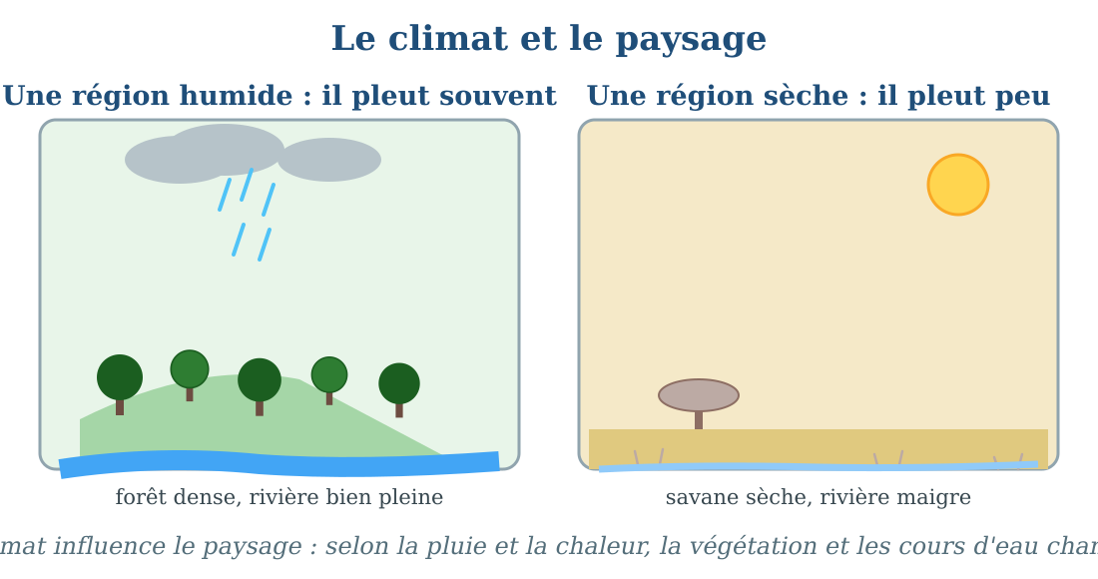
Sous un climat humide ou sous un climat sec, le paysage change.
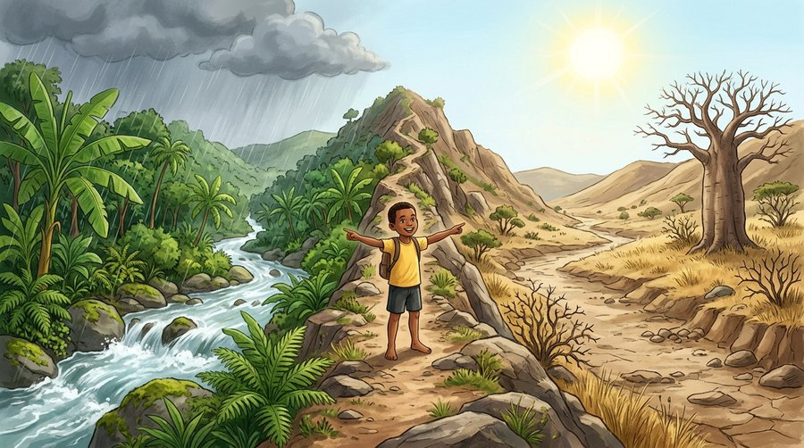
Document : deux vallées — sous la pluie, tout est vert ; sous le soleil, tout est sec.
1. Le climat agit sur la végétation
La pluie et la chaleur décident de la végétation d'une région.
Là où il pleut beaucoup, les arbres poussent serrés : la forêt est dense.
Là où il pleut peu, l'herbe domine : savanes et steppes remplacent la forêt.
• À Madagascar : forêts denses sur la côte Est pluvieuse, savanes et steppes dans l'Ouest et le Sud secs.
2. Le climat agit sur les cours d'eau
Dans les régions bien arrosées, les rivières coulent toute l'année.
Dans les régions sèches, les rivières sont maigres et peuvent ne couler que pendant la saison des pluies.
3. Le paysage, témoin du climat
En observant la végétation et les cours d'eau d'une région, on peut deviner son climat.
Un paysage vert et humide annonce un climat pluvieux ; un paysage jaune et sec annonce un climat sec.
EXERCICES
Exercice 1 (5 points)
Complète avec les mots : dense — maigre — pluie — sèche.
1. Là où il pleut beaucoup, la forêt est ……… .
2. Là où il pleut peu, la végétation est ……… et rare.
3. Dans une région sèche, la rivière est ……… .
4. C'est la ……… qui donne aux plantes leur eau.
Exercice 2 (5 points)
Dis si chaque phrase est vraie ou fausse.
1. Le climat n'a aucun effet sur la végétation.
2. La forêt dense pousse dans les régions bien arrosées.
3. Une rivière peut être presque à sec dans une région sèche.
4. La végétation d'une région nous renseigne sur son climat.
Exercice 3 (5 points)
Relie chaque région de la liste 1 à son paysage de la liste 2 par une flèche.
Liste 1 : 1. Une région très pluvieuse — 2. Une région très sèche
Liste 2 : a. savane jaune, rivière maigre — b. forêt dense, rivière bien pleine
Exercice 4 (5 points)
Réponds par une phrase complète.
1. Comment est la végétation dans une région où il pleut beaucoup ?
2. Comment est la rivière dans une région où il pleut peu ?
3. Qui donne aux plantes leur eau ?
4. Donne un exemple d'action du climat sur le paysage de Madagascar.
Total : 20 points
CORRIGÉ
Corrigé de l'exercice 1 (5 points) :
dense / sèche / maigre / pluie.
Corrigé de l'exercice 2 (5 points) :
1. Faux : le climat change la végétation et les cours d'eau.
2. Vrai.
3. Vrai.
4. Vrai.
Corrigé de l'exercice 3 (5 points) :
1 → b : une région très pluvieuse a une forêt dense et une rivière bien pleine.
2 → a : une région très sèche a une savane jaune et une rivière maigre.
Corrigé de l'exercice 4 (5 points) :
1. Elle est dense et verte : une forêt épaisse.
2. Elle est maigre, presque à sec.
3. La pluie.
4. Par exemple : la côte Est, bien arrosée, est couverte de forêts ; le Grand Sud, sec, est couvert de steppes.

SÉANCE 36 / 76
L'utilité du relief, des cours d'eau et de la végétation
FICHE DE PRÉPARATION
Discipline : | Géographie | Date : | _______
Thème : | Les éléments du paysage naturel | Classe : | T4
Titre de la séance : | L'utilité du relief, des cours d'eau et de la végétation | Séance n° : | 36 / 76
Objectif spécifique : | Être capable de citer les utilités du relief, des cours d'eau et de la végétation, et de connaître les mots crue et inondation. | Durée : | 30 minutes
Documentation : | Programme d'études officiel T4 — Géographie

Étapes et Durée | Déroulement de la leçon |  | Technique et Stratégie | Support et Matériel | Observation
 | Enseignant | Apprenants
I. RÉVISION  3 min | Comment est la végétation dans une région peu pluvieuse ?  Que nous apprend le paysage d'une région sur son climat ? | R.A. : Sèche et rare : savane ou steppe.  R.A. : La végétation et les cours d'eau témoignent du climat de la région. | Questions-réponses orales | —
II. NOUVELLE LEÇON
22 min
1. Mise en situation | Le village célèbre la fin des récoltes. Le vieux Rakoto rassemble les enfants sous le manguier : « Voyez ces collines en terrasses pleines de riz, cette rivière qui arrose nos champs, ce grand arbre qui nous fait de l'ombre et ce bois qui cuit notre riz ? La nature est notre trésor : elle nous donne tout ! »  Qu'est-ce que la nature donne aux habitants du village ? | R.A. : Elle leur donne des terres à cultiver, de l'eau, du bois, de l'ombre, du poisson… | Récit et questions | Schéma des utilités (page Leçon)
2. Présentation | Aujourd'hui, nous allons apprendre : « L'utilité du relief, des cours d'eau et de la végétation ». Après cette séance, vous serez capables de citer ce que la nature nous offre, et de connaître les mots crue et inondation. | Les élèves écoutent. | Annonce du titre et de l'objectif | Tableau noir, cahier
3. Observation | Regardez et observez bien les trois colonnes du schéma : le relief, les cours d'eau et la végétation. | Les élèves observent silencieusement. | Observation silencieuse | Schéma des utilités (page Leçon)
4. Analyse | À quoi servent les pentes des collines ?  Que nous donnent les montagnes ?  Pourquoi cultive-t-on dans les plaines et sur les plateaux ?  À quoi sert l'eau des cours d'eau ?  Que nous donnent les arbres ?  Que retenant les racines des plantes ? | R.A. : On y cultive en terrasses.  R.A. : Des sources d'eau fraîche.  R.A. : Parce que la terre y est plate et riche.  R.A. : À boire, à laver, à arroser les rizières.  R.A. : Le bois pour cuire et construire, des fruits, de l'ombre.  R.A. : Les racines retiennent la terre et protègent le sol. | Questions-réponses | Schéma des utilités (page Leçon)
5. Synthèse | Donc, le relief nous offre des terres à cultiver : terrasses sur les pentes, plaines et plateaux. Les cours d'eau nous donnent l'eau pour boire, laver et irriguer, du poisson et le transport en pirogue. La végétation nous donne le bois, les fruits, l'ombre, et ses racines protègent le sol. Attention : quand la rivière grossit et sort de son lit, c'est la crue, qui peut provoquer une inondation. | Les élèves écoutent. | Explication | Tableau noir
6. Application | Exercice 1 : Relie chaque élément de la liste 1 à son utilité de la liste 2 par une flèche.  Liste 1 : 1. La plaine — 2. La rivière — 3. L'arbre — 4. La montagne  Liste 2 : a. le bois et les fruits — b. une grande surface plate pour cultiver — c. des sources d'eau fraîche — d. l'eau pour boire et irriguer  Exercice 2 : Réponds par une phrase complète.  1. Cite deux utilités des cours d'eau.  2. Cite deux utilités de la végétation.  3. Pourquoi cultive-t-on en terrasses sur les pentes ?  4. Que font les racines des plantes pour le sol ? | Corrigé de l'exercice 1 :  1 → b : la plaine offre une grande surface pour cultiver.  2 → d : la rivière donne l'eau pour boire et irriguer.  3 → a : l'arbre donne le bois et les fruits.  4 → c : la montagne donne des sources d'eau fraîche.  Corrigé de l'exercice 2 :  1. Par exemple : l'eau pour boire et l'irrigation des rizières (aussi la pêche, le transport).  2. Par exemple : le bois et les fruits (aussi l'ombre).  3. Pour garder la terre et l'eau sur la pente et cultiver plus de riz.  4. Elles retiennent la terre et protègent le sol de la pluie. | Exercices écrits | Cahier, ardoise
III. ÉVALUATION  5 min | Exercice 1 : Complète avec les mots : crue — inondation — irriguer — terrasses.  1. Sur les pentes des collines, on cultive en ……… .  2. L'eau de la rivière sert à ……… les rizières.  3. Quand la rivière grossit et sort de son lit, c'est la ……… .  4. La crue peut provoquer une ……… des champs et des maisons.  Exercice 2 : Dis si chaque phrase est vraie ou fausse.  1. Les montagnes donnent des sources d'eau.  2. La végétation ne sert à rien à l'homme.  3. La crue, c'est quand la rivière grossit et sort de son lit.  4. On cultive facilement sur les pentes très raides, sans aménagement. | Corrigé de l'exercice 1 :  terrasses / irriguer / crue / inondation.  Corrigé de l'exercice 2 :  1. Vrai.  2. Faux : elle donne le bois, les fruits, l'ombre et protège le sol.  3. Vrai.  4. Faux : on doit construire des terrasses pour retenir la terre. | Exercices écrits | Cahier, feuille d'évaluation

L'utilité du relief, des cours d'eau et de la végétation
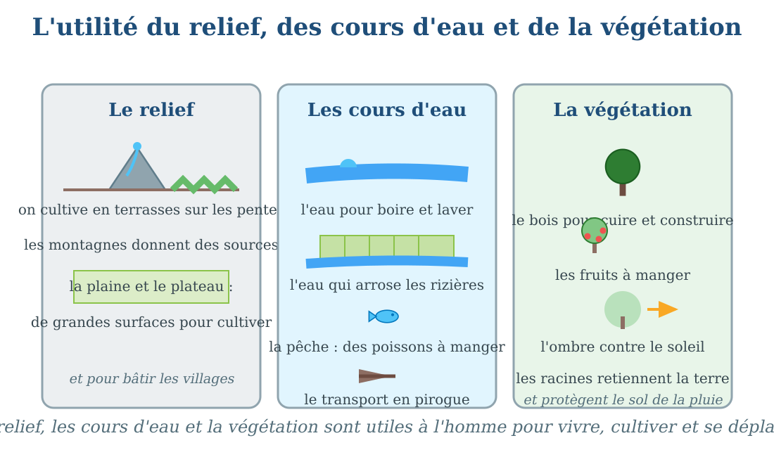
Les utilités du relief, des cours d'eau et de la végétation.
1. L'utilité du relief
Les pentes des collines sont aménagées en terrasses pour cultiver le riz.
Les montagnes donnent des sources d'eau fraîche.
Les plaines et les plateaux offrent de grandes surfaces plates et riches pour cultiver et bâtir les villages.
a. Le plateau
Le plateau est une grande surface plate, mais élevée : comme la plaine, il est propice aux cultures.
2. L'utilité des cours d'eau
L'eau des cours d'eau sert à boire, à laver, à arroser les rizières : c'est l'irrigation.
Les rivières donnent du poisson et servent au transport en pirogue.
Sur les grands fleuves, on construit des barrages : ils retiennent l'eau et produisent de l'électricité, l'énergie hydroélectrique.
a. Crue et inondation
Pendant la grande saison des pluies, la rivière peut grossir et sortir de son lit : c'est la crue.
L'eau qui recouvre les champs et les maisons, c'est l'inondation.
3. L'utilité de la végétation
Les arbres donnent le bois pour cuire les aliments et construire les maisons.
Ils donnent des fruits à manger et de l'ombre contre le soleil.
Les racines des plantes retiennent la terre : la végétation protège le sol de la pluie et du vent.
Certaines plantes soignent les malades : ce sont les plantes médicinales.
La forêt rafraîchit l'air et règle le climat de la région.
• Sous le manguier du village, les enfants écoutent les histoires du vieux Rakoto : l'arbre leur offre son ombre.
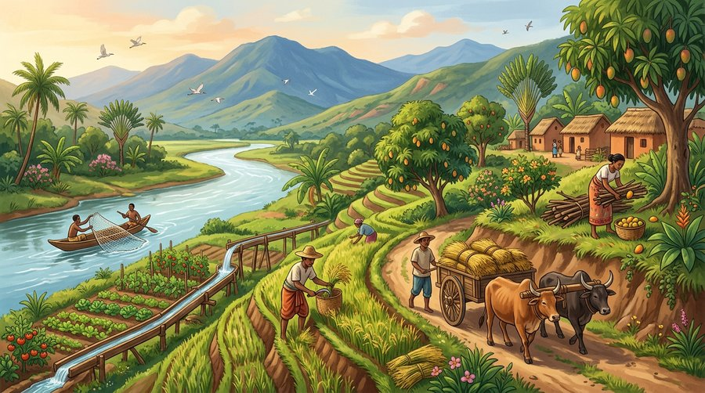
Illustration : les dons de la nature — le riz des montagnes, les poissons de la rivière, les fruits des arbres.
EXERCICES
Exercice 1 (5 points)
Relie chaque élément de la liste 1 à son utilité de la liste 2 par une flèche.
Liste 1 : 1. La plaine — 2. La rivière — 3. L'arbre — 4. La montagne
Liste 2 : a. le bois et les fruits — b. une grande surface plate pour cultiver — c. des sources d'eau fraîche — d. l'eau pour boire et irriguer
Exercice 2 (5 points)
Réponds par une phrase complète.
1. Cite deux utilités des cours d'eau.
2. Cite deux utilités de la végétation.
3. Pourquoi cultive-t-on en terrasses sur les pentes ?
4. Que font les racines des plantes pour le sol ?
Exercice 3 (5 points)
Complète avec les mots : crue — inondation — irriguer — terrasses.
1. Sur les pentes des collines, on cultive en ……… .
2. L'eau de la rivière sert à ……… les rizières.
3. Quand la rivière grossit et sort de son lit, c'est la ……… .
4. La crue peut provoquer une ……… des champs et des maisons.
Exercice 4 (5 points)
Dis si chaque phrase est vraie ou fausse.
1. Les montagnes donnent des sources d'eau.
2. La végétation ne sert à rien à l'homme.
3. La crue, c'est quand la rivière grossit et sort de son lit.
4. On cultive facilement sur les pentes très raides, sans aménagement.
Total : 20 points
CORRIGÉ
Corrigé de l'exercice 1 (5 points) :
1 → b : la plaine offre une grande surface pour cultiver.
2 → d : la rivière donne l'eau pour boire et irriguer.
3 → a : l'arbre donne le bois et les fruits.
4 → c : la montagne donne des sources d'eau fraîche.
Corrigé de l'exercice 2 (5 points) :
1. Par exemple : l'eau pour boire et l'irrigation des rizières (aussi la pêche, le transport).
2. Par exemple : le bois et les fruits (aussi l'ombre).
3. Pour garder la terre et l'eau sur la pente et cultiver plus de riz.
4. Elles retiennent la terre et protègent le sol de la pluie.
Corrigé de l'exercice 3 (5 points) :
terrasses / irriguer / crue / inondation.
Corrigé de l'exercice 4 (5 points) :
1. Vrai.
2. Faux : elle donne le bois, les fruits, l'ombre et protège le sol.
3. Vrai.
4. Faux : on doit construire des terrasses pour retenir la terre.

SÉANCE 37 / 76
Révision — Unité 3 : Les éléments du paysage naturel
FICHE DE PRÉPARATION
Discipline : | Géographie | Date : | _______
Thème : | Les éléments du paysage naturel | Classe : | T4
Titre de la séance : | Révision — Unité 3 : Les éléments du paysage naturel | Séance n° : | 37 / 76
Objectif spécifique : | Réviser et consolider toutes les notions de l'unité. | Durée : | 30 minutes
Documentation : | Programme d'études officiel T4 — Géographie

Étapes et Durée | Déroulement de la leçon |  | Technique et Stratégie | Support et Matériel | Observation
 | Enseignant | Apprenants
I. RÉVISION  3 min | Cite les trois types de paysages naturels.  Qu'est-ce que le relief ? | R.A. : Le paysage terrestre, le paysage littoral et le paysage marin.  R.A. : C'est l'ensemble des formes du terrain. | Questions-réponses orales | —
II. NOUVELLE LEÇON
22 min
1. Mise en situation | Nous avons terminé l'unité 3. Aujourd'hui, nous allons réviser ensemble toutes les notions pour bien nous en souvenir. | Les élèves écoutent. | Conversation dirigée | Tableau noir
2. Présentation | Aujourd'hui, nous allons réviser toutes les notions de l'unité. Après cette séance, vous serez capables de bien répondre aux questions de révision et de réussir le sujet d'examen. | Les élèves écoutent. | Annonce de l'objectif | Tableau noir, cahier
3. Observation | Regardez et observez bien le tableau récapitulatif des notions de l'unité. | Les élèves observent silencieusement. | Observation silencieuse | Tableau récapitulatif (ci-dessous)
4. Analyse | Cite les trois types de paysages naturels.  Qu'est-ce que le relief ?  Quelle est la différence entre une montagne et une colline ?  Où passe un cours d'eau dans une vallée ?  Range du plus petit au plus grand : fleuve, ruisseau, rivière.  Où est l'amont d'un cours d'eau ?  Quelle est la différence entre un lac et un étang ?  Quel est le plus grand lac de Madagascar ?  Cite les trois grands types de végétation.  Quelle est la différence entre une île et une presqu'île ?  Qui construit le récif corallien ?  Qu'est-ce qu'un paysage aménagé ?  Quelle est la différence entre la ville et la campagne ?  Quelle est la différence entre la météo et le climat ?  Comment est le climat de la côte Est de Madagascar ?  Que fait le climat sur le paysage d'une région sèche ? | R.A. : Le paysage terrestre, le paysage littoral et le paysage marin.  R.A. : C'est l'ensemble des formes du terrain.  R.A. : La montagne est très haute et pointue ; la colline est moins haute et arrondie.  R.A. : Il passe dans le creux de la vallée.  R.A. : Le ruisseau, puis la rivière, puis le fleuve.  R.A. : Du côté de la source, d'où vient l'eau.  R.A. : Le lac est grand et profond ; l'étang est petit et peu profond.  R.A. : Le lac Alaotra.  R.A. : La forêt, la savane et la steppe.  R.A. : L'île est entourée d'eau de tous les côtés ; la presqu'île est presque entourée d'eau.  R.A. : Les coraux, de petits animaux.  R.A. : C'est un paysage transformé et construit par l'homme.  R.A. : La ville a des bâtiments serrés ; la campagne a des champs, des rizières et des villages.  R.A. : La météo, c'est le temps d'aujourd'hui ; le climat, c'est le temps habituel d'une région.  R.A. : Chaud et humide : il pleut souvent.  R.A. : La végétation devient sèche et rare, et les rivières sont maigres. | Questions-réponses | Tableau récapitulatif (ci-dessous)
5. Synthèse | Donc, prenons le temps de relire ensemble le tableau récapitulatif : chaque notion est une clé pour l'examen de l'unité. | Les élèves écoutent. | Explication | Tableau noir
6. Application | Exercice 1 : Par binôme, choisissez trois notions du tableau récapitulatif et posez-vous les questions l'un à l'autre.  Chaque élève du binôme pose au moins une question.  On vérifie la réponse avec le tableau récapitulatif. | R.A. : Les binômes s'interrogent sur trois notions de l'unité et corrigent leurs réponses avec le tableau récapitulatif. | Travail en binôme | Cahier, tableau récapitulatif
III. ÉVALUATION  5 min | Annonce le sujet d'examen de l'unité pour la prochaine séance et répond aux dernières questions des élèves. | Les élèves posent leurs questions. | Préparation de l'évaluation | Cahier

Tableau récapitulatif — Unité 3
Notion | À retenir
Un paysage naturel | Tout ce que nous voyons autour de nous sans que l'homme l'ait fabriqué.
Les trois types de paysages | Le paysage terrestre (terre ferme), le paysage littoral (bord de la mer), le paysage marin (sous la mer).
Le relief | L'ensemble des formes du terrain : montagne, colline, vallée, plaine.
La montagne / la colline | La montagne est très haute, au sommet pointu ; la colline est moins haute, au sommet arrondi.
La vallée / la plaine | La vallée est le creux entre les reliefs, traversé par un cours d'eau ; la plaine est un terrain plat et bas.
Les cours d'eau | De la source jaillit le ruisseau, qui grossit en rivière, puis en fleuve ; le fleuve rejoint la mer par l'embouchure.
Amont / aval | L'amont est le côté vers la source ; l'aval, le côté vers la mer.
Le lac / l'étang / le marais | Le lac est une grande étendue d'eau entourée de terres ; l'étang, une petite étendue peu profonde ; le marais, un terrain mouillé couvert de roseaux. Le plus grand lac de Madagascar : le lac Alaotra.
La végétation | La forêt (arbres serrés), la savane (herbes hautes, quelques arbres), la steppe (herbes sèches rares).
Le paysage littoral | La côte, la plage, la baie (courbe de mer), le cap (pointe de terre), l'île, la presqu'île, l'estuaire (bouche du fleuve).
Le paysage marin | Le récif corallien, construit par les coraux ; il abrite les poissons et protège la côte.
Paysage aménagé | Un paysage transformé par l'homme : paysage urbain (la ville) ou paysage rural (la campagne).
Le climat / la météo | Le climat est le temps habituel d'une région sur l'année ; la météo, le temps d'aujourd'hui.
Les climats de Madagascar | Côte Est chaude et humide ; Hautes Terres fraîches ; côte Ouest chaude à longue saison sèche ; Grand Sud sec et chaud.
Climat et paysage | Là où il pleut beaucoup : forêt dense, rivières pleines ; là où il pleut peu : savane et steppe, rivières maigres.
Les utilités | Relief : terrasses, plaines et plateaux à cultiver, sources. Cours d'eau : boire, laver, irriguer, pêche, pirogue. Végétation : bois, fruits, ombre, protection du sol.
Crue / inondation | La crue : la rivière grossit et sort de son lit ; l'inondation : l'eau recouvre champs et maisons.

Questions de révision
Cite les trois types de paysages naturels.
R.A. : Le paysage terrestre, le paysage littoral et le paysage marin.
Qu'est-ce que le relief ?
R.A. : C'est l'ensemble des formes du terrain.
Quelle est la différence entre une montagne et une colline ?
R.A. : La montagne est très haute et pointue ; la colline est moins haute et arrondie.
Où passe un cours d'eau dans une vallée ?
R.A. : Il passe dans le creux de la vallée.
Range du plus petit au plus grand : fleuve, ruisseau, rivière.
R.A. : Le ruisseau, puis la rivière, puis le fleuve.
Où est l'amont d'un cours d'eau ?
R.A. : Du côté de la source, d'où vient l'eau.
Quelle est la différence entre un lac et un étang ?
R.A. : Le lac est grand et profond ; l'étang est petit et peu profond.
Quel est le plus grand lac de Madagascar ?
R.A. : Le lac Alaotra.
Cite les trois grands types de végétation.
R.A. : La forêt, la savane et la steppe.
Quelle est la différence entre une île et une presqu'île ?
R.A. : L'île est entourée d'eau de tous les côtés ; la presqu'île est presque entourée d'eau.
Qui construit le récif corallien ?
R.A. : Les coraux, de petits animaux.
Qu'est-ce qu'un paysage aménagé ?
R.A. : C'est un paysage transformé et construit par l'homme.
Quelle est la différence entre la ville et la campagne ?
R.A. : La ville a des bâtiments serrés ; la campagne a des champs, des rizières et des villages.
Quelle est la différence entre la météo et le climat ?
R.A. : La météo, c'est le temps d'aujourd'hui ; le climat, c'est le temps habituel d'une région.
Comment est le climat de la côte Est de Madagascar ?
R.A. : Chaud et humide : il pleut souvent.
Que fait le climat sur le paysage d'une région sèche ?
R.A. : La végétation devient sèche et rare, et les rivières sont maigres.

SÉANCE 38 / 76
Sujet d'examen T4 — Unité 3 : Les éléments du paysage naturel
Durée : 30 minutes — Barème : 20 points
Lis bien chaque consigne avant de répondre.
Exercice 1 (5 points)
Réponds par une phrase complète.
1. Qu'est-ce qu'un paysage naturel ?
2. Cite les trois types de paysages naturels.
3. Quelle est la différence entre une montagne et une colline ?
4. Qu'est-ce que le climat ?
5. Cite deux utilités de la végétation.
Exercice 2 (5 points)
Dis si chaque phrase est vraie ou fausse.
1. Le fleuve est plus petit que le ruisseau.
2. Le lac Alaotra est le plus grand lac de Madagascar.
3. La savane est faite d'arbres très serrés.
4. Le paysage urbain est le paysage de la ville.
5. La crue, c'est quand la rivière grossit et sort de son lit.
Exercice 3 (5 points)
Complète avec les mots : vallée — embouchure — steppe — marais — légende.
Le creux entre les reliefs, traversé par un cours d'eau, est la ……… .
L'endroit où le fleuve se jette dans la mer est l'……… .
L'étendue d'herbes sèches et rares est la ……… .
Le terrain mouillé couvert de roseaux est le ……… .
Sur la carte des climats, l'encart qui explique les couleurs est la ……… .
Exercice 4 (5 points)
Entoure la bonne réponse.
1. Vers la source, on va vers : A. l'aval — B. l'amont — C. le ciel
2. Une île est une terre : A. entourée d'eau de tous les côtés — B. presque entourée d'eau — C. sans eau
3. Le récif corallien est construit par : A. les poissons — B. les coraux — C. les hommes
4. Le climat des Hautes Terres de Madagascar est : A. très chaud et sec — B. frais — C. glacé
5. Dans une région très pluvieuse, le paysage est plutôt : A. une forêt dense — B. une steppe — C. un désert de pierre

CORRIGÉ ET BARÈME
Exercice 1 (5 points)
1. C'est tout ce que nous voyons sans que l'homme l'ait fabriqué. (1 point)
2. Le paysage terrestre, le paysage littoral et le paysage marin. (1 point)
3. La montagne est très haute et pointue ; la colline est moins haute et arrondie. (1 point)
4. Le climat est le temps habituel d'une région, sur toute l'année. (1 point)
5. Par exemple : le bois pour cuire et construire, et les fruits à manger (aussi l'ombre). (1 point)
Exercice 2 (5 points)
1. Faux : le fleuve est le plus grand des cours d'eau. (1 point)
2. Vrai. (1 point)
3. Faux : la savane est faite d'herbes hautes avec quelques arbres ; les arbres serrés, c'est la forêt. (1 point)
4. Vrai. (1 point)
5. Vrai. (1 point)
Exercice 3 (5 points)
vallée (1 point) / embouchure (1 point) / steppe (1 point) / marais (1 point) / légende (1 point).
Exercice 4 (5 points)
1. Réponse B : l'amont. (1 point)
2. Réponse A : entourée d'eau de tous les côtés. (1 point)
3. Réponse B : les coraux. (1 point)
4. Réponse B : frais. (1 point)
5. Réponse A : une forêt dense. (1 point)
Total : 20 points
UNITÉ 4 — L'ENVIRONNEMENT
Thématique officielle du programme d'études T4 : l'Environnement — les éléments constitutifs (vivants, non-vivants, artificiels) et leurs interrelations, la dégradation de l'Environnement (formes, causes, conséquences) et sa protection (propreté, triage et réutilisation des déchets, reboisement, haies vives, jardinage, non-gaspillage). Durée officielle : 8 heures, soit 16 séances de 30 minutes.

SÉANCE 39 / 76
Qu'est-ce que l'Environnement ?
FICHE DE PRÉPARATION
Discipline : | Géographie | Date : | _______
Thème : | L'Environnement | Classe : | T4
Titre de la séance : | Qu'est-ce que l'Environnement ? | Séance n° : | 39 / 76
Objectif spécifique : | Être capable de définir l'Environnement et de citer ce qui nous entoure. | Durée : | 30 minutes
Documentation : | Programme d'études officiel T4 — Géographie

Étapes et Durée | Déroulement de la leçon |  | Technique et Stratégie | Support et Matériel | Observation
 | Enseignant | Apprenants
I. RÉVISION  3 min |  |  | Questions-réponses orales | —
II. NOUVELLE LEÇON
22 min
1. Mise en situation | Ce matin, Rasoa arrive la première à l'école. Pendant qu'elle attend ses camarades, elle regarde autour d'elle : la montagne au loin, les arbres de la cour, le zébu du voisin qui broute, la rivière qui brille, l'air frais du matin… et puis l'école, les maisons du village, la route. « Comme il y a des choses autour de moi ! », pense-t-elle.  Comment appelle-t-on tout ce qui nous entoure ? | R.A. : Tout ce qui nous entoure s'appelle l'Environnement. | Récit et questions | Schéma de l'Environnement (page Leçon)
2. Présentation | Aujourd'hui, nous allons apprendre : « Qu'est-ce que l'Environnement ? ». Après cette séance, vous serez capables de définir l'Environnement et de citer ce qui nous entoure. | Les élèves écoutent. | Annonce du titre et de l'objectif | Tableau noir, cahier
3. Observation | Regardez et observez bien le dessin : la montagne, les arbres, le zébu, l'enfant, la maison, la rivière, le soleil et l'air. | Les élèves observent silencieusement. | Observation silencieuse | Schéma de l'Environnement (page Leçon)
4. Analyse | Que voit Rasoa autour d'elle à l'arrivée à l'école ?  Qui a fait la montagne, les arbres et la rivière ?  Et qui a construit l'école et les maisons ?  Comment appelle-t-on tout ce qui nous entoure ?  Nomme deux éléments de la nature sur le dessin.  Nomme deux constructions de l'homme sur le dessin. | R.A. : La montagne, les arbres, le zébu, la rivière, l'école, les maisons, la route.  R.A. : Personne : c'est la nature qui les a faits.  R.A. : C'est l'homme qui les a construites.  R.A. : Tout ce qui nous entoure s'appelle l'Environnement.  R.A. : La montagne et les arbres (aussi le zébu, la rivière, le soleil, l'air).  R.A. : La maison et l'école (aussi la route). | Questions-réponses | Schéma de l'Environnement (page Leçon)
5. Synthèse | Donc, l'Environnement, c'est tout ce qui nous entoure : la nature, comme les montagnes, les arbres, les animaux, l'eau, l'air et le soleil, et aussi les constructions de l'homme, comme les maisons, les écoles et les routes. L'Environnement est notre grande maison : nous devons en prendre soin. | Les élèves écoutent. | Explication | Tableau noir
6. Application | Exercice 1 : Réponds par une phrase complète.  1. Qu'est-ce que l'Environnement ?  2. Cite trois éléments de la nature qui nous entourent.  3. Cite deux constructions de l'homme.  4. Pourquoi devons-nous prendre soin de l'Environnement ?  Exercice 2 : Dis si chaque phrase est vraie ou fausse.  1. L'Environnement, c'est seulement la nature.  2. Les constructions de l'homme font partie de l'Environnement.  3. La rivière est un élément de l'Environnement.  4. L'Environnement ne nous donne rien. | Corrigé de l'exercice 1 :  1. L'Environnement, c'est tout ce qui nous entoure.  2. Par exemple : la montagne, les arbres et la rivière (aussi les animaux, l'air, le soleil).  3. Par exemple : les maisons et les écoles (aussi les routes).  4. Parce que c'est notre grande maison : elle nous donne l'air, l'eau et la nourriture.  Corrigé de l'exercice 2 :  1. Faux : c'est la nature et les constructions de l'homme.  2. Vrai.  3. Vrai.  4. Faux : il nous donne l'air, l'eau, la nourriture… | Exercices écrits | Cahier, ardoise
III. ÉVALUATION  5 min | Exercice 1 : Complète avec les mots : entoure — nature — constructions — maison.  L'Environnement, c'est tout ce qui nous ……… .  Les montagnes et les forêts font partie de la ……… .  Les écoles et les routes sont des ……… de l'homme.  L'Environnement est notre grande ……… .  Exercice 2 : Classe chaque élément dans la bonne colonne : la nature ou les constructions de l'homme.  la montagne — l'école — le zébu — la route — la rivière — la maison | Corrigé de l'exercice 1 :  entoure / nature / constructions / maison.  Corrigé de l'exercice 2 :  La nature : la montagne, le zébu, la rivière.  Les constructions de l'homme : l'école, la route, la maison. | Exercices écrits | Cahier, feuille d'évaluation

Qu'est-ce que l'Environnement ?
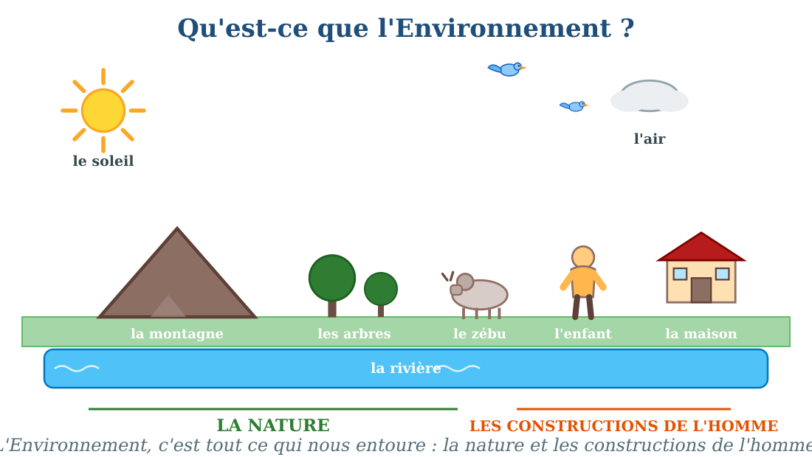
L'Environnement : la nature et les constructions de l'homme autour de nous.
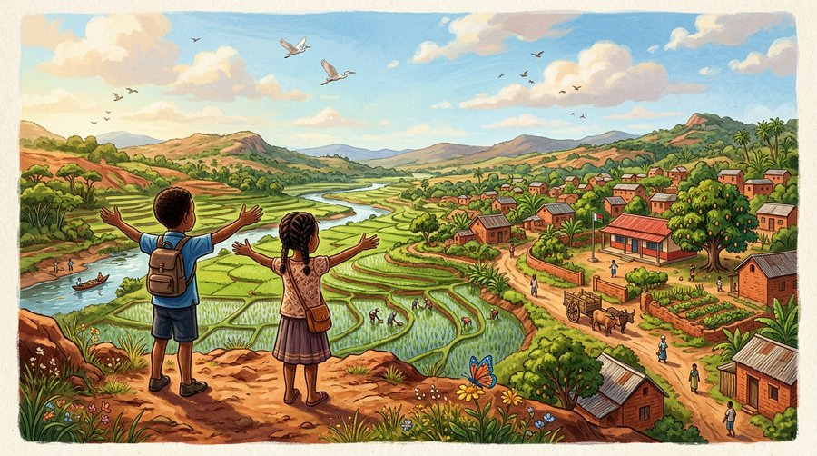
Document : autour de nous — la nature et les constructions de l'homme.
1. La définition de l'Environnement
L'Environnement, c'est tout ce qui nous entoure.
Il est fait de la nature et des constructions de l'homme.
2. Ce qui nous entoure
La nature nous entoure : les montagnes, les collines, les rivières, les arbres, les animaux, l'air, le soleil, le sol.
Les constructions de l'homme nous entourent aussi : les maisons, les écoles, les routes, les marchés.
a. Notre grande maison
L'Environnement est comme notre grande maison : il nous donne l'air que nous respirons, l'eau que nous buvons et la nourriture que nous mangeons.
C'est pourquoi nous devons en prendre soin chaque jour.
3. Observer son Environnement proche
Autour de l'école, on observe les éléments de la nature et les constructions de l'homme.
Décrire son Environnement, c'est dire ce qu'on voit autour de soi.
• Rasoa décrit son Environnement : « Je vois la montagne, des arbres, le zébu du voisin, la rivière, mon école et les maisons du village. »
EXERCICES
Exercice 1 (5 points)
Réponds par une phrase complète.
1. Qu'est-ce que l'Environnement ?
2. Cite trois éléments de la nature qui nous entourent.
3. Cite deux constructions de l'homme.
4. Pourquoi devons-nous prendre soin de l'Environnement ?
Exercice 2 (5 points)
Dis si chaque phrase est vraie ou fausse.
1. L'Environnement, c'est seulement la nature.
2. Les constructions de l'homme font partie de l'Environnement.
3. La rivière est un élément de l'Environnement.
4. L'Environnement ne nous donne rien.
Exercice 3 (5 points)
Complète avec les mots : entoure — nature — constructions — maison.
L'Environnement, c'est tout ce qui nous ……… .
Les montagnes et les forêts font partie de la ……… .
Les écoles et les routes sont des ……… de l'homme.
L'Environnement est notre grande ……… .
Exercice 4 (5 points)
Classe chaque élément dans la bonne colonne : la nature ou les constructions de l'homme.
la montagne — l'école — le zébu — la route — la rivière — la maison
Total : 20 points
CORRIGÉ
Corrigé de l'exercice 1 (5 points) :
1. L'Environnement, c'est tout ce qui nous entoure.
2. Par exemple : la montagne, les arbres et la rivière (aussi les animaux, l'air, le soleil).
3. Par exemple : les maisons et les écoles (aussi les routes).
4. Parce que c'est notre grande maison : elle nous donne l'air, l'eau et la nourriture.
Corrigé de l'exercice 2 (5 points) :
1. Faux : c'est la nature et les constructions de l'homme.
2. Vrai.
3. Vrai.
4. Faux : il nous donne l'air, l'eau, la nourriture…
Corrigé de l'exercice 3 (5 points) :
entoure / nature / constructions / maison.
Corrigé de l'exercice 4 (5 points) :
La nature : la montagne, le zébu, la rivière.
Les constructions de l'homme : l'école, la route, la maison.

SÉANCE 40 / 76
Les éléments naturels vivants
FICHE DE PRÉPARATION
Discipline : | Géographie | Date : | _______
Thème : | L'Environnement | Classe : | T4
Titre de la séance : | Les éléments naturels vivants | Séance n° : | 40 / 76
Objectif spécifique : | Être capable de citer les éléments naturels vivants et de dire ce qu'ils ont en commun. | Durée : | 30 minutes
Documentation : | Programme d'études officiel T4 — Géographie

Étapes et Durée | Déroulement de la leçon |  | Technique et Stratégie | Support et Matériel | Observation
 | Enseignant | Apprenants
I. RÉVISION  3 min | Qu'est-ce que l'Environnement ?  Cite trois éléments de la nature. | R.A. : C'est tout ce qui nous entoure : la nature et les constructions de l'homme.  R.A. : La montagne, les arbres et la rivière (aussi les animaux, l'air, le soleil). | Questions-réponses orales | —
II. NOUVELLE LEÇON
22 min
1. Mise en situation | Dans la cour de l'école, le maître demande un jeu : « Chacun nomme un être vivant qu'il a vu ce matin ! » Faniry commence : « Moi, j'ai vu mon petit frère ! » Hery ajoute : « Nos zébus ! » Et Lalao : « Les fleurs devant notre porte ! » La liste devient très longue…  Qu'ont en commun le petit frère de Faniry, les zébus et les fleurs ? | R.A. : Ce sont tous des êtres vivants. | Récit et questions | Schéma des éléments naturels vivants (page Leçon)
2. Présentation | Aujourd'hui, nous allons apprendre : « Les éléments naturels vivants ». Après cette séance, vous serez capables de citer les éléments vivants et de dire ce qu'ils ont en commun. | Les élèves écoutent. | Annonce du titre et de l'objectif | Tableau noir, cahier
3. Observation | Regardez et observez bien les six dessins : l'homme, le zébu, l'arbre, la fleur, le poisson et l'oiseau. | Les élèves observent silencieusement. | Observation silencieuse | Schéma des éléments naturels vivants (page Leçon)
4. Analyse | Quels éléments vivants voit-on sur le schéma ?  Le petit frère de Faniry est-il vivant ? Pourquoi ?  Un arbre est-il vivant ? Comment le sait-on ?  Que font les êtres vivants pour grandir ?  Que font les êtres vivants pour rester en vie ?  Comment appelle-t-on l'ensemble de ces éléments ? | R.A. : L'homme, le zébu, l'arbre, la fleur, le poisson et l'oiseau.  R.A. : Oui : il est né, il grandit, il mange et il respire.  R.A. : Oui : il pousse, il grandit et il a besoin d'eau et de lumière.  R.A. : Ils se nourrissent et boivent.  R.A. : Ils respirent.  R.A. : Ce sont les éléments naturels vivants. | Questions-réponses | Schéma des éléments naturels vivants (page Leçon)
5. Synthèse | Donc, les éléments naturels vivants sont les êtres qui ont la vie : les hommes, les animaux comme le zébu, le poisson et l'oiseau, et les plantes comme l'arbre et la fleur. Tous naissent, grandissent, se nourrissent, respirent et meurent un jour. | Les élèves écoutent. | Explication | Tableau noir
6. Application | Exercice 1 : Complète avec les mots : vivants — naissent — nourrissent — respirent.  1. Les hommes, les animaux et les plantes sont des êtres ……… .  2. Tous les êtres vivants ……… , grandissent et meurent.  3. Pour grandir, les êtres vivants se ……… .  4. Pour rester en vie, les êtres vivants ……… .  Exercice 2 : Barre l'intrus dans chaque liste.  1. le zébu — la chèvre — le rocher — le poisson  2. l'arbre — la fleur — la montagne — l'herbe  3. l'oiseau — l'homme — le mouton — la route  4. le riz — le maïs — la maison — le mangue | Corrigé de l'exercice 1 :  vivants / naissent / nourrissent / respirent.  Corrigé de l'exercice 2 :  1. le rocher (il n'est pas vivant).  2. la montagne (elle n'est pas vivante).  3. la route (elle n'est pas vivante).  4. la maison (elle n'est pas vivante). | Exercices écrits | Cahier, ardoise
III. ÉVALUATION  5 min | Exercice 1 : Recopie la liste des éléments vivants : la rivière — l'oiseau — la fleur — le rocher — le zébu — le soleil.  Écris seulement les éléments vivants.  Exercice 2 : Dis si chaque phrase est vraie ou fausse.  1. Les plantes sont des êtres vivants.  2. Un rocher grandit comme un arbre.  3. Les animaux se nourrissent pour vivre.  4. Tous les êtres vivants meurent un jour. | Corrigé de l'exercice 1 :  L'oiseau, la fleur et le zébu sont vivants. (La rivière, le rocher et le soleil ne sont pas vivants.)  Corrigé de l'exercice 2 :  1. Vrai.  2. Faux : le rocher ne grandit pas, il n'est pas vivant.  3. Vrai.  4. Vrai. | Exercices écrits | Cahier, feuille d'évaluation

Les éléments naturels vivants
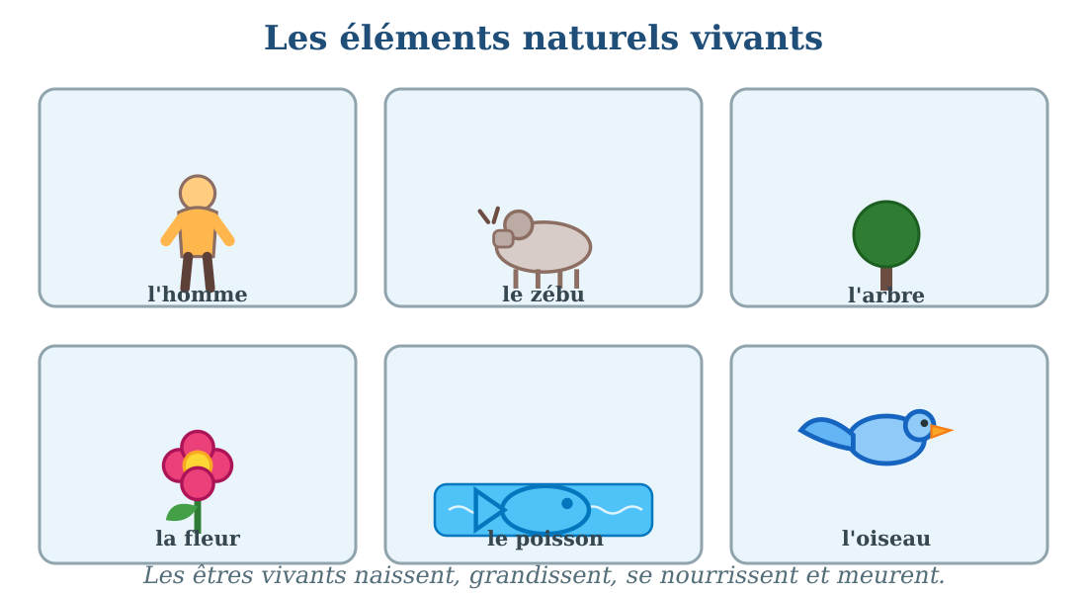
Les éléments naturels vivants : l'homme, les animaux et les plantes.
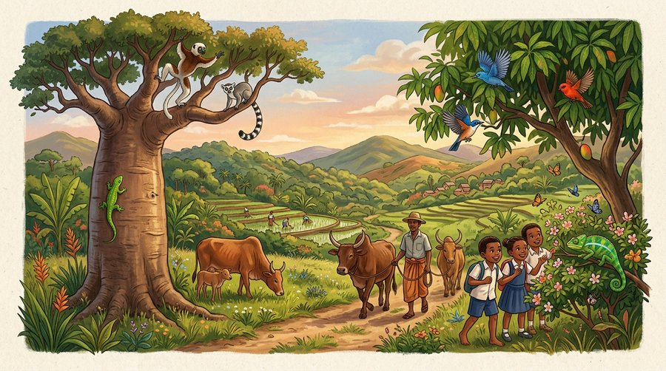
Document : les éléments vivants — les hommes, les animaux et les plantes.
1. Qui est vivant dans la nature ?
Les éléments naturels vivants sont les êtres qui ont la vie.
Il y a trois grandes familles : les hommes, les animaux et les plantes.
2. Ce que font tous les êtres vivants
Tous les êtres vivants naissent : ils viennent au monde petits.
Ils grandissent : le bébé devient grand, le jeune plant devient un arbre.
Ils se nourrissent : l'enfant mange du riz, le zébu broute de l'herbe, l'arbre boit l'eau du sol.
Ils respirent : l'air est nécessaire à tous.
Un jour, ils meurent : c'est la vie.
a. Les animaux de Madagascar
Le zébu, la chèvre, le mouton, les poules, mais aussi les animaux de la forêt : les lémuriens, les caméléons et les oiseaux.
3. Les plantes sont vivantes
Les plantes ne bougent pas, mais elles sont vivantes : elles poussent, fleurissent et donnent des fruits.
Une graine plantée dans la terre arrosée devient une jeune pousse, puis une grande plante.
• Une graine de mangue jetée derrière la maison de Faniry est devenue un grand mangue en quelques années.
EXERCICES
Exercice 1 (5 points)
Complète avec les mots : vivants — naissent — nourrissent — respirent.
1. Les hommes, les animaux et les plantes sont des êtres ……… .
2. Tous les êtres vivants ……… , grandissent et meurent.
3. Pour grandir, les êtres vivants se ……… .
4. Pour rester en vie, les êtres vivants ……… .
Exercice 2 (5 points)
Barre l'intrus dans chaque liste.
1. le zébu — la chèvre — le rocher — le poisson
2. l'arbre — la fleur — la montagne — l'herbe
3. l'oiseau — l'homme — le mouton — la route
4. le riz — le maïs — la maison — le mangue
Exercice 3 (5 points)
Recopie la liste des éléments vivants : la rivière — l'oiseau — la fleur — le rocher — le zébu — le soleil.
Écris seulement les éléments vivants.
Exercice 4 (5 points)
Dis si chaque phrase est vraie ou fausse.
1. Les plantes sont des êtres vivants.
2. Un rocher grandit comme un arbre.
3. Les animaux se nourrissent pour vivre.
4. Tous les êtres vivants meurent un jour.
Total : 20 points
CORRIGÉ
Corrigé de l'exercice 1 (5 points) :
vivants / naissent / nourrissent / respirent.
Corrigé de l'exercice 2 (5 points) :
1. le rocher (il n'est pas vivant).
2. la montagne (elle n'est pas vivante).
3. la route (elle n'est pas vivante).
4. la maison (elle n'est pas vivante).
Corrigé de l'exercice 3 (5 points) :
L'oiseau, la fleur et le zébu sont vivants. (La rivière, le rocher et le soleil ne sont pas vivants.)
Corrigé de l'exercice 4 (5 points) :
1. Vrai.
2. Faux : le rocher ne grandit pas, il n'est pas vivant.
3. Vrai.
4. Vrai.

SÉANCE 41 / 76
Les éléments naturels non-vivants
FICHE DE PRÉPARATION
Discipline : | Géographie | Date : | _______
Thème : | L'Environnement | Classe : | T4
Titre de la séance : | Les éléments naturels non-vivants | Séance n° : | 41 / 76
Objectif spécifique : | Être capable de citer les éléments naturels non-vivants et de les distinguer des vivants. | Durée : | 30 minutes
Documentation : | Programme d'études officiel T4 — Géographie

Étapes et Durée | Déroulement de la leçon |  | Technique et Stratégie | Support et Matériel | Observation
 | Enseignant | Apprenants
I. RÉVISION  3 min | Cite les trois familles d'êtres vivants.  Que font tous les êtres vivants ? | R.A. : Les hommes, les animaux et les plantes.  R.A. : Ils naissent, grandissent, se nourrissent, respirent et meurent. | Questions-réponses orales | —
II. NOUVELLE LEÇON
22 min
1. Mise en situation | Le jeu du maître continue. « Maintenant, nommez des choses autour de nous qui ne sont pas vivantes ! » Rivo dit : « La grande montagne là-bas ! » Voahangy ajoute : « Le rocher au bord du chemin. » Et Mamy : « La rivière ! » « Bravo, dit le maître : ces éléments n'ont pas la vie, mais nous en avons besoin. »  Pourquoi la montagne, le rocher et la rivière ne sont-ils pas vivants ? | R.A. : Parce qu'ils ne naissent pas, ne grandissent pas et ne meurent pas : ils n'ont pas la vie. | Récit et questions | Schéma des éléments naturels non-vivants (page Leçon)
2. Présentation | Aujourd'hui, nous allons apprendre : « Les éléments naturels non-vivants ». Après cette séance, vous serez capables de citer les éléments non-vivants et de les distinguer des êtres vivants. | Les élèves écoutent. | Annonce du titre et de l'objectif | Tableau noir, cahier
3. Observation | Regardez et observez bien les six dessins : la montagne, le rocher, la rivière, le soleil, l'air et le sol. | Les élèves observent silencieusement. | Observation silencieuse | Schéma des éléments naturels non-vivants (page Leçon)
4. Analyse | Quels éléments non-vivants voit-on sur le schéma ?  La montagne grandit-elle comme un arbre ?  Le rocher mange-t-il ? Respire-t-il ?  Avons-nous besoin de ces éléments pour vivre ?  Où poussent les plantes ?  Comment appelle-t-on ces éléments qui n'ont pas la vie ? | R.A. : La montagne, le rocher, la rivière, le soleil, l'air et le sol.  R.A. : Non, la montagne ne grandit pas.  R.A. : Non, le rocher ne mange pas et ne respire pas.  R.A. : Oui : le soleil nous éclaire, l'air nous fait respirer, l'eau nous désaltère.  R.A. : Elles poussent dans le sol.  R.A. : Ce sont les éléments naturels non-vivants. | Questions-réponses | Schéma des éléments naturels non-vivants (page Leçon)
5. Synthèse | Donc, les éléments naturels non-vivants n'ont pas la vie : ils ne naissent pas, ne grandissent pas et ne meurent pas. Ce sont la montagne, le rocher, la terre, l'eau des rivières, le soleil et l'air. Mais attention : sans eux, les êtres vivants ne pourraient pas vivre. | Les élèves écoutent. | Explication | Tableau noir
6. Application | Exercice 1 : Complète avec les mots : non-vivants — vie — soleil — air.  1. La montagne et le rocher sont des éléments naturels ……… .  2. Ils n'ont pas la ……… .  3. Le ……… nous éclaire et réchauffe la terre.  4. L'……… que nous respirons est un élément non-vivant.  Exercice 2 : Relie chaque élément de la liste 1 à la bonne famille de la liste 2 par une flèche.  Liste 1 : 1. le poisson — 2. le rocher — 3. la fleur — 4. le soleil  Liste 2 : a. élément non-vivant qui éclaire — b. être vivant qui nage — c. être vivant qui pousse — d. élément non-vivant, dur et lourd | Corrigé de l'exercice 1 :  non-vivants / vie / soleil / air.  Corrigé de l'exercice 2 :  1 → b : le poisson est un être vivant qui nage.  2 → d : le rocher est un élément non-vivant, dur et lourd.  3 → c : la fleur est un être vivant qui pousse.  4 → a : le soleil est un élément non-vivant qui éclaire. | Exercices écrits | Cahier, ardoise
III. ÉVALUATION  5 min | Exercice 1 : Écris V si l'élément est vivant, N s'il est non-vivant.  1. le zébu ……  2. la colline ……  3. l'herbe ……  4. le vent ……  Exercice 2 : Réponds par une phrase complète.  1. Cite trois éléments naturels non-vivants.  2. Pourquoi le rocher n'est-il pas vivant ?  3. De quel élément non-vivant avons-nous besoin pour respirer ?  4. De quel élément non-vivant les plantes ont-elles besoin pour pousser ? | Corrigé de l'exercice 1 :  1. V / 2. N / 3. V / 4. N.  Corrigé de l'exercice 2 :  1. Par exemple : la montagne, le rocher et la rivière (aussi le soleil, l'air, le sol).  2. Parce qu'il ne naît pas, ne grandit pas et ne meurt pas.  3. L'air.  4. Du soleil (et de l'eau et du sol). | Exercices écrits | Cahier, feuille d'évaluation

Les éléments naturels non-vivants
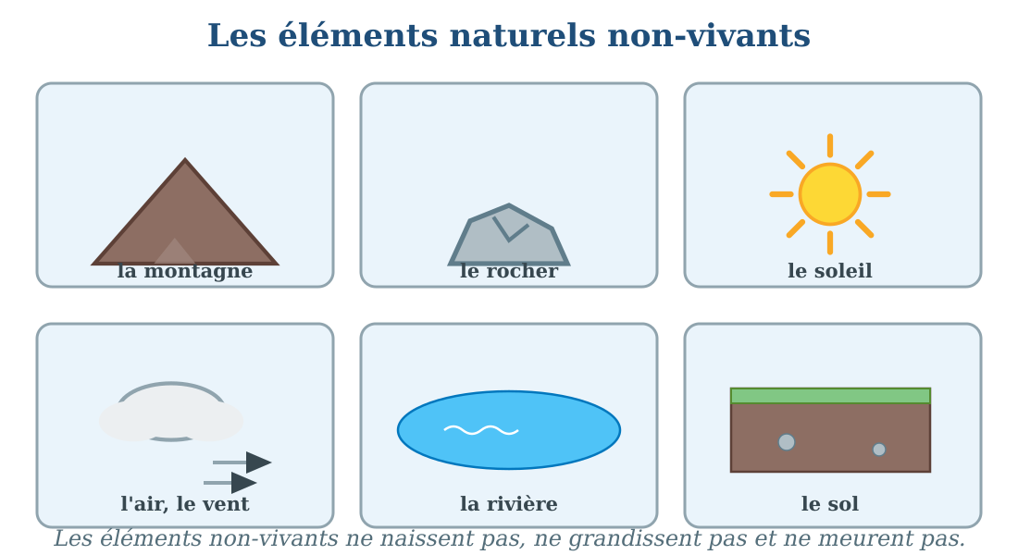
Les éléments naturels non-vivants : la montagne, le rocher, la rivière, le soleil, l'air et le sol.
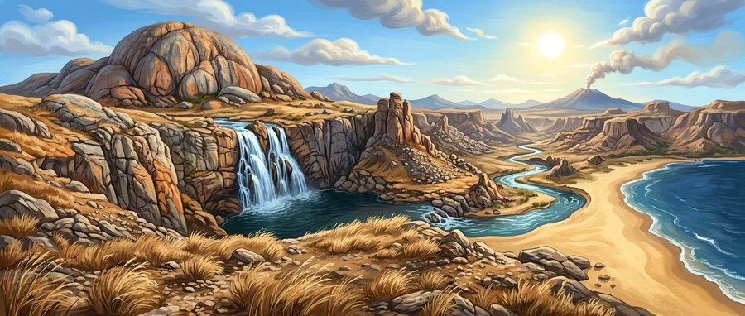
Document : les éléments non-vivants — la montagne, le rocher, la rivière et le soleil.
1. Les éléments sans vie
Les éléments naturels non-vivants n'ont pas la vie.
Ils ne naissent pas, ne grandissent pas, ne mangent pas et ne meurent pas.
2. Les grands éléments non-vivants
Le relief : les montagnes, les collines, les rochers, les plaines.
L'eau : les rivières, les lacs, la mer.
Le soleil : il éclaire et réchauffe la terre.
L'air : invisible, mais nous le respirons à chaque instant.
Le sol : la terre où poussent les plantes.
a. L'eau, la vie des vivants
L'eau n'est pas vivante, mais sans eau, aucun être vivant ne survit : les plantes fanent, les animaux ont soif.
3. Non-vivants et vivants ensemble
Les êtres vivants ont besoin des éléments non-vivants : le sol et l'eau pour les plantes, l'air pour respirer, le soleil pour la lumière.
Vivants et non-vivants forment ensemble notre Environnement.
• Le riz pousse dans le sol, boit l'eau de la rizière et pousse grâce au soleil : le vivant a besoin du non-vivant.
EXERCICES
Exercice 1 (5 points)
Complète avec les mots : non-vivants — vie — soleil — air.
1. La montagne et le rocher sont des éléments naturels ……… .
2. Ils n'ont pas la ……… .
3. Le ……… nous éclaire et réchauffe la terre.
4. L'……… que nous respirons est un élément non-vivant.
Exercice 2 (5 points)
Relie chaque élément de la liste 1 à la bonne famille de la liste 2 par une flèche.
Liste 1 : 1. le poisson — 2. le rocher — 3. la fleur — 4. le soleil
Liste 2 : a. élément non-vivant qui éclaire — b. être vivant qui nage — c. être vivant qui pousse — d. élément non-vivant, dur et lourd
Exercice 3 (5 points)
Écris V si l'élément est vivant, N s'il est non-vivant.
1. le zébu ……
2. la colline ……
3. l'herbe ……
4. le vent ……
Exercice 4 (5 points)
Réponds par une phrase complète.
1. Cite trois éléments naturels non-vivants.
2. Pourquoi le rocher n'est-il pas vivant ?
3. De quel élément non-vivant avons-nous besoin pour respirer ?
4. De quel élément non-vivant les plantes ont-elles besoin pour pousser ?
Total : 20 points
CORRIGÉ
Corrigé de l'exercice 1 (5 points) :
non-vivants / vie / soleil / air.
Corrigé de l'exercice 2 (5 points) :
1 → b : le poisson est un être vivant qui nage.
2 → d : le rocher est un élément non-vivant, dur et lourd.
3 → c : la fleur est un être vivant qui pousse.
4 → a : le soleil est un élément non-vivant qui éclaire.
Corrigé de l'exercice 3 (5 points) :
1. V / 2. N / 3. V / 4. N.
Corrigé de l'exercice 4 (5 points) :
1. Par exemple : la montagne, le rocher et la rivière (aussi le soleil, l'air, le sol).
2. Parce qu'il ne naît pas, ne grandit pas et ne meurt pas.
3. L'air.
4. Du soleil (et de l'eau et du sol).

SÉANCE 42 / 76
Les éléments artificiels
FICHE DE PRÉPARATION
Discipline : | Géographie | Date : | _______
Thème : | L'Environnement | Classe : | T4
Titre de la séance : | Les éléments artificiels | Séance n° : | 42 / 76
Objectif spécifique : | Être capable de citer les éléments artificiels et de les distinguer des éléments naturels. | Durée : | 30 minutes
Documentation : | Programme d'études officiel T4 — Géographie

Étapes et Durée | Déroulement de la leçon |  | Technique et Stratégie | Support et Matériel | Observation
 | Enseignant | Apprenants
I. RÉVISION  3 min | Cite trois éléments naturels non-vivants.  Les êtres vivants ont-ils besoin des éléments non-vivants ? | R.A. : La montagne, le rocher et l'eau (aussi le soleil, l'air, le sol).  R.A. : Oui : ils ont besoin du sol, de l'eau, de l'air et du soleil. | Questions-réponses orales | —
II. NOUVELLE LEÇON
22 min
1. Mise en situation | Le maître montre une photo du village. « Regardez bien, dit-il. Certaines choses ont été faites par la nature, d'autres ont été fabriquées par l'homme. » Tiana lève la main : « La rivière, c'est la nature ! » « Et la pirogue de mon oncle ?, demande Sitraka. C'est l'homme qui l'a creusée dans un tronc d'arbre ! »  La pirogue vient-elle de la nature ou de l'homme ? | R.A. : Elle vient de l'homme : il l'a fabriquée avec le bois d'un arbre. | Récit et questions | Schéma des éléments artificiels (page Leçon)
2. Présentation | Aujourd'hui, nous allons apprendre : « Les éléments artificiels ». Après cette séance, vous serez capables de citer les éléments artificiels et de les distinguer des éléments naturels. | Les élèves écoutent. | Annonce du titre et de l'objectif | Tableau noir, cahier
3. Observation | Regardez et observez bien les six dessins : la maison, l'école, la route, la poubelle, la table et la pirogue. | Les élèves observent silencieusement. | Observation silencieuse | Schéma des éléments artificiels (page Leçon)
4. Analyse | Quels éléments voit-on sur le schéma ?  Qui a fabriqué tous ces éléments ?  Avec quoi l'homme fabrique-t-il la pirogue ?  La table vient-elle directement de la nature ?  Comment appelle-t-on les éléments fabriqués par l'homme ?  La route est-elle naturelle ou artificielle ? | R.A. : La maison, l'école, la route, la poubelle, la table et la pirogue.  R.A. : C'est l'homme qui les a fabriqués.  R.A. : Avec le bois d'un tronc d'arbre.  R.A. : Non : l'homme l'a fabriquée avec du bois.  R.A. : Ce sont les éléments artificiels.  R.A. : Elle est artificielle : les hommes l'ont construite. | Questions-réponses | Schéma des éléments artificiels (page Leçon)
5. Synthèse | Donc, les éléments artificiels sont les éléments fabriqués par l'homme : les maisons, les écoles, les routes, les poubelles, les tables, les pirogues… L'homme utilise les matières de la nature, comme le bois, la pierre et la terre, pour fabriquer les éléments artificiels. | Les élèves écoutent. | Explication | Tableau noir
6. Application | Exercice 1 : Complète avec les mots : artificiels — homme — bois — fabrique.  1. Les maisons et les routes sont des éléments ……… .  2. Ce sont les constructions de l'……… .  3. L'homme ……… la table avec du bois.  4. La pirogue est fabriquée dans un tronc d'arbre : elle est faite en ……… .  Exercice 2 : Dis si chaque phrase est vraie ou fausse.  1. Une pirogue est un élément naturel.  2. L'école est un élément artificiel.  3. L'homme fabrique avec les matières de la nature.  4. Un arbre est un élément artificiel. | Corrigé de l'exercice 1 :  artificiels / homme / fabrique / bois.  Corrigé de l'exercice 2 :  1. Faux : elle est artificielle, fabriquée par l'homme.  2. Vrai.  3. Vrai.  4. Faux : l'arbre est naturel et vivant. | Exercices écrits | Cahier, ardoise
III. ÉVALUATION  5 min | Exercice 1 : Relie chaque élément de la liste 1 à sa famille de la liste 2 par une flèche.  Liste 1 : 1. la pirogue — 2. le rocher — 3. la poubelle — 4. la colline  Liste 2 : a. élément naturel non-vivant — b. élément artificiel pour ranger les déchets — c. élément artificiel pour naviguer — d. élément naturel non-vivant, forme du relief  Exercice 2 : Recopie la liste des éléments artificiels : la rivière — la table — le marché — le soleil — la pirogue — la montagne.  Écris seulement les éléments artificiels. | Corrigé de l'exercice 1 :  1 → c : la pirogue sert à naviguer, l'homme l'a fabriquée.  2 → a : le rocher est un élément naturel non-vivant.  3 → b : la poubelle sert à ranger les déchets.  4 → d : la colline est une forme du relief, naturelle et non-vivante.  Corrigé de l'exercice 2 :  La table, le marché et la pirogue sont artificiels. (La rivière, le soleil et la montagne sont naturels.) | Exercices écrits | Cahier, feuille d'évaluation

Les éléments artificiels
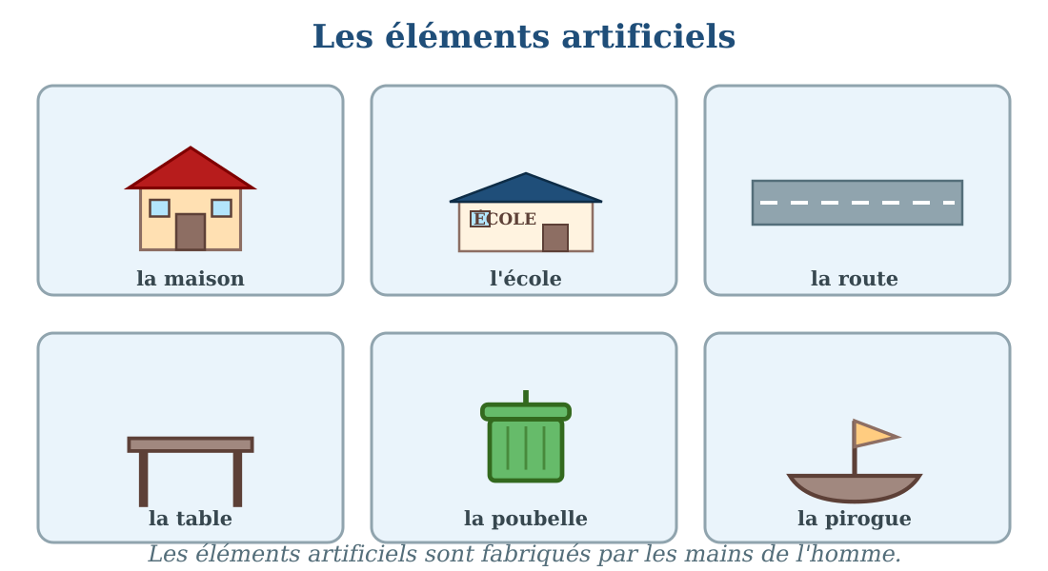
Les éléments artificiels : la maison, l'école, la route, la poubelle, la table et la pirogue.
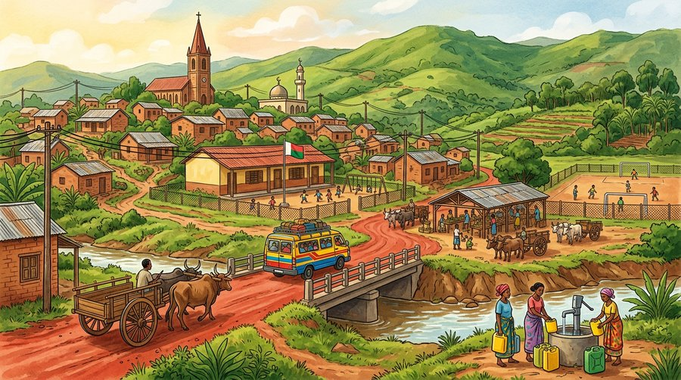
Document : les éléments artificiels — tout ce que l'homme a construit.
1. Les éléments fabriqués par l'homme
Les éléments artificiels sont les éléments fabriqués par l'homme.
Ils ne poussent pas tout seuls : ce sont les mains des hommes qui les font.
2. Des exemples d'éléments artificiels
Les maisons pour habiter, les écoles pour apprendre.
Les routes pour circuler, les ponts pour traverser les rivières.
Les pirogues pour naviguer, les charrues pour labourer.
Les poubelles, les tables, les chaises, les habits en tissu tissé.
a. Les matières viennent de la nature
Pour fabriquer les éléments artificiels, l'homme prend ses matières dans la nature : le bois des arbres, la pierre des montagnes, la terre du sol, le fer.
3. Naturel ou artificiel ?
Devant un élément, on se demande : « Est-ce que la nature l'a fait, ou est-ce que l'homme l'a fabriqué ? »
Si l'homme l'a fabriqué, l'élément est artificiel.
• L'arbre est naturel ; la table fabriquée avec son bois est artificielle.
EXERCICES
Exercice 1 (5 points)
Complète avec les mots : artificiels — homme — bois — fabrique.
1. Les maisons et les routes sont des éléments ……… .
2. Ce sont les constructions de l'……… .
3. L'homme ……… la table avec du bois.
4. La pirogue est fabriquée dans un tronc d'arbre : elle est faite en ……… .
Exercice 2 (5 points)
Dis si chaque phrase est vraie ou fausse.
1. Une pirogue est un élément naturel.
2. L'école est un élément artificiel.
3. L'homme fabrique avec les matières de la nature.
4. Un arbre est un élément artificiel.
Exercice 3 (5 points)
Relie chaque élément de la liste 1 à sa famille de la liste 2 par une flèche.
Liste 1 : 1. la pirogue — 2. le rocher — 3. la poubelle — 4. la colline
Liste 2 : a. élément naturel non-vivant — b. élément artificiel pour ranger les déchets — c. élément artificiel pour naviguer — d. élément naturel non-vivant, forme du relief
Exercice 4 (5 points)
Recopie la liste des éléments artificiels : la rivière — la table — le marché — le soleil — la pirogue — la montagne.
Écris seulement les éléments artificiels.
Total : 20 points
CORRIGÉ
Corrigé de l'exercice 1 (5 points) :
artificiels / homme / fabrique / bois.
Corrigé de l'exercice 2 (5 points) :
1. Faux : elle est artificielle, fabriquée par l'homme.
2. Vrai.
3. Vrai.
4. Faux : l'arbre est naturel et vivant.
Corrigé de l'exercice 3 (5 points) :
1 → c : la pirogue sert à naviguer, l'homme l'a fabriquée.
2 → a : le rocher est un élément naturel non-vivant.
3 → b : la poubelle sert à ranger les déchets.
4 → d : la colline est une forme du relief, naturelle et non-vivante.
Corrigé de l'exercice 4 (5 points) :
La table, le marché et la pirogue sont artificiels. (La rivière, le soleil et la montagne sont naturels.)

SÉANCE 43 / 76
Classifier les éléments de l'Environnement
FICHE DE PRÉPARATION
Discipline : | Géographie | Date : | _______
Thème : | L'Environnement | Classe : | T4
Titre de la séance : | Classifier les éléments de l'Environnement | Séance n° : | 43 / 76
Objectif spécifique : | Être capable de classer les éléments de l'Environnement en trois groupes : vivants, non-vivants et artificiels. | Durée : | 30 minutes
Documentation : | Programme d'études officiel T4 — Géographie

Étapes et Durée | Déroulement de la leçon |  | Technique et Stratégie | Support et Matériel | Observation
 | Enseignant | Apprenants
I. RÉVISION  3 min | Qu'est-ce qu'un élément artificiel ?  Cite trois éléments artificiels de ton village. | R.A. : C'est un élément fabriqué par l'homme.  R.A. : Par exemple : les maisons, l'école et la route. | Questions-réponses orales | —
II. NOUVELLE LEÇON
22 min
1. Mise en situation | Le maître apporte de grandes étiquettes : « le zébu », « la montagne », « la poubelle », « le poisson », « l'école », « le soleil »… « Voici un jeu de classement, annonce-t-il. Nous allons ranger chaque étiquette dans la bonne colonne du tableau ! » Les élèves se préparent : trois colonnes sont dessinées au tableau.  Dans quelle colonne ranger chaque étiquette ? | R.A. : Dans la colonne des vivants, des non-vivants ou des artificiels, selon la nature de l'élément. | Récit et questions | Schéma du classement des éléments (page Leçon)
2. Présentation | Aujourd'hui, nous allons apprendre : « Classifier les éléments de l'Environnement ». Après cette séance, vous serez capables de classer chaque élément en vivant, non-vivant ou artificiel. | Les élèves écoutent. | Annonce du titre et de l'objectif | Tableau noir, cahier
3. Observation | Regardez et observez bien le tableau à trois colonnes : VIVANTS, NON-VIVANTS et ARTIFICIELS. | Les élèves observent silencieusement. | Observation silencieuse | Schéma du classement des éléments (page Leçon)
4. Analyse | Combien de colonnes y a-t-il dans le tableau ?  Quels éléments trouve-t-on dans la colonne VIVANTS ?  Quels éléments trouve-t-on dans la colonne NON-VIVANTS ?  Quels éléments trouve-t-on dans la colonne ARTIFICIELS ?  Où ranger l'étiquette « le zébu » ? Pourquoi ?  Où ranger l'étiquette « la poubelle » ? Pourquoi ? | R.A. : Il y a trois colonnes.  R.A. : L'homme, le zébu, l'arbre, le poisson.  R.A. : La montagne, le rocher, le soleil, l'air.  R.A. : La maison, la route, la poubelle, la table.  R.A. : Dans VIVANTS : le zébu naît, grandit et se nourrit.  R.A. : Dans ARTIFICIELS : la poubelle est fabriquée par l'homme. | Questions-réponses | Schéma du classement des éléments (page Leçon)
5. Synthèse | Donc, on classe les éléments de l'Environnement en trois groupes selon leur nature : les vivants (hommes, animaux, plantes), les non-vivants (montagnes, rochers, eau, air, soleil, sol) et les artificiels (maisons, routes, poubelles, tables…). Classer, c'est mettre ensemble les éléments qui se ressemblent. | Les élèves écoutent. | Explication | Tableau noir
6. Application | Exercice 1 : Classe chaque élément dans la bonne colonne : V (vivant), N (non-vivant) ou A (artificiel).  1. la chèvre ……  2. la colline ……  3. le pont ……  4. la fleur ……  5. le vent ……  6. la pirogue ……  Exercice 2 : Donne deux exemples d'éléments pour chaque colonne du tableau.  VIVANTS : ……… et ………  NON-VIVANTS : ……… et ………  ARTIFICIELS : ……… et ……… | Corrigé de l'exercice 1 :  1. V / 2. N / 3. A / 4. V / 5. N / 6. A.  Corrigé de l'exercice 2 :  VIVANTS : par exemple l'homme et l'arbre.  NON-VIVANTS : par exemple la montagne et l'eau.  ARTIFICIELS : par exemple la maison et la route. | Exercices écrits | Cahier, ardoise
III. ÉVALUATION  5 min | Exercice 1 : Recopie et complète le tableau de classement avec : le riz — l'école — le rocher — l'oiseau — la route — la mer.  VIVANTS : ……  NON-VIVANTS : ……  ARTIFICIELS : ……  Exercice 2 : Réponds par une phrase complète.  1. Combien de groupes d'éléments y a-t-il dans l'Environnement ?  2. Dans quel groupe range-t-on une pirogue ?  3. Dans quel groupe range-t-on un poisson ?  4. Pourquoi la mer n'est-elle pas dans le groupe des vivants ? | Corrigé de l'exercice 1 :  VIVANTS : le riz, l'oiseau.  NON-VIVANTS : le rocher, la mer.  ARTIFICIELS : l'école, la route.  Corrigé de l'exercice 2 :  1. Il y a trois groupes : vivants, non-vivants et artificiels.  2. Dans les artificiels : la pirogue est fabriquée par l'homme.  3. Dans les vivants.  4. Parce que la mer n'a pas la vie : elle ne naît pas et ne meurt pas. | Exercices écrits | Cahier, feuille d'évaluation

Classifier les éléments de l'Environnement
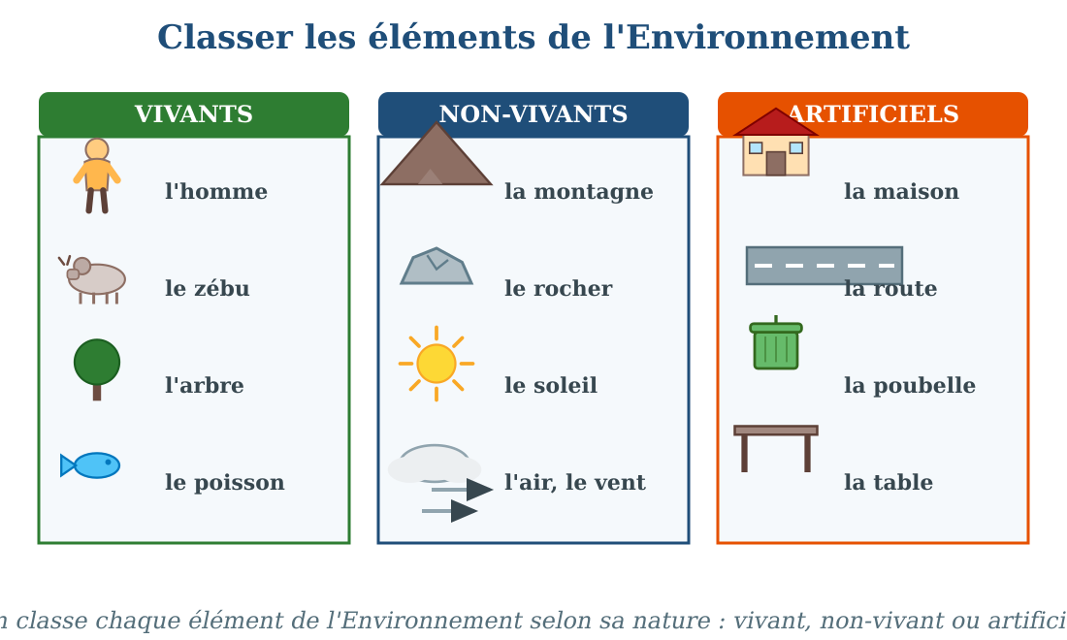
Le classement des éléments : vivants, non-vivants et artificiels.
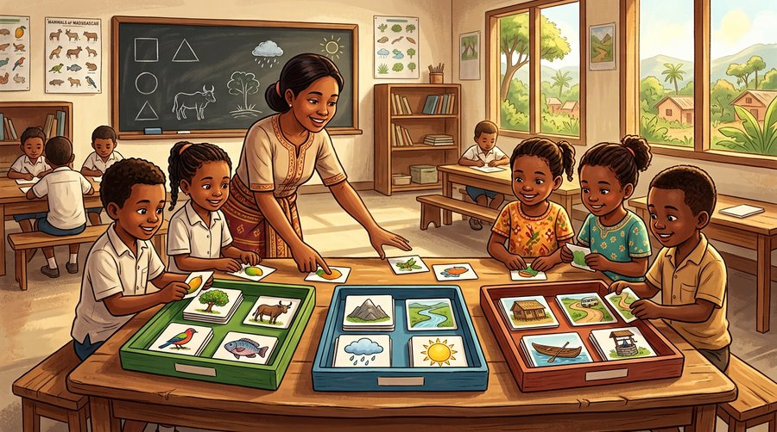
Document : classer les cartes — vivants, non-vivants, artificiels.
1. Les trois natures d'éléments
Les éléments de l'Environnement se classent en trois groupes.
Les vivants : ils ont la vie.
Les non-vivants : ils n'ont pas la vie, la nature les a faits.
Les artificiels : l'homme les a fabriqués.
2. Comment classer un élément ?
On pose trois questions : « Est-il vivant ? », « La nature l'a-t-elle fait ? », « L'homme l'a-t-il fabriqué ? »
S'il naît, grandit, se nourrit et meurt : il est vivant.
Si la nature l'a fait sans vie : il est non-vivant.
Si l'homme l'a fabriqué : il est artificiel.
a. Le tableau de classement
On dessine trois colonnes : VIVANTS, NON-VIVANTS, ARTIFICIELS.
On écrit chaque élément dans sa colonne : c'est le classement.
3. Pourquoi classer ?
Classer les éléments aide à mieux connaître notre Environnement.
On comprend mieux comment vivants, non-vivants et artificiels vivent ensemble autour de nous.
• Le tableau de la classe de Rasoa compte douze éléments : 4 vivants, 4 non-vivants et 4 artificiels.
EXERCICES
Exercice 1 (5 points)
Classe chaque élément dans la bonne colonne : V (vivant), N (non-vivant) ou A (artificiel).
1. la chèvre ……
2. la colline ……
3. le pont ……
4. la fleur ……
5. le vent ……
6. la pirogue ……
Exercice 2 (5 points)
Donne deux exemples d'éléments pour chaque colonne du tableau.
VIVANTS : ……… et ………
NON-VIVANTS : ……… et ………
ARTIFICIELS : ……… et ………
Exercice 3 (5 points)
Recopie et complète le tableau de classement avec : le riz — l'école — le rocher — l'oiseau — la route — la mer.
VIVANTS : ……
NON-VIVANTS : ……
ARTIFICIELS : ……
Exercice 4 (5 points)
Réponds par une phrase complète.
1. Combien de groupes d'éléments y a-t-il dans l'Environnement ?
2. Dans quel groupe range-t-on une pirogue ?
3. Dans quel groupe range-t-on un poisson ?
4. Pourquoi la mer n'est-elle pas dans le groupe des vivants ?
Total : 20 points
CORRIGÉ
Corrigé de l'exercice 1 (5 points) :
1. V / 2. N / 3. A / 4. V / 5. N / 6. A.
Corrigé de l'exercice 2 (5 points) :
VIVANTS : par exemple l'homme et l'arbre.
NON-VIVANTS : par exemple la montagne et l'eau.
ARTIFICIELS : par exemple la maison et la route.
Corrigé de l'exercice 3 (5 points) :
VIVANTS : le riz, l'oiseau.
NON-VIVANTS : le rocher, la mer.
ARTIFICIELS : l'école, la route.
Corrigé de l'exercice 4 (5 points) :
1. Il y a trois groupes : vivants, non-vivants et artificiels.
2. Dans les artificiels : la pirogue est fabriquée par l'homme.
3. Dans les vivants.
4. Parce que la mer n'a pas la vie : elle ne naît pas et ne meurt pas.

SÉANCE 44 / 76
L'interrelation entre les éléments constitutifs de l'Environnement
FICHE DE PRÉPARATION
Discipline : | Géographie | Date : | _______
Thème : | L'Environnement | Classe : | T4
Titre de la séance : | L'interrelation entre les éléments constitutifs de l'Environnement | Séance n° : | 44 / 76
Objectif spécifique : | Être capable d'expliquer les liens entre les éléments de l'Environnement. | Durée : | 30 minutes
Documentation : | Programme d'études officiel T4 — Géographie

Étapes et Durée | Déroulement de la leçon |  | Technique et Stratégie | Support et Matériel | Observation
 | Enseignant | Apprenants
I. RÉVISION  3 min | Quels sont les trois groupes d'éléments de l'Environnement ?  Dans quel groupe range-t-on une colline ? | R.A. : Les vivants, les non-vivants et les artificiels.  R.A. : Dans les non-vivants. | Questions-réponses orales | —
II. NOUVELLE LEÇON
22 min
1. Mise en situation | « Savez-vous pourquoi le riz de notre rizière pousse si bien ? », demande la grand-mère de Koto. « C'est le soleil qui le réchauffe, c'est l'eau de la rivière qui l'abreue, c'est le sol qui le porte. Et nous, nous plantons, nous désherbons et nous récoltons. Tout se tient ! » Koto écoute : il comprend que rien ne vit seul.  Pourquoi le riz a-t-il besoin du soleil, de l'eau et du sol en même temps ? | R.A. : Parce que tous les éléments de l'Environnement sont liés : chacun a besoin des autres. | Récit et questions | Schéma des liens entre les éléments (page Leçon)
2. Présentation | Aujourd'hui, nous allons apprendre : « L'interrelation entre les éléments constitutifs de l'Environnement ». Après cette séance, vous serez capables d'expliquer les liens entre les éléments de l'Environnement. | Les élèves écoutent. | Annonce du titre et de l'objectif | Tableau noir, cahier
3. Observation | Regardez et observez bien les flèches du schéma : le soleil, l'eau, les plantes, les animaux et l'homme. | Les élèves observent silencieusement. | Observation silencieuse | Schéma des liens entre les éléments (page Leçon)
4. Analyse | Que fait le soleil pour les plantes ?  Que fait l'eau pour les plantes ?  Que mangent les animaux comme le zébu ?  Comment les plantes et les animaux aident-ils l'homme ?  Que fait l'homme pour la nature en retour ?  Que se passe-t-il si un élément disparaît, par exemple l'eau ? | R.A. : Le soleil fait grandir les plantes.  R.A. : L'eau abreuve les plantes.  R.A. : Ils mangent les plantes : l'herbe des pâturages.  R.A. : Les plantes donnent le riz et le bois ; les zébus labourent la rizière et donnent du lait.  R.A. : Il plante des arbres, arrose et protège la nature.  R.A. : Les plantes meurent, les animaux ont soif, l'homme n'a plus de récolte : tous souffrent. | Questions-réponses | Schéma des liens entre les éléments (page Leçon)
5. Synthèse | Donc, les éléments de l'Environnement sont liés entre eux : ce sont des interrelations. Le soleil et l'eau font grandir les plantes ; les plantes nourrissent les animaux ; les plantes et les animaux aident l'homme ; et l'homme protège la nature. Si un seul élément est abîmé, tous les autres souffrent. | Les élèves écoutent. | Explication | Tableau noir
6. Application | Exercice 1 : Complète avec les mots : grandir — abreuve — nourrissent — protège.  1. Le soleil fait ……… les plantes.  2. L'eau de la rivière ……… les plantes.  3. Les plantes ……… les animaux.  4. L'homme ……… la nature en retour.  Exercice 2 : Réponds par une phrase complète.  1. Qu'est-ce qu'une interrelation ?  2. Cite deux éléments dont les plantes ont besoin.  3. Comment les animaux aident-ils l'homme ?  4. Que se passe-t-il si l'eau disparaît d'une région ? | Corrigé de l'exercice 1 :  grandir / abreuve / nourrissent / protège.  Corrigé de l'exercice 2 :  1. C'est un lien entre les éléments : chacun a besoin des autres.  2. Le soleil et l'eau (aussi le sol et l'air).  3. Les zébus labourent la rizière et donnent du lait (et de la viande).  4. Les plantes meurent, les animaux ont soif et l'homme perd ses récoltes. | Exercices écrits | Cahier, ardoise
III. ÉVALUATION  5 min | Exercice 1 : Relie chaque élément de la liste 1 à son action de la liste 2 par une flèche.  Liste 1 : 1. le soleil — 2. l'eau — 3. les plantes — 4. l'homme  Liste 2 : a. nourrissent les animaux — b. fait grandir les plantes — c. abreuve les plantes — d. plante et protège la nature  Exercice 2 : Dis si chaque phrase est vraie ou fausse.  1. Les éléments de l'Environnement vivent chacun tout seuls.  2. Les animaux ont besoin des plantes pour se nourrir.  3. L'homme peut détruire la nature.  4. Si l'eau disparaît, les plantes meurent. | Corrigé de l'exercice 1 :  1 → b : le soleil fait grandir les plantes.  2 → c : l'eau abreuve les plantes.  3 → a : les plantes nourrissent les animaux.  4 → d : l'homme plante et protège la nature.  Corrigé de l'exercice 2 :  1. Faux : ils sont liés les uns aux autres.  2. Vrai.  3. Vrai.  4. Vrai. | Exercices écrits | Cahier, feuille d'évaluation

L'interrelation entre les éléments constitutifs de l'Environnement
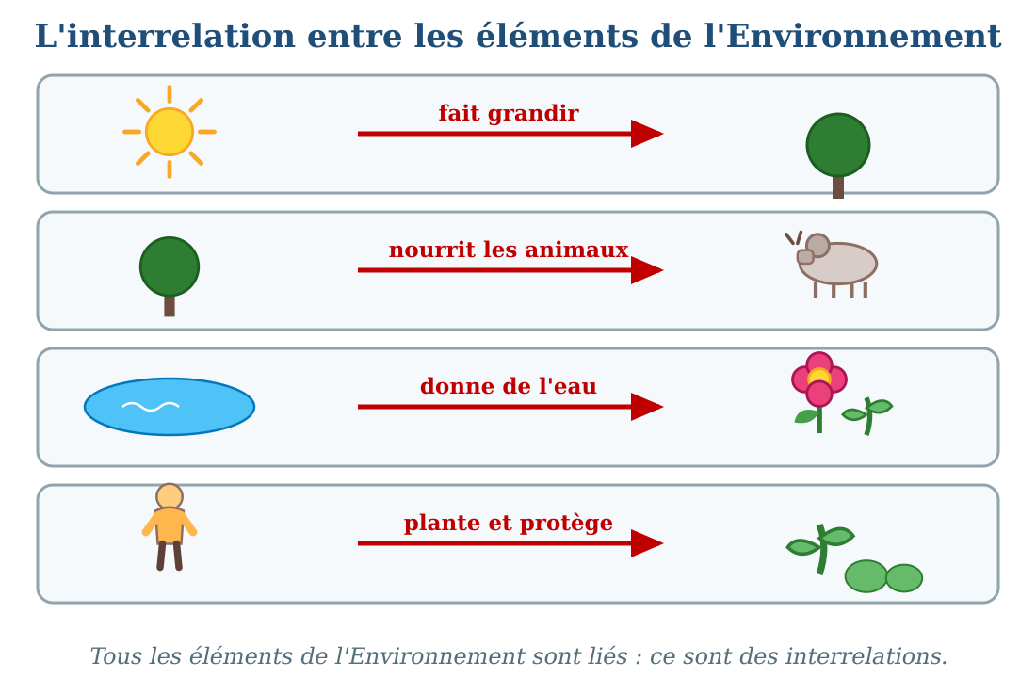
Les liens entre les éléments : le soleil fait grandir, l'eau nourrit, l'homme protège.
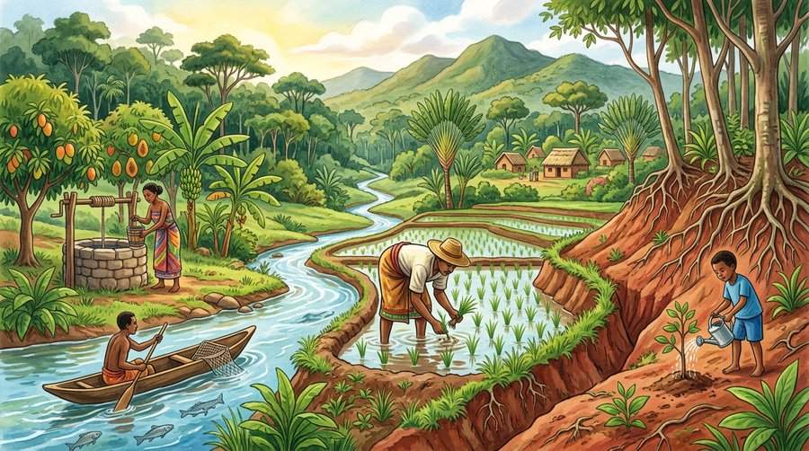
Document : les liens entre les éléments — l'eau nourrit, l'arbre retient la terre, l'homme protège.
1. Les éléments sont liés
Les éléments constitutifs de l'Environnement ne vivent pas seuls : ils sont liés les uns aux autres.
Ces liens s'appellent des interrelations.
2. Les grands liens de la vie
Le soleil éclaire et fait grandir les plantes.
L'eau du ciel et des rivières abreuve les plantes.
Les plantes nourrissent les animaux : le zébu broute l'herbe.
Les plantes et les animaux nourrissent l'homme : le riz, les fruits, le lait.
En retour, l'homme plante des arbres, arrose ses champs et protège la nature.
a. La chaîne qui se tient
On peut dessiner les liens par des flèches : soleil → plante → zébu → homme.
Chaque flèche veut dire : « a besoin de » ou « aide ».
3. Si un maillon se casse
Si un seul élément est abîmé, toute la chaîne souffre.
Sans eau, les plantes meurent ; sans plantes, les animaux ont faim ; sans récolte, l'homme souffre.
• Quand la source du village de Koto s'est tarie une année, la rizière est devenue sèche et les zébus ont maigri.
EXERCICES
Exercice 1 (5 points)
Complète avec les mots : grandir — abreuve — nourrissent — protège.
1. Le soleil fait ……… les plantes.
2. L'eau de la rivière ……… les plantes.
3. Les plantes ……… les animaux.
4. L'homme ……… la nature en retour.
Exercice 2 (5 points)
Réponds par une phrase complète.
1. Qu'est-ce qu'une interrelation ?
2. Cite deux éléments dont les plantes ont besoin.
3. Comment les animaux aident-ils l'homme ?
4. Que se passe-t-il si l'eau disparaît d'une région ?
Exercice 3 (5 points)
Relie chaque élément de la liste 1 à son action de la liste 2 par une flèche.
Liste 1 : 1. le soleil — 2. l'eau — 3. les plantes — 4. l'homme
Liste 2 : a. nourrissent les animaux — b. fait grandir les plantes — c. abreuve les plantes — d. plante et protège la nature
Exercice 4 (5 points)
Dis si chaque phrase est vraie ou fausse.
1. Les éléments de l'Environnement vivent chacun tout seuls.
2. Les animaux ont besoin des plantes pour se nourrir.
3. L'homme peut détruire la nature.
4. Si l'eau disparaît, les plantes meurent.
Total : 20 points
CORRIGÉ
Corrigé de l'exercice 1 (5 points) :
grandir / abreuve / nourrissent / protège.
Corrigé de l'exercice 2 (5 points) :
1. C'est un lien entre les éléments : chacun a besoin des autres.
2. Le soleil et l'eau (aussi le sol et l'air).
3. Les zébus labourent la rizière et donnent du lait (et de la viande).
4. Les plantes meurent, les animaux ont soif et l'homme perd ses récoltes.
Corrigé de l'exercice 3 (5 points) :
1 → b : le soleil fait grandir les plantes.
2 → c : l'eau abreuve les plantes.
3 → a : les plantes nourrissent les animaux.
4 → d : l'homme plante et protège la nature.
Corrigé de l'exercice 4 (5 points) :
1. Faux : ils sont liés les uns aux autres.
2. Vrai.
3. Vrai.
4. Vrai.

SÉANCE 45 / 76
Les formes de la dégradation de l'Environnement
FICHE DE PRÉPARATION
Discipline : | Géographie | Date : | _______
Thème : | L'Environnement | Classe : | T4
Titre de la séance : | Les formes de la dégradation de l'Environnement | Séance n° : | 45 / 76
Objectif spécifique : | Être capable de définir la dégradation et de citer ses formes. | Durée : | 30 minutes
Documentation : | Programme d'études officiel T4 — Géographie

Étapes et Durée | Déroulement de la leçon |  | Technique et Stratégie | Support et Matériel | Observation
 | Enseignant | Apprenants
I. RÉVISION  3 min | Qu'est-ce qu'une interrelation ?  Que fait le soleil pour les plantes ? | R.A. : C'est un lien entre les éléments de l'Environnement : chacun a besoin des autres.  R.A. : Il les fait grandir. | Questions-réponses orales | —
II. NOUVELLE LEÇON
22 min
1. Mise en situation | Le maître affiche deux photos du même endroit du village. Sur la première, prise il y a longtemps : une forêt verte, une rivière claire. Sur la seconde, prise aujourd'hui : des souches d'arbres coupés, un sol creusé de ravines, des ordures au bord de l'eau devenue trouble. « Que s'est-il passé ici ? », demande-t-il. La classe reste silencieuse.  Pourquoi l'Environnement de ces photos est-il abîmé ? | R.A. : Parce que les hommes ont coupé la forêt, laissé les déchets et sali l'eau : l'Environnement est dégradé. | Récit et questions | Schéma des formes de la dégradation (page Leçon)
2. Présentation | Aujourd'hui, nous allons apprendre : « Les formes de la dégradation de l'Environnement ». Après cette séance, vous serez capables de définir la dégradation et de citer ses formes. | Les élèves écoutent. | Annonce du titre et de l'objectif | Tableau noir, cahier
3. Observation | Regardez et observez bien les quatre dessins : la forêt détruite, le sol érodé, les déchets jetés et l'eau polluée. | Les élèves observent silencieusement. | Observation silencieuse | Schéma des formes de la dégradation (page Leçon)
4. Analyse | Que voit-on sur le premier dessin ?  Comment est le sol sur le deuxième dessin ?  Que voit-on sur le troisième dessin ?  Comment est l'eau sur le quatrième dessin ?  Comment appelle-t-on un Environnement abîmé ainsi ?  Qui a abîmé cet Environnement ?  La nature peut-elle aussi abîmer l'Environnement ? | R.A. : Des souches d'arbres coupés : la forêt est détruite.  R.A. : Il est creusé de ravines : il est érodé.  R.A. : Des déchets jetés partout : des sacs, des bouteilles, des boîtes.  R.A. : Elle est sale et polluée par les ordures.  R.A. : C'est un Environnement dégradé.  R.A. : C'est l'homme qui l'a abîmé.  R.A. : Oui : les cyclones couchent les forêts et les sécheresses brûlent les herbes. | Questions-réponses | Schéma des formes de la dégradation (page Leçon)
5. Synthèse | Donc, la dégradation de l'Environnement, c'est l'Environnement abîmé, sali ou détruit. Ses formes sont nombreuses : la forêt détruite, le sol érodé par les ravines, les déchets jetés partout, l'eau polluée, l'air rempli de fumée. La dégradation rend la nature malade. | Les élèves écoutent. | Explication | Tableau noir
6. Application | Exercice 1 : Complète avec les mots : dégradation — détruite — érodé — polluée.  1. Un Environnement abîmé ou sali subit la ……… .  2. La forêt coupée est une forêt ……… .  3. Le sol creusé de ravines est un sol ……… .  4. L'eau sale, pleine d'ordures, est une eau ……… .  Exercice 2 : Dis si chaque phrase est vraie ou fausse.  1. Jeter ses ordures dans la rivière dégrade l'Environnement.  2. La dégradation rend la nature malade.  3. Un sol érodé est un sol en bonne santé.  4. La dégradation est l'œuvre de la nature seule. | Corrigé de l'exercice 1 :  dégradation / détruite / érodé / polluée.  Corrigé de l'exercice 2 :  1. Vrai.  2. Vrai.  3. Faux : le sol érodé a perdu sa terre, il est abîmé.  4. Faux : c'est surtout l'homme qui dégrade l'Environnement. | Exercices écrits | Cahier, ardoise
III. ÉVALUATION  5 min | Exercice 1 : Relie chaque forme de dégradation de la liste 1 à ce qu'on voit de la liste 2 par une flèche.  Liste 1 : 1. la forêt détruite — 2. le sol érodé — 3. l'eau polluée — 4. les déchets jetés  Liste 2 : a. des sacs et des bouteilles partout — b. des souches d'arbres coupés — c. une eau sale et trouble — d. des ravines dans la terre  Exercice 2 : Réponds par une phrase complète.  1. Qu'est-ce que la dégradation de l'Environnement ?  2. Cite trois formes de la dégradation.  3. Comment est une eau polluée ?  4. Qui dégrade surtout l'Environnement ? | Corrigé de l'exercice 1 :  1 → b : la forêt détruite montre des souches d'arbres coupés.  2 → d : le sol érodé est creusé de ravines.  3 → c : l'eau polluée est sale et trouble.  4 → a : les déchets jetés s'accumulent partout.  Corrigé de l'exercice 2 :  1. C'est l'Environnement abîmé, sali ou détruit.  2. Par exemple : la forêt détruite, le sol érodé et l'eau polluée (aussi les déchets, la fumée).  3. Elle est sale et trouble, pleine d'ordures.  4. L'homme, par ses mauvaises actions. | Exercices écrits | Cahier, feuille d'évaluation

Les formes de la dégradation de l'Environnement
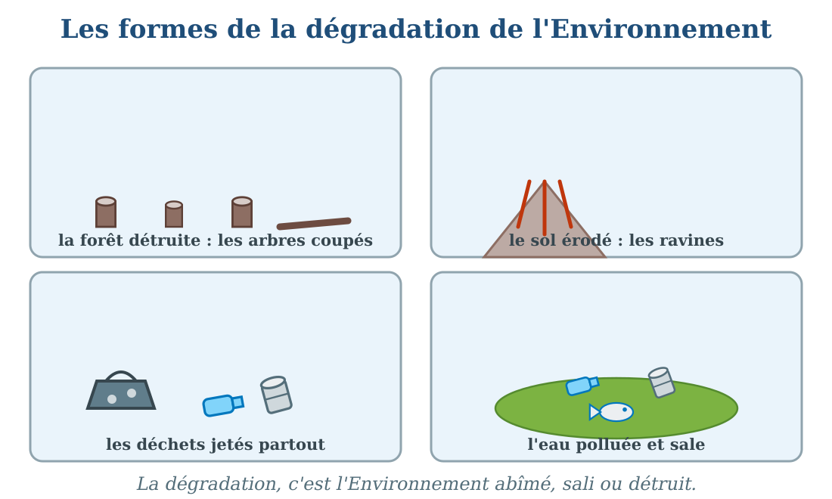
Les formes de la dégradation : forêt détruite, sol érodé, déchets et eau polluée.
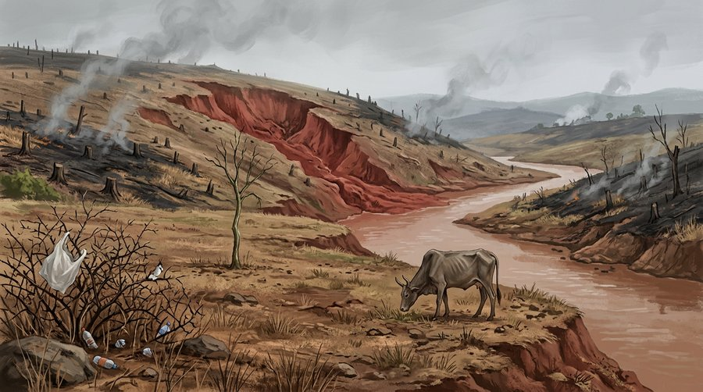
Document : un paysage abîmé — le lavaka, la forêt coupée, les déchets.
1. La définition de la dégradation
La dégradation de l'Environnement, c'est l'Environnement abîmé, sali ou détruit.
Un Environnement dégradé est comme une maison en mauvais état : il fait souffrir tout ce qui y vit.
2. Les formes de la dégradation
La forêt détruite : les arbres sont coupés, il ne reste que des souches.
Le sol érodé : la pluie emporte la terre et creuse des ravines.
Les déchets jetés : les ordures s'accumulent dans la cour, la rue, la nature.
L'eau polluée : les rivières deviennent sales et troubles.
L'air pollué : la fumée remplit l'air que nous respirons.
a. Reconnaître la dégradation autour de soi
On reconnaît un lieu dégradé aux ordures par terre, à l'eau sale, aux arbres coupés et au sol creusé.
3. Un Environnement dégradé fait souffrir
La dégradation rend la nature malade : les plantes poussent mal, les animaux s'en vont.
Les hommes aussi souffrent d'un Environnement dégradé.
La dégradation vient parfois de la nature elle-même : les cyclones couchent les forêts, les sécheresses brûlent les herbes. Mais le plus souvent, c'est l'homme qui abîme, avec les coupes, les feux et les ordures.
• Le bois de chauffe se fait rare, l'eau de la rivière devient dangereuse à boire.
EXERCICES
Exercice 1 (5 points)
Complète avec les mots : dégradation — détruite — érodé — polluée.
1. Un Environnement abîmé ou sali subit la ……… .
2. La forêt coupée est une forêt ……… .
3. Le sol creusé de ravines est un sol ……… .
4. L'eau sale, pleine d'ordures, est une eau ……… .
Exercice 2 (5 points)
Dis si chaque phrase est vraie ou fausse.
1. Jeter ses ordures dans la rivière dégrade l'Environnement.
2. La dégradation rend la nature malade.
3. Un sol érodé est un sol en bonne santé.
4. La dégradation est l'œuvre de la nature seule.
Exercice 3 (5 points)
Relie chaque forme de dégradation de la liste 1 à ce qu'on voit de la liste 2 par une flèche.
Liste 1 : 1. la forêt détruite — 2. le sol érodé — 3. l'eau polluée — 4. les déchets jetés
Liste 2 : a. des sacs et des bouteilles partout — b. des souches d'arbres coupés — c. une eau sale et trouble — d. des ravines dans la terre
Exercice 4 (5 points)
Réponds par une phrase complète.
1. Qu'est-ce que la dégradation de l'Environnement ?
2. Cite trois formes de la dégradation.
3. Comment est une eau polluée ?
4. Qui dégrade surtout l'Environnement ?
Total : 20 points
CORRIGÉ
Corrigé de l'exercice 1 (5 points) :
dégradation / détruite / érodé / polluée.
Corrigé de l'exercice 2 (5 points) :
1. Vrai.
2. Vrai.
3. Faux : le sol érodé a perdu sa terre, il est abîmé.
4. Faux : c'est surtout l'homme qui dégrade l'Environnement.
Corrigé de l'exercice 3 (5 points) :
1 → b : la forêt détruite montre des souches d'arbres coupés.
2 → d : le sol érodé est creusé de ravines.
3 → c : l'eau polluée est sale et trouble.
4 → a : les déchets jetés s'accumulent partout.
Corrigé de l'exercice 4 (5 points) :
1. C'est l'Environnement abîmé, sali ou détruit.
2. Par exemple : la forêt détruite, le sol érodé et l'eau polluée (aussi les déchets, la fumée).
3. Elle est sale et trouble, pleine d'ordures.
4. L'homme, par ses mauvaises actions.

SÉANCE 46 / 76
Les causes de la dégradation (1) : la déforestation et les feux
FICHE DE PRÉPARATION
Discipline : | Géographie | Date : | _______
Thème : | L'Environnement | Classe : | T4
Titre de la séance : | Les causes de la dégradation (1) : la déforestation et les feux | Séance n° : | 46 / 76
Objectif spécifique : | Être capable d'expliquer pourquoi l'homme coupe et brûle la forêt. | Durée : | 30 minutes
Documentation : | Programme d'études officiel T4 — Géographie

Étapes et Durée | Déroulement de la leçon |  | Technique et Stratégie | Support et Matériel | Observation
 | Enseignant | Apprenants
I. RÉVISION  3 min | Qu'est-ce que la dégradation de l'Environnement ?  Cite trois formes de la dégradation. | R.A. : C'est l'Environnement abîmé, sali ou détruit.  R.A. : La forêt détruite, le sol érodé et l'eau polluée (aussi les déchets, la fumée). | Questions-réponses orales | —
II. NOUVELLE LEÇON
22 min
1. Mise en situation | Rivo fait la route du village avec son grand-père. Ils passent devant une colline toute verte. « Grand-père, et cette colline chauve, là-bas, avec les souches noires ? » Le grand-père soupire : « Avant, c'était une belle forêt. On a coupé les arbres pour le bois, puis on y a mis le feu pour semer. Maintenant, regarde : il ne reste rien. »  Pourquoi la belle forêt est-elle devenue une colline chauve ? | R.A. : Parce que les hommes ont coupé les arbres et brûlé la forêt : c'est la déforestation. | Récit et questions | Schéma avant/après la déforestation (page Leçon)
2. Présentation | Aujourd'hui, nous allons apprendre : « Les causes de la dégradation (1) : la déforestation et les feux ». Après cette séance, vous serez capables d'expliquer pourquoi l'homme coupe et brûle la forêt. | Les élèves écoutent. | Annonce du titre et de l'objectif | Tableau noir, cahier
3. Observation | Regardez et observez bien les deux dessins : la forêt dense d'avant, et le sol nu d'après, avec les souches et les flammes. | Les élèves observent silencieusement. | Observation silencieuse | Schéma avant/après la déforestation (page Leçon)
4. Analyse | Comment était la colline avant ?  Comment est-elle après ?  Pourquoi les hommes coupent-ils les arbres ?  Que fait le cultivateur qui pratique le brûlis ?  Que sont les feux de brousse ?  Comment appelle-t-on la disparition de la forêt ? | R.A. : Elle était couverte d'une forêt dense et verte.  R.A. : Le sol est nu : il reste des souches et des cendres.  R.A. : Pour avoir du bois de chauffe, du bois de construction et des terres à cultiver.  R.A. : Il brûle la forêt pour faire un champ : c'est le tavy.  R.A. : Ce sont des incendies qui courent sur les herbes sèches et brûlent tout.  R.A. : C'est la déforestation. | Questions-réponses | Schéma avant/après la déforestation (page Leçon)
5. Synthèse | Donc, la déforestation, c'est la disparition de la forêt : les hommes coupent les arbres pour le bois de chauffe et la construction, ou brûlent la forêt pour faire des champs. Les feux de brousse détruisent aussi forêts et pâturages. Après le passage des hommes, le sol reste nu et pauvre. | Les élèves écoutent. | Explication | Tableau noir
6. Application | Exercice 1 : Complète avec les mots : déforestation — chauffe — brûlis — nu.  1. La disparition de la forêt s'appelle la ……… .  2. On coupe des arbres pour le bois de ……… et la construction.  3. Le cultivateur qui met le feu à la forêt pour semer pratique le ……… , le tavy.  4. Après la déforestation, le sol reste ……… et pauvre.  Exercice 2 : Réponds par une phrase complète.  1. Qu'est-ce que la déforestation ?  2. Pourquoi coupe-t-on les arbres ?  3. Qu'est-ce que le tavy ?  4. Comment est le sol après le passage du feu ? | Corrigé de l'exercice 1 :  déforestation / chauffe / brûlis / nu.  Corrigé de l'exercice 2 :  1. C'est la disparition de la forêt, coupée ou brûlée par l'homme.  2. Pour le bois de chauffe, le bois de construction et pour gagner des terres à cultiver.  3. C'est la culture sur brûlis : on brûle la forêt pour semer.  4. Il est nu, couvert de souches et de cendres. | Exercices écrits | Cahier, ardoise
III. ÉVALUATION  5 min | Exercice 1 : Dis si chaque phrase est vraie ou fausse.  1. La déforestation est la disparition de la forêt.  2. Les feux de brousse sont utiles à la forêt.  3. Après le tavy, la forêt repousse tout de suite.  4. On coupe des arbres pour se chauffer et construire.  Exercice 2 : Remets en ordre l'histoire de la colline de Rivo : écris 1, 2, 3, 4.  ……… Le cultivateur sème sur la terre brûlée.  ……… Une belle forêt couvrait la colline.  ……… Le sol reste nu, avec des souches.  ……… Les hommes coupent les arbres et mettent le feu. | Corrigé de l'exercice 1 :  1. Vrai.  2. Faux : ils détruisent la forêt et les pâturages.  3. Faux : la forêt met très longtemps à repousser, et parfois elle ne repousse plus.  4. Vrai.  Corrigé de l'exercice 2 :  La forêt sur la colline : 1 / la coupe et le feu : 2 / les semailles sur la terre brûlée : 3 / le sol nu : 4. | Exercices écrits | Cahier, feuille d'évaluation

Les causes de la dégradation (1) : la déforestation et les feux
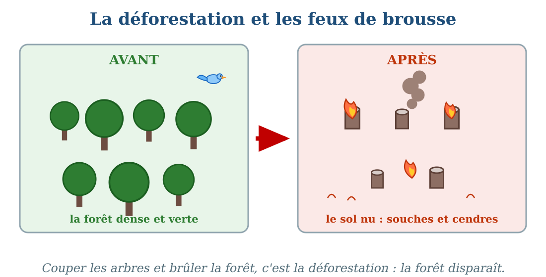
Avant et après : la déforestation et les feux de brousse détruisent la forêt.
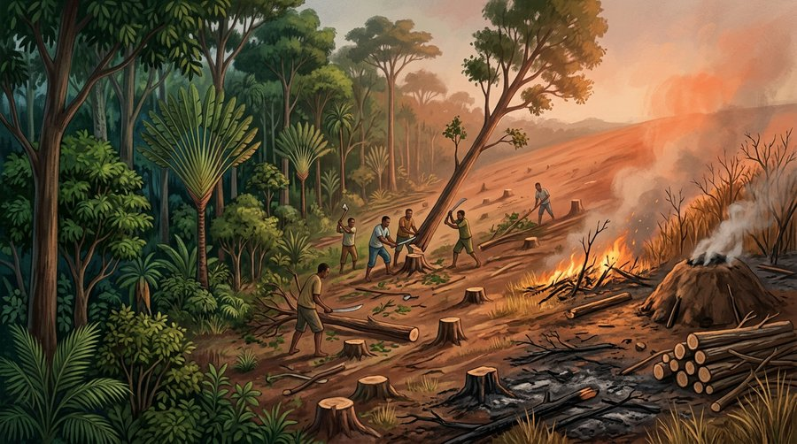
Document : la déforestation — on coupe, on brûle, la forêt disparaît.
1. La déforestation
La déforestation, c'est la disparition de la forêt.
Les hommes coupent les arbres pour le bois de chauffe, pour construire les maisons et pour fabriquer le charbon de bois.
2. Les feux
La culture sur brûlis, le tavy : on brûle la forêt pour semer du riz ou du maïs sur la terre brûlée.
Les feux de brousse : partis souvent d'un feu mal éteint, ils courent sur les herbes sèches et brûlent forêts, pâturages et cultures.
a. La forêt ne repousse pas vite
Une forêt coupée met des dizaines d'années à repousser.
Et si le feu revient chaque année, la forêt meurt pour toujours : la steppe s'installe.
3. La colline chauve
Après la coupe et le feu, le sol reste nu : les souches et les cendres remplacent les grands arbres.
Le sol nu perd sa terre à chaque pluie : il devient pauvre.
• La colline que Rivo voit depuis la route était une forêt il y a dix ans ; aujourd'hui, seules quelques herbes jaunes y poussent.
EXERCICES
Exercice 1 (5 points)
Complète avec les mots : déforestation — chauffe — brûlis — nu.
1. La disparition de la forêt s'appelle la ……… .
2. On coupe des arbres pour le bois de ……… et la construction.
3. Le cultivateur qui met le feu à la forêt pour semer pratique le ……… , le tavy.
4. Après la déforestation, le sol reste ……… et pauvre.
Exercice 2 (5 points)
Réponds par une phrase complète.
1. Qu'est-ce que la déforestation ?
2. Pourquoi coupe-t-on les arbres ?
3. Qu'est-ce que le tavy ?
4. Comment est le sol après le passage du feu ?
Exercice 3 (5 points)
Dis si chaque phrase est vraie ou fausse.
1. La déforestation est la disparition de la forêt.
2. Les feux de brousse sont utiles à la forêt.
3. Après le tavy, la forêt repousse tout de suite.
4. On coupe des arbres pour se chauffer et construire.
Exercice 4 (5 points)
Remets en ordre l'histoire de la colline de Rivo : écris 1, 2, 3, 4.
……… Le cultivateur sème sur la terre brûlée.
……… Une belle forêt couvrait la colline.
……… Le sol reste nu, avec des souches.
……… Les hommes coupent les arbres et mettent le feu.
Total : 20 points
CORRIGÉ
Corrigé de l'exercice 1 (5 points) :
déforestation / chauffe / brûlis / nu.
Corrigé de l'exercice 2 (5 points) :
1. C'est la disparition de la forêt, coupée ou brûlée par l'homme.
2. Pour le bois de chauffe, le bois de construction et pour gagner des terres à cultiver.
3. C'est la culture sur brûlis : on brûle la forêt pour semer.
4. Il est nu, couvert de souches et de cendres.
Corrigé de l'exercice 3 (5 points) :
1. Vrai.
2. Faux : ils détruisent la forêt et les pâturages.
3. Faux : la forêt met très longtemps à repousser, et parfois elle ne repousse plus.
4. Vrai.
Corrigé de l'exercice 4 (5 points) :
La forêt sur la colline : 1 / la coupe et le feu : 2 / les semailles sur la terre brûlée : 3 / le sol nu : 4.

SÉANCE 47 / 76
Les causes de la dégradation (2) : les pollutions et les déchets
FICHE DE PRÉPARATION
Discipline : | Géographie | Date : | _______
Thème : | L'Environnement | Classe : | T4
Titre de la séance : | Les causes de la dégradation (2) : les pollutions et les déchets | Séance n° : | 47 / 76
Objectif spécifique : | Être capable de citer les pollutions de l'air, de l'eau et du sol, et le problème des déchets. | Durée : | 30 minutes
Documentation : | Programme d'études officiel T4 — Géographie

Étapes et Durée | Déroulement de la leçon |  | Technique et Stratégie | Support et Matériel | Observation
 | Enseignant | Apprenants
I. RÉVISION  3 min | Qu'est-ce que la déforestation ?  Qu'est-ce que le tavy ? | R.A. : C'est la disparition de la forêt, coupée ou brûlée par l'homme.  R.A. : C'est la culture sur brûlis : on brûle la forêt pour semer. | Questions-réponses orales | —
II. NOUVELLE LEÇON
22 min
1. Mise en situation | Samedi, la famille de Voahangy descend au marché. En chemin, ils passent devant un tas d'ordures qui fume au bord du chemin ; les mouches bourdonnent. Plus loin, la rivière charrie des sacs plastiques et des bouteilles. « Maman, pourquoi jette-t-on tout ça ici ?, demande Voahangy. Avant, on venait puiser l'eau à cet endroit ! »  Qui a sali l'air, l'eau et le sol autour du marché ? | R.A. : Ce sont les hommes qui ont jeté leurs ordures et allumé des feux : c'est la pollution. | Récit et questions | Schéma des pollutions (page Leçon)
2. Présentation | Aujourd'hui, nous allons apprendre : « Les causes de la dégradation (2) : les pollutions et les déchets ». Après cette séance, vous serez capables de citer les pollutions de l'air, de l'eau et du sol. | Les élèves écoutent. | Annonce du titre et de l'objectif | Tableau noir, cahier
3. Observation | Regardez et observez bien les trois dessins : la pollution de l'air, la pollution de l'eau et la pollution du sol. | Les élèves observent silencieusement. | Observation silencieuse | Schéma des pollutions (page Leçon)
4. Analyse | Que voit-on au-dessus de l'usine sur le premier dessin ?  Que charrie la rivière sur le deuxième dessin ?  Qu'accumule-t-on sur le troisième dessin ?  Respirer une air plein de fumée, est-ce bon pour la santé ?  Peut-on boire une eau pleine d'ordures ?  Comment appelle-t-on le fait de salir l'air, l'eau et le sol ? | R.A. : Une fumée noire : l'air est pollué.  R.A. : Des ordures : des sacs, des bouteilles, des boîtes.  R.A. : Un tas d'ordures : le sol est pollué.  R.A. : Non, cela fait tousser et rend malade.  R.A. : Non, elle est sale et peut rendre malade.  R.A. : C'est la pollution. | Questions-réponses | Schéma des pollutions (page Leçon)
5. Synthèse | Donc, la pollution, c'est salir l'Environnement. On pollue l'air avec la fumée des feux et des moteurs, l'eau avec les ordures jetées dans les rivières, et le sol avec les tas d'ordures. Les déchets mal jetés salissent tout notre cadre de vie et rendent les gens malades. | Les élèves écoutent. | Explication | Tableau noir
6. Application | Exercice 1 : Complète avec les mots : pollution — air — eau — déchets.  1. Salir l'air, l'eau ou le sol s'appelle la ……… .  2. La fumée noire pollue l'……… .  3. Les ordures jetées dans la rivière polluent l'……… .  4. Les sacs et les bouteilles jetés partout sont des ……… .  Exercice 2 : Relie chaque pollution de la liste 1 à sa cause de la liste 2 par une flèche.  Liste 1 : 1. la pollution de l'air — 2. la pollution de l'eau — 3. la pollution du sol  Liste 2 : a. les ordures jetées dans la rivière — b. la fumée des feux et des moteurs — c. les tas d'ordures sur la terre | Corrigé de l'exercice 1 :  pollution / air / eau / déchets.  Corrigé de l'exercice 2 :  1 → b : la fumée pollue l'air.  2 → a : les ordures jetées polluent l'eau.  3 → c : les tas d'ordures polluent le sol. | Exercices écrits | Cahier, ardoise
III. ÉVALUATION  5 min | Exercice 1 : Dis si chaque phrase est vraie ou fausse.  1. On peut jeter ses ordures dans la rivière.  2. La fumée pollue l'air que nous respirons.  3. Une eau polluée peut rendre malade.  4. Les mouches aiment les tas d'ordures.  Exercice 2 : Réponds par une phrase complète.  1. Qu'est-ce que la pollution ?  2. Cite les trois pollutions vues aujourd'hui.  3. Qu'arrive-t-il à l'air quand on brûle les ordures ?  4. Où doit-on jeter ses ordures ? | Corrigé de l'exercice 1 :  1. Faux : on doit les mettre à la poubelle.  2. Vrai.  3. Vrai.  4. Vrai : les mouches apportent les maladies.  Corrigé de l'exercice 2 :  1. C'est le fait de salir l'air, l'eau ou le sol.  2. La pollution de l'air, de l'eau et du sol.  3. Il se remplit de fumée : il est pollué.  4. Dans la poubelle. | Exercices écrits | Cahier, feuille d'évaluation

Les causes de la dégradation (2) : les pollutions et les déchets
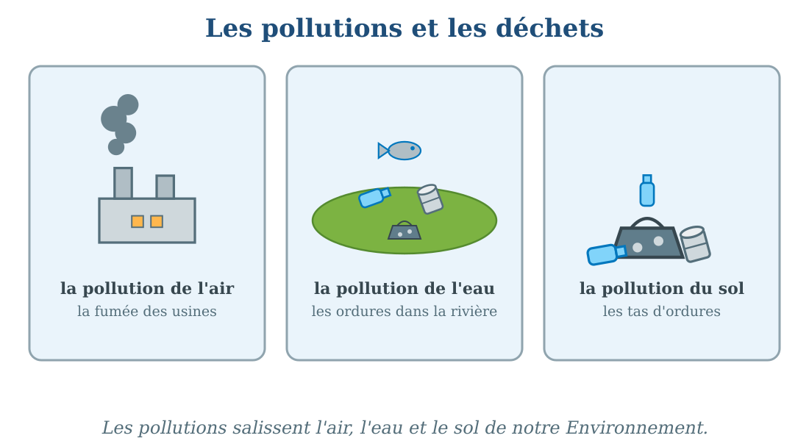
Les pollutions : la fumée salit l'air, les ordures salissent l'eau et le sol.
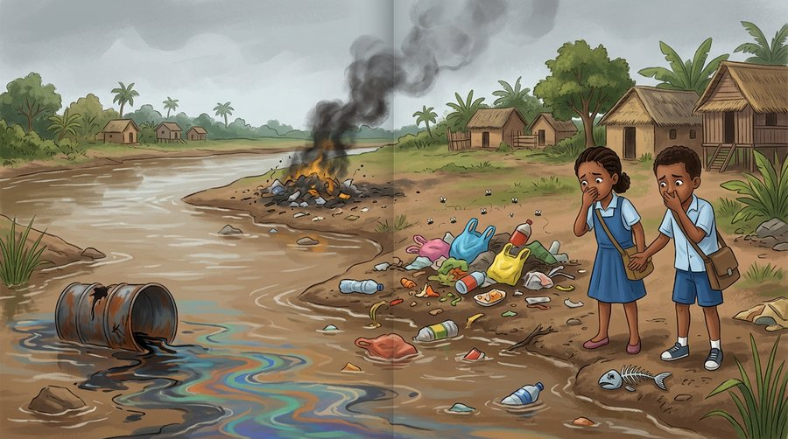
Document : la pollution — les ordures salissent l'eau, la fumée salit l'air.
1. La pollution
La pollution, c'est le fait de salir l'Environnement : l'air, l'eau ou le sol.
La pollution est une grande cause de la dégradation de l'Environnement.
2. Les trois pollutions
La pollution de l'air : la fumée des feux de bois, des usines et des véhicules remplit l'air.
La pollution de l'eau : les ordures et les eaux sales jetées dans les rivières et les lacs.
La pollution du sol : les tas d'ordures abandonnés sur la terre.
a. Les déchets
Les déchets, ce sont les restes de nos activités : sacs plastiques, bouteilles, boîtes, restes de nourriture.
Jetés n'importe où, ils salissent le village et apportent les mouches et les maladies.
3. Les dangers de la pollution
Un air pollué fait tousser et rend malade.
Une eau polluée donne des maladies du ventre.
Un sol pollué fait pousser des plantes malades.
• L'endroit où la famille de Voahangy puisait l'eau avant est devenu dangereux : les ordures ont envahé la berge.
EXERCICES
Exercice 1 (5 points)
Complète avec les mots : pollution — air — eau — déchets.
1. Salir l'air, l'eau ou le sol s'appelle la ……… .
2. La fumée noire pollue l'……… .
3. Les ordures jetées dans la rivière polluent l'……… .
4. Les sacs et les bouteilles jetés partout sont des ……… .
Exercice 2 (5 points)
Relie chaque pollution de la liste 1 à sa cause de la liste 2 par une flèche.
Liste 1 : 1. la pollution de l'air — 2. la pollution de l'eau — 3. la pollution du sol
Liste 2 : a. les ordures jetées dans la rivière — b. la fumée des feux et des moteurs — c. les tas d'ordures sur la terre
Exercice 3 (5 points)
Dis si chaque phrase est vraie ou fausse.
1. On peut jeter ses ordures dans la rivière.
2. La fumée pollue l'air que nous respirons.
3. Une eau polluée peut rendre malade.
4. Les mouches aiment les tas d'ordures.
Exercice 4 (5 points)
Réponds par une phrase complète.
1. Qu'est-ce que la pollution ?
2. Cite les trois pollutions vues aujourd'hui.
3. Qu'arrive-t-il à l'air quand on brûle les ordures ?
4. Où doit-on jeter ses ordures ?
Total : 20 points
CORRIGÉ
Corrigé de l'exercice 1 (5 points) :
pollution / air / eau / déchets.
Corrigé de l'exercice 2 (5 points) :
1 → b : la fumée pollue l'air.
2 → a : les ordures jetées polluent l'eau.
3 → c : les tas d'ordures polluent le sol.
Corrigé de l'exercice 3 (5 points) :
1. Faux : on doit les mettre à la poubelle.
2. Vrai.
3. Vrai.
4. Vrai : les mouches apportent les maladies.
Corrigé de l'exercice 4 (5 points) :
1. C'est le fait de salir l'air, l'eau ou le sol.
2. La pollution de l'air, de l'eau et du sol.
3. Il se remplit de fumée : il est pollué.
4. Dans la poubelle.

SÉANCE 48 / 76
Les conséquences de la dégradation sur la nature
FICHE DE PRÉPARATION
Discipline : | Géographie | Date : | _______
Thème : | L'Environnement | Classe : | T4
Titre de la séance : | Les conséquences de la dégradation sur la nature | Séance n° : | 48 / 76
Objectif spécifique : | Être capable de citer les conséquences de la dégradation sur la nature. | Durée : | 30 minutes
Documentation : | Programme d'études officiel T4 — Géographie

Étapes et Durée | Déroulement de la leçon |  | Technique et Stratégie | Support et Matériel | Observation
 | Enseignant | Apprenants
I. RÉVISION  3 min | Qu'est-ce que la pollution ?  Où doit-on jeter ses ordures ? | R.A. : C'est le fait de salir l'air, l'eau ou le sol.  R.A. : Dans la poubelle. | Questions-réponses orales | —
II. NOUVELLE LEÇON
22 min
1. Mise en situation | « Savez-vous pourquoi les lémuriens se font rares dans notre région ? », demande le garde forestier venu visiter l'école. « Quand la forêt est coupée, les lémuriens perdent leur maison et leur nourriture. Ils s'en vont ou ils meurent. Et ce n'est pas tout : sans arbres, la pluie emporte la terre, les rivières se remplissent de boue… » Les élèves écoutent, très attentifs.  Qu'arrive-t-il aux animaux quand la forêt est détruite ? | R.A. : Ils perdent leur maison et leur nourriture : ils s'en vont ou ils meurent. | Récit et questions | Schéma des conséquences sur la nature (page Leçon)
2. Présentation | Aujourd'hui, nous allons apprendre : « Les conséquences de la dégradation sur la nature ». Après cette séance, vous serez capables de citer les conséquences de la dégradation sur la nature. | Les élèves écoutent. | Annonce du titre et de l'objectif | Tableau noir, cahier
3. Observation | Regardez et observez bien les quatre dessins : les animaux sans maison, le sol pauvre, la rivière tarie et l'inondation. | Les élèves observent silencieusement. | Observation silencieuse | Schéma des conséquences sur la nature (page Leçon)
4. Analyse | Qu'arrive-t-il aux lémuriens quand la forêt est coupée ?  Que devient le sol sans arbres, sous la pluie ?  Que devient la rivière quand la forêt disparaît ?  Que provoque la disparition de la forêt quand il pleut très fort ?  Où vivent les lémuriens et les oiseaux ?  Qui souffre d'abord de la dégradation ? | R.A. : Ils perdent leur maison et leur nourriture.  R.A. : La pluie emporte la terre : le sol devient pauvre et sec.  R.A. : Elle tarit : il reste un lit de terre sèche et craquelée.  R.A. : Des inondations : l'eau monte et détruit les champs.  R.A. : Dans la forêt, leur maison.  R.A. : La nature : les animaux, les sols, les rivières. | Questions-réponses | Schéma des conséquences sur la nature (page Leçon)
5. Synthèse | Donc, la dégradation de l'Environnement a de graves conséquences sur la nature : les animaux perdent leur maison et disparaissent, le sol devient pauvre et érodé, les rivières tarissent ou débordent, et les inondations détruisent les champs. Toute la nature souffre quand l'homme la détruit. | Les élèves écoutent. | Explication | Tableau noir
6. Application | Exercice 1 : Complète avec les mots : maison — pauvre — tarissent — inondations.  1. Sans forêt, les animaux perdent leur ……… .  2. Sans arbres, la pluie emporte la terre : le sol devient ……… .  3. Certaines rivières ……… : leur lit devient sec.  4. Les forêts détruites provoquent des ……… quand il pleut très fort.  Exercice 2 : Dis si chaque phrase est vraie ou fausse.  1. Les lémuriens peuvent vivre sans forêt.  2. Le sol d'une forêt brûlée redevient riche tout de suite.  3. Les inondations détruisent les champs.  4. La dégradation fait souffrir toute la nature. | Corrigé de l'exercice 1 :  maison / pauvre / tarissent / inondations.  Corrigé de l'exercice 2 :  1. Faux : la forêt est leur maison et leur nourriture.  2. Faux : il devient pauvre et met longtemps à guérir.  3. Vrai.  4. Vrai. | Exercices écrits | Cahier, ardoise
III. ÉVALUATION  5 min | Exercice 1 : Relie chaque cause de la liste 1 à sa conséquence de la liste 2 par une flèche.  Liste 1 : 1. la forêt est coupée — 2. il pleut très fort sur un sol nu — 3. les ordures envahissent la rivière — 4. la forêt brûle  Liste 2 : a. l'eau monte et inonde les champs — b. les lémuriens perdent leur maison — c. le sol reste nu et pauvre — d. l'eau devient sale et les poissons souffrent  Exercice 2 : Réponds par une phrase complète.  1. Que perdent les animaux quand la forêt disparaît ?  2. Que devient un sol sans arbres ?  3. Que devient une rivière quand la forêt disparaît ?  4. Cite deux conséquences de la dégradation sur la nature. | Corrigé de l'exercice 1 :  1 → b : sans forêt, les animaux perdent leur maison.  2 → a : sur un sol nu, la pluie provoque des inondations.  3 → d : les ordures salissent l'eau.  4 → c : après le feu, le sol reste nu et pauvre.  Corrigé de l'exercice 2 :  1. Ils perdent leur maison et leur nourriture.  2. Il devient pauvre et érodé.  3. Elle tarit ou déborde.  4. Par exemple : les animaux disparaissent et les inondations détruisent les champs. | Exercices écrits | Cahier, feuille d'évaluation

Les conséquences de la dégradation sur la nature
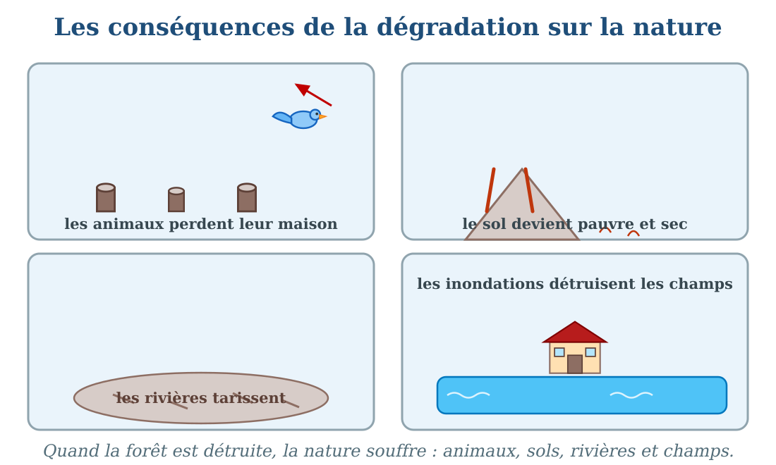
Les conséquences sur la nature : animaux sans forêt, sol pauvre, rivières taries, inondations.
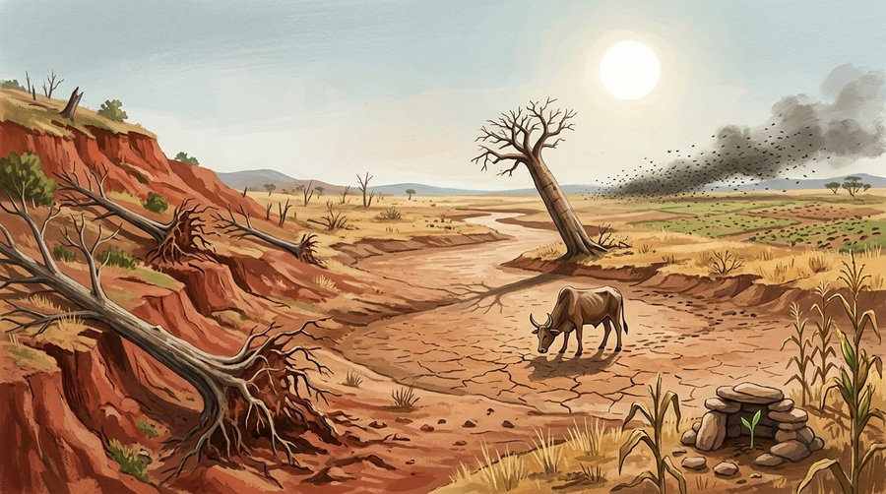
Document : la nature souffre — rivières taries, sol pauvre, animaux sans forêt.
1. Les animaux sans maison
La forêt est la maison des lémuriens, des oiseaux, des insectes et des plantes.
Quand la forêt est détruite, les animaux perdent leur maison et leur nourriture : ils s'en vont ou ils meurent.
2. Le sol et les rivières malades
Sans arbres, la pluie emporte la terre du sol : le sol devient pauvre, sec, creusé de ravines.
Les rivières perdent leur eau : leur lit se craquelle et devient sec.
Ou bien, quand il pleut très fort, l'eau monte d'un coup : ce sont les inondations.
a. La boue des rivières
La terre emportée par la pluie descend dans les rivières : l'eau devient boueuse et les poissons souffrent.
3. La nature en souffrance
Dégradation de la forêt, sols pauvres, rivières taries ou en crue : toute la nature souffre.
Une nature malade ne peut plus nourrir les hommes.
Les savants observent aussi que le climat de la Terre se réchauffe peu à peu : c'est le réchauffement climatique, qui dérègle la pluie et les saisons.
• Le garde forestier montre aux élèves une photo d'avant : la colline verte ; et une photo d'aujourd'hui : la colline chauve.
EXERCICES
Exercice 1 (5 points)
Complète avec les mots : maison — pauvre — tarissent — inondations.
1. Sans forêt, les animaux perdent leur ……… .
2. Sans arbres, la pluie emporte la terre : le sol devient ……… .
3. Certaines rivières ……… : leur lit devient sec.
4. Les forêts détruites provoquent des ……… quand il pleut très fort.
Exercice 2 (5 points)
Dis si chaque phrase est vraie ou fausse.
1. Les lémuriens peuvent vivre sans forêt.
2. Le sol d'une forêt brûlée redevient riche tout de suite.
3. Les inondations détruisent les champs.
4. La dégradation fait souffrir toute la nature.
Exercice 3 (5 points)
Relie chaque cause de la liste 1 à sa conséquence de la liste 2 par une flèche.
Liste 1 : 1. la forêt est coupée — 2. il pleut très fort sur un sol nu — 3. les ordures envahissent la rivière — 4. la forêt brûle
Liste 2 : a. l'eau monte et inonde les champs — b. les lémuriens perdent leur maison — c. le sol reste nu et pauvre — d. l'eau devient sale et les poissons souffrent
Exercice 4 (5 points)
Réponds par une phrase complète.
1. Que perdent les animaux quand la forêt disparaît ?
2. Que devient un sol sans arbres ?
3. Que devient une rivière quand la forêt disparaît ?
4. Cite deux conséquences de la dégradation sur la nature.
Total : 20 points
CORRIGÉ
Corrigé de l'exercice 1 (5 points) :
maison / pauvre / tarissent / inondations.
Corrigé de l'exercice 2 (5 points) :
1. Faux : la forêt est leur maison et leur nourriture.
2. Faux : il devient pauvre et met longtemps à guérir.
3. Vrai.
4. Vrai.
Corrigé de l'exercice 3 (5 points) :
1 → b : sans forêt, les animaux perdent leur maison.
2 → a : sur un sol nu, la pluie provoque des inondations.
3 → d : les ordures salissent l'eau.
4 → c : après le feu, le sol reste nu et pauvre.
Corrigé de l'exercice 4 (5 points) :
1. Ils perdent leur maison et leur nourriture.
2. Il devient pauvre et érodé.
3. Elle tarit ou déborde.
4. Par exemple : les animaux disparaissent et les inondations détruisent les champs.

SÉANCE 49 / 76
Les conséquences de la dégradation sur l'homme et ses activités
FICHE DE PRÉPARATION
Discipline : | Géographie | Date : | _______
Thème : | L'Environnement | Classe : | T4
Titre de la séance : | Les conséquences de la dégradation sur l'homme et ses activités | Séance n° : | 49 / 76
Objectif spécifique : | Être capable de citer les conséquences de la dégradation sur l'homme et ses activités. | Durée : | 30 minutes
Documentation : | Programme d'études officiel T4 — Géographie

Étapes et Durée | Déroulement de la leçon |  | Technique et Stratégie | Support et Matériel | Observation
 | Enseignant | Apprenants
I. RÉVISION  3 min | Que perdent les animaux quand la forêt est détruite ?  Cite deux conséquences de la déforestation sur les rivières. | R.A. : Leur maison et leur nourriture.  R.A. : Elles tarissent, ou bien elles débordent et provoquent des inondations. | Questions-réponses orales | —
II. NOUVELLE LEÇON
22 min
1. Mise en situation | Dans quelques années, pense Koto en écoutant le garde forestier… Si les collines deviennent chauves, les rizières manqueront d'eau ; le riz viendra mal. Si les rivières débordent, l'eau entrera dans les maisons. Si l'air est pollué, les petits frères tousseront. « Alors, se dit Koto, c'est nous aussi, les hommes, qui allons souffrir ! »  Pourquoi l'homme va-t-il souffrir de la dégradation de la nature ? | R.A. : Parce que l'homme a besoin de la nature pour manger, boire et se soigner. | Récit et questions | Schéma des conséquences sur l'homme (page Leçon)
2. Présentation | Aujourd'hui, nous allons apprendre : « Les conséquences de la dégradation sur l'homme et ses activités ». Après cette séance, vous serez capables de citer les conséquences de la dégradation sur l'homme. | Les élèves écoutent. | Annonce du titre et de l'objectif | Tableau noir, cahier
3. Observation | Regardez et observez bien les quatre dessins : les récoltes détruites, la maison inondée, le malade et le manque d'eau et de bois. | Les élèves observent silencieusement. | Observation silencieuse | Schéma des conséquences sur l'homme (page Leçon)
4. Analyse | Que devient la récolte quand le sol est pauvre et le climat se dérègle ?  Qu'arrive-t-il aux maisons quand la rivière déborde ?  Que donnent l'eau polluée et les tas d'ordures aux hommes ?  De quoi manquera-t-on si les arbres disparaissent ?  Et si les rivières tarissent ?  Qui souffre enfin de la dégradation de la nature ? | R.A. : Elle est détruite : le maïs et le riz viennent mal.  R.A. : Elles sont inondées : l'eau entre partout.  R.A. : Des maladies : maladies du ventre, toux.  R.A. : De bois pour cuire et construire.  R.A. : On manquera d'eau pour boire et irriguer.  R.A. : L'homme lui-même et ses activités. | Questions-réponses | Schéma des conséquences sur l'homme (page Leçon)
5. Synthèse | Donc, la dégradation de l'Environnement a aussi des conséquences sur l'homme et ses activités : les récoltes sont détruites, les maisons sont inondées, les maladies augmentent, et le bois et l'eau manquent. L'homme qui détruit sa nature détruit sa propre vie. | Les élèves écoutent. | Explication | Tableau noir
6. Application | Exercice 1 : Complète avec les mots : récoltes — inondées — maladies — eau.  1. Avec un sol pauvre, les ……… sont détruites.  2. Quand la rivière déborde, les maisons sont ……… .  3. L'eau polluée donne des ……… aux hommes.  4. Si les rivières tarissent, on manque d'……… .  Exercice 2 : Réponds par une phrase complète.  1. Pourquoi les récoltes sont-elles détruites après la déforestation ?  2. Que donnent les tas d'ordures à la santé des hommes ?  3. De quoi manquera-t-on si tous les arbres sont coupés ?  4. Pourquoi dit-on que l'homme détruit sa propre vie ?  5. Cite deux conséquences de la dégradation sur l'homme. | Corrigé de l'exercice 1 :  récoltes / inondées / maladies / eau.  Corrigé de l'exercice 2 :  1. Parce que le sol devient pauvre et l'eau manque.  2. Elles donnent des maladies : les mouches et l'eau sale rendent malade.  3. De bois pour cuire les aliments et construire.  4. Parce que l'homme a besoin de la nature pour vivre : manger, boire, respirer.  5. Par exemple : les maisons inondées et les maladies (aussi les récoltes détruites, le manque d'eau et de bois). | Exercices écrits | Cahier, ardoise
III. ÉVALUATION  5 min | Exercice 1 : Dis si chaque phrase est vraie ou fausse.  1. La dégradation de la nature n'affecte pas les hommes.  2. Les récoltes peuvent être détruites par les inondations.  3. L'eau polluée peut rendre malade.  4. Sans arbres, le bois de chauffe manquera.  Exercice 2 : Relie chaque conséquence de la liste 1 à qui la subit de la liste 2 par une flèche.  Liste 1 : 1. les lémuriens quittent la forêt — 2. le riz vient mal — 3. l'eau entre dans les maisons — 4. l'air plein de fumée fait tousser  Liste 2 : a. la nature souffre — b. la santé des hommes souffre — c. les activités des hommes souffrent — d. les habitations souffrent | Corrigé de l'exercice 1 :  1. Faux : les hommes souffrent aussi de la dégradation.  2. Vrai.  3. Vrai.  4. Vrai.  Corrigé de l'exercice 2 :  1 → a : c'est la nature qui souffre d'abord.  2 → c : la culture, une activité de l'homme, souffre.  3 → d : ce sont les habitations qui souffrent.  4 → b : c'est la santé des hommes qui souffre. | Exercices écrits | Cahier, feuille d'évaluation

Les conséquences de la dégradation sur l'homme et ses activités
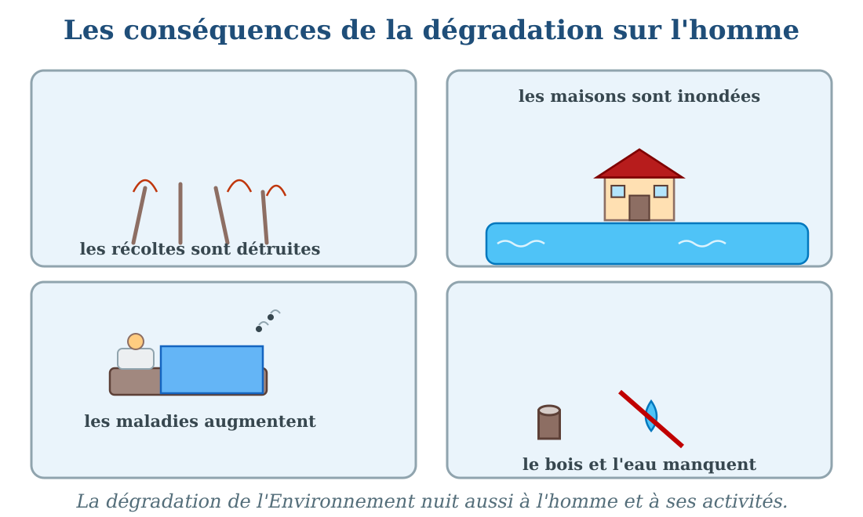
Les conséquences sur l'homme : récoltes détruites, maisons inondées, maladies, pénuries.
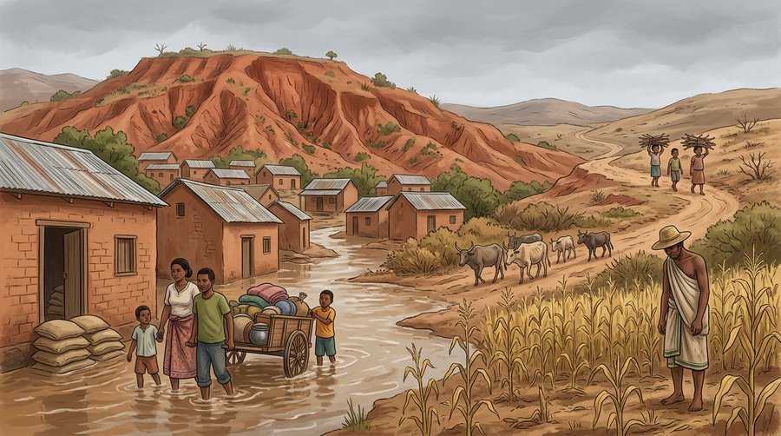
Document : l'homme souffre aussi — récoltes perdues et maisons inondées.
1. Les activités détruites
Les activités des hommes souffrent de la dégradation : avec un sol pauvre et une eau rare, le riz et le maïs viennent mal.
Les inondations emportent les champs et détruisent les récoltes.
2. La santé et le quotidien en danger
L'eau polluée et les tas d'ordures donnent des maladies : maladies du ventre, diarrhées.
L'air plein de fumée fait tousser, surtout les enfants et les vieillards.
Les maisons inondées perdent leurs murs et leurs biens.
a. Les pénuries
Sans forêt, le bois de chauffe et le bois de construction manquent.
Sans rivières, l'eau pour boire, laver et irriguer manque.
3. L'homme, responsable et victime
L'homme dégrade la nature par ses activités : coupes, feux, ordures.
Mais il en devient la victime : moins de récoltes, plus de maladies, des pénuries.
C'est pourquoi il doit protéger son Environnement.
• Koto comprend : si les collines deviennent chauves, la rizière familiale manquera d'eau et le riz viendra mal.
EXERCICES
Exercice 1 (5 points)
Complète avec les mots : récoltes — inondées — maladies — eau.
1. Avec un sol pauvre, les ……… sont détruites.
2. Quand la rivière déborde, les maisons sont ……… .
3. L'eau polluée donne des ……… aux hommes.
4. Si les rivières tarissent, on manque d'……… .
Exercice 2 (5 points)
Réponds par une phrase complète.
1. Pourquoi les récoltes sont-elles détruites après la déforestation ?
2. Que donnent les tas d'ordures à la santé des hommes ?
3. De quoi manquera-t-on si tous les arbres sont coupés ?
4. Pourquoi dit-on que l'homme détruit sa propre vie ?
5. Cite deux conséquences de la dégradation sur l'homme.
Exercice 3 (5 points)
Dis si chaque phrase est vraie ou fausse.
1. La dégradation de la nature n'affecte pas les hommes.
2. Les récoltes peuvent être détruites par les inondations.
3. L'eau polluée peut rendre malade.
4. Sans arbres, le bois de chauffe manquera.
Exercice 4 (5 points)
Relie chaque conséquence de la liste 1 à qui la subit de la liste 2 par une flèche.
Liste 1 : 1. les lémuriens quittent la forêt — 2. le riz vient mal — 3. l'eau entre dans les maisons — 4. l'air plein de fumée fait tousser
Liste 2 : a. la nature souffre — b. la santé des hommes souffre — c. les activités des hommes souffrent — d. les habitations souffrent
Total : 20 points
CORRIGÉ
Corrigé de l'exercice 1 (5 points) :
récoltes / inondées / maladies / eau.
Corrigé de l'exercice 2 (5 points) :
1. Parce que le sol devient pauvre et l'eau manque.
2. Elles donnent des maladies : les mouches et l'eau sale rendent malade.
3. De bois pour cuire les aliments et construire.
4. Parce que l'homme a besoin de la nature pour vivre : manger, boire, respirer.
5. Par exemple : les maisons inondées et les maladies (aussi les récoltes détruites, le manque d'eau et de bois).
Corrigé de l'exercice 3 (5 points) :
1. Faux : les hommes souffrent aussi de la dégradation.
2. Vrai.
3. Vrai.
4. Vrai.
Corrigé de l'exercice 4 (5 points) :
1 → a : c'est la nature qui souffre d'abord.
2 → c : la culture, une activité de l'homme, souffre.
3 → d : ce sont les habitations qui souffrent.
4 → b : c'est la santé des hommes qui souffre.

SÉANCE 50 / 76
Protéger l'Environnement : la propreté
FICHE DE PRÉPARATION
Discipline : | Géographie | Date : | _______
Thème : | L'Environnement | Classe : | T4
Titre de la séance : | Protéger l'Environnement : la propreté | Séance n° : | 50 / 76
Objectif spécifique : | Être capable de citer les gestes de propreté qui protègent l'Environnement. | Durée : | 30 minutes
Documentation : | Programme d'études officiel T4 — Géographie

Étapes et Durée | Déroulement de la leçon |  | Technique et Stratégie | Support et Matériel | Observation
 | Enseignant | Apprenants
I. RÉVISION  3 min | Cite deux conséquences de la dégradation sur les activités des hommes.  Pourquoi l'homme est-il victime de la dégradation ? | R.A. : Les récoltes détruites et les maisons inondées.  R.A. : Parce qu'il a besoin de la nature pour manger, boire et rester en bonne santé. | Questions-réponses orales | —
II. NOUVELLE LEÇON
22 min
1. Mise en situation | Ce vendredi matin, c'est le jour du nettoyage à l'école de Rasoa. Chaque groupe a sa tâche : les uns balayent la cour avec de grands balais, les autres lavent la salle de classe, ceux du jardin ramassent les papiers et les jettent dans la poubelle. Une heure après, l'école brille de propreté. « Voilà une école qui protège l'Environnement ! », se réjouit le maître.  Que font les élèves pour protéger l'Environnement de leur école ? | R.A. : Ils balayent la cour et la salle, et jettent les déchets dans la poubelle. | Récit et questions | Schéma de la propreté à l'école (page Leçon)
2. Présentation | Aujourd'hui, nous allons apprendre : « Protéger l'Environnement : la propreté ». Après cette séance, vous serez capables de citer les gestes de propreté qui protègent l'Environnement. | Les élèves écoutent. | Annonce du titre et de l'objectif | Tableau noir, cahier
3. Observation | Regardez et observez bien le dessin : les élèves qui balayent, la poubelle et la cour propre. | Les élèves observent silencieusement. | Observation silencieuse | Schéma de la propreté à l'école (page Leçon)
4. Analyse | Que font les élèves avec leurs grands balais ?  Où jettent-ils les papiers ramassés ?  Comment est la cour après le nettoyage ?  Que faut-il balayer chaque jour chez soi ?  Que doit-on faire avec ses déchets dans la rue ?  Pourquoi la propreté protège-t-elle l'Environnement ? | R.A. : Ils balayent la cour de l'école.  R.A. : Dans la poubelle.  R.A. : Elle est propre et brillante.  R.A. : La maison, la cuisine, la cour.  R.A. : Les garder en main jusqu'à une poubelle, ne jamais les jeter par terre.  R.A. : Parce qu'un lieu propre évite les maladies et garde la nature belle. | Questions-réponses | Schéma de la propreté à l'école (page Leçon)
5. Synthèse | Donc, la propreté protège l'Environnement : chaque jour, on balaie la cour, la salle de classe et la maison ; on installe des poubelles et on y jette tous les déchets. À l'école, le jour du nettoyage garde la cour propre et saine. | Les élèves écoutent. | Explication | Tableau noir
6. Application | Exercice 1 : Complète avec les mots : balayer — poubelle — propreté — déchets.  1. Chaque matin, il faut ……… la cour et la salle de classe.  2. Tous les déchets vont dans la ……… .  3. La ……… protège l'Environnement et la santé.  4. Les papiers et les restes de nourriture sont des ……… .  Exercice 2 : Dis si chaque phrase est vraie ou fausse.  1. On jette les papiers par terre quand il n'y a pas de poubelle.  2. Le jour du nettoyage, toute l'école participe.  3. Balayer la maison fait partie de la protection de l'Environnement.  4. Un lieu sale apporte les mouches et les maladies. | Corrigé de l'exercice 1 :  balayer / poubelle / propreté / déchets.  Corrigé de l'exercice 2 :  1. Faux : on les garde en main jusqu'à une poubelle.  2. Vrai.  3. Vrai.  4. Vrai. | Exercices écrits | Cahier, ardoise
III. ÉVALUATION  5 min | Exercice 1 : Réponds par une phrase complète.  1. Que fait-on le jour du nettoyage à l'école ?  2. Où jette-t-on les déchets ?  3. Cite trois lieux que l'on balaie chaque jour.  4. Pourquoi la propreté est-elle importante pour la santé ?  Exercice 2 : Relie chaque lieu de la liste 1 à son geste de propreté de la liste 2 par une flèche.  Liste 1 : 1. la cour de l'école — 2. la salle de classe — 3. la maison — 4. la rue  Liste 2 : a. balayer la cuisine et les chambres — b. jeter ses déchets à la poubelle, jamais par terre — c. balayer les feuilles mortes — d. laver les tables et le tableau | Corrigé de l'exercice 1 :  1. On balaie la cour et on lave la salle de classe.  2. Dans la poubelle.  3. La cour, la salle de classe et la maison.  4. Parce qu'un lieu propre évite les mouches et les maladies.  Corrigé de l'exercice 2 :  1 → c : on balaie les feuilles mortes de la cour.  2 → d : on lave les tables et le tableau de la classe.  3 → a : on balaie la cuisine et les chambres.  4 → b : dans la rue, on jette ses déchets à la poubelle. | Exercices écrits | Cahier, feuille d'évaluation

Protéger l'Environnement : la propreté
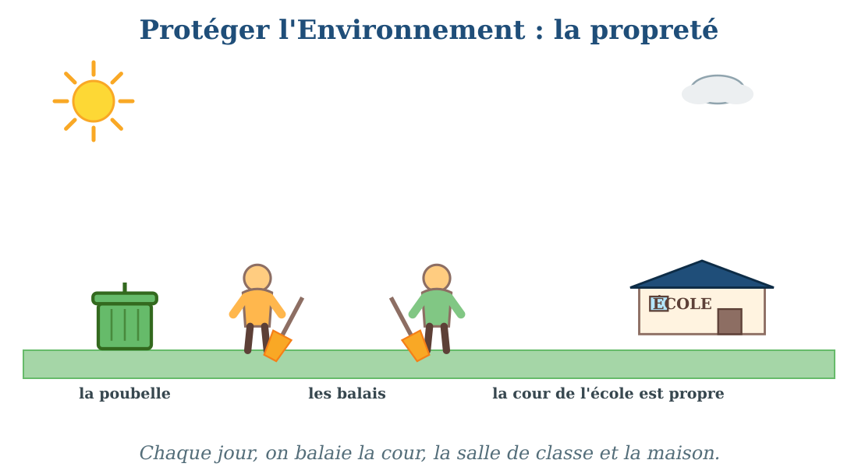
La propreté : les élèves balayent la cour et utilisent la poubelle.
1. La propreté, première protection
La propreté est la première mesure pour protéger l'Environnement.
Un lieu propre est beau et sain : les mouches et les maladies s'en éloignent.
2. Les gestes de propreté
Balayer la cour de l'école, la salle de classe, la maison et la cuisine.
Installer des poubelles et y jeter tous les déchets.
Laver les mains avant de manger et après être allé aux toilettes.
a. Le jour du nettoyage à l'école
Un jour par semaine, toute l'école se mobilise : chaque groupe balaie, lave, ramasse.
La cour propre et la salle propre font une école saine.
3. Chacun sa tâche
La propreté est l'affaire de tous : les élèves, les maîtres, les parents.
Un seul déchet jeté par terre salit le travail de tous.
• Le vendredi, le groupe de Rasoa balaie la cour pendant que le groupe de Hery lave la salle ; l'école brille de propreté.
EXERCICES
Exercice 1 (5 points)
Complète avec les mots : balayer — poubelle — propreté — déchets.
1. Chaque matin, il faut ……… la cour et la salle de classe.
2. Tous les déchets vont dans la ……… .
3. La ……… protège l'Environnement et la santé.
4. Les papiers et les restes de nourriture sont des ……… .
Exercice 2 (5 points)
Dis si chaque phrase est vraie ou fausse.
1. On jette les papiers par terre quand il n'y a pas de poubelle.
2. Le jour du nettoyage, toute l'école participe.
3. Balayer la maison fait partie de la protection de l'Environnement.
4. Un lieu sale apporte les mouches et les maladies.
Exercice 3 (5 points)
Réponds par une phrase complète.
1. Que fait-on le jour du nettoyage à l'école ?
2. Où jette-t-on les déchets ?
3. Cite trois lieux que l'on balaie chaque jour.
4. Pourquoi la propreté est-elle importante pour la santé ?
Exercice 4 (5 points)
Relie chaque lieu de la liste 1 à son geste de propreté de la liste 2 par une flèche.
Liste 1 : 1. la cour de l'école — 2. la salle de classe — 3. la maison — 4. la rue
Liste 2 : a. balayer la cuisine et les chambres — b. jeter ses déchets à la poubelle, jamais par terre — c. balayer les feuilles mortes — d. laver les tables et le tableau
Total : 20 points
CORRIGÉ
Corrigé de l'exercice 1 (5 points) :
balayer / poubelle / propreté / déchets.
Corrigé de l'exercice 2 (5 points) :
1. Faux : on les garde en main jusqu'à une poubelle.
2. Vrai.
3. Vrai.
4. Vrai.
Corrigé de l'exercice 3 (5 points) :
1. On balaie la cour et on lave la salle de classe.
2. Dans la poubelle.
3. La cour, la salle de classe et la maison.
4. Parce qu'un lieu propre évite les mouches et les maladies.
Corrigé de l'exercice 4 (5 points) :
1 → c : on balaie les feuilles mortes de la cour.
2 → d : on lave les tables et le tableau de la classe.
3 → a : on balaie la cuisine et les chambres.
4 → b : dans la rue, on jette ses déchets à la poubelle.

SÉANCE 51 / 76
Le triage et la réutilisation des déchets
FICHE DE PRÉPARATION
Discipline : | Géographie | Date : | _______
Thème : | L'Environnement | Classe : | T4
Titre de la séance : | Le triage et la réutilisation des déchets | Séance n° : | 51 / 76
Objectif spécifique : | Être capable de trier les déchets selon leur nature et de donner des exemples de réutilisation. | Durée : | 30 minutes
Documentation : | Programme d'études officiel T4 — Géographie

Étapes et Durée | Déroulement de la leçon |  | Technique et Stratégie | Support et Matériel | Observation
 | Enseignant | Apprenants
I. RÉVISION  3 min | Cite deux gestes de propreté à l'école.  Pourquoi la propreté protège-t-elle la santé ? | R.A. : Balayer la cour et jeter les déchets dans la poubelle.  R.A. : Parce qu'un lieu propre éloigne les mouches et les maladies. | Questions-réponses orales | —
II. NOUVELLE LEÇON
22 min
1. Mise en situation | La maîtresse apporte trois poubelles de couleurs différentes : une verte, une bleue, une jaune. « Aujourd'hui, nous apprenons à trier ! Les restes de nourriture vont dans la verte, les papiers et les plastiques dans la bleue, le verre et les métaux dans la jaune. » Puis elle montre une bouteille d'eau coupée, remplie de terre et de fleurs : « Et regardez : cette bouteille est devenue un pot de fleurs ! »  Que fait-on des déchets quand on les trie ? | R.A. : On les classe selon leur nature, dans trois poubelles différentes, pour pouvoir les réutiliser. | Récit et questions | Schéma du triage et de la réutilisation (page Leçon)
2. Présentation | Aujourd'hui, nous allons apprendre : « Le triage et la réutilisation des déchets ». Après cette séance, vous serez capables de trier les déchets et de donner des exemples de réutilisation. | Les élèves écoutent. | Annonce du titre et de l'objectif | Tableau noir, cahier
3. Observation | Regardez et observez bien les trois poubelles de couleurs et le pot de fleurs fabriqué avec une bouteille. | Les élèves observent silencieusement. | Observation silencieuse | Schéma du triage et de la réutilisation (page Leçon)
4. Analyse | Combien de poubelles différentes la maîtresse a-t-elle apportées ?  Que met-on dans la poubelle verte ?  Que met-on dans la poubelle bleue ?  Que met-on dans la poubelle jaune ?  Qu'est devenu la bouteille coupée de la maîtresse ?  Comment appelle-t-on le fait de classer les déchets selon leur nature ? | R.A. : Trois : une verte, une bleue et une jaune.  R.A. : Les restes de nourriture.  R.A. : Les papiers et les plastiques.  R.A. : Le verre et les métaux.  R.A. : Elle est devenue un pot de fleurs.  R.A. : C'est le triage des déchets. | Questions-réponses | Schéma du triage et de la réutilisation (page Leçon)
5. Synthèse | Donc, trier les déchets, c'est les classer selon leur nature : les restes de nourriture dans une poubelle, les papiers et plastiques dans une autre, le verre et les métaux dans une troisième. Les déchets triés peuvent être réutilisés : une bouteille devient un pot de fleurs, et les restes de nourriture deviennent de l'engrais pour le jardin. | Les élèves écoutent. | Explication | Tableau noir
6. Application | Exercice 1 : Dans quelle poubelle va chaque déchet ? Écris V (verte), B (bleue) ou J (jaune).  1. les restes de riz ……  2. une bouteille en plastique ……  3. un pot de verre ……  4. un journal ……  5. une boîte de conserve ……  6. les feuilles de brèdes fanées ……  Exercice 2 : Réponds par une phrase complète.  1. Qu'est-ce que le triage des déchets ?  2. Que met-on dans la poubelle des restes de nourriture ?  3. Que peut-on fabriquer avec une bouteille en plastique coupée ?  4. Que deviennent les restes de nourriture au jardin ? | Corrigé de l'exercice 1 :  1. V / 2. B / 3. J / 4. B / 5. J / 6. V.  Corrigé de l'exercice 2 :  1. C'est le fait de classer les déchets selon leur nature.  2. Les restes de repas et les feuilles fanées.  3. Un pot de fleurs.  4. De l'engrais pour les plantes : c'est le compost. | Exercices écrits | Cahier, ardoise
III. ÉVALUATION  5 min | Exercice 1 : Complète avec les mots : trier — nourriture — plastiques — réutiliser.  1. …… les déchets, c'est les classer selon leur nature.  2. Les restes de …… vont dans la poubelle verte.  3. Les papiers et les ……… vont dans la poubelle bleue.  4. Une bouteille coupée peut devenir un pot de fleurs : on la ré……… .  Exercice 2 : Dis si chaque phrase est vraie ou fausse.  1. Tous les déchets vont dans la même poubelle.  2. Le verre et les métaux vont ensemble dans la poubelle jaune.  3. On peut réutiliser une bouteille en plastique.  4. Le triage aide à protéger l'Environnement. | Corrigé de l'exercice 1 :  Trier / nourriture / plastiques / réutiliser.  Corrigé de l'exercice 2 :  1. Faux : on les classe selon leur nature, dans des poubelles différentes.  2. Vrai.  3. Vrai.  4. Vrai. | Exercices écrits | Cahier, feuille d'évaluation

Le triage et la réutilisation des déchets
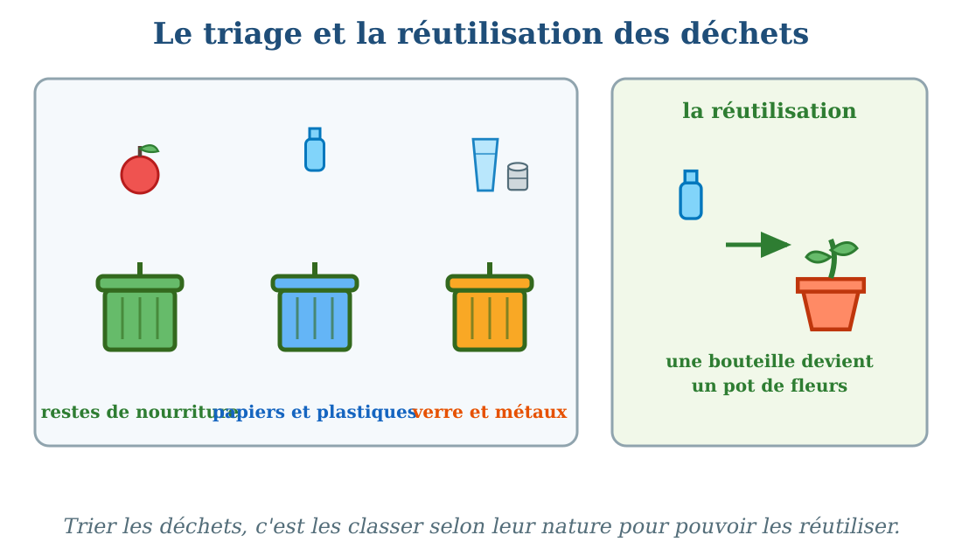
Le triage des déchets en trois poubelles, puis la réutilisation : une bouteille devient un pot de fleurs.
1. Le triage des déchets
Trier les déchets, c'est les classer selon leur nature.
On utilise des poubelles différentes : une pour les restes de nourriture, une pour les papiers et les plastiques, une pour le verre et les métaux.
2. La réutilisation des déchets
Réutiliser, c'est donner une seconde vie aux déchets.
Une bouteille en plastique coupée devient un pot de fleurs ou un arrosoir.
Une boîte de conserve devient un rangement pour les crayons.
Les restes de nourriture pourrissent dans la terre et deviennent de l'engrais : le compost.
a. Pourquoi trier ?
Les déchets triés salissent moins la nature.
Ils peuvent être réutilisés au lieu d'être jetés ou brûlés.
3. À nous de jouer !
Dans la salle de classe, on installe trois paniers pour trier.
Chaque élève regarde son déchet avant de le jeter : « Reste de nourriture ? Papier ? Verre ou métal ? »
• Le pot de fleurs de la maîtresse, fabriqué avec une bouteille coupée, trône désormais sur le bureau.
EXERCICES
Exercice 1 (5 points)
Dans quelle poubelle va chaque déchet ? Écris V (verte), B (bleue) ou J (jaune).
1. les restes de riz ……
2. une bouteille en plastique ……
3. un pot de verre ……
4. un journal ……
5. une boîte de conserve ……
6. les feuilles de brèdes fanées ……
Exercice 2 (5 points)
Réponds par une phrase complète.
1. Qu'est-ce que le triage des déchets ?
2. Que met-on dans la poubelle des restes de nourriture ?
3. Que peut-on fabriquer avec une bouteille en plastique coupée ?
4. Que deviennent les restes de nourriture au jardin ?
Exercice 3 (5 points)
Complète avec les mots : trier — nourriture — plastiques — réutiliser.
1. …… les déchets, c'est les classer selon leur nature.
2. Les restes de …… vont dans la poubelle verte.
3. Les papiers et les ……… vont dans la poubelle bleue.
4. Une bouteille coupée peut devenir un pot de fleurs : on la ré……… .
Exercice 4 (5 points)
Dis si chaque phrase est vraie ou fausse.
1. Tous les déchets vont dans la même poubelle.
2. Le verre et les métaux vont ensemble dans la poubelle jaune.
3. On peut réutiliser une bouteille en plastique.
4. Le triage aide à protéger l'Environnement.
Total : 20 points
CORRIGÉ
Corrigé de l'exercice 1 (5 points) :
1. V / 2. B / 3. J / 4. B / 5. J / 6. V.
Corrigé de l'exercice 2 (5 points) :
1. C'est le fait de classer les déchets selon leur nature.
2. Les restes de repas et les feuilles fanées.
3. Un pot de fleurs.
4. De l'engrais pour les plantes : c'est le compost.
Corrigé de l'exercice 3 (5 points) :
Trier / nourriture / plastiques / réutiliser.
Corrigé de l'exercice 4 (5 points) :
1. Faux : on les classe selon leur nature, dans des poubelles différentes.
2. Vrai.
3. Vrai.
4. Vrai.

SÉANCE 52 / 76
Le reboisement et les haies vives
FICHE DE PRÉPARATION
Discipline : | Géographie | Date : | _______
Thème : | L'Environnement | Classe : | T4
Titre de la séance : | Le reboisement et les haies vives | Séance n° : | 52 / 76
Objectif spécifique : | Être capable d'expliquer le reboisement et l'utilité des haies vives. | Durée : | 30 minutes
Documentation : | Programme d'études officiel T4 — Géographie

Étapes et Durée | Déroulement de la leçon |  | Technique et Stratégie | Support et Matériel | Observation
 | Enseignant | Apprenants
I. RÉVISION  3 min | Qu'est-ce que le triage des déchets ?  Donne un exemple de réutilisation d'un déchet. | R.A. : C'est le fait de classer les déchets selon leur nature.  R.A. : Une bouteille en plastique coupée devient un pot de fleurs. | Questions-réponses orales | —
II. NOUVELLE LEÇON
22 min
1. Mise en situation | Les élèves de l'école de Koto partent en excursion sur la colline du village. Chacun porte un jeune plant et une petite pelle. « Aujourd'hui, nous allons reboiser ! », annonce le maître. Ensemble, ils creusent des trous et plantent des centaines de jeunes arbres. « Dans dix ans, ce sera une forêt ! » Sur le chemin du retour, ils admirent le champ de riz du village, bien protégé par une rangée d'arbustes : la haie vive.  Que font les élèves sur la colline, et que protège la haie vive ? | R.A. : Ils replantent des arbres : c'est le reboisement ; la haie vive protège le champ. | Récit et questions | Schéma du reboisement et des haies vives (page Leçon)
2. Présentation | Aujourd'hui, nous allons apprendre : « Le reboisement et les haies vives ». Après cette séance, vous serez capables d'expliquer le reboisement et l'utilité des haies vives. | Les élèves écoutent. | Annonce du titre et de l'objectif | Tableau noir, cahier
3. Observation | Regardez et observez bien les deux dessins : la plantation des jeunes arbres et le champ protégé par la haie vive. | Les élèves observent silencieusement. | Observation silencieuse | Schéma du reboisement et des haies vives (page Leçon)
4. Analyse | Que portent les élèves pour l'excursion ?  Que plantent-ils sur la colline ?  Comment appelle-t-on le fait de replanter des arbres ?  Qu'est-ce qu'une haie vive ?  Que protège la haie vive autour du champ de riz ?  Qui rampe et vit dans la haie vive ? | R.A. : Des jeunes plants et des pelles.  R.A. : Des jeunes arbres.  R.A. : C'est le reboisement.  R.A. : C'est une rangée d'arbustes plantée autour d'un champ.  R.A. : Elle protège le champ du vent et de la pluie qui emporte la terre.  R.A. : Les petits animaux, les oiseaux et les insectes y trouvent une maison. | Questions-réponses | Schéma du reboisement et des haies vives (page Leçon)
5. Synthèse | Donc, le reboisement, c'est replanter des arbres là où la forêt a disparu. Et la haie vive est une rangée d'arbustes plantée autour des champs : elle protège le sol du vent et de l'érosion, et abrite les petits animaux. Reboiser et planter des haies vives réparent les dégâts de la déforestation. | Les élèves écoutent. | Explication | Tableau noir
6. Application | Exercice 1 : Complète avec les mots : reboisement — jeunes — haie — érosion.  1. Replanter des arbres s'appelle le ……… .  2. On plante de ……… arbres sur la colline.  3. La rangée d'arbustes autour du champ est une ……… vive.  4. La haie vive protège le champ du vent et de l'……… .  Exercice 2 : Réponds par une phrase complète.  1. Qu'est-ce que le reboisement ?  2. Qu'est-ce qu'une haie vive ?  3. Contre quoi la haie vive protège-t-elle le champ ?  4. Qui trouve une maison dans la haie vive ? | Corrigé de l'exercice 1 :  reboisement / jeunes / haie / érosion.  Corrigé de l'exercice 2 :  1. C'est le fait de replanter des arbres là où la forêt a disparu.  2. C'est une rangée d'arbustes plantée autour d'un champ.  3. Contre le vent et l'érosion, la pluie qui emporte la terre.  4. Les petits animaux, les oiseaux et les insectes. | Exercices écrits | Cahier, ardoise
III. ÉVALUATION  5 min | Exercice 1 : Dis si chaque phrase est vraie ou fausse.  1. Le reboisement répare les dégâts de la déforestation.  2. Une haie vive est une clôture en fer.  3. Les jeunes arbres plantés deviendront une forêt.  4. La haie vive abrite les petits animaux.  Exercice 2 : Relie chaque action de la liste 1 à son résultat de la liste 2 par une flèche.  Liste 1 : 1. planter des jeunes arbres — 2. planter une haie vive — 3. couper toute la forêt  Liste 2 : a. le sol reste nu et pauvre — b. la forêt revient dans quelques années — c. le champ est protégé du vent | Corrigé de l'exercice 1 :  1. Vrai.  2. Faux : c'est une rangée d'arbustes vivants.  3. Vrai.  4. Vrai.  Corrigé de l'exercice 2 :  1 → b : les jeunes arbres deviennent une forêt.  2 → c : la haie vive protège le champ.  3 → a : sans arbres, le sol reste nu et pauvre. | Exercices écrits | Cahier, feuille d'évaluation

Le reboisement et les haies vives
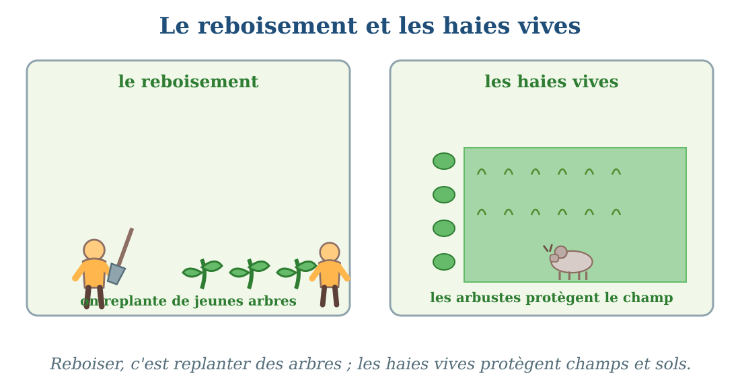
Le reboisement : replanter des jeunes arbres ; les haies vives protègent les champs.
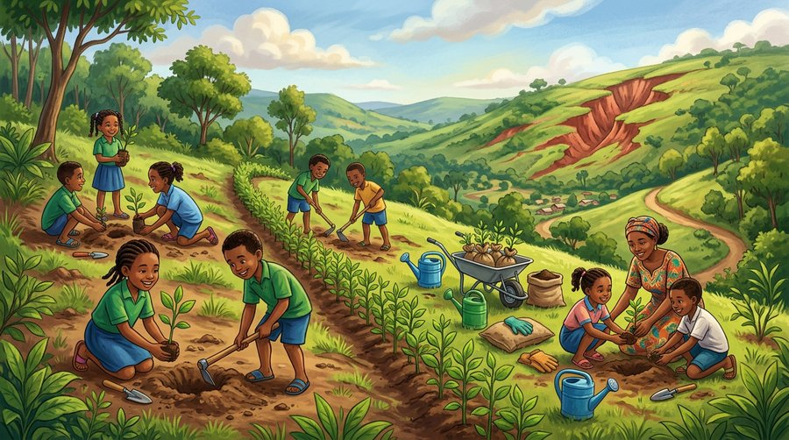
Document : le reboisement — des enfants replantent des jeunes arbres.
1. Le reboisement
Le reboisement, c'est replanter des arbres là où la forêt a été coupée ou brûlée.
On plante de jeunes arbres, on les arrose et on les protège jusqu'à ce qu'ils grandissent.
2. Les haies vives
Une haie vive est une rangée d'arbustes plantée autour d'un champ ou d'une cour.
Elle protège le champ : le vent s'arrête, la pluie n'emporte plus la terre.
Elle abrite les oiseaux, les insectes et les petits animaux.
a. Bien planter un jeune arbre
On creuse un trou, on y place le jeune plant, on rebouche avec de la terre et on arrose.
Puis on veille sur lui : on l'arrose pendant la saison sèche et on éloigne les zébus.
3. Réparer la nature
Le reboisement et les haies vives réparent les dégâts de la déforestation.
Dans quelques années, la colline reboisée redevient une forêt : les animaux reviennent.
Le pays protège aussi la nature en créant des parcs et des réserves naturelles, où forêts et animaux sont en sécurité : les parcs nationaux de Madagascar gardent les lémuriens et leurs forêts.
• Sur la colline du village de Koto, chaque élève a planté trois jeunes arbres : dans dix ans, ce sera une forêt.
EXERCICES
Exercice 1 (5 points)
Complète avec les mots : reboisement — jeunes — haie — érosion.
1. Replanter des arbres s'appelle le ……… .
2. On plante de ……… arbres sur la colline.
3. La rangée d'arbustes autour du champ est une ……… vive.
4. La haie vive protège le champ du vent et de l'……… .
Exercice 2 (5 points)
Réponds par une phrase complète.
1. Qu'est-ce que le reboisement ?
2. Qu'est-ce qu'une haie vive ?
3. Contre quoi la haie vive protège-t-elle le champ ?
4. Qui trouve une maison dans la haie vive ?
Exercice 3 (5 points)
Dis si chaque phrase est vraie ou fausse.
1. Le reboisement répare les dégâts de la déforestation.
2. Une haie vive est une clôture en fer.
3. Les jeunes arbres plantés deviendront une forêt.
4. La haie vive abrite les petits animaux.
Exercice 4 (5 points)
Relie chaque action de la liste 1 à son résultat de la liste 2 par une flèche.
Liste 1 : 1. planter des jeunes arbres — 2. planter une haie vive — 3. couper toute la forêt
Liste 2 : a. le sol reste nu et pauvre — b. la forêt revient dans quelques années — c. le champ est protégé du vent
Total : 20 points
CORRIGÉ
Corrigé de l'exercice 1 (5 points) :
reboisement / jeunes / haie / érosion.
Corrigé de l'exercice 2 (5 points) :
1. C'est le fait de replanter des arbres là où la forêt a disparu.
2. C'est une rangée d'arbustes plantée autour d'un champ.
3. Contre le vent et l'érosion, la pluie qui emporte la terre.
4. Les petits animaux, les oiseaux et les insectes.
Corrigé de l'exercice 3 (5 points) :
1. Vrai.
2. Faux : c'est une rangée d'arbustes vivants.
3. Vrai.
4. Vrai.
Corrigé de l'exercice 4 (5 points) :
1 → b : les jeunes arbres deviennent une forêt.
2 → c : la haie vive protège le champ.
3 → a : sans arbres, le sol reste nu et pauvre.

SÉANCE 53 / 76
Le jardinage et la lutte contre le gaspillage alimentaire
FICHE DE PRÉPARATION
Discipline : | Géographie | Date : | _______
Thème : | L'Environnement | Classe : | T4
Titre de la séance : | Le jardinage et la lutte contre le gaspillage alimentaire | Séance n° : | 53 / 76
Objectif spécifique : | Être capable de décrire les activités de jardinage et d'expliquer comment éviter le gaspillage alimentaire. | Durée : | 30 minutes
Documentation : | Programme d'études officiel T4 — Géographie

Étapes et Durée | Déroulement de la leçon |  | Technique et Stratégie | Support et Matériel | Observation
 | Enseignant | Apprenants
I. RÉVISION  3 min | Qu'est-ce que le reboisement ?  Cite deux utilités de la haie vive. | R.A. : C'est replanter des arbres là où la forêt a disparu.  R.A. : Protéger le champ du vent et de l'érosion, et abriter les petits animaux. | Questions-réponses orales | —
II. NOUVELLE LEÇON
22 min
1. Mise en situation | Devant la salle de classe, un coin de terre attendait depuis longtemps. La maîtresse décide d'en faire un jardin : « Nous allons créer des parterres fleuris et un petit potager ! » Les élèves sèment des graines de fleurs et plantent des légumes. À la cantine, la maîtresse ajoute une consigne : « Prenez juste ce que vous pouvez manger. Chaque grain de riz jeté à la poubelle est du travail perdu ! »  Que créent les élèves devant la classe, et que demande la maîtresse à la cantine ? | R.A. : Ils créent un jardin avec des fleurs et des légumes ; la maîtresse demande de ne pas gaspiller la nourriture. | Récit et questions | Schéma du jardinage et du non-gaspillage (page Leçon)
2. Présentation | Aujourd'hui, nous allons apprendre : « Le jardinage et la lutte contre le gaspillage alimentaire ». Après cette séance, vous serez capables de décrire les activités de jardinage et d'expliquer comment éviter le gaspillage. | Les élèves écoutent. | Annonce du titre et de l'objectif | Tableau noir, cahier
3. Observation | Regardez et observez bien les deux dessins : le parterre fleuri et le potager, puis les deux assiettes de la cantine. | Les élèves observent silencieusement. | Observation silencieuse | Schéma du jardinage et du non-gaspillage (page Leçon)
4. Analyse | Que créent les élèves devant la salle de classe ?  Que sèment-ils dans les parterres ?  Que plante-t-on dans un potager ?  Que demande la maîtresse à la cantine ?  Pourquoi chaque grain de riz jeté est-il du travail perdu ?  Comment appelle-t-on le fait de jeter la nourriture ? | R.A. : Un jardin avec des parterres fleuris et un potager.  R.A. : Des graines de fleurs.  R.A. : Des légumes : des carottes, des choux, des brèdes.  R.A. : De prendre juste ce qu'on peut manger.  R.A. : Parce que cultiver le riz demande beaucoup de travail et d'eau.  R.A. : C'est le gaspillage alimentaire. | Questions-réponses | Schéma du jardinage et du non-gaspillage (page Leçon)
5. Synthèse | Donc, le jardinage embellit l'école et la maison : parterres fleuris et potagers rendent le cadre de vie beau et donnent des légumes. Et la lutte contre le gaspillage alimentaire demande de prendre juste ce qu'on peut manger et de finir son assiette : gaspiller la nourriture, c'est jeter le travail des cultivateurs. | Les élèves écoutent. | Explication | Tableau noir
6. Application | Exercice 1 : Complète avec les mots : parterres — potager — gaspillage — assiette.  1. Les rangées de fleurs de l'école sont des ……… fleuris.  2. Le petit jardin de légumes est un ……… .  3. Jeter la nourriture, c'est le ……… alimentaire.  4. À la cantine, je prends juste et je finis mon ……… .  Exercice 2 : Dis si chaque phrase est vraie ou fausse.  1. Le jardinage embellit l'école.  2. Un potager donne des légumes à manger.  3. Jeter le riz qui reste ne dérange personne.  4. Le potager demande de l'eau et des soins. | Corrigé de l'exercice 1 :  parterres / potager / gaspillage / assiette.  Corrigé de l'exercice 2 :  1. Vrai.  2. Vrai.  3. Faux : c'est du travail et de l'eau perdus.  4. Vrai. | Exercices écrits | Cahier, ardoise
III. ÉVALUATION  5 min | Exercice 1 : Réponds par une phrase complète.  1. Que plante-t-on dans un parterre fleuri ?  2. Que trouve-t-on dans un potager ?  3. Que signifie « ne pas gaspiller la nourriture » ?  4. Pourquoi le gaspillage est-il un manque de respect ?  Exercice 2 : Relie chaque action de la liste 1 à son effet de la liste 2 par une flèche.  Liste 1 : 1. semer des graines de fleurs — 2. planter des légumes — 3. finir son assiette — 4. jeter la moitié du riz  Liste 2 : a. des légumes frais pour la famille — b. l'école devient belle — c. du travail et de la nourriture perdus — d. zéro gaspillage | Corrigé de l'exercice 1 :  1. Des fleurs.  2. Des légumes : carottes, choux, brèdes.  3. Prendre juste ce qu'on peut manger et finir son assiette.  4. Parce qu'on jette le travail des cultivateurs et l'eau de la rizière.  Corrigé de l'exercice 2 :  1 → b : les fleurs embellissent l'école.  2 → a : le potager donne des légumes frais.  3 → d : finir son assiette, c'est zéro gaspillage.  4 → c : jeter le riz, c'est du travail perdu. | Exercices écrits | Cahier, feuille d'évaluation

Le jardinage et la lutte contre le gaspillage alimentaire
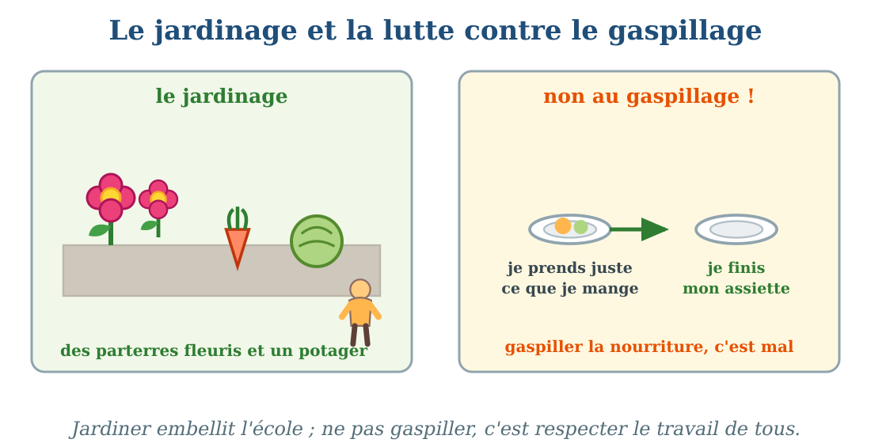
Le jardinage : parterres fleuris et potager ; et le combat contre le gaspillage : je finis mon assiette.
1. Le jardinage
Le jardinage, c'est entretenir un jardin : semer, planter, arroser, désherber.
Les parterres fleuris embellissent l'école et la maison.
Le potager donne des légumes frais : carottes, choux, brèdes, tomates.
2. Le non-gaspillage alimentaire
Gaspiller, c'est jeter de la nourriture encore bonne.
Pour éviter le gaspillage : je prends juste ce que je peux manger, et je finis mon assiette.
Les restes de nourriture vont au compost ou aux animaux de la cour, pas à la poubelle.
a. Le travail caché d'un grain de riz
Avant d'arriver dans l'assiette, le riz a demandé du travail, de l'eau, du soleil et des soins.
Jeter le riz, c'est jeter tout ce travail.
3. Le jardin de l'école
Un coin de terre, quelques graines, de l'eau et du soin : voilà un jardin.
Chaque classe peut entretenir son parterre à tour de rôle.
• Le potager de l'école a donné ses premières carottes : la cantine les a servies aux élèves, fiers de leur récolte.
EXERCICES
Exercice 1 (5 points)
Complète avec les mots : parterres — potager — gaspillage — assiette.
1. Les rangées de fleurs de l'école sont des ……… fleuris.
2. Le petit jardin de légumes est un ……… .
3. Jeter la nourriture, c'est le ……… alimentaire.
4. À la cantine, je prends juste et je finis mon ……… .
Exercice 2 (5 points)
Dis si chaque phrase est vraie ou fausse.
1. Le jardinage embellit l'école.
2. Un potager donne des légumes à manger.
3. Jeter le riz qui reste ne dérange personne.
4. Le potager demande de l'eau et des soins.
Exercice 3 (5 points)
Réponds par une phrase complète.
1. Que plante-t-on dans un parterre fleuri ?
2. Que trouve-t-on dans un potager ?
3. Que signifie « ne pas gaspiller la nourriture » ?
4. Pourquoi le gaspillage est-il un manque de respect ?
Exercice 4 (5 points)
Relie chaque action de la liste 1 à son effet de la liste 2 par une flèche.
Liste 1 : 1. semer des graines de fleurs — 2. planter des légumes — 3. finir son assiette — 4. jeter la moitié du riz
Liste 2 : a. des légumes frais pour la famille — b. l'école devient belle — c. du travail et de la nourriture perdus — d. zéro gaspillage
Total : 20 points
CORRIGÉ
Corrigé de l'exercice 1 (5 points) :
parterres / potager / gaspillage / assiette.
Corrigé de l'exercice 2 (5 points) :
1. Vrai.
2. Vrai.
3. Faux : c'est du travail et de l'eau perdus.
4. Vrai.
Corrigé de l'exercice 3 (5 points) :
1. Des fleurs.
2. Des légumes : carottes, choux, brèdes.
3. Prendre juste ce qu'on peut manger et finir son assiette.
4. Parce qu'on jette le travail des cultivateurs et l'eau de la rizière.
Corrigé de l'exercice 4 (5 points) :
1 → b : les fleurs embellissent l'école.
2 → a : le potager donne des légumes frais.
3 → d : finir son assiette, c'est zéro gaspillage.
4 → c : jeter le riz, c'est du travail perdu.

SÉANCE 54 / 76
Notre plan d'action pour protéger l'Environnement
FICHE DE PRÉPARATION
Discipline : | Géographie | Date : | _______
Thème : | L'Environnement | Classe : | T4
Titre de la séance : | Notre plan d'action pour protéger l'Environnement | Séance n° : | 54 / 76
Objectif spécifique : | Être capable de proposer des actions concrètes pour protéger l'Environnement. | Durée : | 30 minutes
Documentation : | Programme d'études officiel T4 — Géographie

Étapes et Durée | Déroulement de la leçon |  | Technique et Stratégie | Support et Matériel | Observation
 | Enseignant | Apprenants
I. RÉVISION  3 min | Cite deux activités du jardinage.  Comment éviter le gaspillage alimentaire ? | R.A. : Semer des graines et arroser les plants (aussi planter, désherber).  R.A. : Prendre juste ce qu'on peut manger et finir son assiette. | Questions-réponses orales | —
II. NOUVELLE LEÇON
22 min
1. Mise en situation | Fin de l'unité ! Le maître rassemble la classe : « Vous savez maintenant tout ce qui dégrade l'Environnement et tout ce qui le protège. À nous d'agir ! Proposez quatre gestes que notre classe s'engage à faire chaque jour. » Les mains se lèvent : « Balayer la cour ! » « Trier nos déchets ! » « Planter des arbres ! » « Ne pas gaspiller la nourriture ! » L'affiche du plan d'action est bientôt prête.  Quels gestes la classe s'engage-t-elle à faire chaque jour ? | R.A. : Balayer, trier les déchets, planter des arbres et ne pas gaspiller la nourriture. | Récit et questions | Affiche du plan d'action (page Leçon)
2. Présentation | Aujourd'hui, nous allons apprendre : « Notre plan d'action pour protéger l'Environnement ». Après cette séance, vous serez capables de proposer des actions concrètes pour protéger l'Environnement. | Les élèves écoutent. | Annonce du titre et de l'objectif | Tableau noir, cahier
3. Observation | Regardez et observez bien l'affiche du plan d'action : les quatre gestes numérotés de la classe. | Les élèves observent silencieusement. | Observation silencieuse | Affiche du plan d'action (page Leçon)
4. Analyse | Quel est le premier geste du plan d'action ?  Quel est le deuxième geste ?  Quel est le troisième geste ?  Quel est le quatrième geste ?  Qui doit faire ces gestes ?  Que devient l'école si tout le monde agit ? | R.A. : Balayer la cour et la salle de classe.  R.A. : Trier les déchets selon leur nature.  R.A. : Planter des arbres et en prendre soin.  R.A. : Ne pas gaspiller la nourriture.  R.A. : Tout le monde : les élèves, les maîtres, les familles.  R.A. : Elle devient propre, verte et saine. | Questions-réponses | Affiche du plan d'action (page Leçon)
5. Synthèse | Donc, protéger l'Environnement demande des actions concrètes, chaque jour : balayer sa cour et sa classe, trier ses déchets, planter des arbres, ne pas gaspiller la nourriture. De petits gestes, répétés par tous, protègent notre grande maison. | Les élèves écoutent. | Explication | Tableau noir
6. Application | Exercice 1 : Numérote les gestes du plan d'action de la classe : 1, 2, 3, 4.  ……… trier les déchets  ……… balayer la cour  ……… ne pas gaspiller la nourriture  ……… planter des arbres  Exercice 2 : Réponds par une phrase complète.  1. Cite deux gestes de ton plan d'action personnels.  2. Pourquoi les petits gestes suffisent-ils s'ils sont répétés ?  3. Qui doit participer à la protection de l'Environnement ?  4. Que dit-on de l'école où tout le monde agit ? | Corrigé de l'exercice 1 :  Balayer : 1 / trier : 2 / planter : 3 / ne pas gaspiller : 4 (l'ordre de l'affiche de la classe).  Corrigé de l'exercice 2 :  1. Par exemple : balayer la cour et jeter mes déchets à la poubelle.  2. Parce que répétés chaque jour par tous, ils protègent la nature entière.  3. Tout le monde : élèves, maîtres, familles.  4. Elle devient propre, verte et saine. | Exercices écrits | Cahier, ardoise
III. ÉVALUATION  5 min | Exercice 1 : Complète avec les mots : balayer — trier — planter — gaspiller.  1. Chaque matin, je ……… la cour de l'école.  2. Je ……… mes déchets selon leur nature.  3. Pendant le reboisement, je vais ……… un jeune arbre.  4. À la cantine, je ne dois pas ……… la nourriture.  Exercice 2 : Dis si chaque phrase est vraie ou fausse.  1. Un seul élève peut protéger tout l'Environnement seul.  2. Planter un arbre est un geste pour l'Environnement.  3. Le plan d'action se fait une seule fois, puis on oublie.  4. Les petits gestes répétés protègent la nature. | Corrigé de l'exercice 1 :  balayer / trie / planter / gaspiller.  Corrigé de l'exercice 2 :  1. Faux : il faut la participation de tous.  2. Vrai.  3. Faux : on le répète chaque jour.  4. Vrai. | Exercices écrits | Cahier, feuille d'évaluation

Notre plan d'action pour protéger l'Environnement
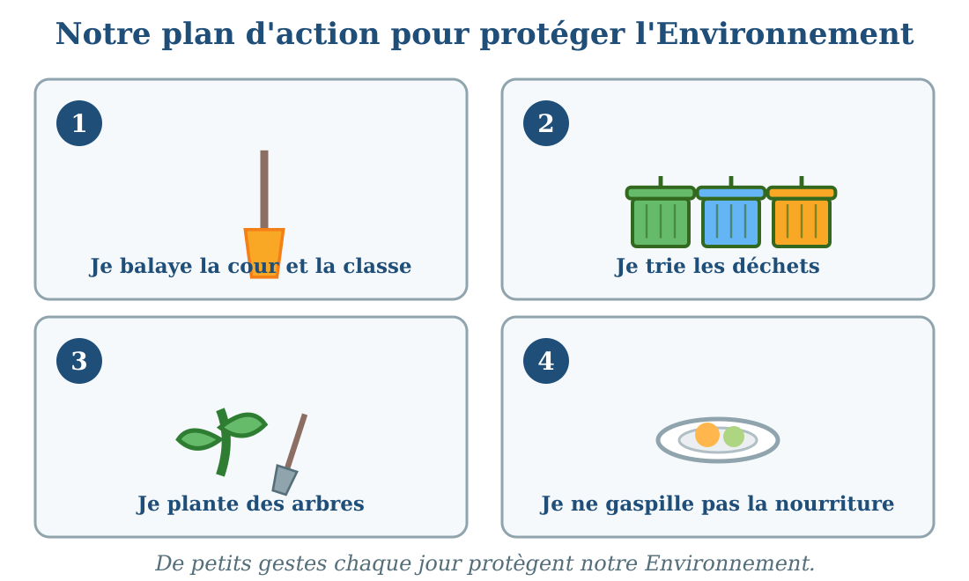
Le plan d'action de la classe : balayer, trier, planter, ne pas gaspiller.
1. Un plan d'action pour la classe
Un plan d'action est une liste de gestes que l'on s'engage à faire.
La classe affiche son plan au mur pour ne jamais l'oublier.
2. Les quatre gestes de la classe
Je balaye la cour et la salle de classe.
Je trie mes déchets selon leur nature.
Je plante des arbres et j'en prends soin.
Je ne gaspille pas la nourriture.
a. D'autres gestes possibles
Jeter mes déchets à la poubelle, arroser le jardin, éteindre le feu après usage, protéger les jeunes plants des zébus.
3. Petits gestes, grands effets
Un geste tout seul semble petit ; mais répété chaque jour, et fait par tous, il protège l'Environnement entier.
L'école qui agit devient propre, verte et saine : un exemple pour le village.
• L'affiche du plan d'action de la classe de Rasoa est accrochée près du tableau : chaque vendredi, on vérifie les gestes de la semaine.
EXERCICES
Exercice 1 (5 points)
Numérote les gestes du plan d'action de la classe : 1, 2, 3, 4.
……… trier les déchets
……… balayer la cour
……… ne pas gaspiller la nourriture
……… planter des arbres
Exercice 2 (5 points)
Réponds par une phrase complète.
1. Cite deux gestes de ton plan d'action personnels.
2. Pourquoi les petits gestes suffisent-ils s'ils sont répétés ?
3. Qui doit participer à la protection de l'Environnement ?
4. Que dit-on de l'école où tout le monde agit ?
Exercice 3 (5 points)
Complète avec les mots : balayer — trier — planter — gaspiller.
1. Chaque matin, je ……… la cour de l'école.
2. Je ……… mes déchets selon leur nature.
3. Pendant le reboisement, je vais ……… un jeune arbre.
4. À la cantine, je ne dois pas ……… la nourriture.
Exercice 4 (5 points)
Dis si chaque phrase est vraie ou fausse.
1. Un seul élève peut protéger tout l'Environnement seul.
2. Planter un arbre est un geste pour l'Environnement.
3. Le plan d'action se fait une seule fois, puis on oublie.
4. Les petits gestes répétés protègent la nature.
Total : 20 points
CORRIGÉ
Corrigé de l'exercice 1 (5 points) :
Balayer : 1 / trier : 2 / planter : 3 / ne pas gaspiller : 4 (l'ordre de l'affiche de la classe).
Corrigé de l'exercice 2 (5 points) :
1. Par exemple : balayer la cour et jeter mes déchets à la poubelle.
2. Parce que répétés chaque jour par tous, ils protègent la nature entière.
3. Tout le monde : élèves, maîtres, familles.
4. Elle devient propre, verte et saine.
Corrigé de l'exercice 3 (5 points) :
balayer / trie / planter / gaspiller.
Corrigé de l'exercice 4 (5 points) :
1. Faux : il faut la participation de tous.
2. Vrai.
3. Faux : on le répète chaque jour.
4. Vrai.

SÉANCE 55 / 76
Révision — Unité 4 : L'Environnement
FICHE DE PRÉPARATION
Discipline : | Géographie | Date : | _______
Thème : | L'Environnement | Classe : | T4
Titre de la séance : | Révision — Unité 4 : L'Environnement | Séance n° : | 55 / 76
Objectif spécifique : | Réviser et consolider toutes les notions de l'unité. | Durée : | 30 minutes
Documentation : | Programme d'études officiel T4 — Géographie

Étapes et Durée | Déroulement de la leçon |  | Technique et Stratégie | Support et Matériel | Observation
 | Enseignant | Apprenants
I. RÉVISION  3 min | Qu'est-ce que l'Environnement ?  Cite les trois familles d'êtres vivants. | R.A. : Tout ce qui nous entoure : la nature et les constructions de l'homme.  R.A. : Les hommes, les animaux et les plantes. | Questions-réponses orales | —
II. NOUVELLE LEÇON
22 min
1. Mise en situation | Nous avons terminé l'unité 4. Aujourd'hui, nous allons réviser ensemble toutes les notions pour bien nous en souvenir. | Les élèves écoutent. | Conversation dirigée | Tableau noir
2. Présentation | Aujourd'hui, nous allons réviser toutes les notions de l'unité. Après cette séance, vous serez capables de bien répondre aux questions de révision et de réussir le sujet d'examen. | Les élèves écoutent. | Annonce de l'objectif | Tableau noir, cahier
3. Observation | Regardez et observez bien le tableau récapitulatif des notions de l'unité. | Les élèves observent silencieusement. | Observation silencieuse | Tableau récapitulatif (ci-dessous)
4. Analyse | Qu'est-ce que l'Environnement ?  Cite les trois familles d'êtres vivants.  Que font tous les êtres vivants ?  Cite trois éléments naturels non-vivants.  Qu'est-ce qu'un élément artificiel ?  Dans quel groupe classe-t-on une pirogue ?  Qu'est-ce qu'une interrelation ?  Que fait le soleil pour les plantes ?  Qu'est-ce que la dégradation de l'Environnement ?  Cite trois formes de la dégradation.  Qu'est-ce que la déforestation ?  Qu'est-ce que le tavy ?  Cite les trois pollutions.  Qu'arrive-t-il aux animaux quand la forêt est détruite ?  Cite deux conséquences de la dégradation sur l'homme.  Où jette-t-on ses déchets ?  Qu'est-ce que le triage des déchets ?  Que met-on dans la poubelle des papiers et plastiques ?  Qu'est-ce que le reboisement ?  Qu'est-ce qu'une haie vive ?  Comment éviter le gaspillage alimentaire ?  Cite deux gestes du plan d'action de la classe. | R.A. : Tout ce qui nous entoure : la nature et les constructions de l'homme.  R.A. : Les hommes, les animaux et les plantes.  R.A. : Ils naissent, grandissent, se nourrissent, respirent et meurent.  R.A. : La montagne, l'eau et le soleil (aussi le rocher, l'air, le sol).  R.A. : C'est un élément fabriqué par l'homme.  R.A. : Dans les éléments artificiels.  R.A. : C'est un lien entre les éléments de l'Environnement : chacun a besoin des autres.  R.A. : Il les fait grandir.  R.A. : C'est l'Environnement abîmé, sali ou détruit.  R.A. : La forêt détruite, le sol érodé et l'eau polluée (aussi les déchets, la fumée).  R.A. : C'est la disparition de la forêt, coupée ou brûlée par l'homme.  R.A. : C'est la culture sur brûlis : on brûle la forêt pour semer.  R.A. : La pollution de l'air, de l'eau et du sol.  R.A. : Ils perdent leur maison et leur nourriture.  R.A. : Les récoltes détruites et les maladies (aussi les maisons inondées, le manque de bois et d'eau).  R.A. : Dans la poubelle.  R.A. : C'est le fait de classer les déchets selon leur nature.  R.A. : Les papiers, les journaux et les bouteilles en plastique.  R.A. : C'est replanter des arbres là où la forêt a disparu.  R.A. : C'est une rangée d'arbustes plantée autour d'un champ pour le protéger.  R.A. : Prendre juste ce qu'on peut manger et finir son assiette.  R.A. : Balayer la cour et trier les déchets (aussi planter, ne pas gaspiller). | Questions-réponses | Tableau récapitulatif (ci-dessous)
5. Synthèse | Donc, prenons le temps de relire ensemble le tableau récapitulatif : chaque notion est une clé pour l'examen de l'unité. | Les élèves écoutent. | Explication | Tableau noir
6. Application | Exercice 1 : Par binôme, choisissez trois notions du tableau récapitulatif et posez-vous les questions l'un à l'autre.  Chaque élève du binôme pose au moins une question.  On vérifie la réponse avec le tableau récapitulatif. | R.A. : Les binômes s'interrogent sur trois notions de l'unité et corrigent leurs réponses avec le tableau récapitulatif. | Travail en binôme | Cahier, tableau récapitulatif
III. ÉVALUATION  5 min | Annonce le sujet d'examen de l'unité pour la prochaine séance et répond aux dernières questions des élèves. | Les élèves posent leurs questions. | Préparation de l'évaluation | Cahier

Tableau récapitulatif — Unité 4
Notion | À retenir
L'Environnement | Tout ce qui nous entoure : la nature et les constructions de l'homme.
Les éléments vivants | Les êtres qui ont la vie : les hommes, les animaux et les plantes. Ils naissent, grandissent, se nourrissent, respirent et meurent.
Les éléments non-vivants | Les éléments sans vie : le relief, l'eau, le soleil, l'air, le sol. Ils ne naissent pas et ne meurent pas.
Les éléments artificiels | Les éléments fabriqués par l'homme : maisons, écoles, routes, poubelles, pirogues…
Classer les éléments | Trois groupes : vivants, non-vivants, artificiels.
L'interrelation | Les éléments sont liés : le soleil et l'eau font grandir les plantes, les plantes nourrissent les animaux, l'homme protège la nature. Si un élément souffre, tous souffrent.
La dégradation | L'Environnement abîmé, sali ou détruit. Formes : forêt détruite, sol érodé, déchets jetés, eau polluée, air enfumé.
Les causes (1) | La déforestation : on coupe les arbres pour le bois de chauffe et la construction ; le tavy (culture sur brûlis) et les feux de brousse brûlent la forêt.
Les causes (2) | Les pollutions : la fumée salit l'air, les ordures salissent l'eau et le sol.
Les conséquences sur la nature | Les animaux perdent leur maison, le sol devient pauvre, les rivières tarissent ou débordent, les inondations détruisent.
Les conséquences sur l'homme | Récoltes détruites, maisons inondées, maladies, manque de bois et d'eau.
La protection (1) | La propreté : balayer la cour, la salle et la maison ; jeter les déchets à la poubelle ; jour du nettoyage à l'école.
La protection (2) | Le triage des déchets : restes de nourriture / papiers et plastiques / verre et métaux ; la réutilisation : une bouteille devient un pot de fleurs ; les restes deviennent du compost.
La protection (3) | Le reboisement : replanter des arbres ; les haies vives protègent les champs du vent et de l'érosion.
La protection (4) | Le jardinage : parterres fleuris et potager ; le non-gaspillage : prendre juste, finir son assiette.
Le plan d'action | La liste des gestes que la classe s'engage à faire chaque jour : balayer, trier, planter, ne pas gaspiller.

Questions de révision
Qu'est-ce que l'Environnement ?
R.A. : Tout ce qui nous entoure : la nature et les constructions de l'homme.
Cite les trois familles d'êtres vivants.
R.A. : Les hommes, les animaux et les plantes.
Que font tous les êtres vivants ?
R.A. : Ils naissent, grandissent, se nourrissent, respirent et meurent.
Cite trois éléments naturels non-vivants.
R.A. : La montagne, l'eau et le soleil (aussi le rocher, l'air, le sol).
Qu'est-ce qu'un élément artificiel ?
R.A. : C'est un élément fabriqué par l'homme.
Dans quel groupe classe-t-on une pirogue ?
R.A. : Dans les éléments artificiels.
Qu'est-ce qu'une interrelation ?
R.A. : C'est un lien entre les éléments de l'Environnement : chacun a besoin des autres.
Que fait le soleil pour les plantes ?
R.A. : Il les fait grandir.
Qu'est-ce que la dégradation de l'Environnement ?
R.A. : C'est l'Environnement abîmé, sali ou détruit.
Cite trois formes de la dégradation.
R.A. : La forêt détruite, le sol érodé et l'eau polluée (aussi les déchets, la fumée).
Qu'est-ce que la déforestation ?
R.A. : C'est la disparition de la forêt, coupée ou brûlée par l'homme.
Qu'est-ce que le tavy ?
R.A. : C'est la culture sur brûlis : on brûle la forêt pour semer.
Cite les trois pollutions.
R.A. : La pollution de l'air, de l'eau et du sol.
Qu'arrive-t-il aux animaux quand la forêt est détruite ?
R.A. : Ils perdent leur maison et leur nourriture.
Cite deux conséquences de la dégradation sur l'homme.
R.A. : Les récoltes détruites et les maladies (aussi les maisons inondées, le manque de bois et d'eau).
Où jette-t-on ses déchets ?
R.A. : Dans la poubelle.
Qu'est-ce que le triage des déchets ?
R.A. : C'est le fait de classer les déchets selon leur nature.
Que met-on dans la poubelle des papiers et plastiques ?
R.A. : Les papiers, les journaux et les bouteilles en plastique.
Qu'est-ce que le reboisement ?
R.A. : C'est replanter des arbres là où la forêt a disparu.
Qu'est-ce qu'une haie vive ?
R.A. : C'est une rangée d'arbustes plantée autour d'un champ pour le protéger.
Comment éviter le gaspillage alimentaire ?
R.A. : Prendre juste ce qu'on peut manger et finir son assiette.
Cite deux gestes du plan d'action de la classe.
R.A. : Balayer la cour et trier les déchets (aussi planter, ne pas gaspiller).

SÉANCE 56 / 76
Sujet d'examen T4 — Unité 4 : L'Environnement
Durée : 30 minutes — Barème : 20 points
Lis bien chaque consigne avant de répondre.
Exercice 1 (5 points)
Réponds par une phrase complète.
1. Qu'est-ce que l'Environnement ?
2. Qu'est-ce qu'un élément artificiel ?
3. Qu'est-ce qu'une interrelation ?
4. Qu'est-ce que la déforestation ?
5. Qu'est-ce que le reboisement ?
Exercice 2 (5 points)
Classe chaque élément : V (vivant), N (non-vivant) ou A (artificiel).
1. le lémurien ……
2. la pirogue ……
3. le rocher ……
4. la fleur ……
5. la route ……
Exercice 3 (5 points)
Dis si chaque phrase est vraie ou fausse.
1. Les êtres vivants ne respirent pas.
2. Jeter les ordures dans la rivière pollue l'eau.
3. La haie vive protège le champ du vent.
4. Le tavy est une culture sur brûlis qui détruit la forêt.
5. Pour éviter le gaspillage, je jette la nourriture qui reste.
Exercice 4 (5 points)
Complète avec les mots : trier — poubelle — malades — jeunes arbres.
Tous les déchets vont dans la ……… .
……… les déchets, c'est les classer selon leur nature.
Après la déforestation, le sol pauvre et l'eau sale rendent les hommes ……… .
Pendant le reboisement, on plante de ……… ……… .

CORRIGÉ ET BARÈME
Exercice 1 (5 points)
1. C'est tout ce qui nous entoure : la nature et les constructions de l'homme. (1 point)
2. C'est un élément fabriqué par l'homme. (1 point)
3. C'est un lien entre les éléments de l'Environnement : chacun a besoin des autres. (1 point)
4. C'est la disparition de la forêt, coupée ou brûlée par l'homme. (1 point)
5. C'est replanter des arbres là où la forêt a disparu. (1 point)
Exercice 2 (5 points)
1. V (1 point) / 2. A (1 point) / 3. N (1 point) / 4. V (1 point) / 5. A (1 point).
Exercice 3 (5 points)
1. Faux : tous les êtres vivants respirent. (1 point)
2. Vrai. (1 point)
3. Vrai. (1 point)
4. Vrai. (1 point)
5. Faux : je prends juste ce que je peux manger et je finis mon assiette. (1 point)
Exercice 4 (5 points)
poubelle (1,25 point) / Trier (1,25 point) / malades (1,25 point) / jeunes arbres (1,25 point).
Total : 20 points
UNITÉ 5 — L'HOMME ET LES ACTIVITÉS QUOTIDIENNES
Thématique officielle du programme d'études T4 : l'Homme et les activités quotidiennes — les caractéristiques de la population (nombre, répartition par sexe et par âge, variables de la croissance : naissances, décès, migrations), les caractéristiques socioculturelles (us et coutumes, respect des fady, langue, vêtement, mode de vie) et les activités de la population (agriculture, pêche, artisanat, industrie, commerce, transport). Durée officielle : 9 heures, soit 18 séances de 30 minutes.

SÉANCE 57 / 76
Qu'est-ce que la population ?
FICHE DE PRÉPARATION
Discipline : | Géographie | Date : | _______
Thème : | L'Homme et les activités quotidiennes | Classe : | T4
Titre de la séance : | Qu'est-ce que la population ? | Séance n° : | 57 / 76
Objectif spécifique : | Être capable de définir la population et de dire qui en fait partie. | Durée : | 30 minutes
Documentation : | Programme d'études officiel T4 — Géographie

Étapes et Durée | Déroulement de la leçon |  | Technique et Stratégie | Support et Matériel | Observation
 | Enseignant | Apprenants
I. RÉVISION  3 min |  |  | Questions-réponses orales | —
II. NOUVELLE LEÇON
22 min
1. Mise en situation | Ce matin, un visiteur arrive à l'école avec un grand cahier. « Je viens compter les habitants du village », explique-t-il. « Tous ? », demande Faniry. « Oui, tous : les enfants, les papas, les mamans, les grands-pères et les grands-mères, tous ceux qui habitent ici ! » Faniry se tourne vers son voisin : « Alors, nous aussi, nous comptons ! »  Qui compte-t-on quand on compte la population d'un village ? | R.A. : Tous les habitants du village : les enfants, les adultes et les anciens. | Récit et questions | Schéma de la population d'un village (page Leçon)
2. Présentation | Aujourd'hui, nous allons apprendre : « Qu'est-ce que la population ? ». Après cette séance, vous serez capables de définir la population et de dire qui en fait partie. | Les élèves écoutent. | Annonce du titre et de l'objectif | Tableau noir, cahier
3. Observation | Regardez et observez bien le dessin du village : les maisons, l'école et tous les habitants. | Les élèves observent silencieusement. | Observation silencieuse | Schéma de la population d'un village (page Leçon)
4. Analyse | Qui voit-on sur le dessin du village ?  Nomme les habitants que tu reconnais.  Le bébé fait-il partie de la population du village ?  Et la personne ancienne ?  Comment appelle-t-on l'ensemble des habitants d'un lieu ?  Peut-on parler de la population d'une ville ? D'un pays ? | R.A. : Des maisons, l'école et beaucoup d'habitants.  R.A. : Des enfants, un homme, une femme, un bébé, une personne ancienne.  R.A. : Oui : dès sa naissance, le bébé est un habitant.  R.A. : Oui : tous les habitants font partie de la population.  R.A. : C'est la population.  R.A. : Oui : chaque ville, chaque pays a sa population. | Questions-réponses | Schéma de la population d'un village (page Leçon)
5. Synthèse | Donc, la population, c'est l'ensemble des habitants d'un lieu : d'un village, d'une ville ou d'un pays. Elle compte tout le monde : les enfants, les adultes et les anciens, les filles et les garçons. Compter les habitants d'un lieu s'appelle recenser. | Les élèves écoutent. | Explication | Tableau noir
6. Application | Exercice 1 : Complète avec les mots : population — habitants — anciens — recenser.  1. L'ensemble des habitants d'un lieu s'appelle la ……… .  2. Les personnes qui habitent un village sont ses ……… .  3. Les grands-pères et les grands-mères sont les ……… .  4. Compter tous les habitants d'un lieu, c'est les ……… .  Exercice 2 : Dis si chaque phrase est vraie ou fausse.  1. La population, ce sont seulement les adultes.  2. Un bébé fait partie de la population de son village.  3. Une ville a une population.  4. Les habitants d'un village quittent tous la population quand ils vieillissent. | Corrigé de l'exercice 1 :  population / habitants / anciens / recenser.  Corrigé de l'exercice 2 :  1. Faux : c'est tous les habitants, enfants, adultes et anciens.  2. Vrai.  3. Vrai.  4. Faux : on reste un habitant toute sa vie. | Exercices écrits | Cahier, ardoise
III. ÉVALUATION  5 min | Exercice 1 : Réponds par une phrase complète.  1. Qu'est-ce que la population ?  2. Qui compte-t-on dans la population d'un village ?  3. Que signifie « recenser » ?  4. De quel lieu peut-on encore parler de la population ?  Exercice 2 : Classe ces personnes selon qu'elles font partie ou non de la population de ton village : un élève de ta classe — un touriste de passage — la marchande du marché — un habitant d'un autre village.  Font partie de la population du village : ………  N'en font pas partie : ……… | Corrigé de l'exercice 1 :  1. C'est l'ensemble des habitants d'un lieu.  2. Tous les habitants : les enfants, les adultes et les anciens.  3. Recenser, c'est compter tous les habitants d'un lieu.  4. Par exemple : d'une ville, d'un pays.  Corrigé de l'exercice 2 :  Font partie : un élève de ta classe, la marchande du marché (elle habite le village).  N'en font pas partie : un touriste de passage, un habitant d'un autre village. | Exercices écrits | Cahier, feuille d'évaluation

Qu'est-ce que la population ?
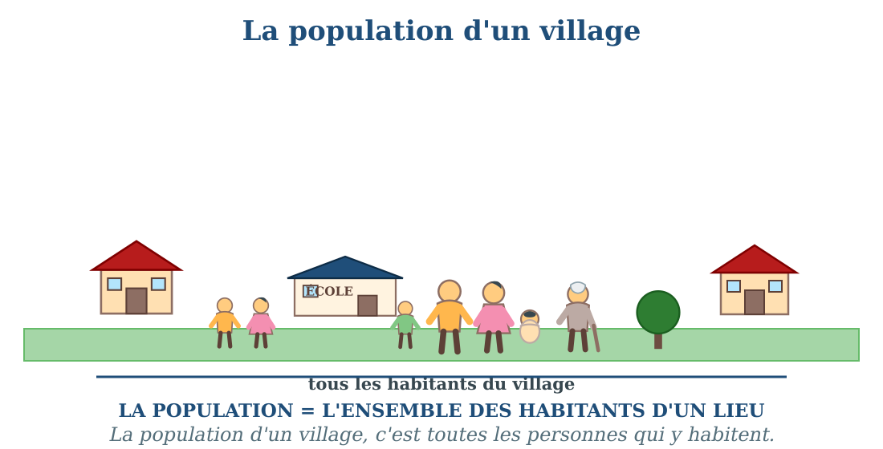
La population d'un village : tous ses habitants, petits et grands.
1. La définition de la population
La population, c'est l'ensemble des habitants d'un lieu.
Ce lieu peut être un village, une ville, une région ou un pays entier.
2. Qui fait partie de la population ?
Tout le monde : les bébés, les enfants, les adultes et les anciens.
Les filles et les garçons, les femmes et les hommes : tout habitant compte.
Celui qui habite le lieu fait partie de sa population ; celui qui n'y habite pas n'en fait pas partie.
a. Recenser
Recenser, c'est compter tous les habitants d'un lieu.
Le recensement dit combien nous sommes : c'est un grand compte, lieu par lieu.
3. Pourquoi compter les habitants ?
Connaître le nombre d'habitants aide le village : combien d'écoles faut-il ? De marchés ? De routes ?
Chaque habitant compte : le recensement ne doit oublier personne.
Le recensement d'un pays entier compte des millions d'habitants : Madagascar compte environ 27 millions d'habitants.
• Le visiteur au grand cahier a compté, maison par maison, tous les habitants du village de Faniry.
EXERCICES
Exercice 1 (5 points)
Complète avec les mots : population — habitants — anciens — recenser.
1. L'ensemble des habitants d'un lieu s'appelle la ……… .
2. Les personnes qui habitent un village sont ses ……… .
3. Les grands-pères et les grands-mères sont les ……… .
4. Compter tous les habitants d'un lieu, c'est les ……… .
Exercice 2 (5 points)
Dis si chaque phrase est vraie ou fausse.
1. La population, ce sont seulement les adultes.
2. Un bébé fait partie de la population de son village.
3. Une ville a une population.
4. Les habitants d'un village quittent tous la population quand ils vieillissent.
Exercice 3 (5 points)
Réponds par une phrase complète.
1. Qu'est-ce que la population ?
2. Qui compte-t-on dans la population d'un village ?
3. Que signifie « recenser » ?
4. De quel lieu peut-on encore parler de la population ?
Exercice 4 (5 points)
Classe ces personnes selon qu'elles font partie ou non de la population de ton village : un élève de ta classe — un touriste de passage — la marchande du marché — un habitant d'un autre village.
Font partie de la population du village : ………
N'en font pas partie : ………
Total : 20 points
CORRIGÉ
Corrigé de l'exercice 1 (5 points) :
population / habitants / anciens / recenser.
Corrigé de l'exercice 2 (5 points) :
1. Faux : c'est tous les habitants, enfants, adultes et anciens.
2. Vrai.
3. Vrai.
4. Faux : on reste un habitant toute sa vie.
Corrigé de l'exercice 3 (5 points) :
1. C'est l'ensemble des habitants d'un lieu.
2. Tous les habitants : les enfants, les adultes et les anciens.
3. Recenser, c'est compter tous les habitants d'un lieu.
4. Par exemple : d'une ville, d'un pays.
Corrigé de l'exercice 4 (5 points) :
Font partie : un élève de ta classe, la marchande du marché (elle habite le village).
N'en font pas partie : un touriste de passage, un habitant d'un autre village.

SÉANCE 58 / 76
La répartition de la population par sexe et par âge
FICHE DE PRÉPARATION
Discipline : | Géographie | Date : | _______
Thème : | L'Homme et les activités quotidiennes | Classe : | T4
Titre de la séance : | La répartition de la population par sexe et par âge | Séance n° : | 58 / 76
Objectif spécifique : | Être capable de répartir la population par sexe et par âge. | Durée : | 30 minutes
Documentation : | Programme d'études officiel T4 — Géographie

Étapes et Durée | Déroulement de la leçon |  | Technique et Stratégie | Support et Matériel | Observation
 | Enseignant | Apprenants
I. RÉVISION  3 min | Qu'est-ce que la population ?  Que signifie « recenser » ? | R.A. : C'est l'ensemble des habitants d'un lieu.  R.A. : Compter tous les habitants d'un lieu. | Questions-réponses orales | —
II. NOUVELLE LEÇON
22 min
1. Mise en situation | La maîtresse dessine un grand tableau au tableau noir. « Commençons par notre classe ! Les garçons, levez la main… douze ! Les filles… quatorze ! Maintenant, levons la main si tu as moins de dix ans… » Bientôt, le tableau est rempli. « Voilà, dit-elle, nous avons réparti notre classe par sexe et par âge ! »  Comment la maîtresse a-t-elle réparti la classe ? | R.A. : Par sexe (garçons et filles) et par âge (les enfants, les adultes, les anciens). | Récit et questions | Schéma de la répartition par sexe et par âge (page Leçon)
2. Présentation | Aujourd'hui, nous allons apprendre : « La répartition de la population par sexe et par âge ». Après cette séance, vous serez capables de répartir une population par sexe et par âge. | Les élèves écoutent. | Annonce du titre et de l'objectif | Tableau noir, cahier
3. Observation | Regardez et observez bien les deux panneaux : la répartition par sexe et la répartition par âge. | Les élèves observent silencieusement. | Observation silencieuse | Schéma de la répartition par sexe et par âge (page Leçon)
4. Analyse | Combien de groupes fait-on quand on répartit par sexe ?  Quels groupes fait-on quand on répartit par âge ?  Dans la classe de la maîtresse, combien de garçons ? De filles ?  À quel groupe d'âge appartiens-tu ?  Ton grand-père appartient à quel groupe ?  Pourquoi répartir la population en groupes ? | R.A. : Deux groupes : les garçons (ou hommes) et les filles (ou femmes).  R.A. : Trois groupes : les enfants, les adultes et les anciens.  R.A. : Douze garçons et quatorze filles.  R.A. : Au groupe des enfants.  R.A. : Au groupe des anciens.  R.A. : Pour mieux la connaître et mieux répondre à ses besoins. | Questions-réponses | Schéma de la répartition par sexe et par âge (page Leçon)
5. Synthèse | Donc, on répartit la population par sexe : les garçons et les hommes d'un côté, les filles et les femmes de l'autre. On la répartit aussi par âge : les enfants, les adultes et les anciens. Répartir la population en groupes aide à mieux la connaître. | Les élèves écoutent. | Explication | Tableau noir
6. Application | Exercice 1 : Complète avec les mots : sexe — âge — enfants — anciens.  1. Répartir par ……, c'est séparer garçons et filles.  2. Répartir par ……, c'est séparer selon le nombre d'années.  3. Les élèves de la classe sont des ……… .  4. Les grands-mères sont des ……… .  Exercice 2 : Dans ta classe : compte les garçons et les filles, puis complète.  Garçons : …… — Filles : …… — Total : …… | Corrigé de l'exercice 1 :  sexe / âge / enfants / anciens.  Corrigé de l'exercice 2 :  Exemple : Garçons : 12 — Filles : 14 — Total : 12 + 14 = 26. (On accepte les chiffres réels de la classe.) | Exercices écrits | Cahier, ardoise
III. ÉVALUATION  5 min | Exercice 1 : Dis si chaque phrase est vraie ou fausse.  1. La répartition par sexe fait deux groupes.  2. La répartition par âge fait deux groupes.  3. Les adultes forment un groupe d'âge.  4. Répartir la population aide à mieux la connaître.  Exercice 2 : Réponds par une phrase complète.  1. Cite les deux groupes de la répartition par sexe.  2. Cite les trois groupes de la répartition par âge.  3. Qui a compté les mains levées dans la classe de la maîtresse ?  4. À quel groupe d'âge appartient ton papa ? | Corrigé de l'exercice 1 :  1. Vrai : garçons et filles.  2. Faux : elle fait trois groupes : enfants, adultes, anciens.  3. Vrai.  4. Vrai.  Corrigé de l'exercice 2 :  1. Les garçons (ou hommes) et les filles (ou femmes).  2. Les enfants, les adultes et les anciens.  3. La maîtresse, pour remplir le tableau de la classe.  4. Au groupe des adultes. | Exercices écrits | Cahier, feuille d'évaluation

La répartition de la population par sexe et par âge
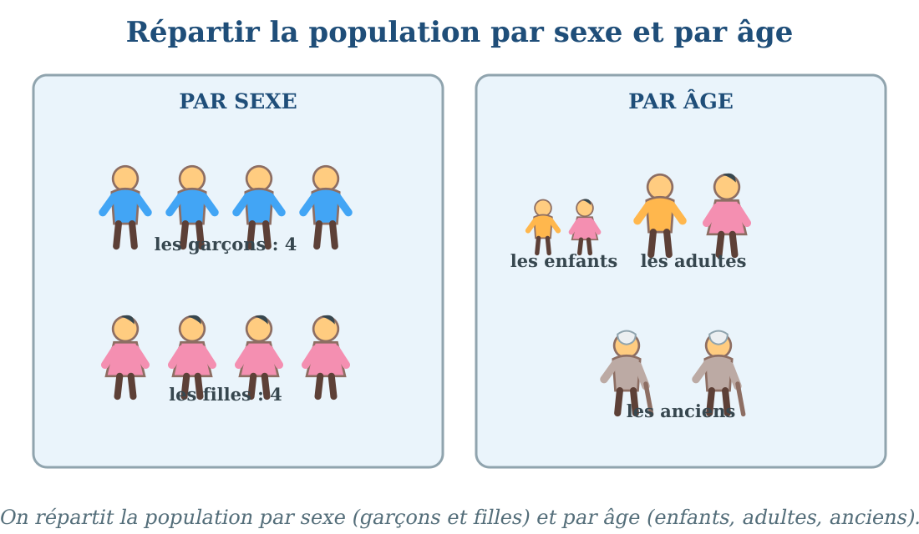
Répartir la population : par sexe (garçons et filles) et par âge (enfants, adultes, anciens).
1. Répartir par sexe
Le sexe sépare les habitants en deux groupes : les personnes de sexe masculin (les garçons, les hommes) et les personnes de sexe féminin (les filles, les femmes).
Dans un tableau, on écrit les effectifs de chaque groupe : par exemple 12 garçons et 14 filles.
2. Répartir par âge
L'âge sépare les habitants en trois groupes : les enfants, les adultes et les anciens.
Les enfants vont à l'école ; les adultes travaillent ; les anciens conseillent et transmettent les traditions.
a. Le tableau de la classe
On dessine un tableau : une ligne pour les garçons, une ligne pour les filles.
On ajoute les âges : combien d'élèves ont neuf ans ? dix ans ?
La dernière colonne donne le total : c'est l'effectif.
3. Pourquoi ces tableaux ?
Un tableau de répartition montre d'un coup d'œil qui habite un lieu.
Il aide à prévoir : des écoles pour les enfants, des dispensaires pour tous, des lieux de rencontre pour les anciens.
• Le tableau de la classe de la maîtresse : 12 garçons et 14 filles, dont 20 enfants de moins de dix ans.
EXERCICES
Exercice 1 (5 points)
Complète avec les mots : sexe — âge — enfants — anciens.
1. Répartir par ……, c'est séparer garçons et filles.
2. Répartir par ……, c'est séparer selon le nombre d'années.
3. Les élèves de la classe sont des ……… .
4. Les grands-mères sont des ……… .
Exercice 2 (5 points)
Dans ta classe : compte les garçons et les filles, puis complète.
Garçons : …… — Filles : …… — Total : ……
Exercice 3 (5 points)
Dis si chaque phrase est vraie ou fausse.
1. La répartition par sexe fait deux groupes.
2. La répartition par âge fait deux groupes.
3. Les adultes forment un groupe d'âge.
4. Répartir la population aide à mieux la connaître.
Exercice 4 (5 points)
Réponds par une phrase complète.
1. Cite les deux groupes de la répartition par sexe.
2. Cite les trois groupes de la répartition par âge.
3. Qui a compté les mains levées dans la classe de la maîtresse ?
4. À quel groupe d'âge appartient ton papa ?
Total : 20 points
CORRIGÉ
Corrigé de l'exercice 1 (5 points) :
sexe / âge / enfants / anciens.
Corrigé de l'exercice 2 (5 points) :
Exemple : Garçons : 12 — Filles : 14 — Total : 12 + 14 = 26. (On accepte les chiffres réels de la classe.)
Corrigé de l'exercice 3 (5 points) :
1. Vrai : garçons et filles.
2. Faux : elle fait trois groupes : enfants, adultes, anciens.
3. Vrai.
4. Vrai.
Corrigé de l'exercice 4 (5 points) :
1. Les garçons (ou hommes) et les filles (ou femmes).
2. Les enfants, les adultes et les anciens.
3. La maîtresse, pour remplir le tableau de la classe.
4. Au groupe des adultes.

SÉANCE 59 / 76
L'effectif de l'école et du village
FICHE DE PRÉPARATION
Discipline : | Géographie | Date : | _______
Thème : | L'Homme et les activités quotidiennes | Classe : | T4
Titre de la séance : | L'effectif de l'école et du village | Séance n° : | 59 / 76
Objectif spécifique : | Être capable de lire et de remplir un tableau d'effectifs de l'école et du village. | Durée : | 30 minutes
Documentation : | Programme d'études officiel T4 — Géographie

Étapes et Durée | Déroulement de la leçon |  | Technique et Stratégie | Support et Matériel | Observation
 | Enseignant | Apprenants
I. RÉVISION  3 min | Cite les deux groupes de la répartition par sexe.  Cite les trois groupes de la répartition par âge. | R.A. : Les garçons (hommes) et les filles (femmes).  R.A. : Les enfants, les adultes et les anciens. | Questions-réponses orales | —
II. NOUVELLE LEÇON
22 min
1. Mise en situation | Le directeur de l'école rassemble les chefs de classe. « Pour mon rapport, j'ai besoin des effectifs ! Allez compter les élèves de chaque classe. » Les chefs partent, cahiers en main. Une heure plus tard, le grand tableau est prêt : T1, T2, T3, T4… et le total de l'école ! « Et savez-vous combien d'habitants compte notre village ? demande le directeur. Plus de mille ! »  Qu'ont compté les chefs de classe, et comment appelle-t-on ce nombre ? | R.A. : Le nombre d'élèves de chaque classe : c'est l'effectif. | Récit et questions | Tableau des effectifs de l'école (page Leçon)
2. Présentation | Aujourd'hui, nous allons apprendre : « L'effectif de l'école et du village ». Après cette séance, vous serez capables de lire et de remplir un tableau d'effectifs. | Les élèves écoutent. | Annonce du titre et de l'objectif | Tableau noir, cahier
3. Observation | Regardez et observez bien le tableau : les classes, les colonnes garçons, filles et total. | Les élèves observent silencieusement. | Observation silencieuse | Tableau des effectifs de l'école (page Leçon)
4. Analyse | Que montre la première colonne du tableau ?  Combien de garçons en T4 ? Et de filles ?  Quel est l'effectif total de la classe de T4 ?  Comment trouve-t-on le total de l'école ?  Quel est l'effectif total de l'école du tableau ?  Comment appelle-t-on le nombre d'élèves ou d'habitants d'un lieu ? | R.A. : Les classes : T1, T2, T3, T4.  R.A. : Douze garçons et quatorze filles.  R.A. : Douze plus quatorze : vingt-six élèves.  R.A. : On additionne les effectifs de toutes les classes.  R.A. : Quarante-cinq plus cinquante : quatre-vingt-quinze élèves.  R.A. : C'est l'effectif. | Questions-réponses | Tableau des effectifs de l'école (page Leçon)
5. Synthèse | Donc, l'effectif, c'est le nombre d'élèves d'une école ou d'habitants d'un lieu. On le lit et on l'écrit dans un tableau : une ligne par classe, des colonnes garçons, filles et total. Pour trouver l'effectif total, on additionne tous les effectifs. | Les élèves écoutent. | Explication | Tableau noir
6. Application | Exercice 1 : Réponds en t'aidant du tableau de la leçon.  1. Combien d'élèves en T1 ?  2. Combien de garçons en T2 ?  3. Combien d'élèves en tout dans l'école ?  4. Quelle classe a l'effectif le plus grand ?  Exercice 2 : Complète avec les mots : effectif — additionne — tableau — lignes.  1. Le nombre d'élèves d'une classe est son ……… .  2. Pour trouver le total, on ……… les effectifs.  3. On écrit les effectifs dans un ……… .  4. Dans un tableau, chaque classe occupe une des ……… . | Corrigé de l'exercice 1 :  1. Vingt-deux élèves (10 garçons + 12 filles).  2. Onze garçons.  3. Quatre-vingt-quinze élèves.  4. La T4, avec vingt-six élèves.  Corrigé de l'exercice 2 :  effectif / additionne / tableau / lignes. | Exercices écrits | Cahier, ardoise
III. ÉVALUATION  5 min | Exercice 1 : Complète le tableau : la classe de T3 a 12 garçons et 11 filles.  Effectif de T3 : 12 + …… = ……  Exercice 2 : Dis si chaque phrase est vraie ou fausse.  1. L'effectif d'une école, c'est le nombre de ses maîtres.  2. On additionne les effectifs pour trouver le total.  3. Un village a aussi un effectif : ses habitants.  4. Le tableau des effectifs se lit colonne par colonne et ligne par ligne. | Corrigé de l'exercice 1 :  12 + 11 = 23 élèves.  Corrigé de l'exercice 2 :  1. Faux : c'est le nombre de ses élèves (ou d'habitants pour un lieu).  2. Vrai.  3. Vrai.  4. Vrai. | Exercices écrits | Cahier, feuille d'évaluation

L'effectif de l'école et du village
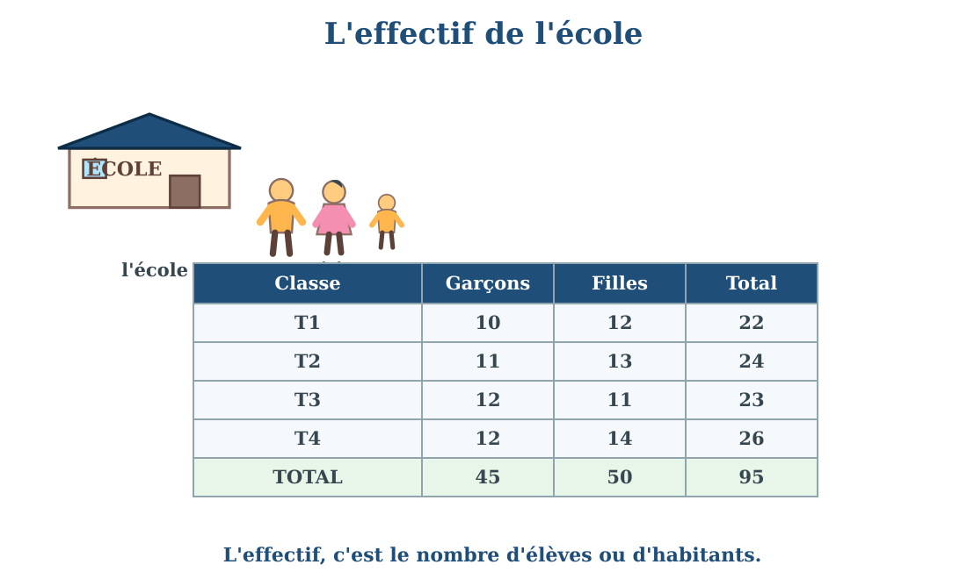
Le tableau des effectifs de l'école : le nombre d'élèves par classe.
1. Qu'est-ce qu'un effectif ?
L'effectif, c'est le nombre d'élèves d'une classe ou d'une école.
Par extension, c'est aussi le nombre d'habitants d'un lieu : l'effectif du village.
2. Lire un tableau d'effectifs
Chaque ligne du tableau montre une classe ; chaque colonne montre un groupe : garçons, filles, total.
Pour lire le tableau : je choisis ma ligne, puis ma colonne, et je lis le nombre.
a. Remplir le tableau
On compte les élèves de sa classe : d'abord les garçons, puis les filles.
On additionne : garçons + filles = effectif de la classe.
On additionne toutes les classes : c'est l'effectif de l'école.
3. De l'école au village
L'école compte ses élèves ; le village compte ses habitants.
Le chef du village garde la liste des familles : il connaît l'effectif du village.
• Le directeur a additionné : 22 + 24 + 23 + 26 = 95 élèves ; et le village, lui, compte plus de mille habitants.
EXERCICES
Exercice 1 (5 points)
Réponds en t'aidant du tableau de la leçon.
1. Combien d'élèves en T1 ?
2. Combien de garçons en T2 ?
3. Combien d'élèves en tout dans l'école ?
4. Quelle classe a l'effectif le plus grand ?
Exercice 2 (5 points)
Complète avec les mots : effectif — additionne — tableau — lignes.
1. Le nombre d'élèves d'une classe est son ……… .
2. Pour trouver le total, on ……… les effectifs.
3. On écrit les effectifs dans un ……… .
4. Dans un tableau, chaque classe occupe une des ……… .
Exercice 3 (5 points)
Complète le tableau : la classe de T3 a 12 garçons et 11 filles.
Effectif de T3 : 12 + …… = ……
Exercice 4 (5 points)
Dis si chaque phrase est vraie ou fausse.
1. L'effectif d'une école, c'est le nombre de ses maîtres.
2. On additionne les effectifs pour trouver le total.
3. Un village a aussi un effectif : ses habitants.
4. Le tableau des effectifs se lit colonne par colonne et ligne par ligne.
Total : 20 points
CORRIGÉ
Corrigé de l'exercice 1 (5 points) :
1. Vingt-deux élèves (10 garçons + 12 filles).
2. Onze garçons.
3. Quatre-vingt-quinze élèves.
4. La T4, avec vingt-six élèves.
Corrigé de l'exercice 2 (5 points) :
effectif / additionne / tableau / lignes.
Corrigé de l'exercice 3 (5 points) :
12 + 11 = 23 élèves.
Corrigé de l'exercice 4 (5 points) :
1. Faux : c'est le nombre de ses élèves (ou d'habitants pour un lieu).
2. Vrai.
3. Vrai.
4. Vrai.

SÉANCE 60 / 76
Les naissances
FICHE DE PRÉPARATION
Discipline : | Géographie | Date : | _______
Thème : | L'Homme et les activités quotidiennes | Classe : | T4
Titre de la séance : | Les naissances | Séance n° : | 60 / 76
Objectif spécifique : | Être capable d'expliquer qu'une naissance augmente la population. | Durée : | 30 minutes
Documentation : | Programme d'études officiel T4 — Géographie

Étapes et Durée | Déroulement de la leçon |  | Technique et Stratégie | Support et Matériel | Observation
 | Enseignant | Apprenants
I. RÉVISION  3 min | Qu'est-ce qu'un effectif ?  Comment trouve-t-on l'effectif total d'une école ? | R.A. : C'est le nombre d'élèves d'une classe ou d'une école, ou d'habitants d'un lieu.  R.A. : On additionne les effectifs de toutes les classes. | Questions-réponses orales | —
II. NOUVELLE LEÇON
22 min
1. Mise en situation | Ce matin, Faniry arrive à l'école tout excité : « J'ai un petit frère ! Il est né cette nuit, il s'appelle Rakoto ! » La maîtresse félicite la famille et dit à la classe : « Savez-vous que notre village vient de grandir ? Un nouvel habitant est arrivé ! »  Pourquoi le village vient-il de grandir ? | R.A. : Parce qu'un enfant est né : il y a un nouvel habitant, la population augmente. | Récit et questions | Schéma de la naissance (page Leçon)
2. Présentation | Aujourd'hui, nous allons apprendre : « Les naissances ». Après cette séance, vous serez capables d'expliquer qu'une naissance augmente la population. | Les élèves écoutent. | Annonce du titre et de l'objectif | Tableau noir, cahier
3. Observation | Regardez et observez bien le dessin : la famille avec son nouveau-né et la grande flèche verte. | Les élèves observent silencieusement. | Observation silencieuse | Schéma de la naissance (page Leçon)
4. Analyse | Qu'annonce Faniry à l'école ?  Comment s'appelle un enfant qui vient de naître ?  Que devient la population du village avec cette naissance ?  Si le village avait 1 000 habitants, combien en a-t-il maintenant ?  Que fait la famille pour fêter la naissance ?  Comment appelle-t-on l'arrivée d'un enfant au monde ? | R.A. : La naissance de son petit frère Rakoto.  R.A. : C'est un nouveau-né.  R.A. : Elle augmente : il y a un habitant de plus.  R.A. : Mille un habitants.  R.A. : Elle accueille le bébé et le présente à tous.  R.A. : C'est la naissance. | Questions-réponses | Schéma de la naissance (page Leçon)
5. Synthèse | Donc, une naissance, c'est l'arrivée d'un nouvel enfant au monde. Chaque naissance apporte un nouvel habitant : la population augmente. Quand il y a beaucoup de naissances, le village et la ville grandissent vite. | Les élèves écoutent. | Explication | Tableau noir
6. Application | Exercice 1 : Complète avec les mots : naissance — nouveau-né — augmente — habitant.  1. L'arrivée d'un enfant au monde est une ……… .  2. Un enfant qui vient de naître est un ……… .  3. Chaque naissance fait que la population ……… .  4. Le bébé Rakoto est un nouvel ……… du village.  Exercice 2 : Résous ces petits problèmes.  1. Le village compte 300 habitants. Cette année, il y a 5 naissances. Combien d'habitants maintenant ?  2. La classe de T1 compte 22 élèves. Un élève nouveau-né… non ! Un petit frère naît dans une famille : que devient la population du village ? | Corrigé de l'exercice 1 :  naissance / nouveau-né / augmente / habitant.  Corrigé de l'exercice 2 :  1. 300 + 5 = 305 habitants.  2. La population du village augmente de un habitant. | Exercices écrits | Cahier, ardoise
III. ÉVALUATION  5 min | Exercice 1 : Dis si chaque phrase est vraie ou fausse.  1. Une naissance diminue la population.  2. Le nouveau-né compte comme habitant dès sa naissance.  3. Avec 5 naissances, un village de 200 habitants en compte 205.  4. Beaucoup de naissances font grandir vite une population.  Exercice 2 : Réponds par une phrase complète.  1. Qu'est-ce qu'une naissance ?  2. Que fait une naissance à la population d'un lieu ?  3. Comment s'appelle un enfant qui vient de naître ?  4. Le village de Soa compte 1 500 habitants ; 8 enfants y sont nés cette année. Combien d'habitants maintenant ? | Corrigé de l'exercice 1 :  1. Faux : elle augmente la population.  2. Vrai.  3. Vrai.  4. Vrai.  Corrigé de l'exercice 2 :  1. C'est l'arrivée d'un nouvel enfant au monde.  2. Elle fait augmenter la population : un habitant de plus.  3. C'est un nouveau-né.  4. 1 500 + 8 = 1 508 habitants. | Exercices écrits | Cahier, feuille d'évaluation

Les naissances
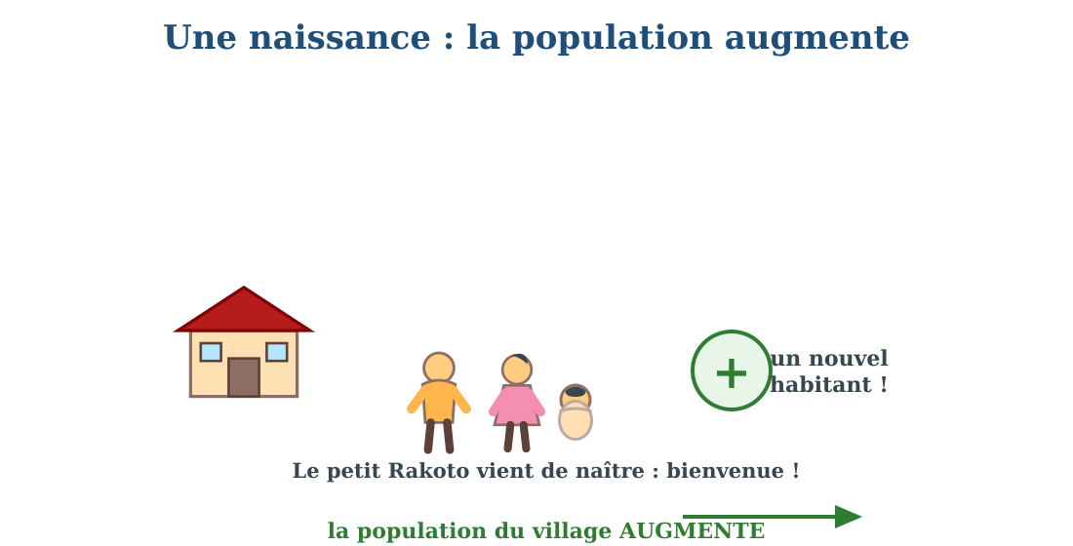
Une naissance : le petit Rakoto arrive, la population du village augmente.
1. La naissance
Une naissance, c'est l'arrivée d'un nouvel enfant au monde.
L'enfant qui vient de naître est un nouveau-né ; sa famille l'accueille avec joie.
2. La naissance fait grandir la population
Chaque naissance ajoute un habitant au village ou à la ville.
On écrit : population + naissances = nouvelle population.
Quand les naissances sont nombreuses, la population grandit vite : il faut plus d'écoles, plus de champs, plus de maisons.
a. Bienvenue au nouveau-né !
Dans les familles malgaches, la naissance d'un enfant est une grande joie : on présente le bébé à la famille et aux voisins.
3. Compter les naissances
Chaque année, on compte les naissances du village.
Ce nombre sert à préparer l'avenir : combien d'élèves en T1 dans quelques années ?
• Cette année, le village de Faniry a enregistré cinq naissances : cinq nouveaux habitants, dont le petit Rakoto.
EXERCICES
Exercice 1 (5 points)
Complète avec les mots : naissance — nouveau-né — augmente — habitant.
1. L'arrivée d'un enfant au monde est une ……… .
2. Un enfant qui vient de naître est un ……… .
3. Chaque naissance fait que la population ……… .
4. Le bébé Rakoto est un nouvel ……… du village.
Exercice 2 (5 points)
Résous ces petits problèmes.
1. Le village compte 300 habitants. Cette année, il y a 5 naissances. Combien d'habitants maintenant ?
2. La classe de T1 compte 22 élèves. Un élève nouveau-né… non ! Un petit frère naît dans une famille : que devient la population du village ?
Exercice 3 (5 points)
Dis si chaque phrase est vraie ou fausse.
1. Une naissance diminue la population.
2. Le nouveau-né compte comme habitant dès sa naissance.
3. Avec 5 naissances, un village de 200 habitants en compte 205.
4. Beaucoup de naissances font grandir vite une population.
Exercice 4 (5 points)
Réponds par une phrase complète.
1. Qu'est-ce qu'une naissance ?
2. Que fait une naissance à la population d'un lieu ?
3. Comment s'appelle un enfant qui vient de naître ?
4. Le village de Soa compte 1 500 habitants ; 8 enfants y sont nés cette année. Combien d'habitants maintenant ?
Total : 20 points
CORRIGÉ
Corrigé de l'exercice 1 (5 points) :
naissance / nouveau-né / augmente / habitant.
Corrigé de l'exercice 2 (5 points) :
1. 300 + 5 = 305 habitants.
2. La population du village augmente de un habitant.
Corrigé de l'exercice 3 (5 points) :
1. Faux : elle augmente la population.
2. Vrai.
3. Vrai.
4. Vrai.
Corrigé de l'exercice 4 (5 points) :
1. C'est l'arrivée d'un nouvel enfant au monde.
2. Elle fait augmenter la population : un habitant de plus.
3. C'est un nouveau-né.
4. 1 500 + 8 = 1 508 habitants.

SÉANCE 61 / 76
Les décès
FICHE DE PRÉPARATION
Discipline : | Géographie | Date : | _______
Thème : | L'Homme et les activités quotidiennes | Classe : | T4
Titre de la séance : | Les décès | Séance n° : | 61 / 76
Objectif spécifique : | Être capable d'expliquer qu'un décès diminue la population, et de parler du deuil avec respect. | Durée : | 30 minutes
Documentation : | Programme d'études officiel T4 — Géographie

Étapes et Durée | Déroulement de la leçon |  | Technique et Stratégie | Support et Matériel | Observation
 | Enseignant | Apprenants
I. RÉVISION  3 min | Qu'est-ce qu'une naissance ?  Que fait une naissance à la population ? | R.A. : C'est l'arrivée d'un nouvel enfant au monde.  R.A. : Elle l'augmente d'un habitant. | Questions-réponses orales | —
II. NOUVELLE LEÇON
22 min
1. Mise en situation | Le grand-père de Voahangy, si gentil, si plein d'histoires, nous a quittés la semaine dernière. Tout le village s'est réuni pour l'accompagner jusqu'au tombeau de famille. La maîtresse dit à la classe, doucement : « C'est ainsi : chaque décès nous attriste, et le village perd un habitant. C'est pourquoi on honore la mémoire des anciens. »  Qu'arrive-t-il au village quand un habitant meurt ? | R.A. : Le village perd un habitant : la population diminue. | Récit et questions | Schéma du décès (page Leçon)
2. Présentation | Aujourd'hui, nous allons apprendre : « Les décès ». Après cette séance, vous serez capables d'expliquer qu'un décès diminue la population. | Les élèves écoutent. | Annonce du titre et de l'objectif | Tableau noir, cahier
3. Observation | Regardez et observez bien le dessin : le tombeau, les fleurs, la famille qui accompagne, et la grande flèche rouge. | Les élèves observent silencieusement. | Observation silencieuse | Schéma du décès (page Leçon)
4. Analyse | Qui a quitté le village de Voahangy ?  Comment appelle-t-on la mort d'une personne ?  Que devient la population du village ?  Si le village avait 305 habitants, combien en reste-t-il après un décès ?  Que fait la famille quand un ancien meurt ?  Que garde-t-on de l'ancien disparu ? | R.A. : Son grand-père.  R.A. : C'est le décès.  R.A. : Elle diminue : il y a un habitant de moins.  R.A. : Trois cent quatre habitants.  R.A. : Elle porte le deuil et l'accompagne jusqu'au tombeau.  R.A. : Sa mémoire : ses histoires et ses conseils. | Questions-réponses | Schéma du décès (page Leçon)
5. Synthèse | Donc, un décès, c'est la mort d'un habitant. Chaque décès enlève un habitant : la population diminue. La famille porte le deuil et le village accompagne son ancien jusqu'au tombeau : on honore ainsi la mémoire de ceux qui nous ont quittés. | Les élèves écoutent. | Explication | Tableau noir
6. Application | Exercice 1 : Complète avec les mots : décès — diminue — deuil — mémoire.  1. La mort d'un habitant est un ……… .  2. Chaque décès fait que la population ……… .  3. Après un décès, la famille porte le ……… .  4. On honore la ……… de l'ancien disparu.  Exercice 2 : Résous ce petit problème.  Le village compte 400 habitants. Cette année, il y a eu 2 décès et 6 naissances. Le village a-t-il grandi ou diminué ? De combien ? | Corrigé de l'exercice 1 :  décès / diminue / deuil / mémoire.  Corrigé de l'exercice 2 :  Naissances : +6 ; décès : −2 ; 6 − 2 = +4 : le village a grandi de 4 habitants (404 habitants). | Exercices écrits | Cahier, ardoise
III. ÉVALUATION  5 min | Exercice 1 : Dis si chaque phrase est vraie ou fausse.  1. Un décès augmente la population du village.  2. Après un décès, la famille porte le deuil.  3. Avec 2 décès, un village de 100 habitants en compte 98.  4. On accompagne l'ancien jusqu'au tombeau de famille.  Exercice 2 : Réponds par une phrase complète.  1. Qu'est-ce qu'un décès ?  2. Que fait un décès à la population d'un lieu ?  3. Que fait la famille pendant le deuil ?  4. Le village compte 1 200 habitants ; 3 décès cette année. Combien d'habitants maintenant ? | Corrigé de l'exercice 1 :  1. Faux : il diminue la population.  2. Vrai.  3. Vrai.  4. Vrai.  Corrigé de l'exercice 2 :  1. C'est la mort d'un habitant.  2. Il diminue la population : un habitant de moins.  3. Elle porte le deuil et accompagne son ancien jusqu'au tombeau.  4. 1 200 − 3 = 1 197 habitants. | Exercices écrits | Cahier, feuille d'évaluation

Les décès
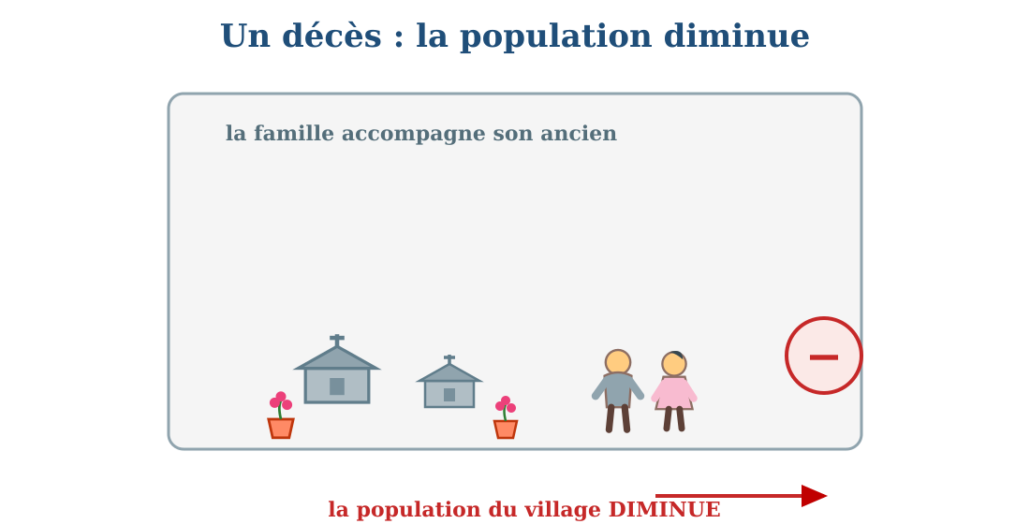
Un décès : la famille accompagne son ancien ; la population du village diminue.
1. Le décès
Un décès, c'est la mort d'un habitant.
Le décès d'un proche attriste toute la famille et tout le village.
2. Le décès diminue la population
Chaque décès enlève un habitant au village ou à la ville.
On écrit : population − décès = nouvelle population.
a. Le deuil et la mémoire
Pendant le deuil, la famille reçoit le réconfort des voisins et des amis.
On honore la mémoire de l'ancien : ses histoires, ses conseils et son travail restent dans le cœur du village.
3. Naissances et décès ensemble
Chaque année, le village compte ses naissances et ses décès.
Si les naissances sont plus nombreuses que les décès, le village grandit.
• Le village de Voahangy a compté cette année 6 naissances et 2 décès : il a grandi de 4 habitants.
EXERCICES
Exercice 1 (5 points)
Complète avec les mots : décès — diminue — deuil — mémoire.
1. La mort d'un habitant est un ……… .
2. Chaque décès fait que la population ……… .
3. Après un décès, la famille porte le ……… .
4. On honore la ……… de l'ancien disparu.
Exercice 2 (5 points)
Résous ce petit problème.
Le village compte 400 habitants. Cette année, il y a eu 2 décès et 6 naissances. Le village a-t-il grandi ou diminué ? De combien ?
Exercice 3 (5 points)
Dis si chaque phrase est vraie ou fausse.
1. Un décès augmente la population du village.
2. Après un décès, la famille porte le deuil.
3. Avec 2 décès, un village de 100 habitants en compte 98.
4. On accompagne l'ancien jusqu'au tombeau de famille.
Exercice 4 (5 points)
Réponds par une phrase complète.
1. Qu'est-ce qu'un décès ?
2. Que fait un décès à la population d'un lieu ?
3. Que fait la famille pendant le deuil ?
4. Le village compte 1 200 habitants ; 3 décès cette année. Combien d'habitants maintenant ?
Total : 20 points
CORRIGÉ
Corrigé de l'exercice 1 (5 points) :
décès / diminue / deuil / mémoire.
Corrigé de l'exercice 2 (5 points) :
Naissances : +6 ; décès : −2 ; 6 − 2 = +4 : le village a grandi de 4 habitants (404 habitants).
Corrigé de l'exercice 3 (5 points) :
1. Faux : il diminue la population.
2. Vrai.
3. Vrai.
4. Vrai.
Corrigé de l'exercice 4 (5 points) :
1. C'est la mort d'un habitant.
2. Il diminue la population : un habitant de moins.
3. Elle porte le deuil et accompagne son ancien jusqu'au tombeau.
4. 1 200 − 3 = 1 197 habitants.

SÉANCE 62 / 76
Les migrations
FICHE DE PRÉPARATION
Discipline : | Géographie | Date : | _______
Thème : | L'Homme et les activités quotidiennes | Classe : | T4
Titre de la séance : | Les migrations | Séance n° : | 62 / 76
Objectif spécifique : | Être capable d'expliquer les départs et les arrivées d'habitants : les migrations. | Durée : | 30 minutes
Documentation : | Programme d'études officiel T4 — Géographie

Étapes et Durée | Déroulement de la leçon |  | Technique et Stratégie | Support et Matériel | Observation
 | Enseignant | Apprenants
I. RÉVISION  3 min | Qu'est-ce qu'un décès ?  Que fait un décès à la population ? | R.A. : C'est la mort d'un habitant.  R.A. : Il la diminue d'un habitant. | Questions-réponses orales | —
II. NOUVELLE LEÇON
22 min
1. Mise en situation | Deux nouvelles à la fois au village ! La grande sœur de Hery part à Antananarivo pour continuer ses études : toute la famille l'accompagne au passage du taxi-brousse. Et la même semaine, une nouvelle famille arrive de la ville : elle vient cultiver les terres du versant. « Notre village change », sourit le chef du village : « des départs, des arrivées… la vie bouge ! »  Pourquoi le village change-t-il cette semaine ? | R.A. : Parce qu'une habitante est partie et qu'une famille est arrivée : ce sont des migrations. | Récit et questions | Schéma des migrations (page Leçon)
2. Présentation | Aujourd'hui, nous allons apprendre : « Les migrations ». Après cette séance, vous serez capables d'expliquer les départs et les arrivées d'habitants. | Les élèves écoutent. | Annonce du titre et de l'objectif | Tableau noir, cahier
3. Observation | Regardez et observez bien le dessin : le village, la ville, la flèche rouge du départ et la flèche verte de l'arrivée. | Les élèves observent silencieusement. | Observation silencieuse | Schéma des migrations (page Leçon)
4. Analyse | Pourquoi la grande sœur de Hery quitte-t-elle le village ?  Comment appelle-t-on le fait de quitter son lieu pour aller vivre ailleurs ?  Et la famille qui arrive de la ville ?  Pourquoi cette nouvelle famille arrive-t-elle au village ?  Que font les départs et les arrivées au nombre d'habitants ?  Comment appelle-t-on ensemble ces départs et ces arrivées ? | R.A. : Pour continuer ses études à Antananarivo.  R.A. : C'est le départ : on dit aussi émigrer.  R.A. : Elle immigre au village : c'est une arrivée.  R.A. : Pour cultiver les terres du versant.  R.A. : Les départs le diminuent ; les arrivées l'augmentent.  R.A. : Ce sont les migrations. | Questions-réponses | Schéma des migrations (page Leçon)
5. Synthèse | Donc, les migrations sont les déplacements des habitants : celui qui part émigre et fait diminuer la population de son lieu ; celui qui arrive immigre et la fait augmenter. On migre pour travailler, étudier, se marier ou cultiver de nouvelles terres. | Les élèves écoutent. | Explication | Tableau noir
6. Application | Exercice 1 : Complète avec les mots : émigre — immigre — diminuent — augmentent.  1. Celui qui quitte son village ……… .  2. Celui qui arrive dans un nouveau lieu ……… .  3. Les départs ……… la population du lieu quitté.  4. Les arrivées ……… la population du lieu d'accueil.  Exercice 2 : Réponds par une phrase complète.  1. Qu'est-ce qu'une migration ?  2. Pourquoi la grande sœur de Hery part-elle en ville ?  3. Que fait un départ à la population du village ?  4. Cite deux raisons de migrer. | Corrigé de l'exercice 1 :  émigre / immigre / diminuent / augmentent.  Corrigé de l'exercice 2 :  1. C'est un déplacement d'habitants : un départ ou une arrivée.  2. Pour continuer ses études à Antananarivo.  3. Il fait diminuer la population.  4. Par exemple : travailler et étudier (aussi se marier, cultiver de nouvelles terres). | Exercices écrits | Cahier, ardoise
III. ÉVALUATION  5 min | Exercice 1 : Dis si chaque phrase est vraie ou fausse.  1. Émigrer, c'est arriver dans un nouveau lieu.  2. Immigrer, c'est s'installer dans un nouveau lieu.  3. Les migrations changent le nombre d'habitants.  4. On ne migre que pour se marier.  Exercice 2 : Résous ce petit problème.  Le village compte 500 habitants. Cette année : 4 départs, 7 arrivées, 9 naissances, 3 décès. Combien d'habitants maintenant ? | Corrigé de l'exercice 1 :  1. Faux : émigrer, c'est quitter son lieu.  2. Vrai.  3. Vrai.  4. Faux : on migre aussi pour travailler, étudier, cultiver.  Corrigé de l'exercice 2 :  500 − 4 + 7 + 9 − 3 = 509 habitants. | Exercices écrits | Cahier, feuille d'évaluation

Les migrations
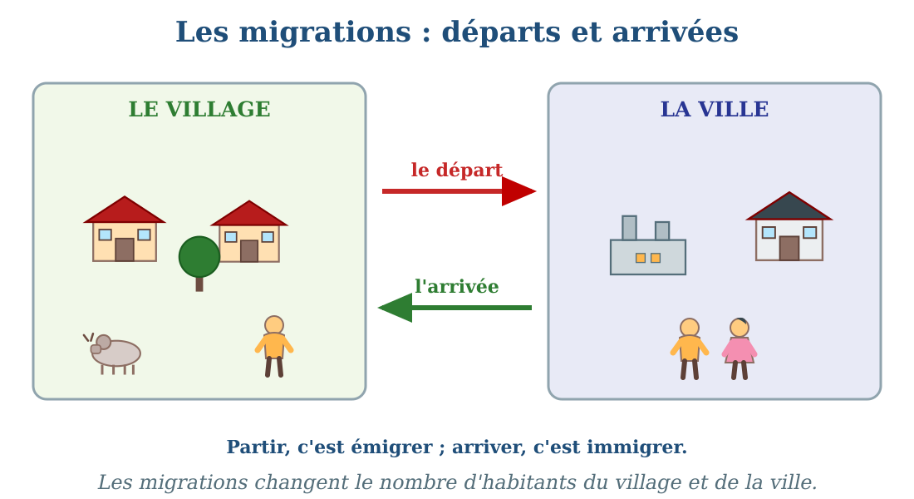
Les migrations : le départ vers la ville et l'arrivée au village.
1. Qu'est-ce qu'une migration ?
Une migration, c'est le déplacement d'un habitant qui change de lieu de vie.
Quitter son lieu, c'est émigrer ; arriver dans un nouveau lieu, c'est immigrer.
2. Pourquoi migre-t-on ?
Pour étudier : aller en ville pour continuer l'école.
Pour travailler : chercher un emploi, cultiver de nouvelles terres.
Pour la famille : se marier, rejoindre les siens.
a. Départs et arrivées
Le départ fait diminuer la population du lieu quitté.
L'arrivée fait augmenter la population du lieu d'accueil.
3. Le village qui bouge
Les villages et les villes échangent sans arrêt des habitants.
Les migrations font partie de la vie : elles changent peu à peu le visage des localités.
• Cette semaine au village de Hery : un départ pour les études en ville, et une famille qui arrive pour cultiver le versant.
EXERCICES
Exercice 1 (5 points)
Complète avec les mots : émigre — immigre — diminuent — augmentent.
1. Celui qui quitte son village ……… .
2. Celui qui arrive dans un nouveau lieu ……… .
3. Les départs ……… la population du lieu quitté.
4. Les arrivées ……… la population du lieu d'accueil.
Exercice 2 (5 points)
Réponds par une phrase complète.
1. Qu'est-ce qu'une migration ?
2. Pourquoi la grande sœur de Hery part-elle en ville ?
3. Que fait un départ à la population du village ?
4. Cite deux raisons de migrer.
Exercice 3 (5 points)
Dis si chaque phrase est vraie ou fausse.
1. Émigrer, c'est arriver dans un nouveau lieu.
2. Immigrer, c'est s'installer dans un nouveau lieu.
3. Les migrations changent le nombre d'habitants.
4. On ne migre que pour se marier.
Exercice 4 (5 points)
Résous ce petit problème.
Le village compte 500 habitants. Cette année : 4 départs, 7 arrivées, 9 naissances, 3 décès. Combien d'habitants maintenant ?
Total : 20 points
CORRIGÉ
Corrigé de l'exercice 1 (5 points) :
émigre / immigre / diminuent / augmentent.
Corrigé de l'exercice 2 (5 points) :
1. C'est un déplacement d'habitants : un départ ou une arrivée.
2. Pour continuer ses études à Antananarivo.
3. Il fait diminuer la population.
4. Par exemple : travailler et étudier (aussi se marier, cultiver de nouvelles terres).
Corrigé de l'exercice 3 (5 points) :
1. Faux : émigrer, c'est quitter son lieu.
2. Vrai.
3. Vrai.
4. Faux : on migre aussi pour travailler, étudier, cultiver.
Corrigé de l'exercice 4 (5 points) :
500 − 4 + 7 + 9 − 3 = 509 habitants.

SÉANCE 63 / 76
Les variables de la croissance de la population
FICHE DE PRÉPARATION
Discipline : | Géographie | Date : | _______
Thème : | L'Homme et les activités quotidiennes | Classe : | T4
Titre de la séance : | Les variables de la croissance de la population | Séance n° : | 63 / 76
Objectif spécifique : | Être capable de citer les trois variables qui font croître ou diminuer la population. | Durée : | 30 minutes
Documentation : | Programme d'études officiel T4 — Géographie

Étapes et Durée | Déroulement de la leçon |  | Technique et Stratégie | Support et Matériel | Observation
 | Enseignant | Apprenants
I. RÉVISION  3 min | Qu'est-ce qu'une migration ?  Quelle est la différence entre émigrer et immigrer ? | R.A. : C'est le déplacement d'un habitant qui change de lieu de vie.  R.A. : Émigrer, c'est quitter son lieu ; immigrer, c'est arriver dans un nouveau lieu. | Questions-réponses orales | —
II. NOUVELLE LEÇON
22 min
1. Mise en situation | À la fin de l'année, le chef du village dresse son bilan devant tout le monde : « Cette année : 5 naissances, 2 décès, 4 départs vers la ville et 7 arrivées ! » Il marque une pause, sourit : « Alors, amis, notre village a-t-il grandi ou rapetissé ? » Les habitants calculent… et bientôt tout le village crie de joie : « Il a grandi ! »  Pourquoi le village a-t-il grandi cette année ? | R.A. : Parce que les naissances et les arrivées ont dépassé les décès et les départs. | Récit et questions | Schéma des trois variables (page Leçon)
2. Présentation | Aujourd'hui, nous allons apprendre : « Les variables de la croissance de la population ». Après cette séance, vous serez capables de citer les trois variables qui font croître ou diminuer la population. | Les élèves écoutent. | Annonce du titre et de l'objectif | Tableau noir, cahier
3. Observation | Regardez et observez bien les trois panneaux : les naissances, les décès et les migrations, puis le grand résultat. | Les élèves observent silencieusement. | Observation silencieuse | Schéma des trois variables (page Leçon)
4. Analyse | Combien de naissances cette année au village ?  Combien de décès ?  Combien de départs et d'arrivées ?  Qu'est-ce qui fait augmenter la population ?  Qu'est-ce qui fait diminuer la population ?  Alors, le village a-t-il grandi ? | R.A. : Cinq naissances.  R.A. : Deux décès.  R.A. : Quatre départs et sept arrivées.  R.A. : Les naissances et les arrivées.  R.A. : Les décès et les départs.  R.A. : Oui : 5 + 7 = 12 en plus, 2 + 4 = 6 en moins ; il a grandi de 6 habitants. | Questions-réponses | Schéma des trois variables (page Leçon)
5. Synthèse | Donc, trois variables font croître ou diminuer la population : les naissances, les décès et les migrations (départs et arrivées). Si les naissances et les arrivées sont plus nombreuses que les décès et les départs, la population augmente ; sinon, elle diminue. | Les élèves écoutent. | Explication | Tableau noir
6. Application | Exercice 1 : Complète avec les mots : naissances — décès — migrations — augmente.  1. Les trois variables de la croissance sont les ……… , les ……… et les ……… .  2. Si les naissances et les arrivées dépassent le reste, la population ……… .  Exercice 2 : Résous ces petits problèmes.  1. Village de 800 habitants : 12 naissances, 5 décès. Population en fin d'année ?  2. Ville de 2 000 habitants : 20 naissances, 18 décès, 60 arrivées, 100 départs. La population a-t-elle augmenté ou diminué ? | Corrigé de l'exercice 1 :  1. Les naissances, les décès et les migrations.  2. Elle augmente.  Corrigé de l'exercice 2 :  1. 800 + 12 − 5 = 807 habitants.  2. 20 + 60 = 80 en plus ; 18 + 100 = 118 en moins ; 118 − 80 = 38 : la population a diminué de 38 habitants (1 962). | Exercices écrits | Cahier, ardoise
III. ÉVALUATION  5 min | Exercice 1 : Dis si chaque phrase est vraie ou fausse.  1. Seules les naissances font croître la population.  2. Les départs font diminuer la population.  3. Une population peut diminuer même avec des naissances.  4. Les trois variables sont : naissances, décès, migrations.  Exercice 2 : Réponds par une phrase complète.  1. Cite les trois variables de la croissance de la population.  2. Quand dit-on que la population augmente ?  3. Dans le bilan du chef du village, de combien le village a-t-il grandi ?  4. Que prépare un village dont la population augmente vite ? | Corrigé de l'exercice 1 :  1. Faux : les arrivées la font aussi croître.  2. Vrai.  3. Vrai : si les décès et les départs sont plus nombreux.  4. Vrai.  Corrigé de l'exercice 2 :  1. Les naissances, les décès et les migrations.  2. Quand les naissances et les arrivées dépassent les décès et les départs.  3. 5 + 7 − 2 − 4 = 6 habitants de plus.  4. Plus d'écoles, plus de maisons, plus de champs. | Exercices écrits | Cahier, feuille d'évaluation

Les variables de la croissance de la population
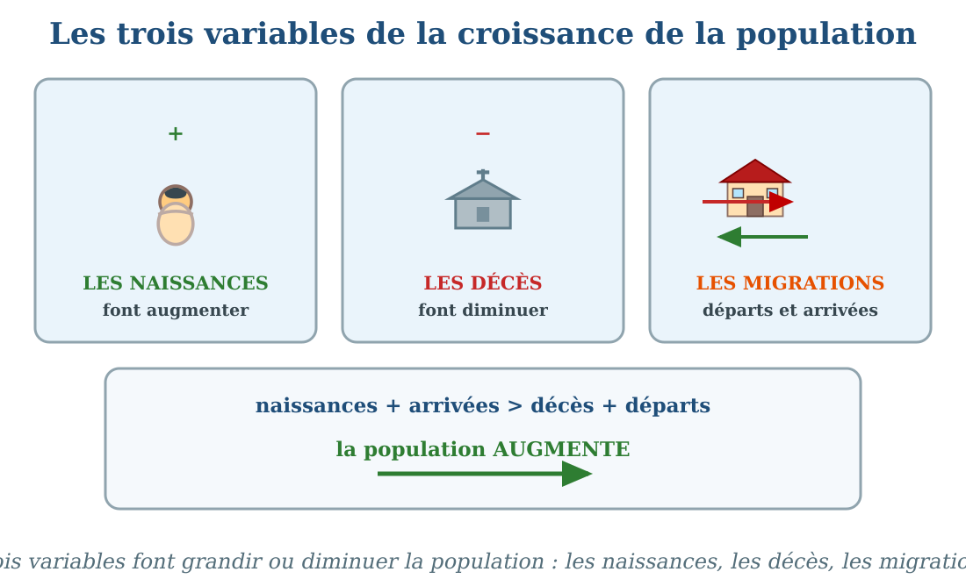
Les trois variables : les naissances, les décès et les migrations.
1. Trois variables
La population d'un lieu change sans arrêt. Trois variables expliquent ce changement :
les naissances, qui ajoutent des habitants ;
les décès, qui en enlèvent ;
les migrations, avec les départs qui enlèvent et les arrivées qui ajoutent.
2. Calculer la croissance
On additionne ce qui augmente : naissances + arrivées.
On additionne ce qui diminue : décès + départs.
Si le premier total dépasse le second, la population augmente ; sinon, elle diminue.
a. Le bilan annuel du village
Chaque fin d'année, le chef du village dresse le bilan des trois variables.
Ce bilan dit si le village a grandi ou rapetissé, et de combien.
3. Grandir ou rapetisser
Un village qui grandit a besoin de plus d'écoles et de plus de terres.
Une localité qui rapetissse perd des bras pour cultiver : les familles s'inquiètent.
• Le bilan du village : 5 naissances + 7 arrivées = 12 ; 2 décès + 4 départs = 6 ; le village a grandi de 6 habitants.
EXERCICES
Exercice 1 (5 points)
Complète avec les mots : naissances — décès — migrations — augmente.
1. Les trois variables de la croissance sont les ……… , les ……… et les ……… .
2. Si les naissances et les arrivées dépassent le reste, la population ……… .
Exercice 2 (5 points)
Résous ces petits problèmes.
1. Village de 800 habitants : 12 naissances, 5 décès. Population en fin d'année ?
2. Ville de 2 000 habitants : 20 naissances, 18 décès, 60 arrivées, 100 départs. La population a-t-elle augmenté ou diminué ?
Exercice 3 (5 points)
Dis si chaque phrase est vraie ou fausse.
1. Seules les naissances font croître la population.
2. Les départs font diminuer la population.
3. Une population peut diminuer même avec des naissances.
4. Les trois variables sont : naissances, décès, migrations.
Exercice 4 (5 points)
Réponds par une phrase complète.
1. Cite les trois variables de la croissance de la population.
2. Quand dit-on que la population augmente ?
3. Dans le bilan du chef du village, de combien le village a-t-il grandi ?
4. Que prépare un village dont la population augmente vite ?
Total : 20 points
CORRIGÉ
Corrigé de l'exercice 1 (5 points) :
1. Les naissances, les décès et les migrations.
2. Elle augmente.
Corrigé de l'exercice 2 (5 points) :
1. 800 + 12 − 5 = 807 habitants.
2. 20 + 60 = 80 en plus ; 18 + 100 = 118 en moins ; 118 − 80 = 38 : la population a diminué de 38 habitants (1 962).
Corrigé de l'exercice 3 (5 points) :
1. Faux : les arrivées la font aussi croître.
2. Vrai.
3. Vrai : si les décès et les départs sont plus nombreux.
4. Vrai.
Corrigé de l'exercice 4 (5 points) :
1. Les naissances, les décès et les migrations.
2. Quand les naissances et les arrivées dépassent les décès et les départs.
3. 5 + 7 − 2 − 4 = 6 habitants de plus.
4. Plus d'écoles, plus de maisons, plus de champs.

SÉANCE 64 / 76
Les us et coutumes dans la localité
FICHE DE PRÉPARATION
Discipline : | Géographie | Date : | _______
Thème : | L'Homme et les activités quotidiennes | Classe : | T4
Titre de la séance : | Les us et coutumes dans la localité | Séance n° : | 64 / 76
Objectif spécifique : | Être capable de définir les us et coutumes et de citer ceux de sa localité. | Durée : | 30 minutes
Documentation : | Programme d'études officiel T4 — Géographie

Étapes et Durée | Déroulement de la leçon |  | Technique et Stratégie | Support et Matériel | Observation
 | Enseignant | Apprenants
I. RÉVISION  3 min | Cite les trois variables de la croissance de la population.  Quand la population diminue-t-elle ? | R.A. : Les naissances, les décès et les migrations.  R.A. : Quand les décès et les départs dépassent les naissances et les arrivées. | Questions-réponses orales | —
II. NOUVELLE LEÇON
22 min
1. Mise en situation | Samedi, toute la famille de Rasoa se réunit au village : on prépare la cérémonie de l'exhumation, quand la famille honore ensemble ses ancêtres. « C'est notre coutume », explique la grand-mère. « Chaque famille, chaque région a ses coutumes : le mariage, la circoncision, l'enterrement… C'est notre façon de vivre ensemble, transmise par nos anciens. »  Qu'est-ce que la grand-mère appelle « notre façon de vivre ensemble » ? | R.A. : Les us et coutumes : les habitudes et les traditions transmises par les anciens. | Récit et questions | Schéma des us et coutumes (page Leçon)
2. Présentation | Aujourd'hui, nous allons apprendre : « Les us et coutumes dans la localité ». Après cette séance, vous serez capables de définir les us et coutumes et de citer ceux de votre localité. | Les élèves écoutent. | Annonce du titre et de l'objectif | Tableau noir, cahier
3. Observation | Regardez et observez bien les quatre dessins : le mariage, la circoncision, l'exhumation et l'enterrement. | Les élèves observent silencieusement. | Observation silencieuse | Schéma des us et coutumes (page Leçon)
4. Analyse | Que célèbre la famille de Rasoa ce samedi ?  Quels grands moments de la vie montrent les dessins ?  Qui transmet ces coutumes aux enfants ?  Les coutumes sont-elles les mêmes partout ?  Comment s'appellent les habitudes et les traditions d'un peuple ?  Pourquoi respecte-t-on les coutumes des autres ? | R.A. : La cérémonie de l'exhumation : honorer ensemble les ancêtres.  R.A. : Le mariage, la circoncision, l'exhumation et l'enterrement.  R.A. : Les anciens : grands-parents et parents.  R.A. : Non : chaque famille, chaque région a ses coutumes.  R.A. : Ce sont les us et coutumes.  R.A. : Parce que chaque peuple vit à sa manière : le respectunit les familles. | Questions-réponses | Schéma des us et coutumes (page Leçon)
5. Synthèse | Donc, les us et coutumes sont les habitudes et les traditions d'un pays, d'un peuple ou d'un milieu. Dans nos localités : le mariage, la circoncision, l'exhumation des ancêtres et l'enterrement sont de grandes coutumes. Les anciens les transmettent aux enfants ; on les respecte et on respecte celles des autres. | Les élèves écoutent. | Explication | Tableau noir
6. Application | Exercice 1 : Complète avec les mots : coutumes — anciens — mariage — respecter.  1. Les habitudes et les traditions d'un peuple sont ses us et ……… .  2. Ce sont les ……… qui transmettent les coutumes.  3. L'union d'un homme et d'une femme est le ……… .  4. Il faut ……… les coutumes des autres régions.  Exercice 2 : Relie chaque coutume de la liste 1 à sa description de la liste 2 par une flèche.  Liste 1 : 1. le mariage — 2. la circoncision — 3. l'exhumation — 4. l'enterrement  Liste 2 : a. on honore ensemble les ancêtres — b. l'union d'un homme et d'une femme — c. on accompagne le défunt au tombeau — d. une grande fête pour l'enfant | Corrigé de l'exercice 1 :  coutumes / anciens / mariage / respecter.  Corrigé de l'exercice 2 :  1 → b : le mariage unit un homme et une femme.  2 → d : la circoncision est une grande fête pour l'enfant.  3 → a : l'exhumation honore ensemble les ancêtres.  4 → c : l'enterrement accompagne le défunt au tombeau. | Exercices écrits | Cahier, ardoise
III. ÉVALUATION  5 min | Exercice 1 : Réponds par une phrase complète.  1. Qu'est-ce que les us et coutumes ?  2. Cite trois grandes coutumes de nos localités.  3. Qui transmet les coutumes aux enfants ?  4. Pourquoi faut-il respecter les coutumes des autres ?  Exercice 2 : Dis si chaque phrase est vraie ou fausse.  1. Les coutumes sont les mêmes dans toutes les régions.  2. L'exhumation honore les ancêtres.  3. Les jeunes transmettent les coutumes aux anciens.  4. Les us et coutumes font partie de la vie de la localité. | Corrigé de l'exercice 1 :  1. Ce sont les habitudes et les traditions d'un pays, d'un peuple, d'un milieu.  2. Par exemple : le mariage, la circoncision et l'enterrement (aussi l'exhumation).  3. Les anciens : grands-parents et parents.  4. Parce que chaque peuple vit à sa manière : le respect unit les familles.  Corrigé de l'exercice 2 :  1. Faux : chaque région a ses coutumes.  2. Vrai.  3. Faux : ce sont les anciens qui transmettent aux enfants.  4. Vrai. | Exercices écrits | Cahier, feuille d'évaluation

Les us et coutumes dans la localité
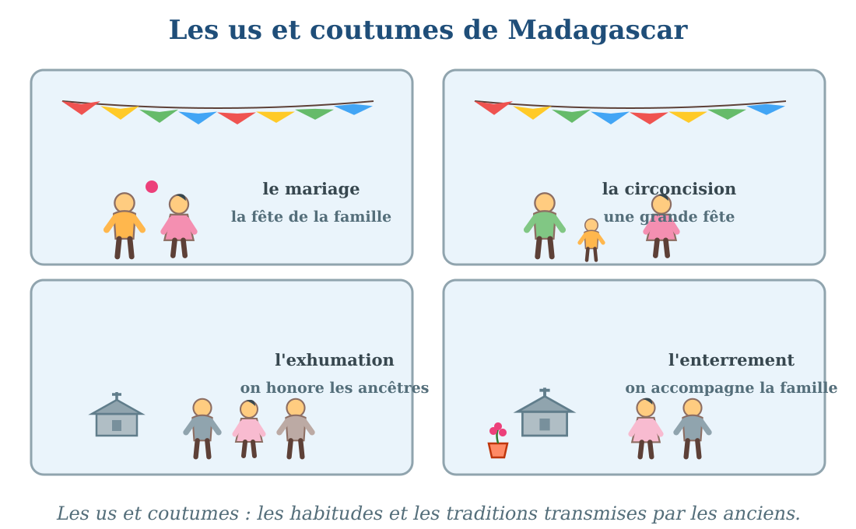
Les us et coutumes : le mariage, la circoncision, l'exhumation et l'enterrement.
1. La définition des us et coutumes
Les us et coutumes sont les habitudes, les usages et les traditions d'un pays, d'un peuple ou d'un milieu.
Elles guident la vie ensemble : la manière de se marier, de fêter, d'accompagner les défunts.
2. Les grandes coutumes de nos localités
Le mariage : l'union d'un homme et d'une femme, fêtée par les deux familles.
La circoncision : une grande fête pour l'enfant et sa famille.
L'exhumation : la famille honore ensemble ses ancêtres.
L'enterrement : on accompagne le défunt jusqu'au tombeau de famille.
a. La transmission
Les anciens transmettent les coutumes aux enfants par les fêtes, les récits et les cérémonies.
Chaque génération garde ainsi la mémoire de celle d'avant.
3. Le respect des coutumes
Les coutumes changent d'une région à l'autre, d'une famille à l'autre.
En visitant une autre localité, on s'enquiert de ses coutumes et on les respecte.
• La grand-mère de Rasoa prépare l'exhumation : toute la famille se réunira pour honorer les ancêtres.
EXERCICES
Exercice 1 (5 points)
Complète avec les mots : coutumes — anciens — mariage — respecter.
1. Les habitudes et les traditions d'un peuple sont ses us et ……… .
2. Ce sont les ……… qui transmettent les coutumes.
3. L'union d'un homme et d'une femme est le ……… .
4. Il faut ……… les coutumes des autres régions.
Exercice 2 (5 points)
Relie chaque coutume de la liste 1 à sa description de la liste 2 par une flèche.
Liste 1 : 1. le mariage — 2. la circoncision — 3. l'exhumation — 4. l'enterrement
Liste 2 : a. on honore ensemble les ancêtres — b. l'union d'un homme et d'une femme — c. on accompagne le défunt au tombeau — d. une grande fête pour l'enfant
Exercice 3 (5 points)
Réponds par une phrase complète.
1. Qu'est-ce que les us et coutumes ?
2. Cite trois grandes coutumes de nos localités.
3. Qui transmet les coutumes aux enfants ?
4. Pourquoi faut-il respecter les coutumes des autres ?
Exercice 4 (5 points)
Dis si chaque phrase est vraie ou fausse.
1. Les coutumes sont les mêmes dans toutes les régions.
2. L'exhumation honore les ancêtres.
3. Les jeunes transmettent les coutumes aux anciens.
4. Les us et coutumes font partie de la vie de la localité.
Total : 20 points
CORRIGÉ
Corrigé de l'exercice 1 (5 points) :
coutumes / anciens / mariage / respecter.
Corrigé de l'exercice 2 (5 points) :
1 → b : le mariage unit un homme et une femme.
2 → d : la circoncision est une grande fête pour l'enfant.
3 → a : l'exhumation honore ensemble les ancêtres.
4 → c : l'enterrement accompagne le défunt au tombeau.
Corrigé de l'exercice 3 (5 points) :
1. Ce sont les habitudes et les traditions d'un pays, d'un peuple, d'un milieu.
2. Par exemple : le mariage, la circoncision et l'enterrement (aussi l'exhumation).
3. Les anciens : grands-parents et parents.
4. Parce que chaque peuple vit à sa manière : le respect unit les familles.
Corrigé de l'exercice 4 (5 points) :
1. Faux : chaque région a ses coutumes.
2. Vrai.
3. Faux : ce sont les anciens qui transmettent aux enfants.
4. Vrai.

SÉANCE 65 / 76
Le respect des fady
FICHE DE PRÉPARATION
Discipline : | Géographie | Date : | _______
Thème : | L'Homme et les activités quotidiennes | Classe : | T4
Titre de la séance : | Le respect des fady | Séance n° : | 65 / 76
Objectif spécifique : | Être capable de définir le fady et d'expliquer pourquoi on le respecte. | Durée : | 30 minutes
Documentation : | Programme d'études officiel T4 — Géographie

Étapes et Durée | Déroulement de la leçon |  | Technique et Stratégie | Support et Matériel | Observation
 | Enseignant | Apprenants
I. RÉVISION  3 min | Qu'est-ce que les us et coutumes ?  Cite trois grandes coutumes de nos localités. | R.A. : Les habitudes et les traditions d'un pays, d'un peuple, d'un milieu.  R.A. : Le mariage, la circoncision et l'enterrement (aussi l'exhumation). | Questions-réponses orales | —
II. NOUVELLE LEÇON
22 min
1. Mise en situation | Ravi, le cousin venu de la ville, veut labourer le champ ce mardi matin. Mais le grand-père l'arrête net : « Halte ! Aujourd'hui, c'est fady de travailler la terre ! » Ravi s'étonne : « Fady ? » « Oui, le fady, c'est une interdiction de nos anciens, explique le grand-père. Ici, on ne laboure pas ce jour-là, on ne pêche pas certains jours, on ne touche pas aux lieux sacrés. On respecte le fady, c'est tout ! »  Pourquoi le grand-père arrête-t-il Ravi ? | R.A. : Parce que ce jour est fady : une interdiction traditionnelle qu'on respecte. | Récit et questions | Schéma des fady (page Leçon)
2. Présentation | Aujourd'hui, nous allons apprendre : « Le respect des fady ». Après cette séance, vous serez capables de définir le fady et d'expliquer pourquoi on le respecte. | Les élèves écoutent. | Annonce du titre et de l'objectif | Tableau noir, cahier
3. Observation | Regardez et observez bien les trois panneaux avec leurs panneaux d'interdiction. | Les élèves observent silencieusement. | Observation silencieuse | Schéma des fady (page Leçon)
4. Analyse | Que veut faire Ravi ce mardi matin ?  Pourquoi le grand-père l'arrête-t-il ?  Qu'est-ce qu'un fady ?  Cite deux fady du schéma.  Les fady sont-ils les mêmes partout ?  Que fait-on quand on visite une autre région ? | R.A. : Labourer le champ.  R.A. : Parce que c'est fady de travailler la terre ce jour-là.  R.A. : C'est une interdiction traditionnelle transmise par les anciens.  R.A. : Ne pas pêcher certains jours ; ne pas entrer dans les lieux sacrés.  R.A. : Non : chaque région a ses propres fady.  R.A. : On demande ses fady et on les respecte. | Questions-réponses | Schéma des fady (page Leçon)
5. Synthèse | Donc, le fady est une interdiction traditionnelle : certains jours, certains lieux, certains actes sont interdits par la coutume. Chaque région de Madagascar a ses fady. On les respecte chez soi, et on respecte aussi ceux des autres régions qu'on visite. | Les élèves écoutent. | Explication | Tableau noir
6. Application | Exercice 1 : Complète avec les mots : fady — interdiction — anciens — respecter.  1. Le ……… est une interdiction traditionnelle.  2. C'est une ……… transmise par la coutume.  3. Les ……… ont transmis les fady aux générations.  4. Quand on voyage, il faut ……… les fady de la région visitée.  Exercice 2 : Dis si chaque phrase est vraie ou fausse.  1. Un fady est une permission de faire quelque chose.  2. Chaque région a ses propres fady.  3. On respecte les fady même quand on est pressé.  4. Les lieux sacrés peuvent être fady. | Corrigé de l'exercice 1 :  fady / interdiction / anciens / respecter.  Corrigé de l'exercice 2 :  1. Faux : c'est une interdiction.  2. Vrai.  3. Vrai.  4. Vrai. | Exercices écrits | Cahier, ardoise
III. ÉVALUATION  5 min | Exercice 1 : Réponds par une phrase complète.  1. Qu'est-ce qu'un fady ?  2. Qui a arrêté Ravi, et pourquoi ?  3. Que fait-on avant d'agir dans une région qu'on ne connaît pas ?  4. Pourquoi respecte-t-on les fady ?  Exercice 2 : Relie chaque fady de la liste 1 à ce qu'il interdit de la liste 2 par une flèche.  Liste 1 : 1. le fady du jour sans labour — 2. le fady de la pêche — 3. le fady du lieu sacré  Liste 2 : a. entrer dans certains endroits respectés — b. travailler la terre certains jours — c. pêcher certains jours | Corrigé de l'exercice 1 :  1. C'est une interdiction traditionnelle transmise par les anciens.  2. Son grand-père, parce que c'était fady de travailler la terre ce jour-là.  3. On demande les fady de la région et on les respecte.  4. Par respect pour les anciens et les coutumes de chaque région.  Corrigé de l'exercice 2 :  1 → b : il interdit de labourer certains jours.  2 → c : il interdit de pêcher certains jours.  3 → a : il interdit d'entrer dans certains lieux respectés. | Exercices écrits | Cahier, feuille d'évaluation

Le respect des fady
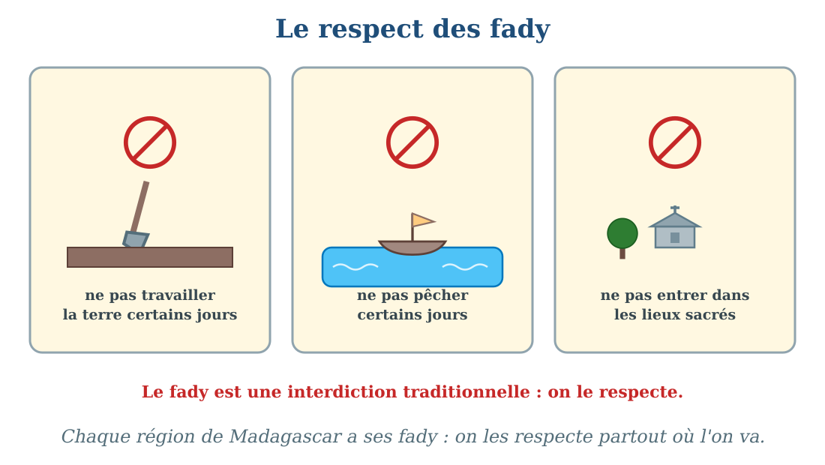
Les fady : des interdictions traditionnelles que l'on respecte.
1. La définition du fady
Le fady est une interdiction traditionnelle : la coutume défend certains actes, certains jours ou certains lieux.
Le mot fady veut dire « interdit », « défendu ».
2. Des exemples de fady
Ne pas travailler la terre certains jours de la semaine, comme le jour fady du village.
Ne pas pêcher certains jours, pour laisser le lac ou la rivière se reposer.
Ne pas entrer dans les lieux sacrés, comme certaines collines ou forêts respectées.
a. Des fady différents partout
Chaque région, chaque village a ses fady : ce qui est fady ici ne l'est pas forcément ailleurs.
Le voyageur avisé demande toujours : « Y a-t-il un fady ici ? »
3. Pourquoi respecter les fady ?
Par respect pour les anciens, qui ont établi ces règles.
Par respect pour les habitants du lieu, qui y tiennent.
Le respect des fady garde la paix entre les familles et les villages.
• Ravi, le cousin de la ville, a posé sa houe : mardi, c'est fady de labourer chez son grand-père.
EXERCICES
Exercice 1 (5 points)
Complète avec les mots : fady — interdiction — anciens — respecter.
1. Le ……… est une interdiction traditionnelle.
2. C'est une ……… transmise par la coutume.
3. Les ……… ont transmis les fady aux générations.
4. Quand on voyage, il faut ……… les fady de la région visitée.
Exercice 2 (5 points)
Dis si chaque phrase est vraie ou fausse.
1. Un fady est une permission de faire quelque chose.
2. Chaque région a ses propres fady.
3. On respecte les fady même quand on est pressé.
4. Les lieux sacrés peuvent être fady.
Exercice 3 (5 points)
Réponds par une phrase complète.
1. Qu'est-ce qu'un fady ?
2. Qui a arrêté Ravi, et pourquoi ?
3. Que fait-on avant d'agir dans une région qu'on ne connaît pas ?
4. Pourquoi respecte-t-on les fady ?
Exercice 4 (5 points)
Relie chaque fady de la liste 1 à ce qu'il interdit de la liste 2 par une flèche.
Liste 1 : 1. le fady du jour sans labour — 2. le fady de la pêche — 3. le fady du lieu sacré
Liste 2 : a. entrer dans certains endroits respectés — b. travailler la terre certains jours — c. pêcher certains jours
Total : 20 points
CORRIGÉ
Corrigé de l'exercice 1 (5 points) :
fady / interdiction / anciens / respecter.
Corrigé de l'exercice 2 (5 points) :
1. Faux : c'est une interdiction.
2. Vrai.
3. Vrai.
4. Vrai.
Corrigé de l'exercice 3 (5 points) :
1. C'est une interdiction traditionnelle transmise par les anciens.
2. Son grand-père, parce que c'était fady de travailler la terre ce jour-là.
3. On demande les fady de la région et on les respecte.
4. Par respect pour les anciens et les coutumes de chaque région.
Corrigé de l'exercice 4 (5 points) :
1 → b : il interdit de labourer certains jours.
2 → c : il interdit de pêcher certains jours.
3 → a : il interdit d'entrer dans certains lieux respectés.

SÉANCE 66 / 76
Les caractéristiques socioculturelles : langue, vêtement, mode de vie
FICHE DE PRÉPARATION
Discipline : | Géographie | Date : | _______
Thème : | L'Homme et les activités quotidiennes | Classe : | T4
Titre de la séance : | Les caractéristiques socioculturelles : langue, vêtement, mode de vie | Séance n° : | 66 / 76
Objectif spécifique : | Être capable de décrire les caractéristiques socioculturelles de sa famille et de sa localité. | Durée : | 30 minutes
Documentation : | Programme d'études officiel T4 — Géographie

Étapes et Durée | Déroulement de la leçon |  | Technique et Stratégie | Support et Matériel | Observation
 | Enseignant | Apprenants
I. RÉVISION  3 min | Qu'est-ce qu'un fady ?  Que fait-on en arrivant dans une région inconnue ? | R.A. : C'est une interdiction traditionnelle.  R.A. : On demande les fady de la région et on les respecte. | Questions-réponses orales | —
II. NOUVELLE LEÇON
22 min
1. Mise en situation | « Présentez votre famille à la classe ! », demande la maîtresse. Tiana se lève : « Ma famille vient des Hautes Terres. À la maison, nous parlons malgache, maman porte un beau lamba, papa met son chapeau pour les champs. Nous mangeons du riz au repas, nous avons deux zébus et une maison en briques. » Chaque élève raconte : les origines et les modes de vie se croisent dans la classe !  Que raconte Tiana sur sa famille ? | R.A. : Son origine, sa langue, ses vêtements et son mode de vie. | Récit et questions | Schéma des caractéristiques socioculturelles (page Leçon)
2. Présentation | Aujourd'hui, nous allons apprendre : « Les caractéristiques socioculturelles : langue, vêtement, mode de vie ». Après cette séance, vous serez capables de décrire les caractéristiques socioculturelles de votre famille. | Les élèves écoutent. | Annonce du titre et de l'objectif | Tableau noir, cahier
3. Observation | Regardez et observez bien les quatre panneaux : la langue, le vêtement, les coiffures et le mode de vie. | Les élèves observent silencieusement. | Observation silencieuse | Schéma des caractéristiques socioculturelles (page Leçon)
4. Analyse | Quelle langue parle la famille de Tiana ?  Que dit-on pour se saluer en malgache ?  Que porte la maman de Tiana ?  Que met le papa pour aller aux champs ?  Cite deux éléments du mode de vie de la famille.  D'où vient la famille de Tiana ? | R.A. : Le malgache.  R.A. : « Salama ! »  R.A. : Un lamba, le tissu traditionnel.  R.A. : Son chapeau.  R.A. : Le riz au repas et les zébus (aussi la maison en briques).  R.A. : Des Hautes Terres. | Questions-réponses | Schéma des caractéristiques socioculturelles (page Leçon)
5. Synthèse | Donc, chaque famille a ses caractéristiques socioculturelles : son origine, sa langue, ses vêtements comme le lamba et le chapeau, ses coiffures et son mode de vie — la maison, la nourriture, les animaux. Ces caractéristiques font la richesse de notre pays. | Les élèves écoutent. | Explication | Tableau noir
6. Application | Exercice 1 : Complète avec les mots : malgache — lamba — riz — origine.  1. La langue que nous parlons à la maison est le ……… .  2. Le tissu traditionnel que portent les femmes est le ……… .  3. Notre plat principal à chaque repas est le ……… .  4. La région d'où vient ma famille est son ……… .  Exercice 2 : Réponds par une phrase complète.  1. Cite trois caractéristiques socioculturelles d'une famille.  2. Comment salue-t-on en malgache ?  3. Que porte le papa de Tiana pour les champs ?  4. Pourquoi les modes de vie sont-ils différents d'une famille à l'autre ? | Corrigé de l'exercice 1 :  malgache / lamba / riz / origine.  Corrigé de l'exercice 2 :  1. Par exemple : la langue, le vêtement et le mode de vie (aussi l'origine, les coiffures).  2. On dit « Salama ! ».  3. Son chapeau.  4. Parce que chaque famille a son origine et ses coutumes. | Exercices écrits | Cahier, ardoise
III. ÉVALUATION  5 min | Exercice 1 : Dis si chaque phrase est vraie ou fausse.  1. Toutes les familles de Madagascar vivent exactement de la même manière.  2. Le lamba est un vêtement traditionnel.  3. La langue malgache nous unit dans tout le pays.  4. Le mode de vie comprend la maison et la nourriture.  Exercice 2 : Relie chaque caractéristique de la liste 1 à son exemple de la liste 2 par une flèche.  Liste 1 : 1. la langue — 2. le vêtement — 3. le mode de vie — 4. l'origine  Liste 2 : a. le riz au repas et les zébus — b. la région d'où vient la famille — c. le malgache — d. le lamba et le chapeau | Corrigé de l'exercice 1 :  1. Faux : chaque famille a ses caractéristiques.  2. Vrai.  3. Vrai.  4. Vrai.  Corrigé de l'exercice 2 :  1 → c : la langue, c'est le malgache.  2 → d : le vêtement, c'est le lamba et le chapeau.  3 → a : le mode de vie, c'est le riz et les zébus.  4 → b : l'origine, c'est la région d'où vient la famille. | Exercices écrits | Cahier, feuille d'évaluation

Les caractéristiques socioculturelles : langue, vêtement, mode de vie
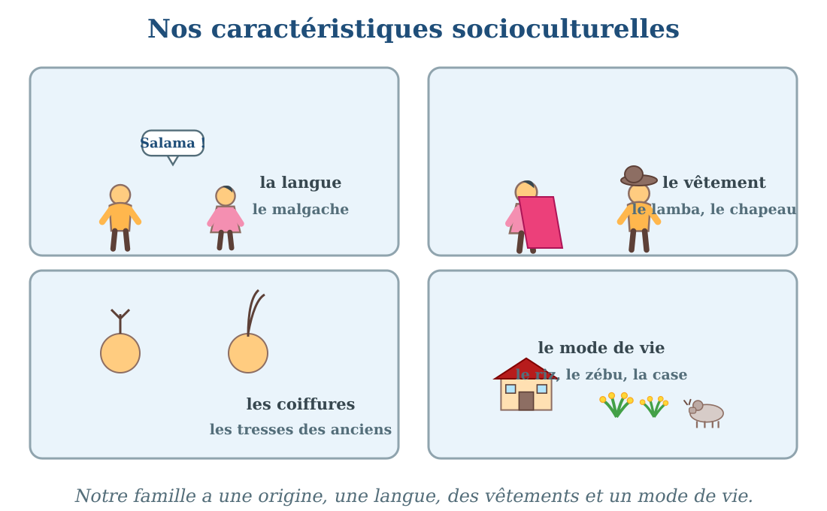
Nos caractéristiques socioculturelles : la langue, le vêtement, les coiffures et le mode de vie.
1. Les caractéristiques socioculturelles
Chaque famille, chaque localité a sa manière de vivre : ce sont ses caractéristiques socioculturelles.
Elles comprennent l'origine de la famille, sa langue, ses vêtements, ses coiffures et son mode de vie.
2. La langue et les vêtements
Le malgache est notre langue commune : elle nous unit d'un bout à l'autre de l'île.
Le lamba, ce beau tissu, accompagle les femmes ; le chapeau protège les hommes aux champs.
a. Le mode de vie
Le mode de vie, c'est la manière de vivre au quotidien : la maison, la nourriture, les animaux, les métiers.
Dans nos localités : le riz à chaque repas, le zébu à l'étable, la rizière au versant.
3. La richesse de nos différences
Les familles viennent de régions différentes : les unes des Hautes Terres, les autres de la côte.
Ces différences de langues, de vêtements et de coutumes font la richesse de Madagascar.
• Tiana présente sa famille : origine des Hautes Terres, langue malgache, lamba de maman, chapeau de papa, riz et zébus.
EXERCICES
Exercice 1 (5 points)
Complète avec les mots : malgache — lamba — riz — origine.
1. La langue que nous parlons à la maison est le ……… .
2. Le tissu traditionnel que portent les femmes est le ……… .
3. Notre plat principal à chaque repas est le ……… .
4. La région d'où vient ma famille est son ……… .
Exercice 2 (5 points)
Réponds par une phrase complète.
1. Cite trois caractéristiques socioculturelles d'une famille.
2. Comment salue-t-on en malgache ?
3. Que porte le papa de Tiana pour les champs ?
4. Pourquoi les modes de vie sont-ils différents d'une famille à l'autre ?
Exercice 3 (5 points)
Dis si chaque phrase est vraie ou fausse.
1. Toutes les familles de Madagascar vivent exactement de la même manière.
2. Le lamba est un vêtement traditionnel.
3. La langue malgache nous unit dans tout le pays.
4. Le mode de vie comprend la maison et la nourriture.
Exercice 4 (5 points)
Relie chaque caractéristique de la liste 1 à son exemple de la liste 2 par une flèche.
Liste 1 : 1. la langue — 2. le vêtement — 3. le mode de vie — 4. l'origine
Liste 2 : a. le riz au repas et les zébus — b. la région d'où vient la famille — c. le malgache — d. le lamba et le chapeau
Total : 20 points
CORRIGÉ
Corrigé de l'exercice 1 (5 points) :
malgache / lamba / riz / origine.
Corrigé de l'exercice 2 (5 points) :
1. Par exemple : la langue, le vêtement et le mode de vie (aussi l'origine, les coiffures).
2. On dit « Salama ! ».
3. Son chapeau.
4. Parce que chaque famille a son origine et ses coutumes.
Corrigé de l'exercice 3 (5 points) :
1. Faux : chaque famille a ses caractéristiques.
2. Vrai.
3. Vrai.
4. Vrai.
Corrigé de l'exercice 4 (5 points) :
1 → c : la langue, c'est le malgache.
2 → d : le vêtement, c'est le lamba et le chapeau.
3 → a : le mode de vie, c'est le riz et les zébus.
4 → b : l'origine, c'est la région d'où vient la famille.

SÉANCE 67 / 76
Les activités de la population : panorama
FICHE DE PRÉPARATION
Discipline : | Géographie | Date : | _______
Thème : | L'Homme et les activités quotidiennes | Classe : | T4
Titre de la séance : | Les activités de la population : panorama | Séance n° : | 67 / 76
Objectif spécifique : | Être capable de nommer les grandes activités de la population d'un village ou d'une ville. | Durée : | 30 minutes
Documentation : | Programme d'études officiel T4 — Géographie

Étapes et Durée | Déroulement de la leçon |  | Technique et Stratégie | Support et Matériel | Observation
 | Enseignant | Apprenants
I. RÉVISION  3 min | Cite trois caractéristiques socioculturelles d'une famille.  Qu'est-ce que le mode de vie ? | R.A. : L'origine, la langue et le vêtement (aussi le mode de vie).  R.A. : C'est la manière de vivre au quotidien : la maison, la nourriture, les métiers. | Questions-réponses orales | —
II. NOUVELLE LEÇON
22 min
1. Mise en situation | Le maître apporte six grandes photos et les étale au tableau. « Regardez bien ! Ici, des rizières en terrasses ; là, une pirogue au matin ; ici, une tisserande au travail ; là, une usine de riz ; un marché coloré ; et un taxi-brousse chargé ! À votre avis, que font toutes ces personnes ? » La classe répond d'une seule voix : « Elles travaillent ! »  Que font toutes les personnes des six photos ? | R.A. : Elles travaillent : ce sont les activités de la population. | Récit et questions | Schéma des six grandes activités (page Leçon)
2. Présentation | Aujourd'hui, nous allons apprendre : « Les activités de la population : panorama ». Après cette séance, vous serez capables de nommer les grandes activités de la population d'un village ou d'une ville. | Les élèves écoutent. | Annonce du titre et de l'objectif | Tableau noir, cahier
3. Observation | Regardez et observez bien les six panneaux : l'agriculture, la pêche, l'artisanat, l'industrie, le commerce et le transport. | Les élèves observent silencieusement. | Observation silencieuse | Schéma des six grandes activités (page Leçon)
4. Analyse | Que fait le cultivateur sur la première photo ?  Que fait le pêcheur ?  Que fait la tisserande ?  Que fait l'usine ?  Que fait le marchand au marché ?  Et le taxi-brousse ? | R.A. : Il cultive la terre : c'est l'agriculture.  R.A. : Il pêche le poisson avec sa pirogue et son filet.  R.A. : Elle tisse des étoffes : c'est l'artisanat.  R.A. : Elle transforme le riz : c'est l'industrie.  R.A. : Il vend et on lui achète : c'est le commerce.  R.A. : Il transporte les voyageurs : c'est le transport. | Questions-réponses | Schéma des six grandes activités (page Leçon)
5. Synthèse | Donc, la population d'un village ou d'une ville exerce six grandes activités : l'agriculture (cultiver), la pêche, l'artisanat (fabriquer avec ses mains), l'industrie (transformer en usine), le commerce (acheter et vendre) et le transport (déplacer personnes et marchandises). | Les élèves écoutent. | Explication | Tableau noir
6. Application | Exercice 1 : Complète avec les mots : agriculture — pêche — artisanat — industrie — commerce — transport.  1. Cultiver la terre, c'est l'……… .  2. Prendre le poisson, c'est la ……… .  3. Tisser un lamba, c'est l'……… .  4. Transformer le riz en usine, c'est l'……… .  5. Vendre au marché, c'est le ……… .  6. Conduire le taxi-brousse, c'est le ……… .  Exercice 2 : Dis si chaque phrase est vraie ou fausse.  1. Les activités servent à nourrir et faire vivre les familles.  2. Une ville n'a aucune activité.  3. Le transport déplace les marchandises.  4. L'artisanat se fait en usine. | Corrigé de l'exercice 1 :  agriculture / pêche / artisanat / industrie / commerce / transport.  Corrigé de l'exercice 2 :  1. Vrai.  2. Faux : la ville a beaucoup d'activités : commerce, industrie, transport…  3. Vrai.  4. Faux : l'artisanat se fait avec les mains, à l'atelier ou à la maison. | Exercices écrits | Cahier, ardoise
III. ÉVALUATION  5 min | Exercice 1 : Relie chaque personne de la liste 1 à son activité de la liste 2 par une flèche.  Liste 1 : 1. le cultivateur — 2. la tisserande — 3. la marchande — 4. le chauffeur du taxi-brousse  Liste 2 : a. le commerce — b. le transport — c. l'agriculture — d. l'artisanat  Exercice 2 : Réponds par une phrase complète.  1. Cite les six grandes activités de la population.  2. Que produit l'agriculture ?  3. Où travaille l'ouvrier ?  4. Pourquoi les habitants travaillent-ils ? | Corrigé de l'exercice 1 :  1 → c : le cultivateur fait de l'agriculture.  2 → d : la tisserande fait de l'artisanat.  3 → a : la marchande fait du commerce.  4 → b : le chauffeur fait du transport.  Corrigé de l'exercice 2 :  1. L'agriculture, la pêche, l'artisanat, l'industrie, le commerce et le transport.  2. Le riz, le manioc, le maïs, les légumes…  3. À l'usine.  4. Pour nourrir leurs familles et faire vivre leur localité. | Exercices écrits | Cahier, feuille d'évaluation

Les activités de la population : panorama
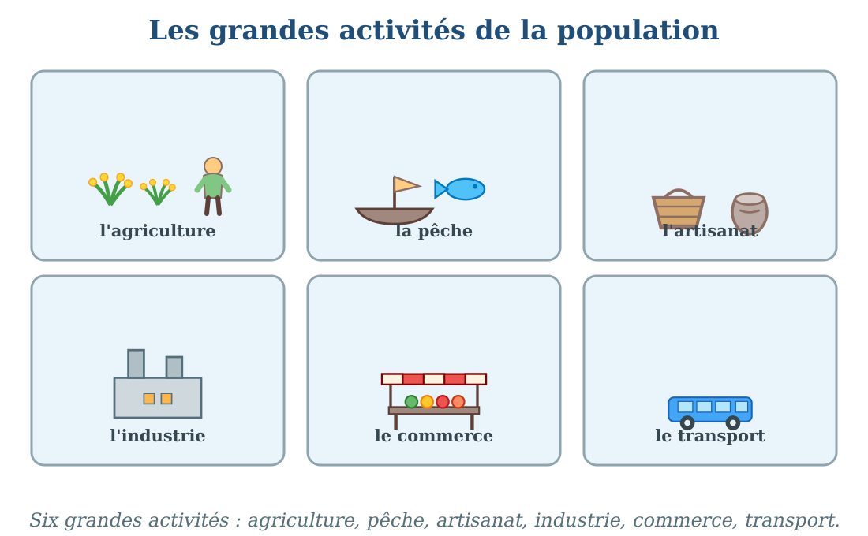
Les six grandes activités : agriculture, pêche, artisanat, industrie, commerce, transport.
1. Travailler pour vivre
Les habitants d'un village ou d'une ville exercent des activités : ils travaillent pour nourrir leurs familles.
Les activités font vivre la localité entière.
2. Les six grandes activités
L'agriculture : cultiver le riz, le manioc, le maïs et les légumes.
La pêche : prendre le poisson des rivières, des lacs et de la mer.
L'artisanat : fabriquer avec ses mains des paniers, des nattes, des pots, des lamba.
L'industrie : transformer les produits dans les usines — le riz décortiqué, le savon, le tissu.
Le commerce : acheter et vendre au marché.
Le transport : déplacer personnes et marchandises.
a. Village ou ville
Le village vit surtout de l'agriculture, de l'élevage et de la pêche.
La ville rassemble le commerce, l'industrie et les services.
3. Toutes liées
Les activités ont besoin les unes des autres : le cultivateur vend sa récolte au marché ; le camion l'emporte en ville.
Sans transport, pas de commerce ; sans agriculture, rien à vendre !
• Le matin, la marchande achète les brèdes chez le cultivateur, les transporte en taxi-brousse et les vend au marché de la ville.
EXERCICES
Exercice 1 (5 points)
Complète avec les mots : agriculture — pêche — artisanat — industrie — commerce — transport.
1. Cultiver la terre, c'est l'……… .
2. Prendre le poisson, c'est la ……… .
3. Tisser un lamba, c'est l'……… .
4. Transformer le riz en usine, c'est l'……… .
5. Vendre au marché, c'est le ……… .
6. Conduire le taxi-brousse, c'est le ……… .
Exercice 2 (5 points)
Dis si chaque phrase est vraie ou fausse.
1. Les activités servent à nourrir et faire vivre les familles.
2. Une ville n'a aucune activité.
3. Le transport déplace les marchandises.
4. L'artisanat se fait en usine.
Exercice 3 (5 points)
Relie chaque personne de la liste 1 à son activité de la liste 2 par une flèche.
Liste 1 : 1. le cultivateur — 2. la tisserande — 3. la marchande — 4. le chauffeur du taxi-brousse
Liste 2 : a. le commerce — b. le transport — c. l'agriculture — d. l'artisanat
Exercice 4 (5 points)
Réponds par une phrase complète.
1. Cite les six grandes activités de la population.
2. Que produit l'agriculture ?
3. Où travaille l'ouvrier ?
4. Pourquoi les habitants travaillent-ils ?
Total : 20 points
CORRIGÉ
Corrigé de l'exercice 1 (5 points) :
agriculture / pêche / artisanat / industrie / commerce / transport.
Corrigé de l'exercice 2 (5 points) :
1. Vrai.
2. Faux : la ville a beaucoup d'activités : commerce, industrie, transport…
3. Vrai.
4. Faux : l'artisanat se fait avec les mains, à l'atelier ou à la maison.
Corrigé de l'exercice 3 (5 points) :
1 → c : le cultivateur fait de l'agriculture.
2 → d : la tisserande fait de l'artisanat.
3 → a : la marchande fait du commerce.
4 → b : le chauffeur fait du transport.
Corrigé de l'exercice 4 (5 points) :
1. L'agriculture, la pêche, l'artisanat, l'industrie, le commerce et le transport.
2. Le riz, le manioc, le maïs, les légumes…
3. À l'usine.
4. Pour nourrir leurs familles et faire vivre leur localité.

SÉANCE 68 / 76
L'agriculture
FICHE DE PRÉPARATION
Discipline : | Géographie | Date : | _______
Thème : | L'Homme et les activités quotidiennes | Classe : | T4
Titre de la séance : | L'agriculture | Séance n° : | 68 / 76
Objectif spécifique : | Être capable de décrire l'agriculture et ses grandes étapes. | Durée : | 30 minutes
Documentation : | Programme d'études officiel T4 — Géographie

Étapes et Durée | Déroulement de la leçon |  | Technique et Stratégie | Support et Matériel | Observation
 | Enseignant | Apprenants
I. RÉVISION  3 min | Cite les six grandes activités de la population.  Pourquoi les habitants exercent-ils des activités ? | R.A. : L'agriculture, la pêche, l'artisanat, l'industrie, le commerce et le transport.  R.A. : Pour nourrir leurs familles et faire vivre leur localité. | Questions-réponses orales | —
II. NOUVELLE LEÇON
22 min
1. Mise en situation | À l'aube, Rivo accompagne son père à la rizière. Le zébu tire la charrue, la terre se retourne, noire et humide. « Voilà le labourage », dit le père. Dans quelques semaines viendront le repiquage des jeunes plants de riz, puis, après la saison des pluies, la grande récolte. « Sans l'agriculture, rappelle le père, personne n'aurait de riz dans son assiette ! »  Quelles sont les étapes du travail du riz que Rivo découvre ? | R.A. : Le labourage, le repiquage des jeunes plants, puis la récolte. | Récit et questions | Schéma de l'agriculture (page Leçon)
2. Présentation | Aujourd'hui, nous allons apprendre : « L'agriculture ». Après cette séance, vous serez capables de décrire l'agriculture et ses grandes étapes. | Les élèves écoutent. | Annonce du titre et de l'objectif | Tableau noir, cahier
3. Observation | Regardez et observez bien le dessin : les rizières en terrasses, le labourage avec le zébu, le repiquage et la récolte. | Les élèves observent silencieusement. | Observation silencieuse | Schéma de l'agriculture (page Leçon)
4. Analyse | Que fait le zébu dans la rizière ?  Comment s'appelle cette première étape ?  Que fait-on après le labourage ?  Que récolte-t-on à la fin de la saison ?  Quelles autres cultures voit-on dans nos campagnes ?  Que donne l'agriculture aux habitants ? | R.A. : Il tire la charrue pour retourner la terre.  R.A. : C'est le labourage.  R.A. : On repique les jeunes plants de riz dans la rizière inondée.  R.A. : Le riz doré, en épis.  R.A. : Le manioc, le maïs, les légumes, les fruits.  R.A. : Elle donne la nourriture : le riz et les légumes de chaque repas. | Questions-réponses | Schéma de l'agriculture (page Leçon)
5. Synthèse | Donc, l'agriculture, c'est cultiver la terre pour produire la nourriture. Ses grandes étapes : le labourage avec le zébu, le repiquage des jeunes plants de riz, puis la récolte. L'agriculture nourrit toutes les familles : c'est la première activité de nos campagnes. | Les élèves écoutent. | Explication | Tableau noir
6. Application | Exercice 1 : Range les étapes du riz dans l'ordre : écris 1, 2, 3.  ……… la récolte du riz doré  ……… le labourage avec le zébu  ……… le repiquage des jeunes plants  Exercice 2 : Complète avec les mots : charrue — repiquage — récolte — nourrir.  1. Le zébu tire la ……… pour retourner la terre.  2. On plante les jeunes plants de riz au ……… .  3. On coupe le riz mûr à la ……… .  4. L'agriculture sert à ……… les familles. | Corrigé de l'exercice 1 :  Le labourage : 1 / le repiquage : 2 / la récolte : 3.  Corrigé de l'exercice 2 :  charrue / repiquage / récolte / nourrir. | Exercices écrits | Cahier, ardoise
III. ÉVALUATION  5 min | Exercice 1 : Dis si chaque phrase est vraie ou fausse.  1. L'agriculture, c'est pêcher le poisson.  2. Le labourage prépare la terre avant le repiquage.  3. Le riz se récolte avant d'être repiqué.  4. L'agriculture nourrit les familles.  Exercice 2 : Réponds par une phrase complète.  1. Qu'est-ce que l'agriculture ?  2. Qui tire la charrue au labourage ?  3. Cite trois cultures de nos campagnes.  4. Pourquoi l'agriculture est-elle la première activité des campagnes ? | Corrigé de l'exercice 1 :  1. Faux : c'est cultiver la terre.  2. Vrai.  3. Faux : on repique d'abord, on récolte après.  4. Vrai.  Corrigé de l'exercice 2 :  1. C'est cultiver la terre pour produire la nourriture.  2. Le zébu.  3. Le riz, le manioc et le maïs (aussi les légumes, les fruits).  4. Parce qu'elle nourrit toutes les familles. | Exercices écrits | Cahier, feuille d'évaluation

L'agriculture
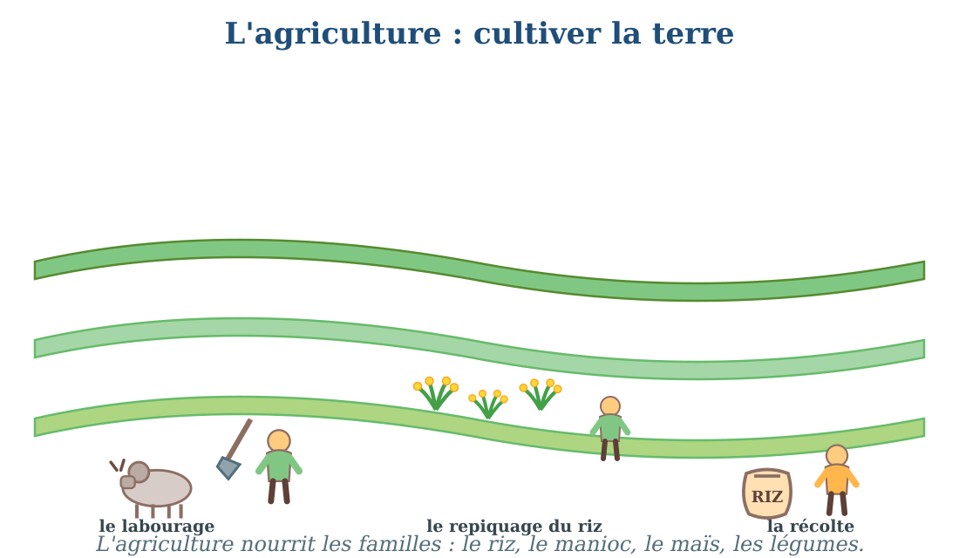
L'agriculture : le labourage, le repiquage du riz et la récolte.
1. La définition de l'agriculture
L'agriculture, c'est cultiver la terre pour produire la nourriture.
C'est la première activité de nos campagnes.
2. Les étapes du riz
Le labourage : le zébu tire la charrue, la terre se retourne.
Le repiquage : on plante les jeunes plants de riz dans la rizière inondée.
La récolte : après la saison des pluies, on coupe le riz doré et on le bat pour en tirer les grains.
a. Les autres cultures
Le manioc et le maïs sur les collines, les légumes dans les jardins, les mangues et les goyaves dans les vergers.
Certaines régions cultivent aussi la vanille, le café et les girofles pour vendre au loin.
3. L'agriculture fait vivre
Le riz de chaque assiette vient du travail des cultivateurs.
L'agriculture nourrit les familles et remplit les marchés.
• À l'aube, Rivo et son père labourent ; dans quelques mois, la rizière dorée offrira sa récolte.
EXERCICES
Exercice 1 (5 points)
Range les étapes du riz dans l'ordre : écris 1, 2, 3.
……… la récolte du riz doré
……… le labourage avec le zébu
……… le repiquage des jeunes plants
Exercice 2 (5 points)
Complète avec les mots : charrue — repiquage — récolte — nourrir.
1. Le zébu tire la ……… pour retourner la terre.
2. On plante les jeunes plants de riz au ……… .
3. On coupe le riz mûr à la ……… .
4. L'agriculture sert à ……… les familles.
Exercice 3 (5 points)
Dis si chaque phrase est vraie ou fausse.
1. L'agriculture, c'est pêcher le poisson.
2. Le labourage prépare la terre avant le repiquage.
3. Le riz se récolte avant d'être repiqué.
4. L'agriculture nourrit les familles.
Exercice 4 (5 points)
Réponds par une phrase complète.
1. Qu'est-ce que l'agriculture ?
2. Qui tire la charrue au labourage ?
3. Cite trois cultures de nos campagnes.
4. Pourquoi l'agriculture est-elle la première activité des campagnes ?
Total : 20 points
CORRIGÉ
Corrigé de l'exercice 1 (5 points) :
Le labourage : 1 / le repiquage : 2 / la récolte : 3.
Corrigé de l'exercice 2 (5 points) :
charrue / repiquage / récolte / nourrir.
Corrigé de l'exercice 3 (5 points) :
1. Faux : c'est cultiver la terre.
2. Vrai.
3. Faux : on repique d'abord, on récolte après.
4. Vrai.
Corrigé de l'exercice 4 (5 points) :
1. C'est cultiver la terre pour produire la nourriture.
2. Le zébu.
3. Le riz, le manioc et le maïs (aussi les légumes, les fruits).
4. Parce qu'elle nourrit toutes les familles.

SÉANCE 69 / 76
L'élevage et la pêche
FICHE DE PRÉPARATION
Discipline : | Géographie | Date : | _______
Thème : | L'Homme et les activités quotidiennes | Classe : | T4
Titre de la séance : | L'élevage et la pêche | Séance n° : | 69 / 76
Objectif spécifique : | Être capable de décrire l'élevage et la pêche, et ce qu'ils donnent aux familles. | Durée : | 30 minutes
Documentation : | Programme d'études officiel T4 — Géographie

Étapes et Durée | Déroulement de la leçon |  | Technique et Stratégie | Support et Matériel | Observation
 | Enseignant | Apprenants
I. RÉVISION  3 min | Qu'est-ce que l'agriculture ?  Cite les trois étapes du riz. | R.A. : C'est cultiver la terre pour produire la nourriture.  R.A. : Le labourage, le repiquage et la récolte. | Questions-réponses orales | —
II. NOUVELLE LEÇON
22 min
1. Mise en situation | Deux métiers se partagent la journée de la famille de Rivo. Le matin, Rivo garde les zébus au pâturage avec son oncle ; les poules picorent autour de la cour. L'après-midi, l'oncle sort la pirogue sur le lac : il jette son filet et revient avec de beaux poissons. « Chez nous, dit Rivo, on élève et on pêche : la viande et le poisson ne manquent jamais ! »  Quelles sont les deux activités de la famille de Rivo ? | R.A. : L'élevage des animaux et la pêche du poisson. | Récit et questions | Schéma de l'élevage et de la pêche (page Leçon)
2. Présentation | Aujourd'hui, nous allons apprendre : « L'élevage et la pêche ». Après cette séance, vous serez capables de décrire l'élevage et la pêche, et ce qu'ils donnent aux familles. | Les élèves écoutent. | Annonce du titre et de l'objectif | Tableau noir, cahier
3. Observation | Regardez et observez bien les deux panneaux : l'élevage avec les zébus et les poules, la pêche avec la pirogue et le filet. | Les élèves observent silencieusement. | Observation silencieuse | Schéma de l'élevage et de la pêche (page Leçon)
4. Analyse | Que garde Rivo au pâturage ?  Quelles volailles picorent dans la cour ?  Quels animaux élève-t-on encore dans nos campagnes ?  Avec quoi l'oncle pêche-t-il sur le lac ?  Que rapporte la pêche ?  Que donnent les zébus aux familles ? | R.A. : Les zébus de la famille.  R.A. : Les poules (et les canards).  R.A. : Les chèvres, les moutons, les canards.  R.A. : Avec sa pirogue et son filet.  R.A. : Des poissons pour manger et vendre.  R.A. : Ils labourent, portent, donnent du lait et de la viande. | Questions-réponses | Schéma de l'élevage et de la pêche (page Leçon)
5. Synthèse | Donc, l'élevage, c'est s'occuper des animaux domestiques : zébus, poules, canards, chèvres. La pêche, c'est prendre le poisson des lacs, des rivières ou de la mer, avec la pirogue et le filet. L'élevage et la pêche donnent aux familles la viande, le lait, les œufs et le poisson. | Les élèves écoutent. | Explication | Tableau noir
6. Application | Exercice 1 : Complète avec les mots : zébus — poules — pirogue — filet.  1. Les ……… labourent la rizière et portent les charges.  2. Les ……… pondent des œufs dans la cour.  3. Le pêcheur descend le lac en ……… .  4. Il prend le poisson avec son ……… .  Exercice 2 : Relie chaque animal ou outil de la liste 1 à ce qu'il donne de la liste 2 par une flèche.  Liste 1 : 1. la poule — 2. le zébu — 3. le filet — 4. la chèvre  Liste 2 : a. le poisson — b. les œufs — c. le lait et le labour — d. le lait et la viande | Corrigé de l'exercice 1 :  zébus / poules / pirogue / filet.  Corrigé de l'exercice 2 :  1 → b : la poule donne les œufs.  2 → c : le zébu donne le lait et laboure.  3 → a : le filet prend le poisson.  4 → d : la chèvre donne le lait et la viande. | Exercices écrits | Cahier, ardoise
III. ÉVALUATION  5 min | Exercice 1 : Dis si chaque phrase est vraie ou fausse.  1. L'élevage, c'est prendre le poisson du lac.  2. On élève des poules et des canards.  3. Le pêcheur utilise une pirogue et un filet.  4. Le zébu ne sert à rien.  Exercice 2 : Réponds par une phrase complète.  1. Qu'est-ce que l'élevage ?  2. Qu'est-ce que la pêche ?  3. Cite trois animaux d'élevage.  4. Que donne la pêche aux familles ? | Corrigé de l'exercice 1 :  1. Faux : c'est s'occuper des animaux domestiques.  2. Vrai.  3. Vrai.  4. Faux : il laboure, porte, donne du lait et de la viande.  Corrigé de l'exercice 2 :  1. C'est s'occuper des animaux domestiques pour en tirer la viande, le lait, les œufs.  2. C'est prendre le poisson des lacs, rivières et mers.  3. Par exemple : le zébu, la poule et la chèvre (aussi le canard, le mouton).  4. Du poisson pour manger et vendre. | Exercices écrits | Cahier, feuille d'évaluation

L'élevage et la pêche
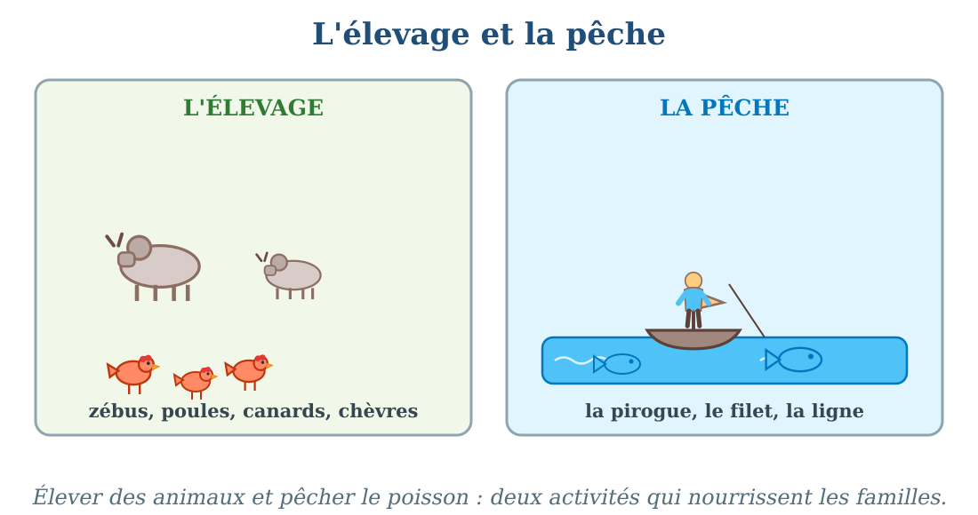
L'élevage : zébus et volailles ; la pêche : la pirogue et le filet.
1. L'élevage
L'élevage, c'est s'occuper des animaux domestiques.
Le zébu est le roi de l'élevage malgache : il laboure la rizière, porte les charges, donne du lait et de la viande.
Les poules et les canards donnent les œufs ; les chèvres et les moutons donnent le lait et la viande.
2. La pêche
La pêche, c'est prendre le poisson des lacs, des rivières et de la mer.
Le pêcheur sort en pirogue avec son filet ou sa ligne.
Le matin, il vend sa pêche au marché.
a. Le gardien de zébus
Le matin, les enfants gardent les zébus au pâturage : c'est un travail important pour la famille.
3. Ce que donnent l'élevage et la pêche
La viande, le lait, les œufs et le poisson nourrissent les familles.
Ce qui reste est vendu au marché : l'élevage et la pêche font aussi vivre.
• Le soir, la famille de Rivo mange le poisson de l'oncle avec le lait des zébus : rien ne manque.
EXERCICES
Exercice 1 (5 points)
Complète avec les mots : zébus — poules — pirogue — filet.
1. Les ……… labourent la rizière et portent les charges.
2. Les ……… pondent des œufs dans la cour.
3. Le pêcheur descend le lac en ……… .
4. Il prend le poisson avec son ……… .
Exercice 2 (5 points)
Relie chaque animal ou outil de la liste 1 à ce qu'il donne de la liste 2 par une flèche.
Liste 1 : 1. la poule — 2. le zébu — 3. le filet — 4. la chèvre
Liste 2 : a. le poisson — b. les œufs — c. le lait et le labour — d. le lait et la viande
Exercice 3 (5 points)
Dis si chaque phrase est vraie ou fausse.
1. L'élevage, c'est prendre le poisson du lac.
2. On élève des poules et des canards.
3. Le pêcheur utilise une pirogue et un filet.
4. Le zébu ne sert à rien.
Exercice 4 (5 points)
Réponds par une phrase complète.
1. Qu'est-ce que l'élevage ?
2. Qu'est-ce que la pêche ?
3. Cite trois animaux d'élevage.
4. Que donne la pêche aux familles ?
Total : 20 points
CORRIGÉ
Corrigé de l'exercice 1 (5 points) :
zébus / poules / pirogue / filet.
Corrigé de l'exercice 2 (5 points) :
1 → b : la poule donne les œufs.
2 → c : le zébu donne le lait et laboure.
3 → a : le filet prend le poisson.
4 → d : la chèvre donne le lait et la viande.
Corrigé de l'exercice 3 (5 points) :
1. Faux : c'est s'occuper des animaux domestiques.
2. Vrai.
3. Vrai.
4. Faux : il laboure, porte, donne du lait et de la viande.
Corrigé de l'exercice 4 (5 points) :
1. C'est s'occuper des animaux domestiques pour en tirer la viande, le lait, les œufs.
2. C'est prendre le poisson des lacs, rivières et mers.
3. Par exemple : le zébu, la poule et la chèvre (aussi le canard, le mouton).
4. Du poisson pour manger et vendre.

SÉANCE 70 / 76
L'artisanat
FICHE DE PRÉPARATION
Discipline : | Géographie | Date : | _______
Thème : | L'Homme et les activités quotidiennes | Classe : | T4
Titre de la séance : | L'artisanat | Séance n° : | 70 / 76
Objectif spécifique : | Être capable de décrire l'artisanat et de citer les artisans de la localité. | Durée : | 30 minutes
Documentation : | Programme d'études officiel T4 — Géographie

Étapes et Durée | Déroulement de la leçon |  | Technique et Stratégie | Support et Matériel | Observation
 | Enseignant | Apprenants
I. RÉVISION  3 min | Qu'est-ce que l'élevage ?  Avec quoi pêche-t-on ? | R.A. : C'est s'occuper des animaux domestiques.  R.A. : Avec la pirogue et le filet (ou la ligne). | Questions-réponses orales | —
II. NOUVELLE LEÇON
22 min
1. Mise en situation | Au marché de la ville, Soa admire les étals des artisans : les lamba aux couleurs vives de la tisserande, les grandes jarres du potier, les paniers solides du vannier. « Tout cela est fait à la main ! », s'étonne-t-elle. La tisserande sourit : « Chaque pièce passe par mes mains et mon métier à tisser. Voilà l'artisanat : travailler avec ses mains, avec les matières de la nature. »  Comment la tisserande fabrique-t-elle ses lamba ? | R.A. : À la main, avec son métier à tisser : c'est l'artisanat. | Récit et questions | Schéma de l'artisanat (page Leçon)
2. Présentation | Aujourd'hui, nous allons apprendre : « L'artisanat ». Après cette séance, vous serez capables de décrire l'artisanat et de citer les artisans de votre localité. | Les élèves écoutent. | Annonce du titre et de l'objectif | Tableau noir, cahier
3. Observation | Regardez et observez bien les trois panneaux : la tisserande, le potier et le vannier. | Les élèves observent silencieusement. | Observation silencieuse | Schéma de l'artisanat (page Leçon)
4. Analyse | Que fabrique la tisserande ?  Que fabrique le potier ?  Que fabrique le vannier ?  Avec quoi travaillent les artisans ?  Quelles matières de la nature utilisent-ils ?  Où vendent-ils leurs œuvres ? | R.A. : Des lamba et des nattes, avec son métier à tisser.  R.A. : Des jarres et des pots en terre.  R.A. : Des paniers et des nattes en raphia.  R.A. : Avec leurs mains et des matières de la nature.  R.A. : Le raphia, la terre, le bois, la soie sauvage.  R.A. : Au marché de la localité. | Questions-réponses | Schéma de l'artisanat (page Leçon)
5. Synthèse | Donc, l'artisanat, c'est fabriquer des objets utiles avec ses mains et des matières de la nature. Les artisans de nos localités : la tisserande, le potier, le vannier, le sculpteur. Leurs objets — lamba, jarres, paniers — remplissent les marchés et font la beauté de nos maisons. | Les élèves écoutent. | Explication | Tableau noir
6. Application | Exercice 1 : Complète avec les mots : tisserande — potier — vannier — mains.  1. La ……… fabrique des lamba au métier à tisser.  2. Le ……… façonne des jarres en terre.  3. Le ……… tresse des paniers en raphia.  4. L'artisanat, c'est travailler avec ses ……… .  Exercice 2 : Relie chaque artisan de la liste 1 à son objet de la liste 2 par une flèche.  Liste 1 : 1. la tisserande — 2. le potier — 3. le vannier  Liste 2 : a. le panier — b. le lamba — c. la jarre | Corrigé de l'exercice 1 :  tisserande / potier / vannier / mains.  Corrigé de l'exercice 2 :  1 → b : la tisserande tisse le lamba.  2 → c : le potier façonne la jarre.  3 → a : le vannier tresse le panier. | Exercices écrits | Cahier, ardoise
III. ÉVALUATION  5 min | Exercice 1 : Dis si chaque phrase est vraie ou fausse.  1. L'artisan travaille à la machine, en usine.  2. Le raphia et la terre sont des matières naturelles.  3. La tisserande utilise un métier à tisser.  4. Les objets artisanaux se vendent au marché.  Exercice 2 : Réponds par une phrase complète.  1. Qu'est-ce que l'artisanat ?  2. Cite trois artisans de nos localités.  3. Avec quoi le vannier fait-il ses paniers ?  4. Où les artisans vendent-ils leurs objets ? | Corrigé de l'exercice 1 :  1. Faux : l'artisan travaille avec ses mains, à l'atelier.  2. Vrai.  3. Vrai.  4. Vrai.  Corrigé de l'exercice 2 :  1. C'est fabriquer des objets utiles avec ses mains et des matières de la nature.  2. La tisserande, le potier et le vannier (aussi le sculpteur).  3. Avec le raphia.  4. Au marché. | Exercices écrits | Cahier, feuille d'évaluation

L'artisanat
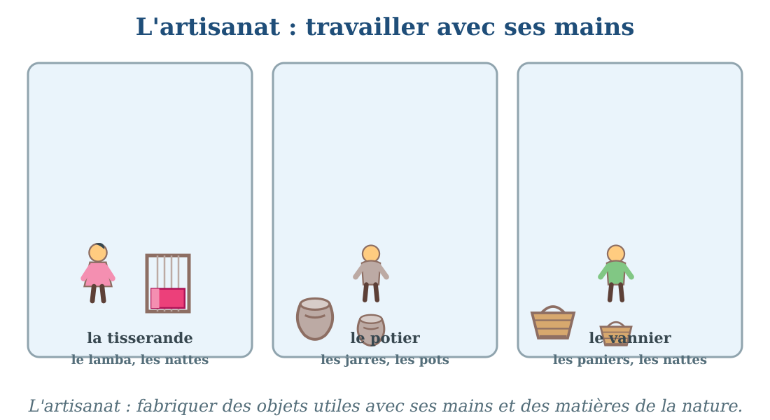
L'artisanat : la tisserande, le potier et le vannier.
1. La définition de l'artisanat
L'artisanat, c'est fabriquer des objets utiles avec ses mains.
L'artisan utilise les matières de la nature : le raphia, la terre, le bois, la soie sauvage.
2. Les artisans de nos localités
La tisserande : elle tisse les lamba et les nattes sur son métier à tisser.
Le potier : il façonne les jarres et les pots en terre, puis les cuit au feu.
Le vannier : il tresse les paniers, les hottes et les nattes en raphia.
Le sculpteur : il sculpte le bois et la corne.
a. Un savoir transmis
Les artisans apprennent leur métier auprès de leurs parents et grands-parents.
Chaque geste se transmet de génération en génération.
3. L'artisanat dans la vie
Les objets artisanaux servent chaque jour : le panier pour porter, la jarre pour l'eau, le lamba pour s'habiller.
L'artisanat fait vivre beaucoup de familles et remplit les marchés.
• Au marché, Soa admire le lamba de la tisserande : chaque pièce passe par ses mains et son métier à tisser.
EXERCICES
Exercice 1 (5 points)
Complète avec les mots : tisserande — potier — vannier — mains.
1. La ……… fabrique des lamba au métier à tisser.
2. Le ……… façonne des jarres en terre.
3. Le ……… tresse des paniers en raphia.
4. L'artisanat, c'est travailler avec ses ……… .
Exercice 2 (5 points)
Relie chaque artisan de la liste 1 à son objet de la liste 2 par une flèche.
Liste 1 : 1. la tisserande — 2. le potier — 3. le vannier
Liste 2 : a. le panier — b. le lamba — c. la jarre
Exercice 3 (5 points)
Dis si chaque phrase est vraie ou fausse.
1. L'artisan travaille à la machine, en usine.
2. Le raphia et la terre sont des matières naturelles.
3. La tisserande utilise un métier à tisser.
4. Les objets artisanaux se vendent au marché.
Exercice 4 (5 points)
Réponds par une phrase complète.
1. Qu'est-ce que l'artisanat ?
2. Cite trois artisans de nos localités.
3. Avec quoi le vannier fait-il ses paniers ?
4. Où les artisans vendent-ils leurs objets ?
Total : 20 points
CORRIGÉ
Corrigé de l'exercice 1 (5 points) :
tisserande / potier / vannier / mains.
Corrigé de l'exercice 2 (5 points) :
1 → b : la tisserande tisse le lamba.
2 → c : le potier façonne la jarre.
3 → a : le vannier tresse le panier.
Corrigé de l'exercice 3 (5 points) :
1. Faux : l'artisan travaille avec ses mains, à l'atelier.
2. Vrai.
3. Vrai.
4. Vrai.
Corrigé de l'exercice 4 (5 points) :
1. C'est fabriquer des objets utiles avec ses mains et des matières de la nature.
2. La tisserande, le potier et le vannier (aussi le sculpteur).
3. Avec le raphia.
4. Au marché.

SÉANCE 71 / 76
L'industrie
FICHE DE PRÉPARATION
Discipline : | Géographie | Date : | _______
Thème : | L'Homme et les activités quotidiennes | Classe : | T4
Titre de la séance : | L'industrie | Séance n° : | 71 / 76
Objectif spécifique : | Être capable de décrire l'industrie : transformer les produits dans les usines. | Durée : | 30 minutes
Documentation : | Programme d'études officiel T4 — Géographie

Étapes et Durée | Déroulement de la leçon |  | Technique et Stratégie | Support et Matériel | Observation
 | Enseignant | Apprenants
I. RÉVISION  3 min | Qu'est-ce que l'artisanat ?  Cite trois artisans. | R.A. : C'est fabriquer des objets utiles avec ses mains et des matières de la nature.  R.A. : La tisserande, le potier et le vannier (aussi le sculpteur). | Questions-réponses orales | —
II. NOUVELLE LEÇON
22 min
1. Mise en situation | Koto visite avec sa classe la rizerie de la ville. À l'entrée, des sacs de paddy : le riz récolté avec sa balle. Au milieu, les machines grondent et transforment. À la sortie, des sacs de riz blanc et brillant, prêt à cuire ! « Voilà le travail de l'industrie, explique l'ouvrier : la machine et l'homme transforment ensemble les produits de la terre. »  Que fait la rizerie avec le riz récolté ? | R.A. : Elle le transforme : elle décortique le paddy en riz blanc, prêt à cuire. | Récit et questions | Schéma de l'industrie (page Leçon)
2. Présentation | Aujourd'hui, nous allons apprendre : « L'industrie ». Après cette séance, vous serez capables de décrire l'industrie : transformer les produits dans les usines. | Les élèves écoutent. | Annonce du titre et de l'objectif | Tableau noir, cahier
3. Observation | Regardez et observez bien le dessin : le riz récolté entre à gauche, l'usine le transforme, le riz décortiqué sort à droite. | Les élèves observent silencieusement. | Observation silencieuse | Schéma de l'industrie (page Leçon)
4. Analyse | Qu'entre à l'usine, à gauche du dessin ?  Que fait l'usine au milieu ?  Que sort à droite ?  Comment s'appelle le lieu où l'on transforme les produits ?  Qui travaille à l'usine ?  Que fabrique encore l'industrie dans nos villes ? | R.A. : Le riz récolté, avec sa balle : le paddy.  R.A. : Ses machines transforment le riz : elles décortiquent le paddy.  R.A. : Le riz blanc et décortiqué, en sacs, prêt à vendre.  R.A. : C'est l'usine.  R.A. : Les ouvriers, avec les machines.  R.A. : Le savon, le tissu, les boissons, le sucre. | Questions-réponses | Schéma de l'industrie (page Leçon)
5. Synthèse | Donc, l'industrie, c'est transformer les produits de la terre dans les usines, avec des machines et des ouvriers. La rizerie transforme le paddy en riz blanc ; d'autres usines fabriquent le savon, le tissu ou le sucre. L'industrie se trouve surtout dans les villes. | Les élèves écoutent. | Explication | Tableau noir
6. Application | Exercice 1 : Complète avec les mots : usine — transformer — ouvriers — paddy.  1. L'industrie, c'est ……… les produits dans les usines.  2. Le lieu où l'on transforme s'appelle l'……… .  3. Ceux qui travaillent à l'usine sont les ……… .  4. Le riz récolté avec sa balle s'appelle le ……… .  Exercice 2 : Dis si chaque phrase est vraie ou fausse.  1. L'usine fabrique avec des machines.  2. La rizerie vend le riz avec sa balle.  3. L'ouvrier travaille à l'usine.  4. Les usines fabriquent aussi du savon et du sucre. | Corrigé de l'exercice 1 :  transformer / usine / ouvriers / paddy.  Corrigé de l'exercice 2 :  1. Vrai.  2. Faux : elle décortique le riz : il sort blanc, prêt à cuire.  3. Vrai.  4. Vrai. | Exercices écrits | Cahier, ardoise
III. ÉVALUATION  5 min | Exercice 1 : Remets en ordre le voyage du riz : écris 1, 2, 3.  ……… l'usine décortique le paddy  ……… le cultivateur récolte le riz  ……… le riz blanc est vendu au marché  Exercice 2 : Réponds par une phrase complète.  1. Qu'est-ce que l'industrie ?  2. Que fait la rizerie ?  3. Qui travaille dans une usine ?  4. Où trouve-t-on surtout les usines ? | Corrigé de l'exercice 1 :  La récolte : 1 / le décorticage à l'usine : 2 / la vente au marché : 3.  Corrigé de l'exercice 2 :  1. C'est transformer les produits de la terre dans les usines.  2. Elle décortique le paddy en riz blanc, prêt à cuire.  3. Les ouvriers, avec les machines.  4. Dans les villes. | Exercices écrits | Cahier, feuille d'évaluation

L'industrie
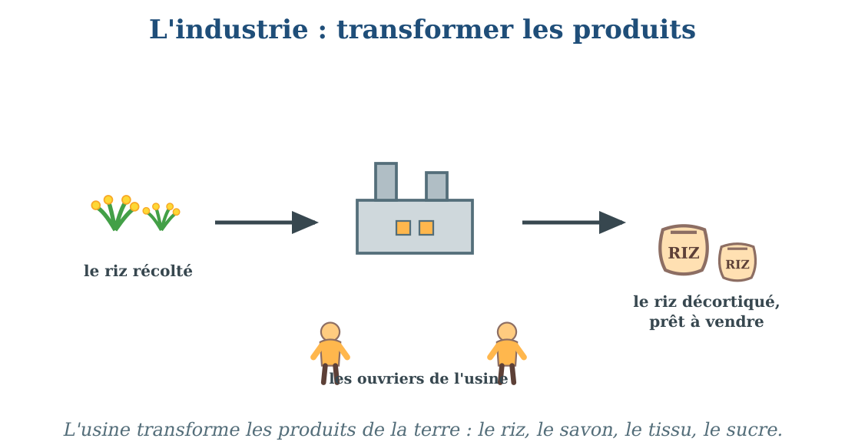
L'industrie : l'usine transforme le riz récolté en riz décortiqué, prêt à vendre.
1. La définition de l'industrie
L'industrie, c'est transformer les matières premières en produits prêts à utiliser.
Cette transformation se fait dans les usines, avec des machines conduites par des ouvriers.
2. L'exemple de la rizerie
À l'entrée : le paddy, le riz récolté avec sa balle.
Au milieu : les machines décortiquent, blanchissent, trient.
À la sortie : le riz blanc en sacs, prêt à vendre et à cuire.
a. Les autres usines
Les savonneries fabriquent le savon, les filatures transforment le coton en tissu, les sucreries transforment la canne en sucre.
3. L'industrie dans la ville
Les usines s'installent surtout dans les villes, près des routes et des marchés.
Elles donnent du travail à beaucoup d'habitants : les ouvriers.
• À la rizerie, Koto voit le paddy entrer d'un côté et les sacs de riz blanc sortir de l'autre.
EXERCICES
Exercice 1 (5 points)
Complète avec les mots : usine — transformer — ouvriers — paddy.
1. L'industrie, c'est ……… les produits dans les usines.
2. Le lieu où l'on transforme s'appelle l'……… .
3. Ceux qui travaillent à l'usine sont les ……… .
4. Le riz récolté avec sa balle s'appelle le ……… .
Exercice 2 (5 points)
Dis si chaque phrase est vraie ou fausse.
1. L'usine fabrique avec des machines.
2. La rizerie vend le riz avec sa balle.
3. L'ouvrier travaille à l'usine.
4. Les usines fabriquent aussi du savon et du sucre.
Exercice 3 (5 points)
Remets en ordre le voyage du riz : écris 1, 2, 3.
……… l'usine décortique le paddy
……… le cultivateur récolte le riz
……… le riz blanc est vendu au marché
Exercice 4 (5 points)
Réponds par une phrase complète.
1. Qu'est-ce que l'industrie ?
2. Que fait la rizerie ?
3. Qui travaille dans une usine ?
4. Où trouve-t-on surtout les usines ?
Total : 20 points
CORRIGÉ
Corrigé de l'exercice 1 (5 points) :
transformer / usine / ouvriers / paddy.
Corrigé de l'exercice 2 (5 points) :
1. Vrai.
2. Faux : elle décortique le riz : il sort blanc, prêt à cuire.
3. Vrai.
4. Vrai.
Corrigé de l'exercice 3 (5 points) :
La récolte : 1 / le décorticage à l'usine : 2 / la vente au marché : 3.
Corrigé de l'exercice 4 (5 points) :
1. C'est transformer les produits de la terre dans les usines.
2. Elle décortique le paddy en riz blanc, prêt à cuire.
3. Les ouvriers, avec les machines.
4. Dans les villes.

SÉANCE 72 / 76
Le commerce
FICHE DE PRÉPARATION
Discipline : | Géographie | Date : | _______
Thème : | L'Homme et les activités quotidiennes | Classe : | T4
Titre de la séance : | Le commerce | Séance n° : | 72 / 76
Objectif spécifique : | Être capable de décrire le commerce : acheter et vendre. | Durée : | 30 minutes
Documentation : | Programme d'études officiel T4 — Géographie

Étapes et Durée | Déroulement de la leçon |  | Technique et Stratégie | Support et Matériel | Observation
 | Enseignant | Apprenants
I. RÉVISION  3 min | Qu'est-ce que l'industrie ?  Que fait la rizerie ? | R.A. : C'est transformer les produits de la terre dans les usines.  R.A. : Elle décortique le paddy en riz blanc, prêt à vendre. | Questions-réponses orales | —
II. NOUVELLE LEÇON
22 min
1. Mise en situation | Vendredi, jour du grand marché ! Rasoa installe ses brèdes et ses tomates sur l'étal. À côté, le vendeur de fruits aligne mangues et goyaves. Les acheteuses arrivent avec leurs paniers, marchandent, comparent. « Le marché, c'est le cœur du village, dit la maman de Rasoa : celui qui a produit vend, celui qui a besoin achète ! »  Que font les gens au marché du vendredi ? | R.A. : Ils vendent et ils achètent : c'est le commerce. | Récit et questions | Schéma du commerce (page Leçon)
2. Présentation | Aujourd'hui, nous allons apprendre : « Le commerce ». Après cette séance, vous serez capables de décrire le commerce : acheter et vendre. | Les élèves écoutent. | Annonce du titre et de l'objectif | Tableau noir, cahier
3. Observation | Regardez et observez bien le dessin : les étals, la vendeuse de brèdes, le vendeur de fruits et l'acheteuse avec son panier. | Les élèves observent silencieusement. | Observation silencieuse | Schéma du commerce (page Leçon)
4. Analyse | Que fait Rasoa sur son étal ?  Que fait l'acheteuse avec son panier ?  Que fait-on au marché ?  Comment appelle-t-on la personne qui vend ?  Et celle qui achète ?  Que fait le marchand avec l'argent gagné ? | R.A. : Elle vend ses brèdes et ses tomates.  R.A. : Elle achète ce qu'il faut pour la maison.  R.A. : On vend et on achète : c'est le commerce.  R.A. : C'est le vendeur ou la vendeuse.  R.A. : C'est l'acheteur ou l'acheteuse.  R.A. : Il achète à son tour ce dont sa famille a besoin. | Questions-réponses | Schéma du commerce (page Leçon)
5. Synthèse | Donc, le commerce, c'est acheter et vendre. Le vendeur propose sa marchandise au marché ; l'acheteur choisit et paie. Le marché du village ou de la ville est le grand lieu du commerce : on y vend ce qu'on produit et on y achète ce qu'il faut. | Les élèves écoutent. | Explication | Tableau noir
6. Application | Exercice 1 : Complète avec les mots : commerce — vendre — acheter — marché.  1. Acheter et vendre, c'est le ……… .  2. Rasoa apporte ses brèdes pour les ……… .  3. L'acheteuse vient ……… ce qu'il faut pour la maison.  4. Le grand lieu du commerce est le ……… .  Exercice 2 : Dis si chaque phrase est vraie ou fausse.  1. Le vendeur donne sa marchandise gratuitement.  2. L'acheteur paie ce qu'il achète.  3. Le commerce se fait au marché.  4. Le marchand gagne de l'argent pour sa famille. | Corrigé de l'exercice 1 :  commerce / vendre / acheter / marché.  Corrigé de l'exercice 2 :  1. Faux : il vend sa marchandise, l'acheteur paie.  2. Vrai.  3. Vrai.  4. Vrai. | Exercices écrits | Cahier, ardoise
III. ÉVALUATION  5 min | Exercice 1 : Relie chaque personne de la liste 1 à son action de la liste 2 par une flèche.  Liste 1 : 1. la vendeuse de brèdes — 2. l'acheteuse au panier — 3. le vendeur de fruits  Liste 2 : a. propose mangues et goyaves — b. choisit et paie — c. étale brèdes et tomates  Exercice 2 : Réponds par une phrase complète.  1. Qu'est-ce que le commerce ?  2. Que fait le vendeur ?  3. Que fait l'acheteur ?  4. Qu'est-ce que le marché du village ? | Corrigé de l'exercice 1 :  1 → c : la vendeuse étale brèdes et tomates.  2 → b : l'acheteuse choisit et paie.  3 → a : le vendeur propose mangues et goyaves.  Corrigé de l'exercice 2 :  1. C'est acheter et vendre.  2. Il propose sa marchandise et la vend.  3. Il choisit et paie ce qu'il achète.  4. Le grand lieu du commerce, où l'on vend et achète. | Exercices écrits | Cahier, feuille d'évaluation

Le commerce
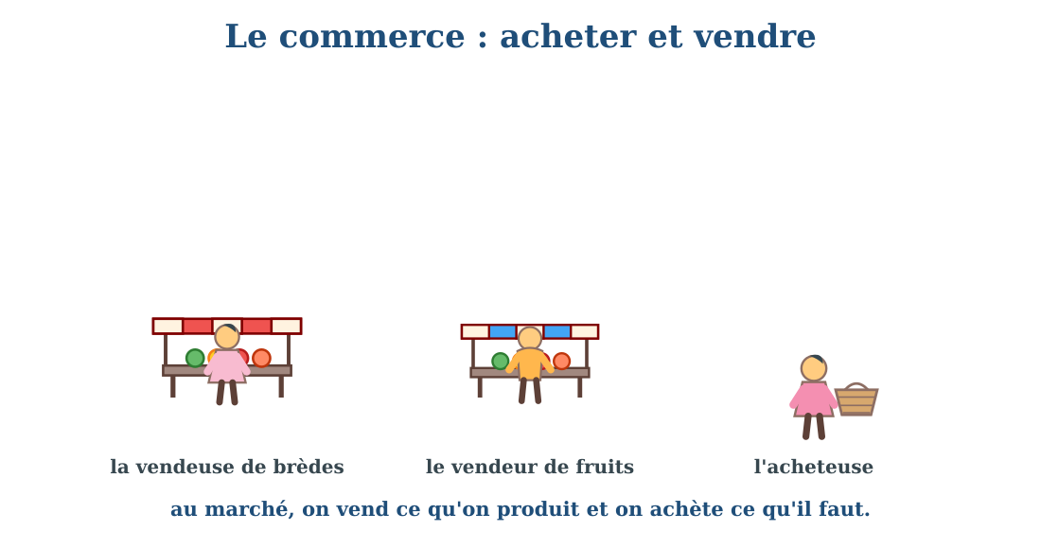
Le commerce : au marché, on vend ce qu'on produit et on achète ce qu'il faut.
1. La définition du commerce
Le commerce, c'est acheter et vendre des marchandises.
Celui qui vend propose ; celui qui achète choisit et paie.
2. Le marché
Le marché est le grand lieu du commerce : le grand marché du village a souvent lieu une fois par semaine.
On y vend ce qu'on a produit : brèdes, tomates, mangues, poules, paniers.
On y achète ce qu'on ne produit pas : sel, savon, pétrole, habits.
a. Les boutiques
Dans le village, les boutiques vendent chaque jour le sel, le savon, les allumettes, le sucre.
3. Le commerce fait vivre
Le commerce fait circuler les richesses : la récolte du cultivateur devient l'argent de la marchande.
Sans commerce, chacun resterait avec sa seule production.
• Le vendredi, Rasoa vend ses brèdes au marché ; avec l'argent gagné, sa maman achète le sel et le savon.
EXERCICES
Exercice 1 (5 points)
Complète avec les mots : commerce — vendre — acheter — marché.
1. Acheter et vendre, c'est le ……… .
2. Rasoa apporte ses brèdes pour les ……… .
3. L'acheteuse vient ……… ce qu'il faut pour la maison.
4. Le grand lieu du commerce est le ……… .
Exercice 2 (5 points)
Dis si chaque phrase est vraie ou fausse.
1. Le vendeur donne sa marchandise gratuitement.
2. L'acheteur paie ce qu'il achète.
3. Le commerce se fait au marché.
4. Le marchand gagne de l'argent pour sa famille.
Exercice 3 (5 points)
Relie chaque personne de la liste 1 à son action de la liste 2 par une flèche.
Liste 1 : 1. la vendeuse de brèdes — 2. l'acheteuse au panier — 3. le vendeur de fruits
Liste 2 : a. propose mangues et goyaves — b. choisit et paie — c. étale brèdes et tomates
Exercice 4 (5 points)
Réponds par une phrase complète.
1. Qu'est-ce que le commerce ?
2. Que fait le vendeur ?
3. Que fait l'acheteur ?
4. Qu'est-ce que le marché du village ?
Total : 20 points
CORRIGÉ
Corrigé de l'exercice 1 (5 points) :
commerce / vendre / acheter / marché.
Corrigé de l'exercice 2 (5 points) :
1. Faux : il vend sa marchandise, l'acheteur paie.
2. Vrai.
3. Vrai.
4. Vrai.
Corrigé de l'exercice 3 (5 points) :
1 → c : la vendeuse étale brèdes et tomates.
2 → b : l'acheteuse choisit et paie.
3 → a : le vendeur propose mangues et goyaves.
Corrigé de l'exercice 4 (5 points) :
1. C'est acheter et vendre.
2. Il propose sa marchandise et la vend.
3. Il choisit et paie ce qu'il achète.
4. Le grand lieu du commerce, où l'on vend et achète.

SÉANCE 73 / 76
Le transport
FICHE DE PRÉPARATION
Discipline : | Géographie | Date : | _______
Thème : | L'Homme et les activités quotidiennes | Classe : | T4
Titre de la séance : | Le transport | Séance n° : | 73 / 76
Objectif spécifique : | Être capable de citer les moyens de transport et d'expliquer leur utilité. | Durée : | 30 minutes
Documentation : | Programme d'études officiel T4 — Géographie

Étapes et Durée | Déroulement de la leçon |  | Technique et Stratégie | Support et Matériel | Observation
 | Enseignant | Apprenants
I. RÉVISION  3 min | Qu'est-ce que le commerce ?  Où se fait le commerce dans le village ? | R.A. : C'est acheter et vendre des marchandises.  R.A. : Au marché et dans les boutiques. | Questions-réponses orales | —
II. NOUVELLE LEÇON
22 min
1. Mise en situation | Sur la route qui longe l'école, la classe guette les passages. « Un taxi-brousse ! Il emporte les voyageurs vers la ville. — Un camion ! Il porte les sacs de riz vers le port. — Une charrette à zébu ! Elle ramène les provisions du marché. — Et sur le lac, la pirogue de l'oncle ! » Le maître sourit : « Voilà le transport : tout ce qui bouge, personnes et marchandises ! »  Que transportent le taxi-brousse, le camion, la charrette et la pirogue ? | R.A. : Les voyageurs et les marchandises : c'est le transport. | Récit et questions | Schéma des transports (page Leçon)
2. Présentation | Aujourd'hui, nous allons apprendre : « Le transport ». Après cette séance, vous serez capables de citer les moyens de transport et d'expliquer leur utilité. | Les élèves écoutent. | Annonce du titre et de l'objectif | Tableau noir, cahier
3. Observation | Regardez et observez bien les quatre panneaux : le taxi-brousse, le camion, la pirogue et la charrette à zébu. | Les élèves observent silencieusement. | Observation silencieuse | Schéma des transports (page Leçon)
4. Analyse | Que transporte le taxi-brousse ?  Que transporte le camion ?  À quoi sert la charrette à zébu ?  Et la pirogue ?  Pourquoi le transport est-il utile ?  Sur quoi roulent le taxi-brousse et le camion ? | R.A. : Les voyageurs et leurs bagages.  R.A. : Les marchandises : les sacs de riz, les caisses.  R.A. : À transporter les charges du village : récoltes et provisions.  R.A. : À naviguer sur les lacs et rivières : pêcheurs et voyageurs.  R.A. : Il relie les villages et les villes : sans lui, rien ne circule.  R.A. : Sur les routes. | Questions-réponses | Schéma des transports (page Leçon)
5. Synthèse | Donc, le transport, c'est déplacer les personnes et les marchandises d'un lieu à un autre. Nos moyens de transport : le taxi-brousse et le camion sur les routes, la charrette à zébu dans les villages, la pirogue sur les lacs et les rivières. Le transport relie les villages, les villes et les marchés. | Les élèves écoutent. | Explication | Tableau noir
6. Application | Exercice 1 : Complète avec les mots : taxi-brousse — camion — charrette — pirogue.  1. Les voyageurs montent dans le ……… pour aller en ville.  2. Les sacs de riz voyagent dans le ……… .  3. Le zébu tire la ……… chargée de provisions.  4. Le pêcheur navigue en ……… sur le lac.  Exercice 2 : Relie chaque moyen de transport de la liste 1 à ce qu'il transporte de la liste 2 par une flèche.  Liste 1 : 1. le taxi-brousse — 2. le camion — 3. la pirogue  Liste 2 : a. les marchandises lourdes — b. les voyageurs — c. les pêcheurs sur le lac | Corrigé de l'exercice 1 :  taxi-brousse / camion / charrette / pirogue.  Corrigé de l'exercice 2 :  1 → b : le taxi-brousse transporte les voyageurs.  2 → a : le camion porte les marchandises lourdes.  3 → c : la pirogue porte les pêcheurs sur le lac. | Exercices écrits | Cahier, ardoise
III. ÉVALUATION  5 min | Exercice 1 : Dis si chaque phrase est vraie ou fausse.  1. Le transport déplace les personnes et les marchandises.  2. La charrette à zébu roule sur le lac.  3. Le camion porte les charges lourdes.  4. Sans transport, les marchandises ne quitteraient pas le village.  Exercice 2 : Réponds par une phrase complète.  1. Qu'est-ce que le transport ?  2. Cite quatre moyens de transport de nos localités.  3. Que transporte le taxi-brousse ?  4. Pourquoi le transport est-il utile ? | Corrigé de l'exercice 1 :  1. Vrai.  2. Faux : elle roule sur les chemins du village ; sur le lac, c'est la pirogue.  3. Vrai.  4. Vrai.  Corrigé de l'exercice 2 :  1. C'est déplacer les personnes et les marchandises d'un lieu à un autre.  2. Le taxi-brousse, le camion, la charrette à zébu et la pirogue.  3. Les voyageurs et leurs bagages.  4. Il relie les villages, les villes et les marchés : sans lui, rien ne circule. | Exercices écrits | Cahier, feuille d'évaluation

Le transport
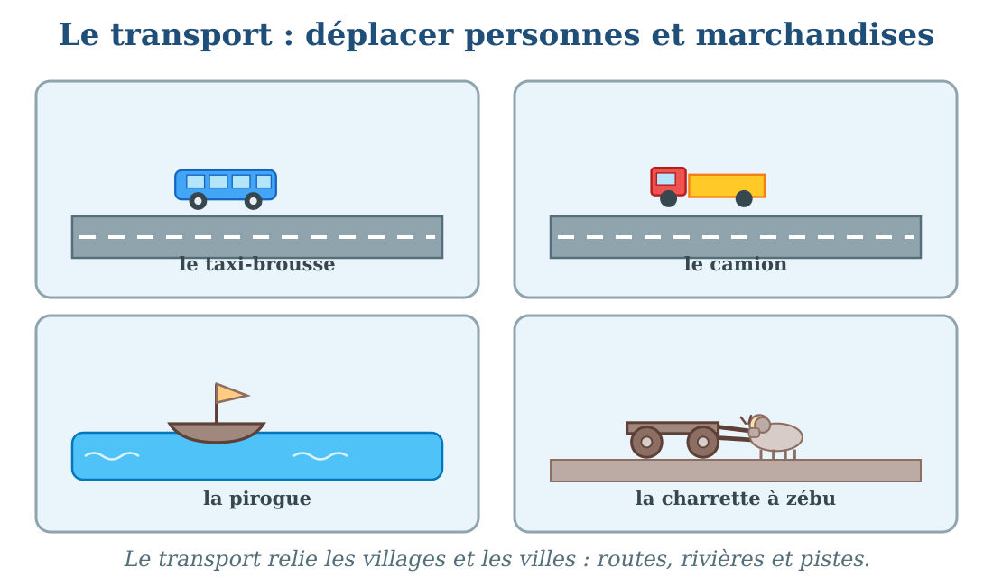
Les transports : le taxi-brousse, le camion, la pirogue et la charrette à zébu.
1. La définition du transport
Le transport, c'est déplacer les personnes et les marchandises d'un lieu à un autre.
Ceux qui conduisent — chauffeurs, charretiers, bateliers — exercent l'activité de transport.
2. Nos moyens de transport
Sur les routes : le taxi-brousse pour les voyageurs, le camion pour les marchandises.
Dans les villages : la charrette à zébu pour les charges du quotidien.
Sur les lacs et les rivières : la pirogue à rame ou à voile.
a. Route, piste et rivière
Le transport suit les routes et les pistes ; là où il n'y a pas de route, la pirogue et la charrette prennent le relais.
3. Le transport relie tout
Grâce au transport, la récolte du cultivateur rejoint le marché de la ville.
Grâce au transport, les marchandises de la ville — sel, savon, habits — rejoignent le village.
• Devant l'école, la classe compte les passages : taxi-brousse, camion, charrette à zébu et, sur le lac, la pirogue de l'oncle.
EXERCICES
Exercice 1 (5 points)
Complète avec les mots : taxi-brousse — camion — charrette — pirogue.
1. Les voyageurs montent dans le ……… pour aller en ville.
2. Les sacs de riz voyagent dans le ……… .
3. Le zébu tire la ……… chargée de provisions.
4. Le pêcheur navigue en ……… sur le lac.
Exercice 2 (5 points)
Relie chaque moyen de transport de la liste 1 à ce qu'il transporte de la liste 2 par une flèche.
Liste 1 : 1. le taxi-brousse — 2. le camion — 3. la pirogue
Liste 2 : a. les marchandises lourdes — b. les voyageurs — c. les pêcheurs sur le lac
Exercice 3 (5 points)
Dis si chaque phrase est vraie ou fausse.
1. Le transport déplace les personnes et les marchandises.
2. La charrette à zébu roule sur le lac.
3. Le camion porte les charges lourdes.
4. Sans transport, les marchandises ne quitteraient pas le village.
Exercice 4 (5 points)
Réponds par une phrase complète.
1. Qu'est-ce que le transport ?
2. Cite quatre moyens de transport de nos localités.
3. Que transporte le taxi-brousse ?
4. Pourquoi le transport est-il utile ?
Total : 20 points
CORRIGÉ
Corrigé de l'exercice 1 (5 points) :
taxi-brousse / camion / charrette / pirogue.
Corrigé de l'exercice 2 (5 points) :
1 → b : le taxi-brousse transporte les voyageurs.
2 → a : le camion porte les marchandises lourdes.
3 → c : la pirogue porte les pêcheurs sur le lac.
Corrigé de l'exercice 3 (5 points) :
1. Vrai.
2. Faux : elle roule sur les chemins du village ; sur le lac, c'est la pirogue.
3. Vrai.
4. Vrai.
Corrigé de l'exercice 4 (5 points) :
1. C'est déplacer les personnes et les marchandises d'un lieu à un autre.
2. Le taxi-brousse, le camion, la charrette à zébu et la pirogue.
3. Les voyageurs et leurs bagages.
4. Il relie les villages, les villes et les marchés : sans lui, rien ne circule.

SÉANCE 74 / 76
Les activités de la population de ma localité : synthèse
FICHE DE PRÉPARATION
Discipline : | Géographie | Date : | _______
Thème : | L'Homme et les activités quotidiennes | Classe : | T4
Titre de la séance : | Les activités de la population de ma localité : synthèse | Séance n° : | 74 / 76
Objectif spécifique : | Être capable de présenter les activités de sa localité et de les classer. | Durée : | 30 minutes
Documentation : | Programme d'études officiel T4 — Géographie

Étapes et Durée | Déroulement de la leçon |  | Technique et Stratégie | Support et Matériel | Observation
 | Enseignant | Apprenants
I. RÉVISION  3 min | Qu'est-ce que le transport ?  Cite quatre moyens de transport de nos localités. | R.A. : C'est déplacer les personnes et les marchandises d'un lieu à un autre.  R.A. : Le taxi-brousse, le camion, la charrette à zébu et la pirogue. | Questions-réponses orales | —
II. NOUVELLE LEÇON
22 min
1. Mise en situation | Grande journée à l'école : chaque groupe présente le résultat de son enquête ! Le groupe de Rasoa a interrogé les habitants : « Nous avons compté douze cultivateurs, cinq pêcheurs, trois artisans… » Le groupe de Hery a dressé la liste des étals du marché. Sur la grande affiche, le maître note tout : « Voici les activités de notre localité ! »  Qu'ont découvert les élèves avec leur enquête ? | R.A. : Les activités de leur localité : agriculture, élevage, pêche, artisanat, commerce, transport. | Récit et questions | Affiche des activités de la localité (page Leçon)
2. Présentation | Aujourd'hui, nous allons apprendre : « Les activités de la population de ma localité : synthèse ». Après cette séance, vous serez capables de présenter les activités de votre localité et de les classer. | Les élèves écoutent. | Annonce du titre et de l'objectif | Tableau noir, cahier
3. Observation | Regardez et observez bien l'affiche : le village avec ses activités numérotées de 1 à 6. | Les élèves observent silencieusement. | Observation silencieuse | Affiche des activités de la localité (page Leçon)
4. Analyse | Que représente le numéro 1 sur l'affiche ?  Et le numéro 2 ?  Quels sont les numéros 3 et 4 ?  Et les numéros 5 et 6 ?  Comment la classe a-t-elle découvert tout cela ?  Quelle est l'activité la plus commune de nos localités ? | R.A. : L'agriculture : les rizières du village.  R.A. : L'élevage : les zébus du pâturage.  R.A. : La pêche sur le lac et l'artisanat des vanniers.  R.A. : Le commerce du marché et le transport : charrette et taxi-brousse.  R.A. : Avec une enquête : chaque groupe a interrogé les habitants.  R.A. : L'agriculture : la plupart des familles cultivent. | Questions-réponses | Affiche des activités de la localité (page Leçon)
5. Synthèse | Donc, les activités de ma localité se classent en six groupes : l'agriculture, l'élevage et la pêche, l'artisanat, l'industrie, le commerce et le transport. L'enquête de la classe les a toutes découvertes : chaque habitant contribue à la vie du village ou de la ville par son travail. | Les élèves écoutent. | Explication | Tableau noir
6. Application | Exercice 1 : Classe chaque activité : A (agriculture/élevage/pêche), Ar (artisanat), I (industrie), C (commerce), T (transport).  1. la tisserande du quartier ……  2. le chauffeur de taxi-brousse ……  3. le gardien de zébus ……  4. la marchande du marché ……  5. l'ouvrier de la rizerie ……  6. le repiqueur de riz ……  Exercice 2 : Réponds par une phrase complète.  1. Quelle est l'activité la plus répandue dans ta localité ?  2. Comment la classe a-t-elle mené son enquête ?  3. Cite deux activités de ta famille ou de tes voisins.  4. Pourquoi chaque travail compte-t-il pour la localité ? | Corrigé de l'exercice 1 :  1. Ar / 2. T / 3. A / 4. C / 5. I / 6. A.  Corrigé de l'exercice 2 :  1. L'agriculture (dans la plupart de nos localités).  2. Par groupes, en interrogeant les habitants avec un questionnaire.  3. Réponse libre : par exemple la culture du riz et le petit commerce.  4. Parce que chaque habitant contribue à la vie du village ou de la ville par son travail. | Exercices écrits | Cahier, ardoise
III. ÉVALUATION  5 min | Exercice 1 : Complète avec les mots : enquête — six — agriculture — habitants.  1. La classe a découvert les activités avec une ……… .  2. Les activités se classent en ……… grands groupes.  3. L'activité la plus répandue de nos localités est l'……… .  4. Chaque travail des ……… fait vivre la localité.  Exercice 2 : Dis si chaque phrase est vraie ou fausse.  1. L'enquête de la classe a interrogé les habitants.  2. Dans nos localités, personne ne travaille.  3. Les activités se classent en six groupes.  4. Le travail de chacun compte pour tous. | Corrigé de l'exercice 1 :  enquête / six / agriculture / habitants.  Corrigé de l'exercice 2 :  1. Vrai.  2. Faux : presque tous travaillent : cultiver, pêcher, vendre, transporter…  3. Vrai.  4. Vrai. | Exercices écrits | Cahier, feuille d'évaluation

Les activités de la population de ma localité : synthèse
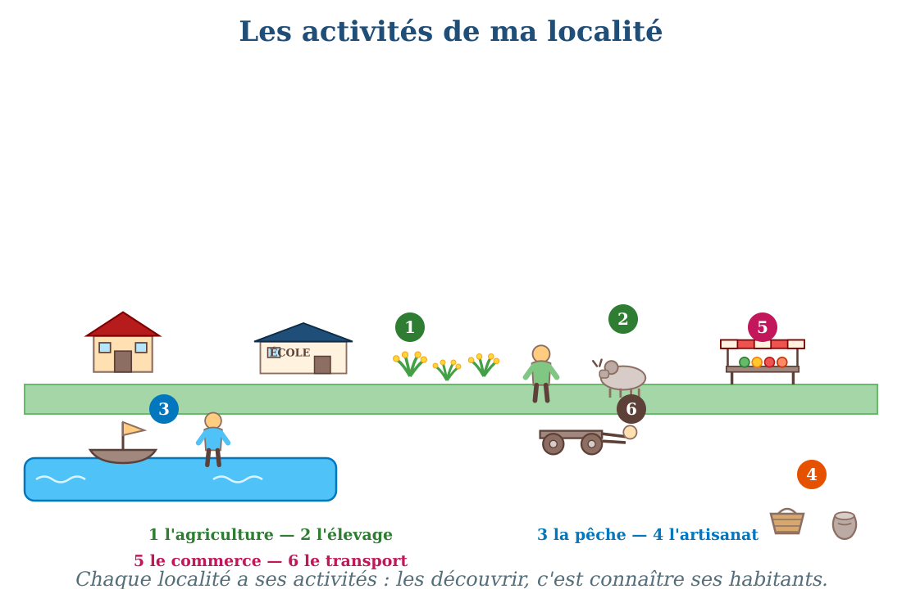
Les activités de ma localité : agriculture, élevage, pêche, artisanat, commerce et transport.
1. Les activités de ma localité
Ma localité vit de ses activités : l'agriculture dans les rizières, l'élevage au pâturage, la pêche sur le lac.
L'artisanat façonne paniers et lamba ; le commerce anime le marché ; le transport relie tout.
a. Les produits locaux
Chaque région a sa spécialité, son produit local : la vanille d'Antalaha, le girofle de Fénérive-Est, le riz des plaines de l'Alaotra, les pommes de terre du Vakinankaratra.
Ces produits voyagent vers les autres régions, et même vers l'étranger : ils font la richesse de la localité.
2. L'enquête de la classe
Pour connaître les activités, la classe mène une enquête : chaque groupe interroge les habitants avec un questionnaire.
Puis on compte, on classe et on affiche les résultats.
a. L'affiche des activités
Sur l'affiche, chaque activité reçoit un numéro et un dessin.
D'un coup d'œil, on voit ce qui fait vivre la localité.
3. Chaque travail compte
Le cultivateur nourrit, la marchande approvisionne, le chauffeur relie, l'artisan équipe.
Chaque habitant contribue à la vie du village ou de la ville par son travail.
• L'enquête du groupe de Rasoa : douze cultivateurs, cinq pêcheurs, trois artisans — et l'affiche du maître les rassemble toutes.
EXERCICES
Exercice 1 (5 points)
Classe chaque activité : A (agriculture/élevage/pêche), Ar (artisanat), I (industrie), C (commerce), T (transport).
1. la tisserande du quartier ……
2. le chauffeur de taxi-brousse ……
3. le gardien de zébus ……
4. la marchande du marché ……
5. l'ouvrier de la rizerie ……
6. le repiqueur de riz ……
Exercice 2 (5 points)
Réponds par une phrase complète.
1. Quelle est l'activité la plus répandue dans ta localité ?
2. Comment la classe a-t-elle mené son enquête ?
3. Cite deux activités de ta famille ou de tes voisins.
4. Pourquoi chaque travail compte-t-il pour la localité ?
Exercice 3 (5 points)
Complète avec les mots : enquête — six — agriculture — habitants.
1. La classe a découvert les activités avec une ……… .
2. Les activités se classent en ……… grands groupes.
3. L'activité la plus répandue de nos localités est l'……… .
4. Chaque travail des ……… fait vivre la localité.
Exercice 4 (5 points)
Dis si chaque phrase est vraie ou fausse.
1. L'enquête de la classe a interrogé les habitants.
2. Dans nos localités, personne ne travaille.
3. Les activités se classent en six groupes.
4. Le travail de chacun compte pour tous.
Total : 20 points
CORRIGÉ
Corrigé de l'exercice 1 (5 points) :
1. Ar / 2. T / 3. A / 4. C / 5. I / 6. A.
Corrigé de l'exercice 2 (5 points) :
1. L'agriculture (dans la plupart de nos localités).
2. Par groupes, en interrogeant les habitants avec un questionnaire.
3. Réponse libre : par exemple la culture du riz et le petit commerce.
4. Parce que chaque habitant contribue à la vie du village ou de la ville par son travail.
Corrigé de l'exercice 3 (5 points) :
enquête / six / agriculture / habitants.
Corrigé de l'exercice 4 (5 points) :
1. Vrai.
2. Faux : presque tous travaillent : cultiver, pêcher, vendre, transporter…
3. Vrai.
4. Vrai.

SÉANCE 75 / 76
Révision — Unité 5 : L'Homme et les activités quotidiennes
FICHE DE PRÉPARATION
Discipline : | Géographie | Date : | _______
Thème : | L'Homme et les activités quotidiennes | Classe : | T4
Titre de la séance : | Révision — Unité 5 : L'Homme et les activités quotidiennes | Séance n° : | 75 / 76
Objectif spécifique : | Réviser et consolider toutes les notions de l'unité. | Durée : | 30 minutes
Documentation : | Programme d'études officiel T4 — Géographie

Étapes et Durée | Déroulement de la leçon |  | Technique et Stratégie | Support et Matériel | Observation
 | Enseignant | Apprenants
I. RÉVISION  3 min | Qu'est-ce que la population ?  Que signifie « recenser » ? | R.A. : C'est l'ensemble des habitants d'un lieu.  R.A. : Compter tous les habitants d'un lieu. | Questions-réponses orales | —
II. NOUVELLE LEÇON
22 min
1. Mise en situation | Nous avons terminé l'unité 5. Aujourd'hui, nous allons réviser ensemble toutes les notions pour bien nous en souvenir. | Les élèves écoutent. | Conversation dirigée | Tableau noir
2. Présentation | Aujourd'hui, nous allons réviser toutes les notions de l'unité. Après cette séance, vous serez capables de bien répondre aux questions de révision et de réussir le sujet d'examen. | Les élèves écoutent. | Annonce de l'objectif | Tableau noir, cahier
3. Observation | Regardez et observez bien le tableau récapitulatif des notions de l'unité. | Les élèves observent silencieusement. | Observation silencieuse | Tableau récapitulatif (ci-dessous)
4. Analyse | Qu'est-ce que la population ?  Que signifie « recenser » ?  Cite les deux groupes de la répartition par sexe.  Cite les trois groupes de la répartition par âge.  Qu'est-ce qu'un effectif ?  Comment trouve-t-on l'effectif total d'une école ?  Que fait une naissance à la population ?  Que fait un décès à la population ?  Quelle est la différence entre émigrer et immigrer ?  Cite les trois variables de la croissance de la population.  Quand la population diminue-t-elle ?  Qu'est-ce que les us et coutumes ?  Cite trois grandes coutumes de nos localités.  Qui transmet les coutumes aux enfants ?  Qu'est-ce qu'un fady ?  Que fait-on en arrivant dans une région inconnue ?  Cite trois caractéristiques socioculturelles d'une famille.  Cite les six grandes activités de la population.  Quelles sont les trois étapes du riz ?  Que fait la rizerie ?  Qu'est-ce que le commerce ?  Cite quatre moyens de transport de nos localités. | R.A. : C'est l'ensemble des habitants d'un lieu.  R.A. : Compter tous les habitants d'un lieu.  R.A. : Les garçons (hommes) et les filles (femmes).  R.A. : Les enfants, les adultes et les anciens.  R.A. : Le nombre d'élèves d'une classe ou d'école, ou d'habitants d'un lieu.  R.A. : On additionne les effectifs de toutes les classes.  R.A. : Elle l'augmente d'un habitant.  R.A. : Il la diminue d'un habitant.  R.A. : Émigrer, c'est quitter son lieu ; immigrer, c'est arriver dans un nouveau lieu.  R.A. : Les naissances, les décès et les migrations.  R.A. : Quand les décès et les départs dépassent les naissances et les arrivées.  R.A. : Les habitudes et les traditions d'un pays, d'un peuple, d'un milieu.  R.A. : Le mariage, la circoncision et l'enterrement (aussi l'exhumation).  R.A. : Les anciens : grands-parents et parents.  R.A. : Une interdiction traditionnelle.  R.A. : On demande les fady de la région et on les respecte.  R.A. : L'origine, la langue et le vêtement (aussi le mode de vie).  R.A. : L'agriculture, la pêche, l'artisanat, l'industrie, le commerce et le transport.  R.A. : Le labourage, le repiquage et la récolte.  R.A. : Elle décortique le paddy en riz blanc, prêt à vendre.  R.A. : C'est acheter et vendre des marchandises.  R.A. : Le taxi-brousse, le camion, la charrette à zébu et la pirogue. | Questions-réponses | Tableau récapitulatif (ci-dessous)
5. Synthèse | Donc, prenons le temps de relire ensemble le tableau récapitulatif : chaque notion est une clé pour l'examen de l'unité. | Les élèves écoutent. | Explication | Tableau noir
6. Application | Exercice 1 : Par binôme, choisissez trois notions du tableau récapitulatif et posez-vous les questions l'un à l'autre.  Chaque élève du binôme pose au moins une question.  On vérifie la réponse avec le tableau récapitulatif. | R.A. : Les binômes s'interrogent sur trois notions de l'unité et corrigent leurs réponses avec le tableau récapitulatif. | Travail en binôme | Cahier, tableau récapitulatif
III. ÉVALUATION  5 min | Annonce le sujet d'examen de l'unité pour la prochaine séance et répond aux dernières questions des élèves. | Les élèves posent leurs questions. | Préparation de l'évaluation | Cahier

Tableau récapitulatif — Unité 5
Notion | À retenir
La population | L'ensemble des habitants d'un lieu : village, ville ou pays.
La répartition par sexe | Deux groupes : les garçons (hommes) et les filles (femmes).
La répartition par âge | Trois groupes : les enfants, les adultes et les anciens.
L'effectif | Le nombre d'élèves d'une classe ou d'une école ; le nombre d'habitants d'un lieu. Pour le total, on additionne.
Les naissances | Chaque naissance apporte un nouvel habitant : la population augmente.
Les décès | Chaque décès enlève un habitant : la population diminue ; la famille porte le deuil.
Les migrations | Les déplacements des habitants : celui qui part émigre, celui qui arrive immigre.
Les trois variables | Naissances, décès, migrations. Si naissances + arrivées > décès + départs, la population augmente.
Les us et coutumes | Les habitudes et les traditions d'un pays, d'un peuple, d'un milieu : le mariage, la circoncision, l'exhumation, l'enterrement. Transmises par les anciens.
Le fady | Une interdiction traditionnelle : certains jours, lieux ou actes sont défendus. On respecte les fady de chaque région.
Les caractéristiques socioculturelles | L'origine, la langue (le malgache), les vêtements (le lamba, le chapeau), les coiffures et le mode de vie.
Les six activités | L'agriculture, la pêche, l'artisanat, l'industrie, le commerce, le transport.
L'agriculture | Cultiver la terre : labourage (le zébu tire la charrue), repiquage du riz, récolte.
L'élevage et la pêche | Élever les zébus, poules, chèvres ; pêcher avec la pirogue et le filet.
L'artisanat | Fabriquer avec ses mains : la tisserande, le potier, le vannier, le sculpteur.
L'industrie | Transformer les produits dans les usines : la rizerie décortique le paddy en riz blanc.
Le commerce | Acheter et vendre au marché et dans les boutiques.
Le transport | Déplacer personnes et marchandises : taxi-brousse, camion, charrette à zébu, pirogue.
L'enquête | Interroger les habitants avec un questionnaire pour découvrir les activités de la localité.

Questions de révision
Qu'est-ce que la population ?
R.A. : C'est l'ensemble des habitants d'un lieu.
Que signifie « recenser » ?
R.A. : Compter tous les habitants d'un lieu.
Cite les deux groupes de la répartition par sexe.
R.A. : Les garçons (hommes) et les filles (femmes).
Cite les trois groupes de la répartition par âge.
R.A. : Les enfants, les adultes et les anciens.
Qu'est-ce qu'un effectif ?
R.A. : Le nombre d'élèves d'une classe ou d'école, ou d'habitants d'un lieu.
Comment trouve-t-on l'effectif total d'une école ?
R.A. : On additionne les effectifs de toutes les classes.
Que fait une naissance à la population ?
R.A. : Elle l'augmente d'un habitant.
Que fait un décès à la population ?
R.A. : Il la diminue d'un habitant.
Quelle est la différence entre émigrer et immigrer ?
R.A. : Émigrer, c'est quitter son lieu ; immigrer, c'est arriver dans un nouveau lieu.
Cite les trois variables de la croissance de la population.
R.A. : Les naissances, les décès et les migrations.
Quand la population diminue-t-elle ?
R.A. : Quand les décès et les départs dépassent les naissances et les arrivées.
Qu'est-ce que les us et coutumes ?
R.A. : Les habitudes et les traditions d'un pays, d'un peuple, d'un milieu.
Cite trois grandes coutumes de nos localités.
R.A. : Le mariage, la circoncision et l'enterrement (aussi l'exhumation).
Qui transmet les coutumes aux enfants ?
R.A. : Les anciens : grands-parents et parents.
Qu'est-ce qu'un fady ?
R.A. : Une interdiction traditionnelle.
Que fait-on en arrivant dans une région inconnue ?
R.A. : On demande les fady de la région et on les respecte.
Cite trois caractéristiques socioculturelles d'une famille.
R.A. : L'origine, la langue et le vêtement (aussi le mode de vie).
Cite les six grandes activités de la population.
R.A. : L'agriculture, la pêche, l'artisanat, l'industrie, le commerce et le transport.
Quelles sont les trois étapes du riz ?
R.A. : Le labourage, le repiquage et la récolte.
Que fait la rizerie ?
R.A. : Elle décortique le paddy en riz blanc, prêt à vendre.
Qu'est-ce que le commerce ?
R.A. : C'est acheter et vendre des marchandises.
Cite quatre moyens de transport de nos localités.
R.A. : Le taxi-brousse, le camion, la charrette à zébu et la pirogue.

SÉANCE 76 / 76
Sujet d'examen T4 — Unité 5 : L'Homme et les activités quotidiennes
Durée : 30 minutes — Barème : 20 points
Lis bien chaque consigne avant de répondre.
Exercice 1 (5 points)
Réponds par une phrase complète.
1. Qu'est-ce que la population ?
2. Qu'est-ce qu'un effectif ?
3. Qu'est-ce qu'une migration ?
4. Qu'est-ce que les us et coutumes ?
5. Qu'est-ce qu'un fady ?
Exercice 2 (5 points)
Cite les trois groupes de la répartition par âge, puis les trois variables de la croissance de la population.
1. Les trois groupes d'âge : …… , …… , ……
2. Les trois variables : …… , …… , ……
Exercice 3 (5 points)
Dis si chaque phrase est vraie ou fausse.
1. Une naissance fait augmenter la population.
2. Émigrer, c'est arriver dans un nouveau lieu.
3. Les anciens transmettent les coutumes aux enfants.
4. L'artisanat se fait dans les usines.
5. Le taxi-brousse transporte les voyageurs.
Exercice 4 (5 points)
Relie chaque personne de la liste 1 à son activité de la liste 2 par une flèche.
Liste 1 : 1. le cultivateur — 2. la tisserande — 3. le pêcheur — 4. l'ouvrier de la rizerie — 5. le chauffeur du camion
Liste 2 : a. l'artisanat — b. le transport — c. l'agriculture — d. la pêche — e. l'industrie

CORRIGÉ ET BARÈME
Exercice 1 (5 points)
1. C'est l'ensemble des habitants d'un lieu. (1 point)
2. C'est le nombre d'élèves d'une classe ou d'une école (ou d'habitants d'un lieu). (1 point)
3. C'est un déplacement d'habitants : un départ ou une arrivée. (1 point)
4. Ce sont les habitudes et les traditions d'un pays, d'un peuple, d'un milieu. (1 point)
5. C'est une interdiction traditionnelle. (1 point)
Exercice 2 (5 points)
1. Les enfants, les adultes et les anciens. (2,5 points)
2. Les naissances, les décès et les migrations. (2,5 points)
Exercice 3 (5 points)
1. Vrai. (1 point)
2. Faux : émigrer, c'est quitter son lieu. (1 point)
3. Vrai. (1 point)
4. Faux : l'artisanat se fait avec les mains ; c'est l'industrie qui se fait en usine. (1 point)
5. Vrai. (1 point)
Exercice 4 (5 points)
1 → c : le cultivateur fait de l'agriculture. (1 point)
2 → a : la tisserande fait de l'artisanat. (1 point)
3 → d : le pêcheur fait de la pêche. (1 point)
4 → e : l'ouvrier de la rizerie travaille dans l'industrie. (1 point)
5 → b : le chauffeur fait du transport. (1 point)
Total : 20 points

ANNEXES
Le glossaire, les cartes muettes, l'auto-évaluation, la table des illustrations et les sources complètent le manuel.

Glossaire
Les termes signalés par ★ sont repris du glossaire officiel du programme d'études T4.
Terme | Définition
Amont / aval ★ | L'amont est le côté d'un cours d'eau vers la source ; l'aval est le côté vers la mer.
Artificiel (élément) | Élément fabriqué par l'homme : maison, école, route, pirogue, poubelle…
Carte | Dessin réduit et exact d'un territoire, muni d'une légende et d'une échelle.
Climat | Le temps habituel d'une région, observé sur toute l'année.
Colline | Relief moins haut que la montagne, au sommet arrondi.
Cours d'eau | Eau qui coule sur la terre : le ruisseau, la rivière, le fleuve.
Crue ★ | Grossissement d'un cours d'eau, qui peut sortir de son lit.
Déforestation | La disparition de la forêt, coupée ou brûlée par l'homme.
Dégradation de l'Environnement | L'Environnement abîmé, sali ou détruit.
Déchet | Reste de nos activités : sacs plastiques, bouteilles, boîtes, restes de nourriture.
Échelle ★ | Le rapport entre une longueur sur la carte et la longueur réelle sur le terrain.
Embouchure | L'endroit où le fleuve se jette dans la mer.
Environnement | Tout ce qui nous entoure : la nature et les constructions de l'homme.
Équateur ★ | Ligne imaginaire autour de la Terre, située à égale distance des deux pôles.
Érosion | L'usure du sol : la pluie emporte la terre des sols nus.
Estuaire | La bouche d'un fleuve, là où la mer remonte dans le cours d'eau.
Étang | Petite étendue d'eau peu profonde, entourée de terres.
Fady | Interdiction traditionnelle : certains jours, lieux ou actes sont défendus par la coutume.
Forêt | Végétation d'arbres serrés ; la forêt dense pousse dans les régions bien arrosées.
Groupe ethnique ★ | Population humaine ayant en commun une ascendance, une histoire, une culture, une langue ou un dialecte, un mode de vie.
Haie vive | Rangée d'arbustes plantée autour d'un champ pour le protéger du vent et de l'érosion.
Inondation ★ | L'eau qui sort de son lit et recouvre les champs et les maisons.
Interrelation | Lien entre les éléments de l'Environnement : chacun a besoin des autres.
Lac | Grande étendue d'eau entourée de terres. Le plus grand lac de Madagascar : le lac Alaotra.
Latitude ★ | Distance, mesurée en degrés, du lieu par rapport à l'équateur.
Légende ★ | Encart expliquant la signification des lettres, signes et couleurs employés sur la carte.
Longitude ★ | Distance, mesurée en degrés, du lieu par rapport au méridien d'origine.
Mangrove | Forêt de palétuviers qui pousse sur les côtes boueuses, entre la terre et la mer.
Marais | Terrain mouillé, couvert d'eau et de plantes comme le roseau.
Météo | Le temps qu'il fait aujourd'hui ou demain : soleil, pluie, vent.
Migration | Déplacement d'habitants qui changent de lieu de vie : le départ ou l'arrivée.
Montagne | Relief très haut, aux flancs raides et au sommet pointu.
Orientation géographique ★ | La direction de l'orient (lever du soleil) et des points cardinaux ; elle est représentée par la rose des vents ou une flèche analogue à celle d'une boussole.
Paysage | Tout ce que nous voyons autour de nous : paysage naturel, paysage aménagé (urbain ou rural), paysage littoral, paysage marin.
Plan | Dessin vu d'en haut d'un lieu petit (salle de classe, école, quartier, village), avec sa légende et son orientation.
Points cardinaux | Les quatre directions principales : le Nord, le Sud, l'Est, l'Ouest.
Pollution | Le fait de salir l'air, l'eau ou le sol de l'Environnement.
Population | L'ensemble des habitants d'un lieu : village, ville ou pays. Madagascar compte environ 27 millions d'habitants.
Produit local | La spécialité d'une région : la vanille d'Antalaha, le girofle de Fénérive-Est, le riz de l'Alaotra…
Reboisement | Le fait de replanter des arbres là où la forêt a disparu.
Réchauffement climatique | L’augmentation lente de la température de la Terre, qui dérègle la pluie et les saisons.
Réserve naturelle | Espace protégé où la forêt et les animaux sont en sécurité.
Relief | L'ensemble des formes du terrain : montagnes, collines, vallées, plaines.
Rose des vents | Figure qui montre les huit directions : les points cardinaux et les directions intermédiaires.
Savane | Végétation d'herbes hautes avec quelques arbres.
Savoka | Jeune végétation broussailleuse qui repousse après la coupe d'une forêt.
Source | L'endroit où l'eau sort de terre ; c'est le début d'un cours d'eau.
Steppe | Étendue d'herbes sèches et rares des régions peu arrosées.
Tavy | La culture sur brûlis : on brûle la forêt pour semer.
Us et coutumes ★ | Les habitudes, les usages, les traditions d'un pays, d'un peuple, d'un milieu.
Vallée | Le creux entre les reliefs, traversé par un cours d'eau.
Zébu | Le bovidé à bosse de Madagascar : il laboure, porte, donne du lait et de la viande.

Cartes muettes
Recopie ou complète ces dessins dans ton cahier, puis remplis les pointillés.
1. La rose des vents à compléter
Consigne : écris les directions qui manquent — les trois points cardinaux et les quatre directions intermédiaires.
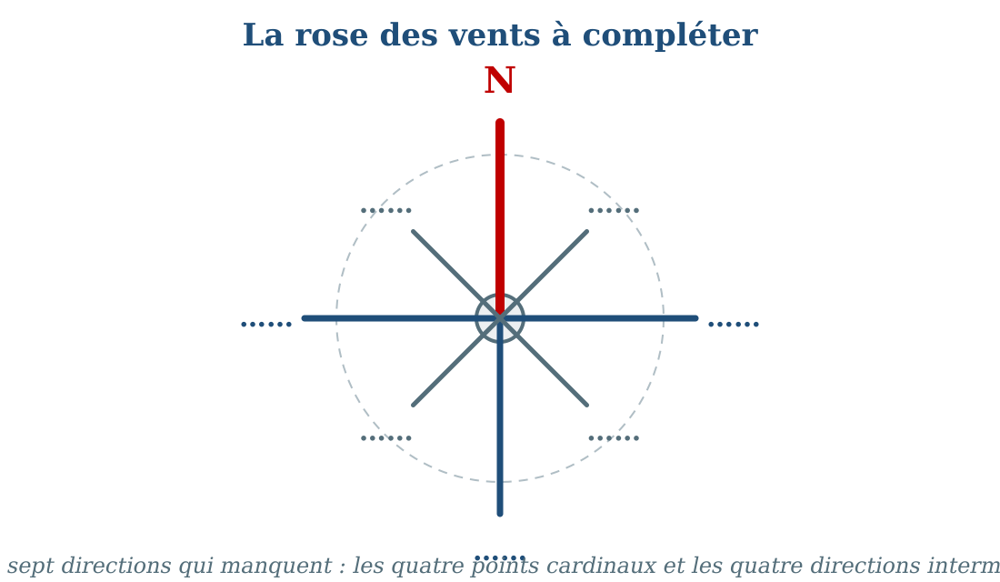
La rose des vents à compléter.
2. La carte de Madagascar à compléter
Consigne : écris les quatre points cardinaux autour de la carte, puis écris le nom de la capitale à côté de l'étoile.
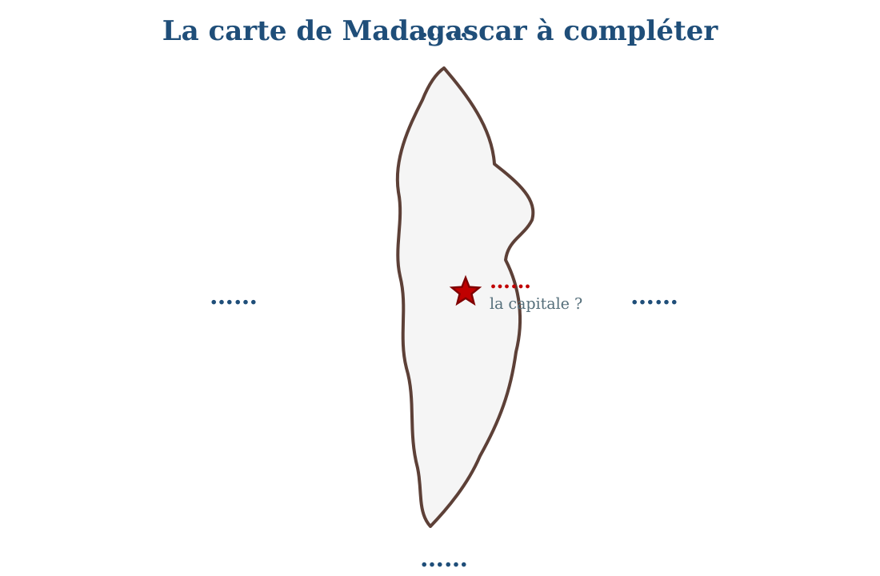
La carte muette de Madagascar : les points cardinaux et la capitale à placer.
3. La carte des climats à compléter
Consigne : écris le nom des quatre régions climatiques de Madagascar dans la légende : 1, 2, 3, 4.
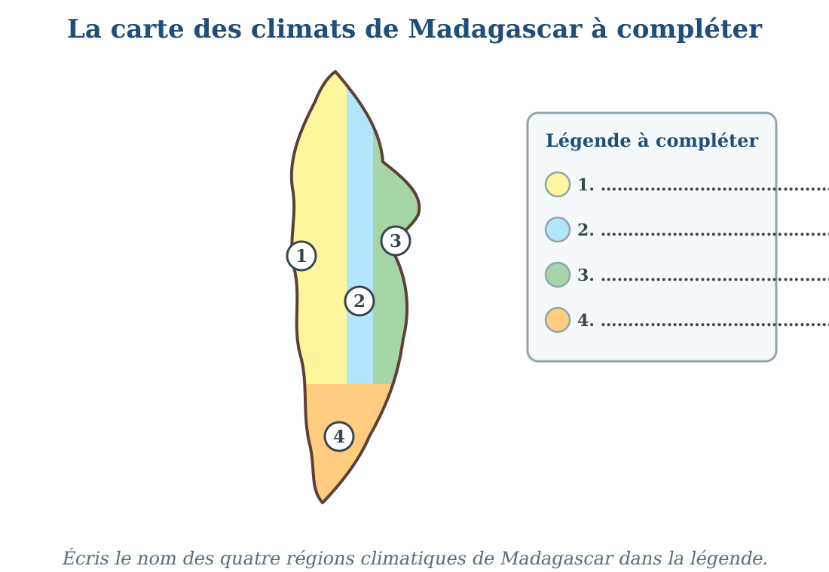
La carte muette des climats de Madagascar, avec sa légende à compléter.

Auto-évaluation
Après chaque unité, coche la colonne qui correspond à ce que tu sais faire. Demande conseil à ton maître ou à ta maîtresse pour progresser.
Compétence — Je suis capable de… | Acquis | En cours | À revoir
Unité 1 — L'orientation géographique
Je connais les quatre points cardinaux et je sais les montrer.
Je connais les quatre directions intermédiaires.
Je sais dessiner une rose des vents.
Unité 2 — Le plan
Je sais lire un plan avec sa légende.
Je sais utiliser l'échelle d'un plan.
Je sais tracer un itinéraire simple sur un plan.
Unité 3 — Les éléments du paysage naturel
Je distingue les paysages terrestre, littoral et marin, urbain et rural.
Je connais les climats de Madagascar.
Je connais l'utilité du relief, des cours d'eau et de la végétation.
Unité 4 — L'Environnement
Je classe les éléments de l'Environnement : vivants, non-vivants, artificiels.
J'explique les causes et les conséquences de la dégradation de l'Environnement.
Je connais les gestes qui protègent l'Environnement.
Unité 5 — L'Homme et les activités quotidiennes
Je sais répartir une population par sexe et par âge.
J'explique les trois variables de la croissance : naissances, décès, migrations.
Je respecte les us, les coutumes et les fady.
Je cite les six activités de la population.

Table des illustrations
Séance | Titre de la séance | Illustration
1 | Le lever et le coucher du soleil : l'Est et l'Ouest | Le lever du soleil (à l'Est) et le coucher du soleil (à l'Ouest).  Document : le lever du soleil à l'Est, sur les Hautes Terres de Madagascar.
2 | Le mouvement apparent du soleil | Le trajet du soleil dans le ciel pendant la journée.  Document : l'ombre du bâton change quand le soleil se déplace dans le ciel.
3 | Le Nord et le Sud : la boussole et le GPS | La boussole et le GPS, deux instruments pour trouver le Nord.  Document : la boussole aide à trouver le Nord ; la fillette montre les montagnes du Nord.
4 | Les quatre points cardinaux | Les quatre points cardinaux autour de nous.  Document : bras écartés devant le soleil levant : devant, c'est l'Est ; derrière, c'est l'Ouest.
5 | S'orienter à partir des faits culturels | Les repères d'un village : la mosquée, l'église, le grand arbre, le marché.  Document : les repères du village : la mosquée, les maisons traditionnelles, l'église au loin.
6 | Les directions intermédiaires | Les 4 points cardinaux et les 4 directions intermédiaires.  Document : montrer entre deux points cardinaux, c'est indiquer une direction intermédiaire.
7 | La rose des vents : lecture | La rose des vents montre les huit directions.  Document : lire la rose des vents peinte sur le sol de la cour de l'école.
8 | Dessiner une rose des vents | Les quatre étapes pour dessiner une rose des vents.  Illustration : une élève dessine sa rose des vents dans son cahier de leçon.
11 | Qu'est-ce qu'un plan ? | Le plan d'une salle de classe, vue de dessus.  Document : le plan dessiné et la vraie salle de classe : deux façons de voir la classe.
12 | Les éléments du plan de la salle de classe | Les éléments du plan : murs, porte, fenêtres et meubles.  Document : observer le plan pour retrouver les éléments de la salle de classe.
13 | Représenter les mobiliers de la classe | Chaque meuble est dessiné par une forme simple vue de dessus.  Document : chaque meuble de la classe se dessine par une forme simple.
14 | L'orientation du plan : la flèche du Nord | La flèche du Nord oriente le plan.  Document : la flèche du Nord doit toujours pointer vers le haut du plan.
15 | L'échelle d'un plan | 2 m dans la réalité deviennent 2 cm sur le plan.  Document : mesurer la table du maître pour comprendre l'échelle du plan.
16 | La légende d'un plan | La légende explique les signes du plan de l'école.  Document : la légende explique les signes et les couleurs du plan.
17 | Réaliser le plan de la salle de classe | Le plan terminé de la salle de classe.  Illustration : réaliser ensemble le plan de la salle de classe.
18 | Le plan de l'école : les infrastructures | Le plan de l'école : les bâtiments, la cour, le puits et le portail.  Document : les infrastructures de l'école : salles de classe, cour, puits, jardin.
19 | Situer l'école dans son environnement | Le quartier autour de l'école : marché, église, Fokontany, routes.  Document : situer l'école dans son environnement : marché, église, routes et rizières.
20 | Le plan du quartier et l'itinéraire maison–école | L'itinéraire de la maison à l'école, en pointillés rouges.  Document : l'itinéraire de la maison à l'école : le chemin, la rivière, le grand arbre.
21 | Le plan du village ou de la ville | Le plan d'un village : bâtiments, routes, rivière, pont et rizières.  Document : le village vu d'en haut, comme sur un plan : école, marché, église, rizières.
22 | Réaliser un plan simple avec légende | Un plan complet : titre, flèche du Nord, signes simples et légende.  Illustration : un plan de village terminé, avec sa légende.
25 | Qu'est-ce qu'un paysage naturel ? | Les trois types de paysage naturel : terrestre, littoral et marin.  Document : un paysage naturel — la montagne, la forêt, la cascade et la rivière.
26 | Les reliefs : montagnes, collines, vallées et plaines | Les formes du relief : montagne, colline, vallée et plaine.  Document : la montagne, la colline, la vallée et la plaine — les quatre formes du relief.
27 | Les cours d'eau : de la source au fleuve | De la source à la mer : le ruisseau grossit en rivière puis en fleuve.  Document : le voyage de l'eau, de la source jusqu'à la mer.
28 | Les lacs, les étangs et les marais | Le lac, l'étang et le marais : trois étendues d'eau.  Document : le lac, l'étang et le marais — trois étendues d'eau calmes.
29 | La végétation : forêts, savanes et steppes | La forêt, la savane et la steppe : trois vêtements de la terre.  Document : la forêt, la savane et la steppe — trois végétations différentes.
30 | Le paysage littoral | Le paysage littoral : côte, baie, cap, île, presqu'île et estuaire.  Document : au bord de la mer — la plage, les pirogues et le récif au loin.
31 | Le paysage marin : récifs et coraux | Sous la mer : le récif corallien et ses habitants.  Document : sous la mer — le récif corallien et ses poissons.
32 | Le paysage aménagé : le paysage urbain | Le paysage urbain : bâtiments, routes, marché, église et mosquée.  Document : le paysage urbain — les maisons sur les collines, les routes et le marché.
33 | Le paysage aménagé : le paysage rural | Le paysage rural : village, rizières, champs de culture et pâturage aux zébus.  Document : le paysage rural — le village, les rizières et les zébus au labour.
34 | La notion de climat : les climats de Madagascar | Carte simplifiée des climats de Madagascar.  Document : le ciel change — la pluie sur la côte Est, le soleil sur le Grand Sud.
35 | Le climat et les éléments du paysage | Sous un climat humide ou sous un climat sec, le paysage change.  Document : deux vallées — sous la pluie, tout est vert ; sous le soleil, tout est sec.
36 | L'utilité du relief, des cours d'eau et de la végétation | Les utilités du relief, des cours d'eau et de la végétation.  Illustration : les dons de la nature — le riz des montagnes, les poissons de la rivière, les fruits des arbres.
39 | Qu'est-ce que l'Environnement ? | L'Environnement : la nature et les constructions de l'homme autour de nous.  Document : autour de nous — la nature et les constructions de l'homme.
40 | Les éléments naturels vivants | Les éléments naturels vivants : l'homme, les animaux et les plantes.  Document : les éléments vivants — les hommes, les animaux et les plantes.
41 | Les éléments naturels non-vivants | Les éléments naturels non-vivants : la montagne, le rocher, la rivière, le soleil, l'air et le sol.  Document : les éléments non-vivants — la montagne, le rocher, la rivière et le soleil.
42 | Les éléments artificiels | Les éléments artificiels : la maison, l'école, la route, la poubelle, la table et la pirogue.  Document : les éléments artificiels — tout ce que l'homme a construit.
43 | Classifier les éléments de l'Environnement | Le classement des éléments : vivants, non-vivants et artificiels.  Document : classer les cartes — vivants, non-vivants, artificiels.
44 | L'interrelation entre les éléments constitutifs de l'Environnement | Les liens entre les éléments : le soleil fait grandir, l'eau nourrit, l'homme protège.  Document : les liens entre les éléments — l'eau nourrit, l'arbre retient la terre, l'homme protège.
45 | Les formes de la dégradation de l'Environnement | Les formes de la dégradation : forêt détruite, sol érodé, déchets et eau polluée.  Document : un paysage abîmé — le lavaka, la forêt coupée, les déchets.
46 | Les causes de la dégradation (1) : la déforestation et les feux | Avant et après : la déforestation et les feux de brousse détruisent la forêt.  Document : la déforestation — on coupe, on brûle, la forêt disparaît.
47 | Les causes de la dégradation (2) : les pollutions et les déchets | Les pollutions : la fumée salit l'air, les ordures salissent l'eau et le sol.  Document : la pollution — les ordures salissent l'eau, la fumée salit l'air.
48 | Les conséquences de la dégradation sur la nature | Les conséquences sur la nature : animaux sans forêt, sol pauvre, rivières taries, inondations.  Document : la nature souffre — rivières taries, sol pauvre, animaux sans forêt.
49 | Les conséquences de la dégradation sur l'homme et ses activités | Les conséquences sur l'homme : récoltes détruites, maisons inondées, maladies, pénuries.  Document : l'homme souffre aussi — récoltes perdues et maisons inondées.
50 | Protéger l'Environnement : la propreté | La propreté : les élèves balayent la cour et utilisent la poubelle.
51 | Le triage et la réutilisation des déchets | Le triage des déchets en trois poubelles, puis la réutilisation : une bouteille devient un pot de fleurs.
52 | Le reboisement et les haies vives | Le reboisement : replanter des jeunes arbres ; les haies vives protègent les champs.  Document : le reboisement — des enfants replantent des jeunes arbres.
53 | Le jardinage et la lutte contre le gaspillage alimentaire | Le jardinage : parterres fleuris et potager ; et le combat contre le gaspillage : je finis mon assiette.
54 | Notre plan d'action pour protéger l'Environnement | Le plan d'action de la classe : balayer, trier, planter, ne pas gaspiller.
57 | Qu'est-ce que la population ? | La population d'un village : tous ses habitants, petits et grands.
58 | La répartition de la population par sexe et par âge | Répartir la population : par sexe (garçons et filles) et par âge (enfants, adultes, anciens).
59 | L'effectif de l'école et du village | Le tableau des effectifs de l'école : le nombre d'élèves par classe.
60 | Les naissances | Une naissance : le petit Rakoto arrive, la population du village augmente.
61 | Les décès | Un décès : la famille accompagne son ancien ; la population du village diminue.
62 | Les migrations | Les migrations : le départ vers la ville et l'arrivée au village.
63 | Les variables de la croissance de la population | Les trois variables : les naissances, les décès et les migrations.
64 | Les us et coutumes dans la localité | Les us et coutumes : le mariage, la circoncision, l'exhumation et l'enterrement.
65 | Le respect des fady | Les fady : des interdictions traditionnelles que l'on respecte.
66 | Les caractéristiques socioculturelles : langue, vêtement, mode de vie | Nos caractéristiques socioculturelles : la langue, le vêtement, les coiffures et le mode de vie.
67 | Les activités de la population : panorama | Les six grandes activités : agriculture, pêche, artisanat, industrie, commerce, transport.
68 | L'agriculture | L'agriculture : le labourage, le repiquage du riz et la récolte.
69 | L'élevage et la pêche | L'élevage : zébus et volailles ; la pêche : la pirogue et le filet.
70 | L'artisanat | L'artisanat : la tisserande, le potier et le vannier.
71 | L'industrie | L'industrie : l'usine transforme le riz récolté en riz décortiqué, prêt à vendre.
72 | Le commerce | Le commerce : au marché, on vend ce qu'on produit et on achète ce qu'il faut.
73 | Le transport | Les transports : le taxi-brousse, le camion, la pirogue et la charrette à zébu.
74 | Les activités de la population de ma localité : synthèse | Les activités de ma localité : agriculture, élevage, pêche, artisanat, commerce et transport.
Annexe | Cartes muettes | La rose des vents à compléter ; la carte muette de Madagascar ; la carte muette des climats.

Loharanom-Baovao (sources)
• Programme d'études officiel T4 (nouveau curriculum de Madagascar) — section GÉOGRAPHIE, pages 115 à 123.
Le document cadre : thématiques, contenus, volumes horaires, glossaire officiel.
• FRP T4 — Fascicule 2 : ressources pédagogiques officielles T4 (Mathématiques, Sciences et Technologie, Géographie) — section GÉOGRAPHIE, pages 99 à 127.
Les supports et précis de cours officiels pour l'enseignant ; le manuel en suit la terminologie et les contenus.
• Collection J-Learn — manuels scolaires pour Madagascar.
La collection du présent ouvrage.
Aucune source internet n'a été utilisée pour l'élaboration de ce manuel : tous les contenus, le vocabulaire et les volumes horaires suivent fidèlement le programme d'études officiel T4 en vigueur à Madagascar.

